КОМИТЕТ ПО КОНКУРЕНТНОЙ ПОЛИТИКЕ
МОСКОВСКОЙ ОБЛАСТИ

«СОГЛАСОВАНО»  Министерство имущественных  отношений Московской области  ____________________ /_______________/  «___» ____________ 20__ г. | «УТВЕРЖДЕНО»  Комитет по конкурентной политике  Московской области  ____________________ С.Н. Журавлева  «___» ____________ 20__ г.

ИЗВЕЩЕНИЕ О ПРОВЕДЕНИИ ПРОДАЖИ № ППСХ-МИО/18-2005
посредством публичного предложения земельного участка из земель сельскохозяйственного назначения, изъятого по решению суда в связи с неиспользованием по целевому назначению, расположенного вблизи д. Вяземское сельского поселения Клементьевское Можайского городского округа Московской области, вид разрешенного использования: для сельскохозяйственного производства
(1 лот)

№ процедуры www.torgi.gov.ru | 281218/6987935/07
№ процедуры www.torgi.mosreg.ru | 00400010300001
Дата начала приема заявок: | 29.12.2018
Дата окончания приема заявок: | 25.02.2019
Дата продажи: | 01.03.2019

г. Красногорск
2018 год

1. Правовое регулирование
Продажа посредством публичного предложения проводится в соответствии с требованиями:
- Гражданского кодекса Российской Федерации;
- Земельного кодекса Российской Федерации;
- Федерального закона Российской Федерации от 24.07.2002 № 101-ФЗ «Об обороте земель сельскохозяйственного назначения»;
- Федерального закона от 26.07.2006 № 135-ФЗ «О защите конкуренции»;
- Решения Арбитражного суда Московской области от 26.01.2018 по делу № А41-83136/17
(Приложение 1);
- Постановления Правительства Российской Федерации от 22.07.2002 № 549 «Об утверждении положений об организации продажи государственного или муниципального имущества посредством публичного предложения и без объявления цены»;
- Распоряжения Министерства имущественных отношений Московской области от 10.12.2018
№ 15ВР-1695 «О проведении торгов по продаже посредством публичного предложения земельного участка из земель сельскохозяйственного назначения, изъятого по решению суда в связи с неиспользованием
по целевому назначению, расположенного вблизи д. Вяземское сельского поселения Клементьевское Можайского городского округа Московской области, вид разрешенного использования:
для сельскохозяйственного производства» (Приложение 1);
- иных нормативно правовых актов Российской Федерации и Московской области.

2. Сведения о продаже
2.1. Уполномоченный орган – орган исполнительной власти Московской области, принимающий
решение о проведении продажи посредством публичного предложения, об отказе от проведени продажи посредством публичного предложения, об условиях продажи посредством публичного предложения,
в том числе о цене первоначального предложения Объекта (лота) продажи, отвечающий за соответствие земельного участка характеристикам, указанным в Извещении о проведении продажи посредством публичного предложения, за заключение договора купли-продажи, в порядке установленном действующим законодательством, за своевременное размещение Извещения о проведении продажи посредством публичного предложения на сайте Уполномоченного органа и опубликование в порядке, установленном
для официального опубликования (обнародования) муниципальных правовых актов в соответствии
с уставом муниципального образования, по месту нахождения земельного участка.

Наименование: Министерство имущественных отношений Московской области
Адрес: 143407, Московская область, г. Красногорск, бульвар Строителей, д. 1.
Сайт: www.mio.mosreg.ru.
Адрес электронной почты: mio@mosreg.ru
тел.: 8 (498)602-15-55, 8(498)602-15-58, факс: 8 (498) 602-15-56

Реквизиты для перечисления задатка Победителя продажи посредством публичного предложения:
Получатель платежа: МЭФ МО, л/с 02482000010 в УФК по Московской области
(Министерство имущественных отношений Московской области, л/с 03011000760)
ИНН 7725131814, КПП 502401001
Банк получателя: ГУ Банка России по ЦФО
Расчетный счет: 40201810245250000104, БИК 044525000
Код бюджетной классификации (КБК): 01111406022020000430, ОКТМО 46000000.

2.2. Организатор продажи посредством публичного предложения – орган, осуществляющий функции
по организации и проведению продажи посредством публичного предложения, утверждающий Извещение
о проведении продажи посредством публичного предложения, состав Комиссии по проведению продажи посредством публичного предложения, в том числе обеспечивающий прием и возврат задатков
в установленном порядке.

Наименование: Комитет по конкурентной политике Московской области.
Адрес: 143407, Московская область, г. Красногорск, бульвар Строителей, д. 1.
Сайт: www.zakaz-mo.mosreg.ru
Адрес электронной почты: zakaz-mo@mosreg.ru

2.3. Лицо, осуществляющее организационно - технические функции по организации и проведению продажи – отвечает за соответствие организации и проведения продажи посредством публичного предложения требованиям действующего законодательства, соблюдение сроков размещения Извещения о проведении продажи посредством публичного предложения и документов, составляемых в ходе проведения продажи посредством публичного предложения на сайтах www.torgi.gov.ru, www.torgi.mosreg.ru.

Наименование: Государственное казенное учреждение Московской области «Региональный центр торгов» (сокращенное наименование - ГКУ «РЦТ»).
Адрес: 143441, Московская область, Красногорский район, п/о Путилково, 69-й км МКАД, бизнес-центр «Гринвуд», стр. 17, 5 этаж (Приложение 11).
Сайт: www.rctmo.ru
Адрес электронной почты: torgi@rctmo.ru, тел.: 8 (499) 795-77-53.

2.4. Объект (лот) продажи: земельный участок из земель сельскохозяйственного назначения, изъятый
по решению суда в связи с неиспользованием по целевому назначению.

2.5. Предмет продажи: продажа посредством публичного предложения земельного участка - Объекта (лота) продажи.

2.6. Сведения об Объекте (лоте) продажи:

Лот № 1.
Местоположение (адрес): Московская область, Можайский район, сельское поселение Клементьевское, вблизи д.Вяземское.
Площадь, кв. м: 406 000,00.
Кадастровый номер: 50:18:0070440:23 (выписка из Единого государственного реестра недвижимости
об объекте недвижимости от 04.04.2018 № 99/2018/91440920 - Приложение 2).
Сведения о правах на земельный участок: собственность ООО «ЭКОУРОЖАЙ», ИНН 7714736624,
от 07.04.2009 № 50-50-18/014/2009-225 (выписка из Единого государственного реестра недвижимости
об объекте недвижимости от 04.04.2018 № 99/2018/91440920 - Приложение 2).
Сведения о земельном участке: указаны в выписке из Единого государственного реестра недвижимости
об объекте недвижимости от 04.04.2018 № 99/2018/91440920 (Приложение 2), Заключении Главного управления архитектуры и градостроительства Московской области от 08.05.2018 № 30Исх-11850/ (Приложение 4), Распоряжении Министерства имущественных отношений Московской области
от 10.12.2018 № 15ВР-1695 «О проведении торгов по продаже посредством публичного предложения земельного участка из земель сельскохозяйственного назначения, изъятого по решению суда в связи
с неиспользованием по целевому назначению, расположенного вблизи д. Вяземское сельского поселения Клементьевское Можайского городского округа Московской области, вид разрешенного использования:
для сельскохозяйственного производства» (Приложение 1), письме Министерства сельского хозяйства
и продовольствия Московской области от 01.06.2018 № Исх-4437/18-05-02 (Приложение 4), акте обследования объекта земельных отношений Администрации Можайского муниципального района Московской области от 25.05.2018 с фототаблицей (Приложение 4).

Категория земель: земли сельскохозяйственного назначения.
Вид разрешенного использования: для сельскохозяйственного производства.
Фотоматериалы: Приложение 3.

Сведения о допустимых параметрах разрешенного строительства: указаны в Заключении Главного управления архитектуры и градостроительства Московской области от 08.05.2018 № 30Исх-11850/ (Приложение 4).

Сведения о технических условиях подключения (технологического присоединения) объекта капитального строительства к сетям инженерно-технического обеспечения:

- водоснабжения и водоотведения указаны в письме ГКУ МО «АРКИ» (Приложение 5);

- теплоснабжения указаны в письме ГКУ МО «АРКИ» (Приложение 5);

- газоснабжения указаны в письме филиала АО «МОСОБЛГАЗ» «Одинцовомежрайгаз» от 20.12.2018
№ 8072 (Приложение 5).

- электроснабжения указаны в письме филиала ПАО «МОЭСК» - Западные электрические сети
от 28.08.2018 № МЖ-18-114-7422(113567/102/38) (Приложение 5).

Цена первоначального предложения Объекта (лота) продажи: 2 109 900,80 руб. (Два миллиона
сто девять тысяч девятьсот руб. 80 коп.), НДС не облагается.
Минимальная цена предложения (цена отсечения): 1 054 950,40 руб. (Один миллион пятьдесят четыре тысячи девятьсот пятьдесят руб. 40 коп.), НДС не облагается.
«Шаг понижения»: 210 990,08 руб. (Двести десять тысяч девятьсот девяносто руб. 08 коп.).
«Шаг аукциона»: 105 495,04 руб. (Сто пять тысяч четыреста девяносто пять руб. 04 коп).
Размер задатка: 1 054 950,40 руб. (Один миллион пятьдесят четыре тысячи девятьсот пятьдесят руб.
40 коп.), НДС не облагается.

2.7. Адрес места приема/подачи Заявок:
Московская область, Красногорский район, п/о Путилково, 69-й км МКАД, бизнес-центр «Гринвуд», стр. 17,
5 этаж, Государственное казенное учреждение Московской области «Региональный центр торгов»,
тел. +7 (499) 759-77-53, доб. «2» (Приложение 11).

2.8. Дата и время начала приема/подачи Заявок: 29.12.2018 в 09 час. 00 мин.
понедельник - четверг с 09 час. 00 мин. до 18 час. 00 мин.
пятница и предпраздничные дни с 09 час. 00 мин. до 16 час. 45 мин.;
перерыв с 13 часов 00 минут до 14 час. 00 мин.
25.02.2019 с 09 час. 00 мин. до 16 час. 00 мин.

2.9. Дата и время окончания приема/подачи Заявок: 25.02.2019 в 16 час. 00 мин.

2.10. Место, дата и время окончания рассмотрения Заявок: Московская область, Красногорский район, 69 километр МКАД, Международный торгово-выставочный комплекс «Гринвуд», стр. 17, 5 этаж, Государственное казенное учреждение Московской области «Региональный центр торгов», аукционный зал, 01.03.2019 в 10 час. 00 мин.

2.11. Место, дата и время начала регистрации Участников продажи: Московская область, Красногорский район, 69 километр МКАД, Международный торгово-выставочный комплекс «Гринвуд», стр. 17, 5 этаж, Государственное казенное учреждение Московской области «Региональный центр торгов»,
01.03.2019 с 10 час. 00 мин.

2.12. Место проведения продажи: Московская область, Красногорский район, 69 километр МКАД, Международный торгово-выставочный комплекс «Гринвуд», стр. 17, 5 этаж, Государственное казенное учреждение Московской области «Региональный центр торгов», аукционный зал.

2.13. Дата и время проведения продажи: 01.03.2019 в 11 час. 00 мин.

3. Информационное обеспечение продажи посредством публичного предложения

3.1. Извещение о проведении продажи посредством публичного предложения размещается
на официальном сайте торгов Российской Федерации в информационно-телекоммуникационной сети «Интернет» для размещения информации о проведении торгов www.torgi.gov.ru (далее – Официальный сайт торгов).
3.2. Извещение о проведении продажи посредством публичного предложения публикуется
в информационно-телекоммуникационной сети «Интернет» на официальном сайте Уполномоченного органа www.mio.mosreg.ru, а также в порядке, установленном для официального опубликования (обнародования) муниципальных правовых актов уставом муниципального образования, по месту нахождения Объекта (лота) продажи:
- на официальном сайте Администрации Можайского городского округа Московской области www.admmozhaysk.ru;
- в периодическом печатном издании – в газете «Новая жизнь».
3.3. Дополнительно информация о продаже размещается:
- на Едином портале торгов Московской области www.torgi.mosreg.ru (далее – Портал МО).
Все приложения к настоящему Извещению являются его неотъемлемой частью.
3.4. Осмотр Объекта (лота) продажи производится без взимания платы и обеспечивается Организатором продажи посредством публичного предложения во взаимодействии с Уполномоченным органом в период заявочной кампании.
Для осмотра Объекта (лота) продажи с учетом установленных сроков лицо, желающее осмотреть Объект (лот) продажи, направляет обращение (Приложение 8) на адрес электронной почты torgi@rctmo.ru
с указанием следующих данных:
- тема письма: Запрос на осмотр Объекта (лота) продажи;
- Ф.И.О. лица, уполномоченного на осмотр Объекта (лота) продажи (гражданина, руководителя юридического лица или их представителей);
- адрес электронной почты, контактный телефон;
- дата продажи;
- № Объекта (лота);
- местоположение (адрес) Объекта (лота) продажи.
В течение 2 (двух) рабочих дней со дня поступления обращения Организатор продажи посредством публичного предложения оформляет «смотровое письмо» и направляет его по электронному адресу, указанному в обращении. В «смотровом письме» указывается дата осмотра и контактные сведения лица (представителя Уполномоченного органа), уполномоченного на проведение осмотра.

4. Требования к Заявителям/Участникам продажи
4.1. Продажа посредством публичного предложения проводится с ограничением по составу участников.
4.2. Заявителем/Участником продажи не могут быть:
- должник (организация в отношении которой Арбитражным судом Московской области принято решение об изъятии земельного участка), организации, на которые возложены оценка и реализация имущества должника (организации в отношении которой Арбитражным судом Московской области принято решение об изъятии земельного участка), и работники указанных организаций, должностные лица органов государственной власти, органов местного самоуправления, чье участие в торгах может оказать влияние на условия и результаты торгов, а также члены семей соответствующих физических лиц;
- юридические лица, учредителем (участником) которых является собственник земельного участка из земель сельскохозяйственного назначения, в отношении которого принято решение об изъятии такого земельного участка, члены семьи собственника такого земельного участка;
- иностранные граждане, иностранные юридические лица, лица без гражданства, а также юридические лица, в уставном (складочном) капитале которых доля иностранных граждан, иностранных юридических лиц, лиц без гражданства составляет более чем 50 процентов.

5. Порядок, форма и срок приема /подачи /отзыва Заявок

ВНИМАНИЕ!
Условия продажи, порядок и условия заключения договора купли-продажи являются условиями публичной оферты, а подача заявки на участие в продаже и внесение задатка в установленные в Извещении о проведении продажи посредством публичного предложения
сроки и порядке являются акцептом оферты в соответствии со статьей 438 Гражданского кодекса Российской Федерации.

5.1. Для участия в продаже посредством публичного предложения с учетом требований, установленных Извещением о проведении продажи посредством публичного предложения, Заявителю необходимо представить следующие документы:
- Заявку на участие в продаже по установленной в настоящем Извещении о проведении продажи посредством публичного предложения форме с указанием банковских реквизитов счета Заявителя для возврата задатка (Приложение 6);
- копии документов, удостоверяющих личность Заявителя (для граждан) (в случае представления копии паспорта гражданина Российской Федерации необходимо в соответствии с действующим законодательством представить копии 20 (двадцати) его страниц);
- документы, подтверждающие внесение задатка (представление документов, подтверждающих внесение задатка, признается заключением соглашения о задатке).
5.2. Один Заявитель вправе подать только одну Заявку на участие в продаже в отношении одного лота продажи.
5.3. Подача Заявок Заявителями или их уполномоченными представителями осуществляется при предъявлении документа, удостоверяющего личность. Лица, желающие принять участие в продаже посредством публичного предложения, должны использовать форму Заявки на участие в продаже (Приложение 6).
5.4. Заявки принимаются по месту и в срок приема/подачи Заявки, указанные в разделе 2 (пункты 2.7.-2.13. Извещения о продаже посредством публичного предложения). В случае подачи Заявки Заявителем посредством почтовой связи риск несвоевременного ее поступления Организатору продажи посредством публичного предложения несет Заявитель.
5.5. Ответственный сотрудник регистрирует Заявку в журнале регистрации заявок, присваивает ей соответствующий номер, указывает дату и время ее приема/подачи.
5.6. При подаче Заявителями Заявок на участие в продаже ответственным сотрудником, осуществляющим прием и оформление документов, консультации не проводятся.
5.7. Заявка, поступившая по истечении срока приема/подачи Заявки, возвращается в день ее поступления Заявителю или его уполномоченному представителю в порядке, предусмотренном для приема/подачи Заявки.
5.8. Заявка и прилагаемые к ней документы представляются Заявителем единовременно. Не допускается раздельная подача Заявки и прилагаемых к ней документов, представление дополнительных документов после подачи Заявки или замена ранее поданных документов без отзыва Заявки.
5.9. Заявитель вправе отозвать принятую Организатором продажи посредством публичного предложения Заявку на участие в продаже в любое время до установленного в Извещении о проведении продажи посредством публичного предложения дня окончания срока приема/подачи Заявок (пункт 2.9.).
5.10. Отзыв принятой Заявки на участие в продаже оформляется путем направления Заявителем в адрес Организатора продажи посредством публичного предложения уведомления в письменной форме
(с указанием даты приема/подачи Заявки на участие в продаже) за подписью Заявителя или уполномоченного им представителя и заверенного печатью Заявителя (при наличии). Уведомление об отзыве принятой Заявки на участие в продаже принимается в установленные в Извещении о проведении продажи посредством публичного предложения дни и часы приема/подачи Заявок на участие в продаже, аналогично порядку приема/подачи Заявок на участие в продаже.
5.11. Заявка на участие в продаже подается Заявителем по форме, которая установлена в Извещении о проведении продажи посредством публичного предложения (Приложение 6). Заявка на участие в продаже должна быть заполнена по всем пунктам и подписана Заявителем или уполномоченным им представителем и заверена печатью Заявителя (при наличии).
5.12. Заявка и документы, прилагаемые к ней, должны быть:
- сшиты в единую книгу, которая должна содержать сквозную нумерацию листов;
- заполнены разборчиво на русском языке и по всем пунктам;
- копии документов, входящие в состав Заявки, должны иметь четко читаемый текст;
- на прошивке заверены оригиналом подписи уполномоченного представителя Заявителя с указанием должности и расшифровкой Ф.И.О. (для юридических лиц) или оригиналом подписи Заявителя с указанием Ф.И.О. (для граждан) и печатью Заявителя (для юридических лиц (при наличии), с указанием количества листов.
5.13. При заполнении Заявки на участие в продаже и оформлении документов не допускается применение факсимильных подписей.
5.14. Ответственность за достоверность представленной информации и документов несет Заявитель.
5.15. Поданные документы на участие в продаже посредством публичного предложения
не возвращаются, за исключением случаев, указанных в пунктах 5.7., 5.9., 5.10. Извещения о проведении продажи посредством публичного предложения.

6. Условия допуска к участию в продаже посредством публичного предложения
Заявитель не допускается к участию в продаже посредством публичного предложения в следующих случаях:
- непредставление необходимых для участия в продаже посредством публичного предложения документов или представление недостоверных сведений;
- непоступление задатка на дату рассмотрения Заявок на участие в продаже на счет, указанный в п. 7.5. Извещения о проведении продажи посредством публичного предложения;
- подача Заявки на участие в продаже лицом, которое в соответствии с Земельным кодексом Российской Федерации, Гражданским кодексом Российской Федерации, Федеральным законом Российской Федерации от 24.07.2002 № 101-ФЗ «Об обороте земель сельскохозяйственного назначения» и другими федеральными законами не имеет права быть Участником продажи и Покупателем земельного участка;
- наличие сведений о Заявителе, об учредителях (участниках), о членах коллегиальных исполнительных органов Заявителя, лицах, исполняющих функции единоличного исполнительного органа Заявителя, являющегося юридическим лицом, в реестре недобросовестных Участников продажи.

7. Порядок внесения и возврата задатка
7.1. Для участия в продаже посредством публичного предложения устанавливается требование о внесении задатка. Заявители обеспечивают поступление задатков в порядке и в сроки, указанные в настоящем Извещении о проведении продажи посредством публичного предложения.
7.2. Документом, подтверждающим внесение задатка, является платежное поручение, квитанция
об оплате или иной документ, подтверждающие перечисление задатка, с отметкой банка о его исполнении.
7.3. Представление документов, подтверждающих внесение задатка, признается заключением соглашения о задатке (Приложение 7).
7.4. Плательщиком денежных средств в качестве задатка может быть исключительно Заявитель.
Не допускается перечисление денежных средств в качестве задатка иными лицами. Перечисленные денежные средства иными лицами, кроме Заявителя, будут считаться ошибочно перечисленными денежными средствами и возвращены плательщику.
7.5. Денежные средства в качестве задатка для участия в продаже посредством публичного предложения вносятся Заявителем платежом на расчетный счет по следующим банковским реквизитам:
Получатель платежа: МЭФ Московской области (л/с 05868217110 - Государственное казенное учреждение Московской области «Региональный центр торгов»),
ОГРН 1145024006577, ИНН 5024147611, КПП 502401001,
р/с 40302810845254000001, БИК 044525000,
Банк получателя: ГУ Банка России по ЦФО
В связи с отсутствием КБК при заполнении полей (104, 105) платежного поручения (квитанции об оплате) для перечисления задатка рекомендуется указывать в соответствующих полях КБК - «0», ОКТМО - «0».
7.6. В документе, подтверждающем внесение задатка (пункт 7.2.), в обязательном порядке указывается назначение платежа: «Задаток для участия в продаже посредством публичного предложения
«__»________ 20__ (дата продажи), по Соглашению о задатке от «____»______ 20__ №___» (при наличии реквизитов Соглашения о задатке), НДС не облагается».
7.7. Информацией о поступлении денежных средств от Заявителя в качестве задатка в установленные порядке и сроки на расчетный счет, указанный в п. 7.5. настоящего Извещения о проведении продажи посредством публичного предложения, является справка получателя платежа, предоставляемая
на рассмотрение Комиссии по проведению продажи.
7.8. Задаток Заявителя, подавшего Заявку с опозданием (после окончания установленного срока приема/подачи Заявок), возвращается такому Заявителю в порядке, установленном для Участников продажи.
7.9. Задаток Заявителя, отозвавшего Заявку до окончания срока приема/подачи Заявок (пункт 2.9.), возвращается такому Заявителю в течение 3 (трех) рабочих дней со дня поступления уведомления об отзыве Заявки на участие в продаже. В случае отзыва Заявки Заявителем позднее дня окончания срока приема/подачи Заявок задаток возвращается в порядке, установленном для Участников продажи (пункт 7.11.).
7.10. Задаток Заявителя, не допущенного к участию в продаже, возвращается такому Заявителю в течение 3 (трех) рабочих дней со дня оформления (подписания) Протокола рассмотрения заявок на участие
в продаже.
7.11. Задаток лицам, участвовавшим в продаже, но не победившим в ней, возвращается в течение
3 (трех) рабочих дней со дня подписания Протокола о результатах продажи.
7.12. Задаток Участникам продажи, не участвовавшим в продаже, возвращается в срок, предусмотренном п. 7.11. Извещения о проведении продажи посредством публичного предложения.
7.13. Задаток, внесенный лицом, признанным Победителем продажи, засчитываются в оплату приобретаемого земельного участка.
7.14. Задаток, внесенный лицом, признанным Победителем продажи, уклонившимся от заключения договора купли-продажи земельного участка, не возвращается.
7.15. В случае принятия решения об отказе в проведении продажи посредством публичного предложения поступившие задатки возвращаются Заявителям в течение 3 (трех) рабочих дней с даты принятия такого решения.
7.16. В случае изменения реквизитов Заявителя/Участника продажи для возврата задатка, указанных в Заявке, Заявитель/Участник продажи направляет в адрес Организатора продажи посредством публичного предложения уведомление об их изменении, при этом задаток возвращается Заявителю/Участнику продажи в порядке, установленном настоящим разделом.

8. Комиссия по проведению продажи посредством публичного предложения
8.1. Комиссия по проведению продажи формируется Организатором продажи посредством публичного предложения и осуществляет следующие полномочия:
- обеспечивает в установленном порядке проведение продажи посредством публичного предложения;
- рассматривает Заявки на предмет соответствия требованиям, установленным Извещением
о проведении продажи посредством публичного предложения, и соответствия Заявителя требованиям, предъявляемым к Участникам продажи, устанавливает факты соответствия полноте и срокам поступления на счет получателя платежей денежных средств от Заявителей для оплаты задатков;
- принимает решение о признании Заявителей Участниками продажи или об отказе в допуске Заявителей к участию в продаже, которое оформляется Протоколом рассмотрения заявок, подписываемое Комиссией по проведению продажи не позднее одного дня со дня рассмотрения Заявок и размещается на Официальном сайте торгов, на Портале МО не позднее, чем на следующий день после дня подписания указанного протокола;
- направляет (выдает) Заявителям, признанными Участниками продажи и Заявителям, не допущенным
к участию в продаже, уведомления о принятых решениях в отношении их не позднее дня, следующего
за днем подписания Протокола рассмотрения заявок;
- выбирает Ведущего путем открытого голосования;
- составляет Протокол о результатах продажи, один из которых передает Победителю продажи или уполномоченному представителю под расписку в день проведения продажи посредством публичного предложения.
8.2. Комиссия по проведению продажи правомочна осуществлять функции и полномочия, если на ее заседании присутствует не менее пятидесяти процентов общего числа ее членов, при этом общее число членов Комиссии по проведению продажи должно быть не менее пяти человек.

9. Порядок проведения продажи посредством публичного предложения
9.1. На регистрацию для участия в продаже посредством публичного предложения допускаются Участники продажи:
- граждане и индивидуальные предприниматели при предъявлении документа, удостоверяющего личность;
- представители юридических лиц, имеющие право действовать от имени юридических лиц без доверенности (руководитель, директор и т.п.) при подтверждении своих полномочий в установленном порядке, в том числе при предъявлении паспорта;
- представители граждан, юридических лиц, индивидуальных предпринимателей, имеющие право действовать от имени граждан, юридических лиц, индивидуальных предпринимателей на основании доверенности, оформленной надлежащим образом в соответствии с действующим законодательством, прилагаемой к заявке соответствующего Участника продажи (Приложение 6), в том числе при предъявлении паспорта.
9.2. Продажа проводится путем последовательного понижения цены первоначального предложения Объекта (лота) продажи, указанной в Извещении о проведении продажи посредством публичного предложения, на величину, равную величине «шага понижения», но не ниже минимальной цены предложения (цены отсечения).
9.3. Продажа проводится в следующем порядке:
- до начала продажи Участники продажи или их уполномоченные представители должны пройти регистрацию и получить пронумерованные карточки Участника продажи;
- в аукционный зал допускаются зарегистрированные Участники продажи;
- продажа начинается с объявления представителем Комиссии по проведению продажи о проведении продажи посредством публичного предложения и представления Ведущего;
- Ведущим оглашается порядок проведения продажи, номер (наименование) Объекта (лота) продажи, его краткая характеристика, цена первоначального предложения, минимальная цена предложения (цена отсечения), «шаг понижения» и «шаг аукциона», а также номера карточек Участников продажи по данному Объекту (лоту) продажи;
- при объявлении Ведущим цены первоначального предложения Участникам продажи предлагается заявить эту цену путем поднятия выданных карточек, а в случае отсутствия предложений
по первоначальной цене Ведущим осуществляется последовательное снижение цены
на «шаг понижения»;
- предложения о приобретении Объекта (лота) продажи заявляются Участниками продажи поднятием карточек после оглашения Ведущим цены первоначального предложения или цены предложения, сложившейся на соответствующем «шаге понижения»;
- право приобретения Объекта (лота) продажи принадлежит Участнику продажи, который подтвердил цену первоначального предложения или цену предложения, сложившуюся на соответствующем «шаге понижения», при отсутствии предложений других Участников продажи после троекратного повторения Ведущим сложившейся цены продажи. Ведущий объявляет о продаже Объекта (лота) продажи, называет номер карточки Участника продажи, который подтвердил цену первоначального предложения или последующую цену, указывает на этого Участника продажи и оглашает цену продажи;
- в случае, если несколько Участников продажи подтверждают цену первоначального предложения или цену предложения, сложившуюся на одном из «шагов понижения», для всех Участников продажи проводится аукцион по правилам проведения аукциона, предусматривающим открытую форму подачи предложений о цене Объекта (лота) продажи. Начальной ценой Объекта (лота) продажи на таком аукционе является цена первоначального предложения или цена предложения, сложившаяся на определенном «шаге понижения». В случае если Участники продажи не заявляют предложения о цене, превышающей начальную цену Объекта (лота) продажи, право его приобретения принадлежит Участнику продажи, который первым подтвердил начальную цену Объекта (лота) продажи;
- после завершения аукциона Ведущий объявляет о продаже Объекта (лота) продажи, называет Победителя, цену и номер карточки Победителя.
9.4. Победителем признается:
- Участник продажи, который подтвердил цену первоначального предложения или цену предложения, сложившуюся на соответствующем «Шаге понижения», при отсутствии предложений других участников;
- Участник продажи, предложивший наибольшую цену продажи Объекта (лота) продажи на аукционе. Победителем при проведении аукциона признается Участник продажи, номер карточки которого и заявленная им цена были названы Ведущим последними;
- Участник продажи, который первым подтвердил начальную цену продажи Объекта (лота) продажи на аукционе, в случае если другие Участники продажи не заявили предложений о цене, превышающей начальную цену продажи Объекта (лота) продажи.
9.5. Во время проведения продажи Участникам продажи запрещено покидать аукционный зал, передвигаться по аукционному залу, осуществлять действия, препятствующие проведению продажи Ведущим, общаться с другими Участниками продажи и разговаривать по мобильному телефону (при этом звук мобильного телефона должен быть отключен), осуществлять видео- или фотосъемку без уведомления Комиссии по проведению продажи.
9.6. Участники продажи, нарушившие порядок (п. 9.5.), и получившие дважды предупреждение от Комиссии по проведению продажи могут быть удалены из аукционного зала по решению Комиссии по проведению продажи, что отражается в Протоколе о результатах продажи.
9.7. В ходе проведения продажи Участники продажи имеют право совершить 1 (один) звонок по телефону или задать вопрос Комиссии по проведению продажи, предварительно обратившись к ней. В этом случае продажа приостанавливается не более чем на 3 (три) минуты.
9.8. Результаты продажи оформляются Протоколом о результатах продажи, который размещается в порядке, установленном разделом 3 Извещения о проведении продажи посредством публичного предложения в течение 1 (одного) рабочего дня со дня его подписания.
9.9. Продажа посредством публичного предложения признается несостоявшейся в случаях, если:
- по окончании срока подачи Заявок на участие в продаже не было подано ни одной Заявки либо на основании результатов рассмотрения Заявок принято решение об отказе в допуске к участию
в продаже всех Заявителей;
- на основании результатов рассмотрения Заявок на участие в продаже принято решение о допуске
к участию в продаже и признании Участником продажи только одного Заявителя;
- по окончании срока подачи Заявок на участие в продаже была подана одна Заявка;
- при проведении продажи не присутствовал ни один из Участников продажи либо присутствовал только один Участник продажи;
- ни один из Участников продажи не сделал предложение о цене Объекта (лота) продажи при достижении минимальной цены продажи (цены отсечения) Объекта (лота) продажи.

10. Условия и сроки заключения договора купли-продажи земельного участка
10.1. Договор купли-продажи (Приложение 9) заключается между Уполномоченным органом
и Победителем продажи в порядке и сроки, установленные Земельным кодексом Российской Федерации
с учетом особенностей, предусмотренных Федеральным законом Российской Федерации от 24.07.2002
№ 101-ФЗ «Об обороте земель сельскохозяйственного назначения».

Приложение 1
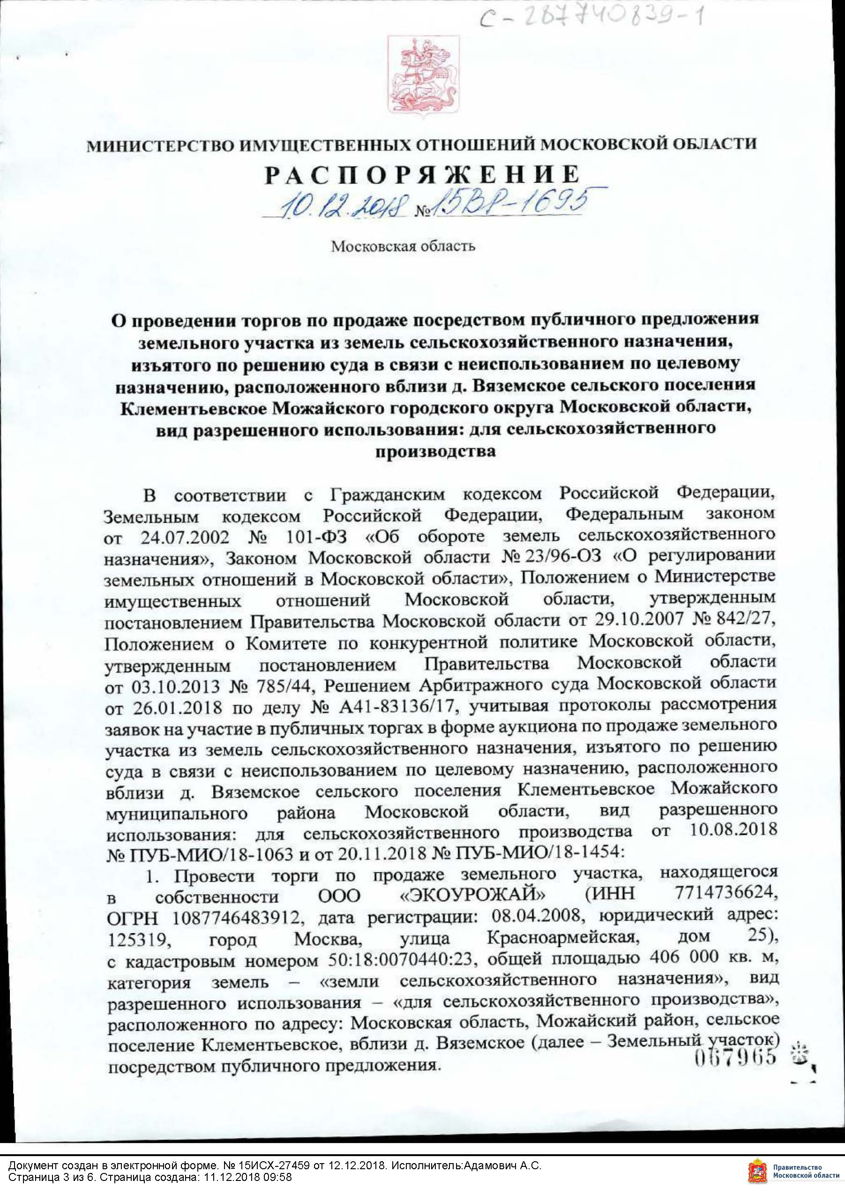

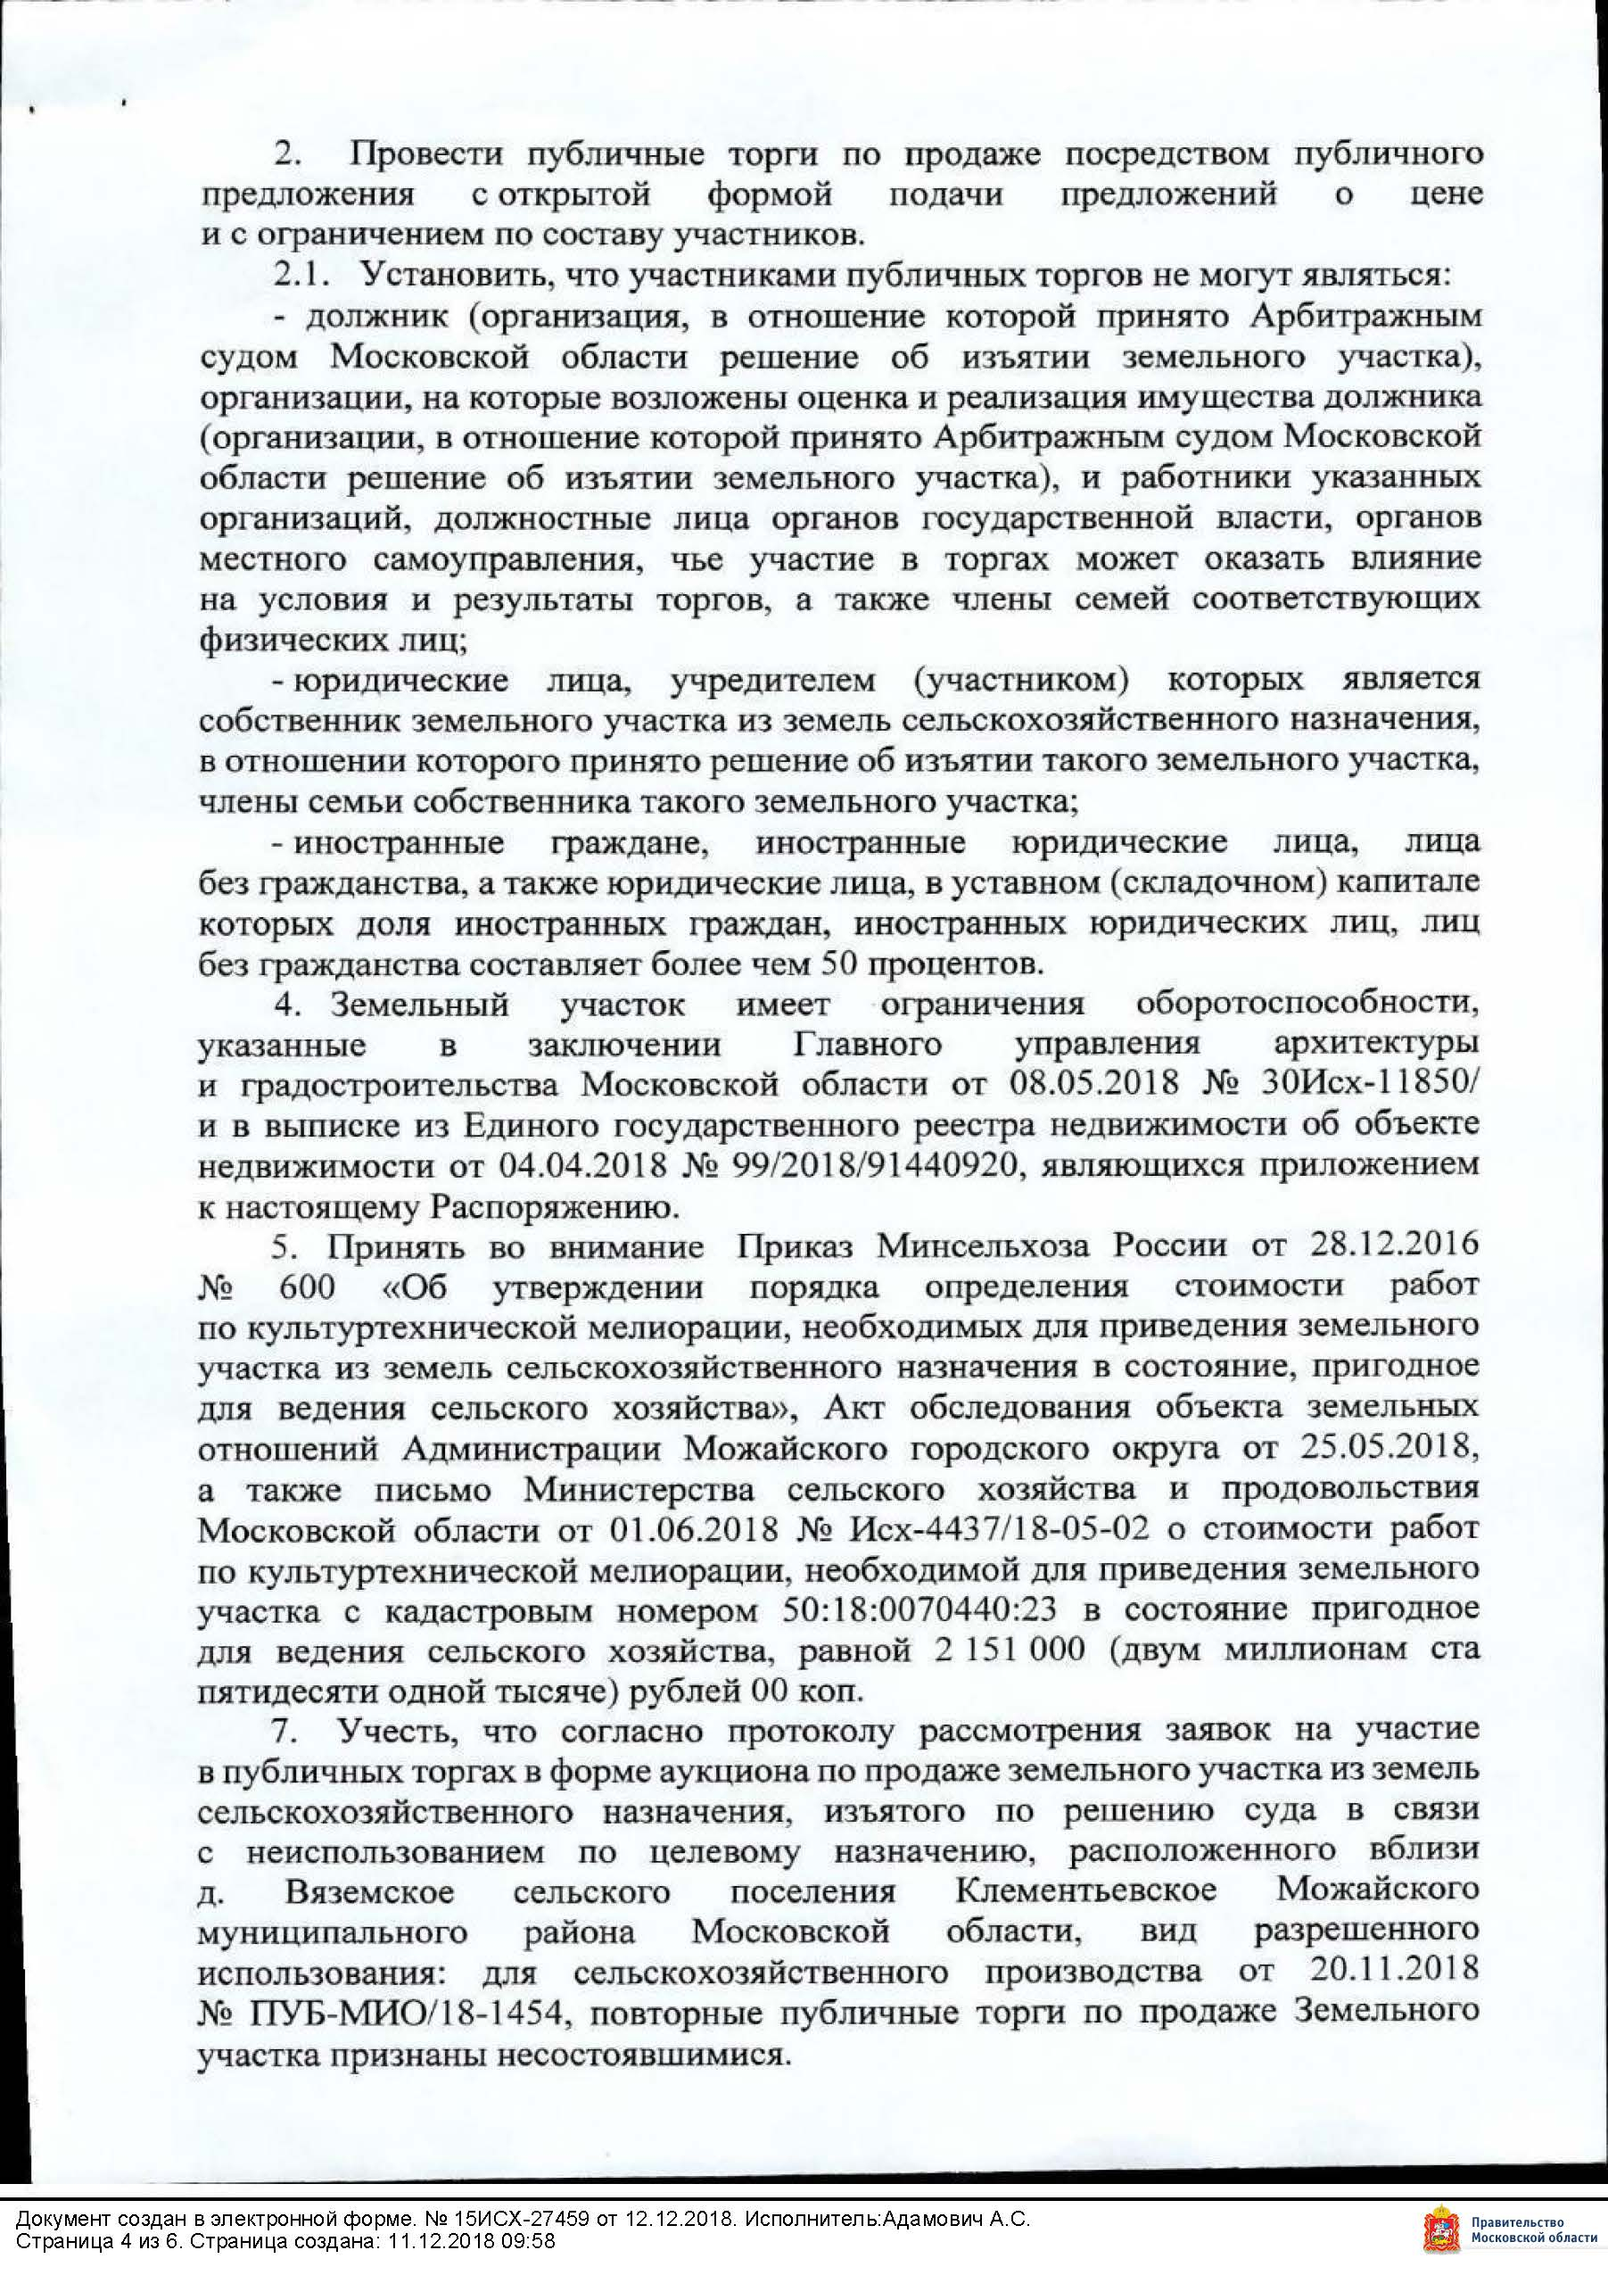

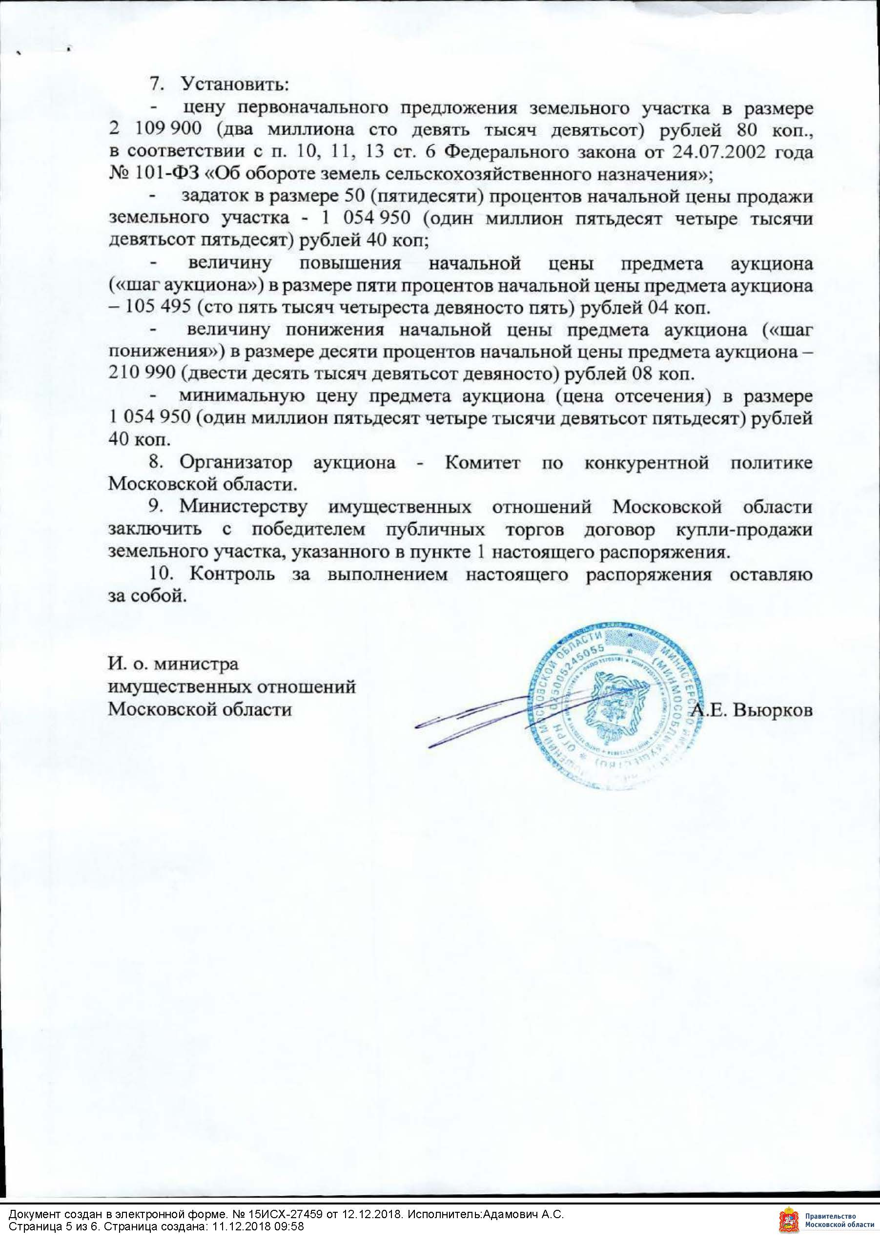

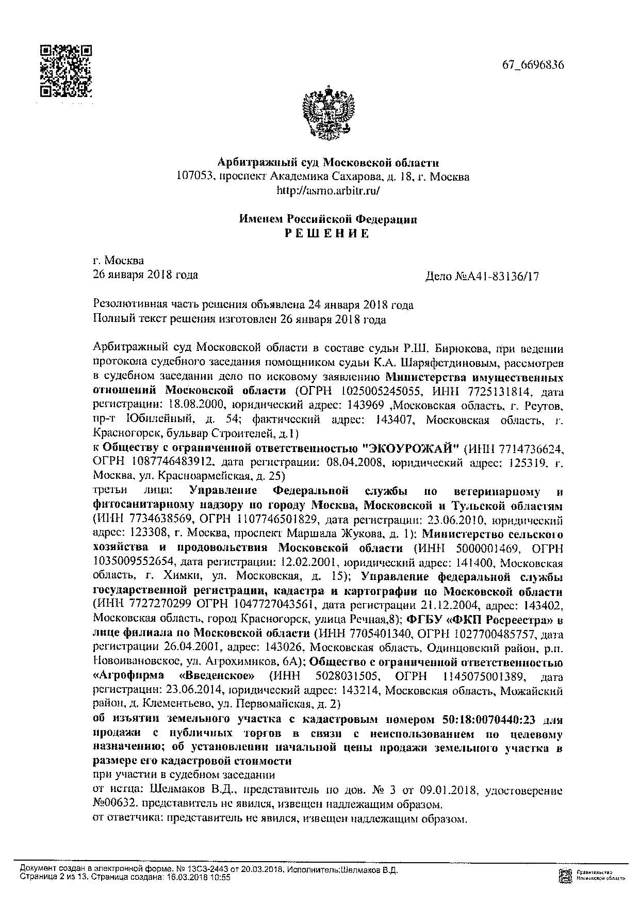

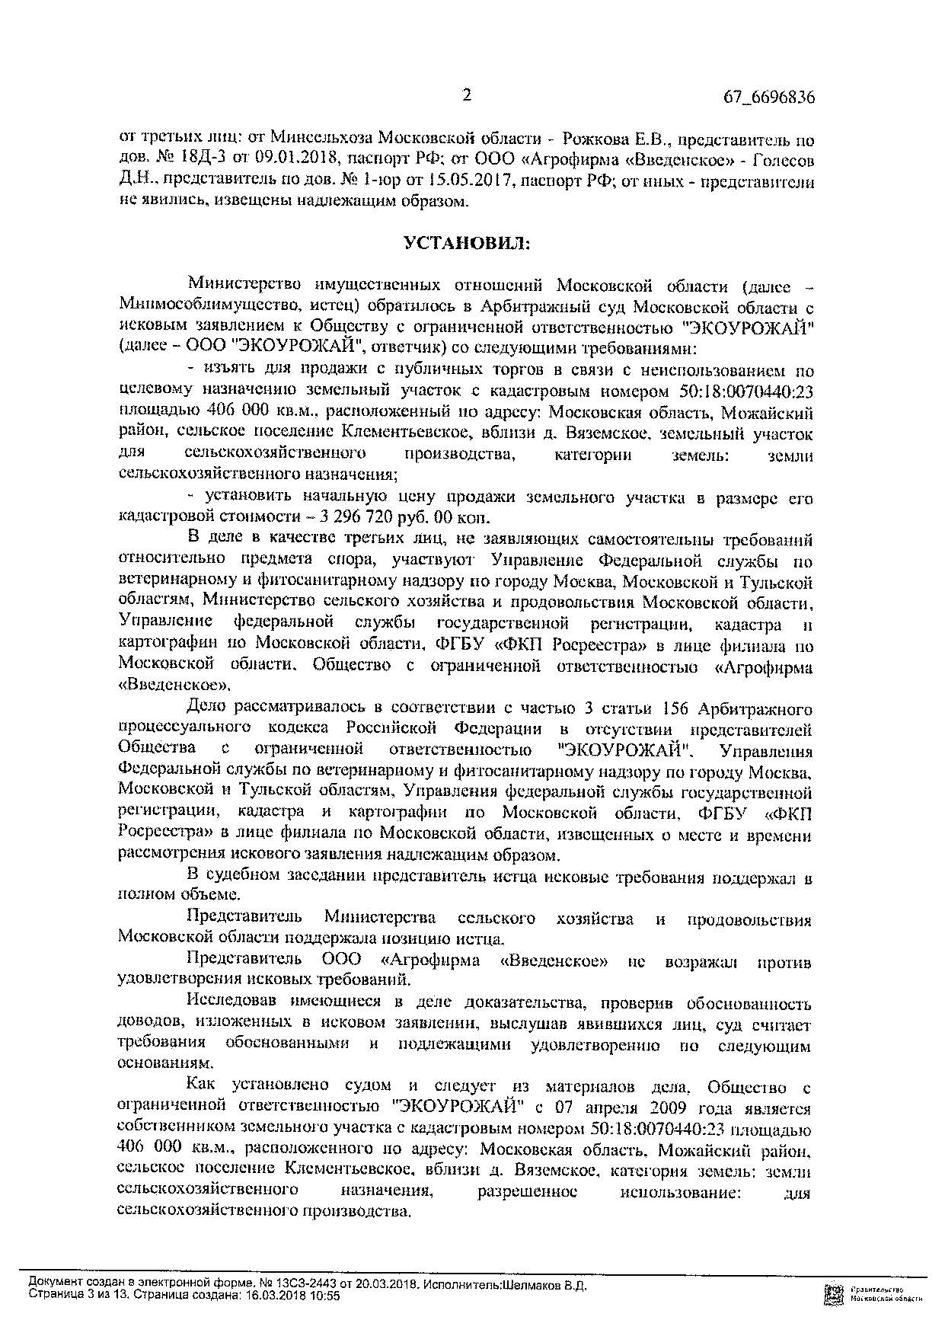

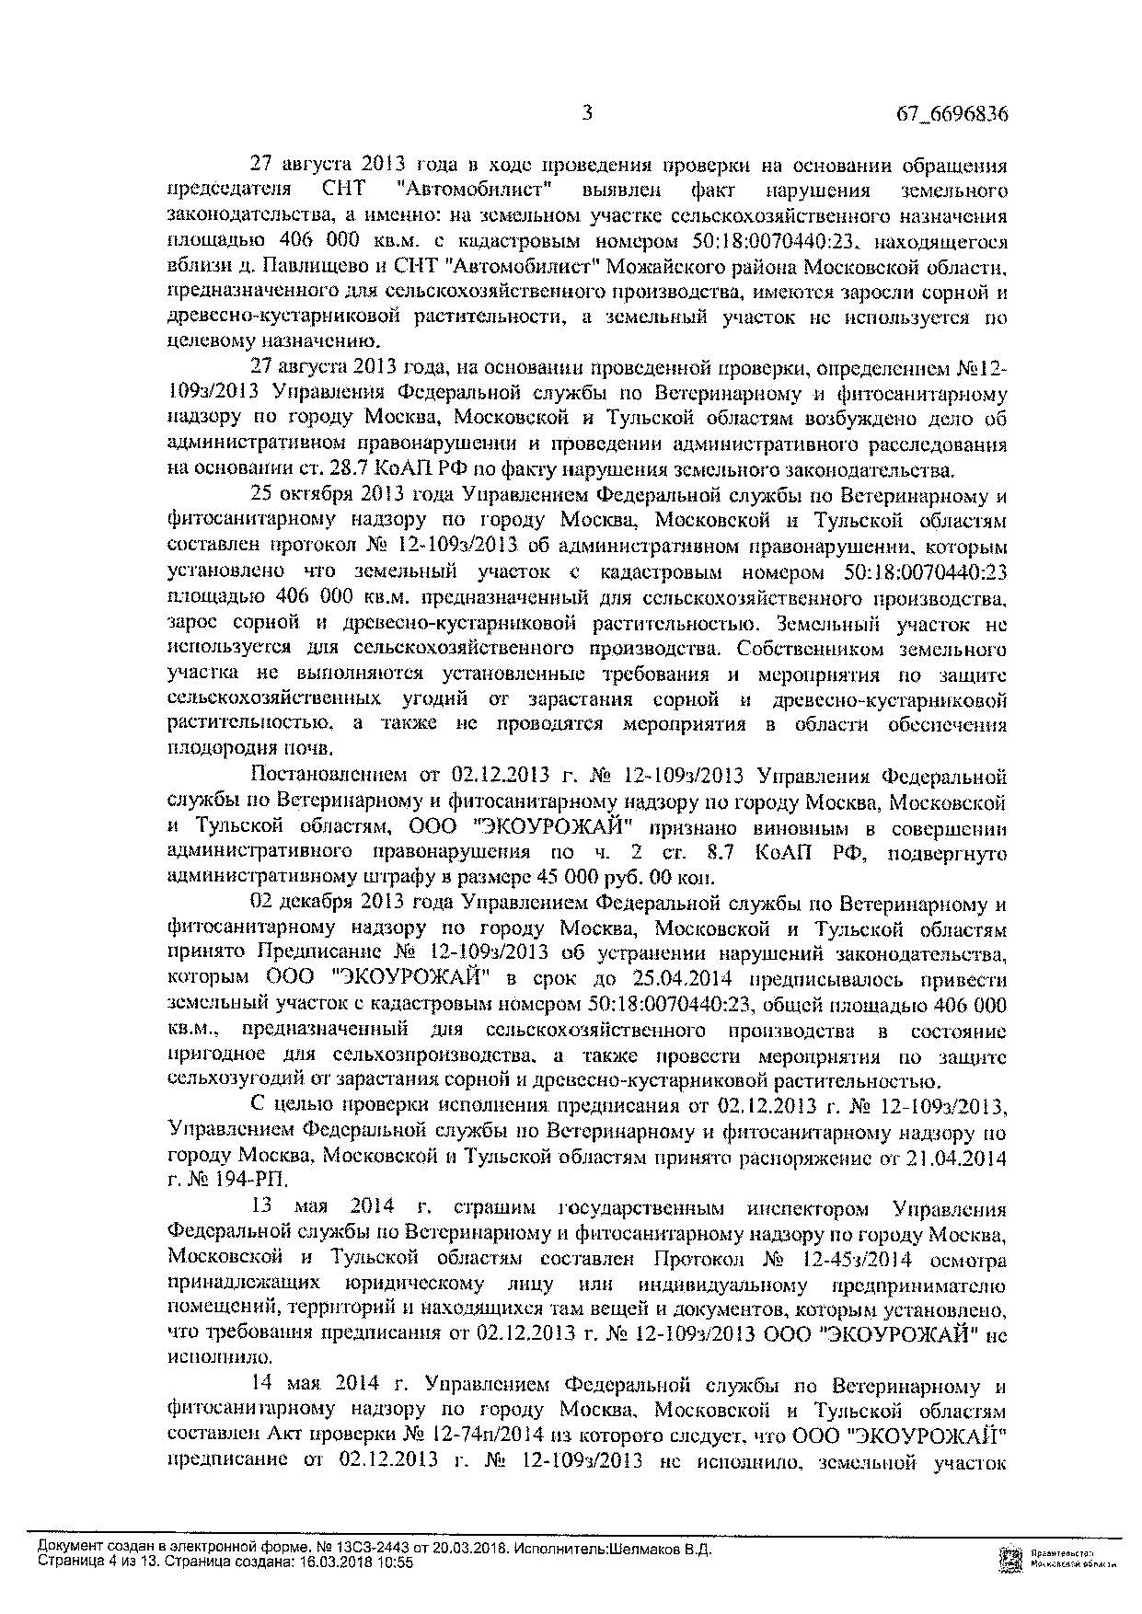

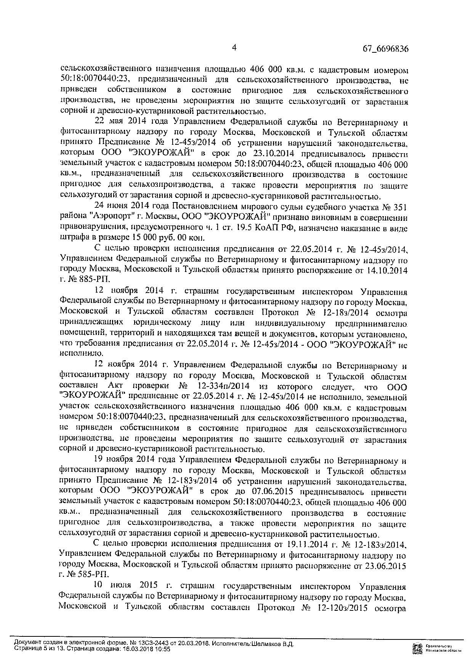

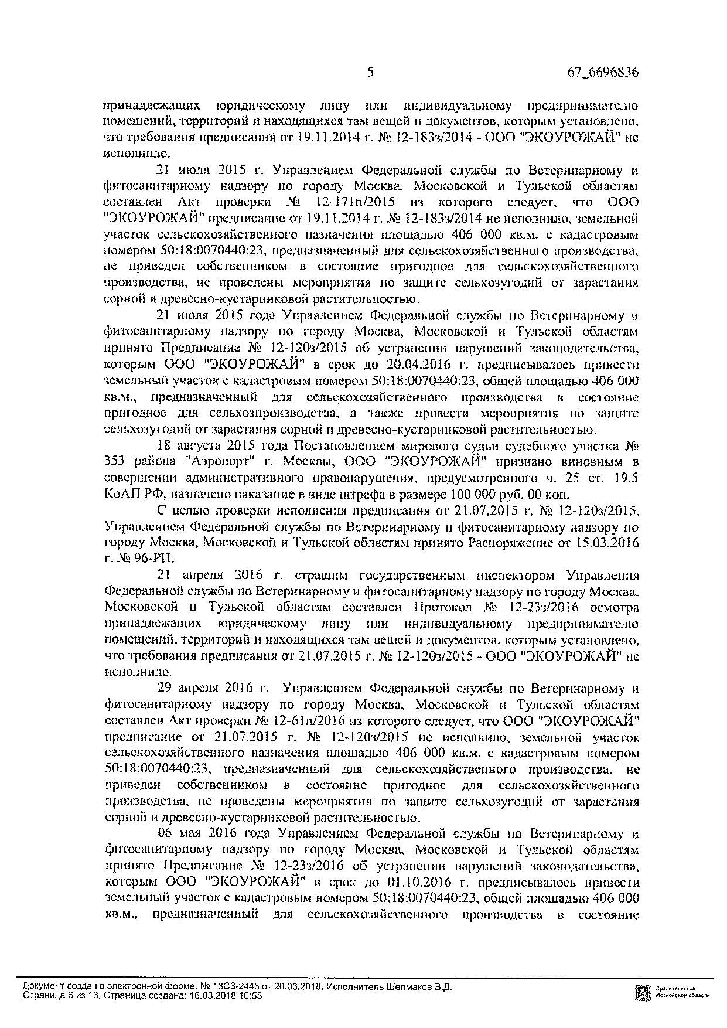

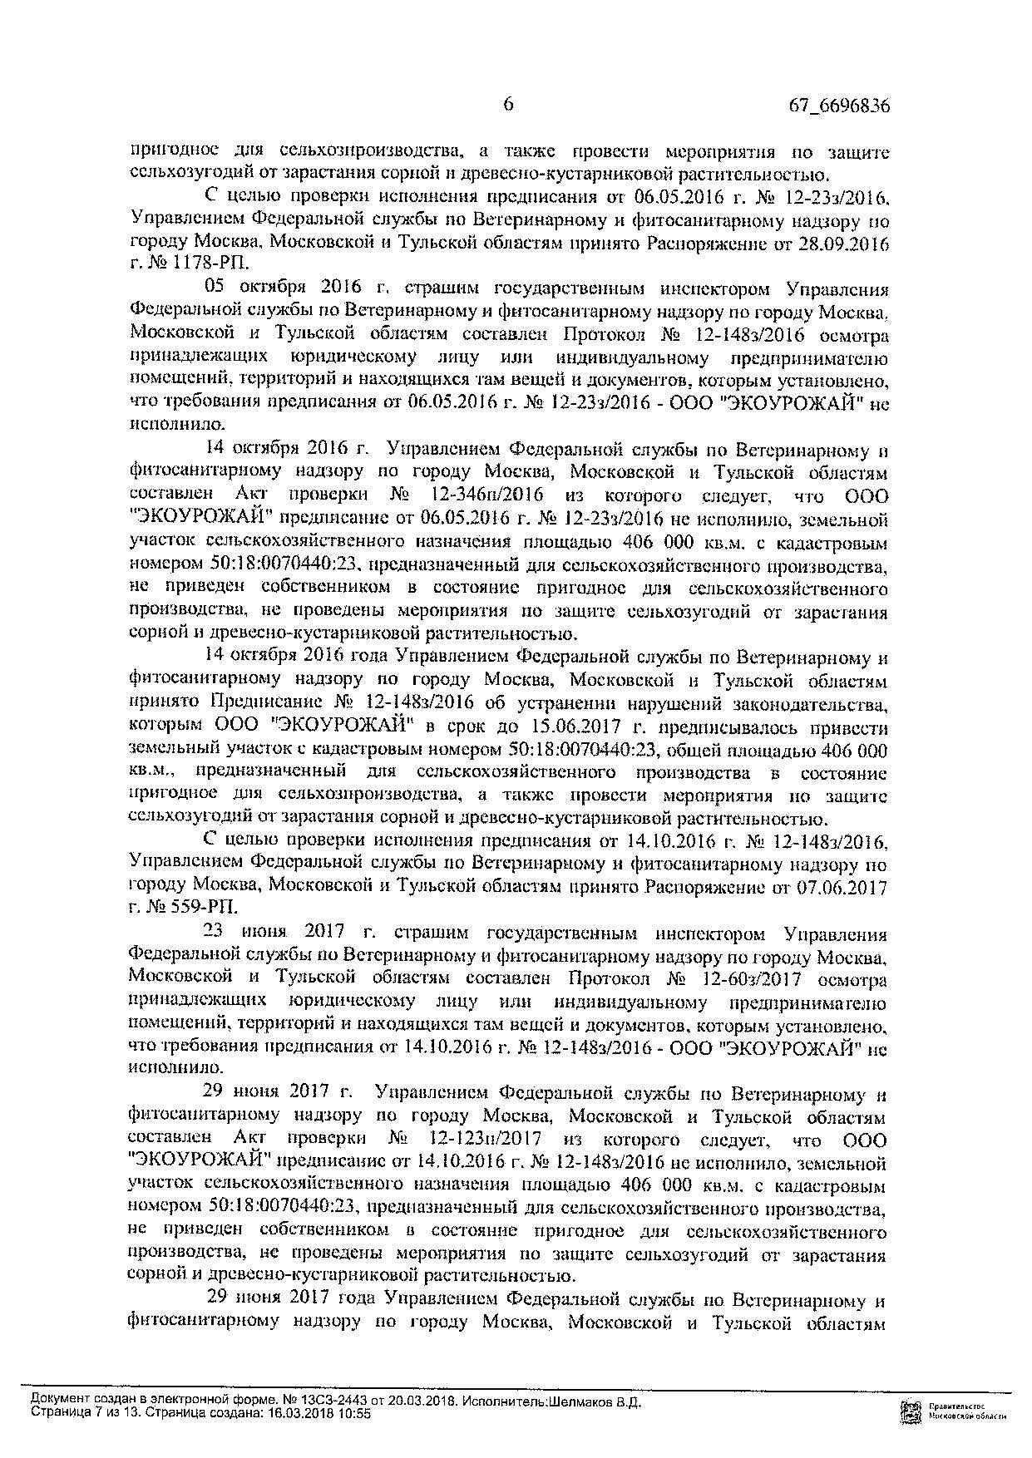

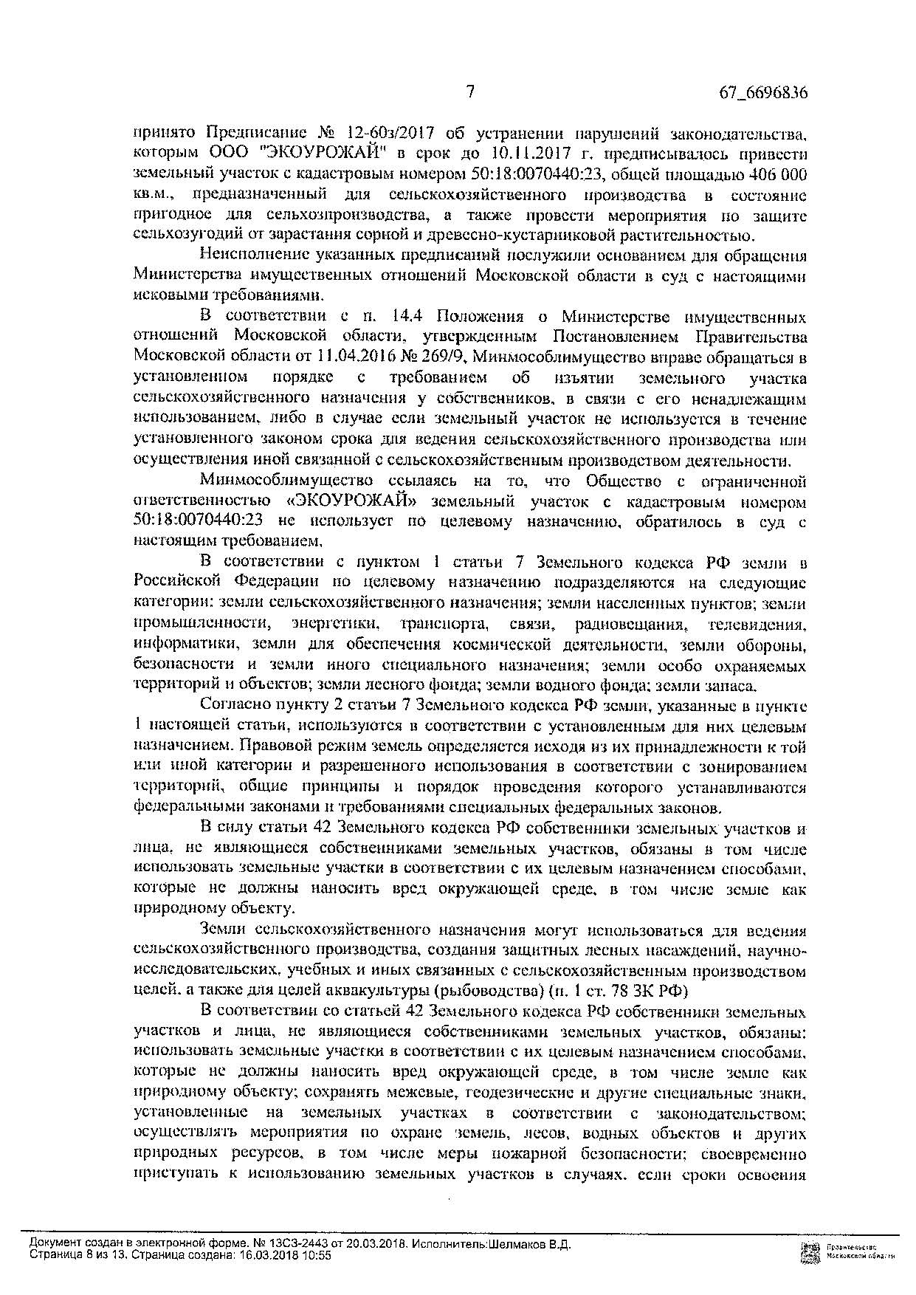

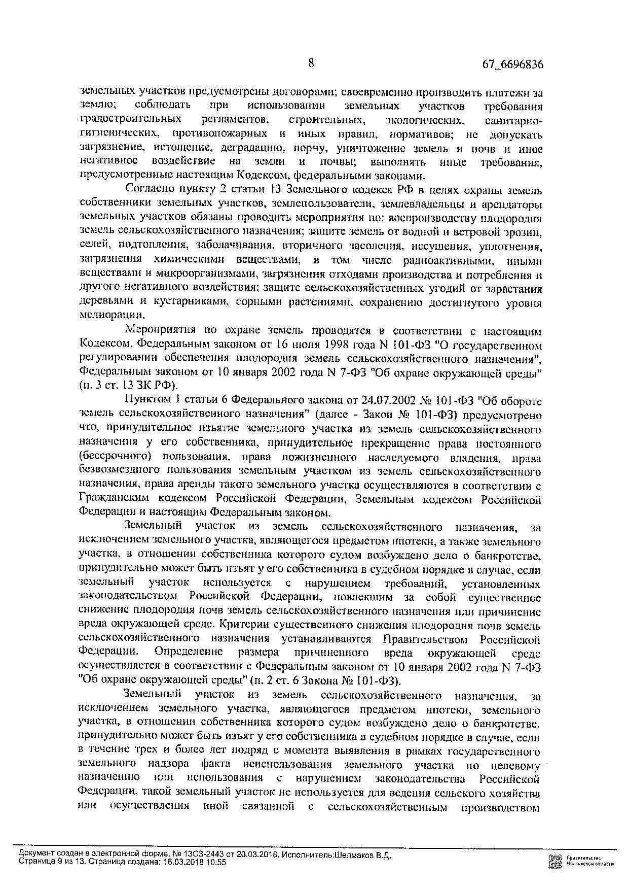

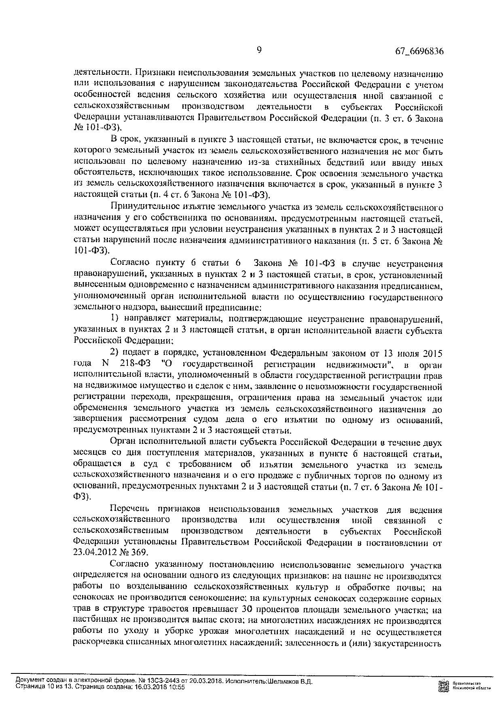

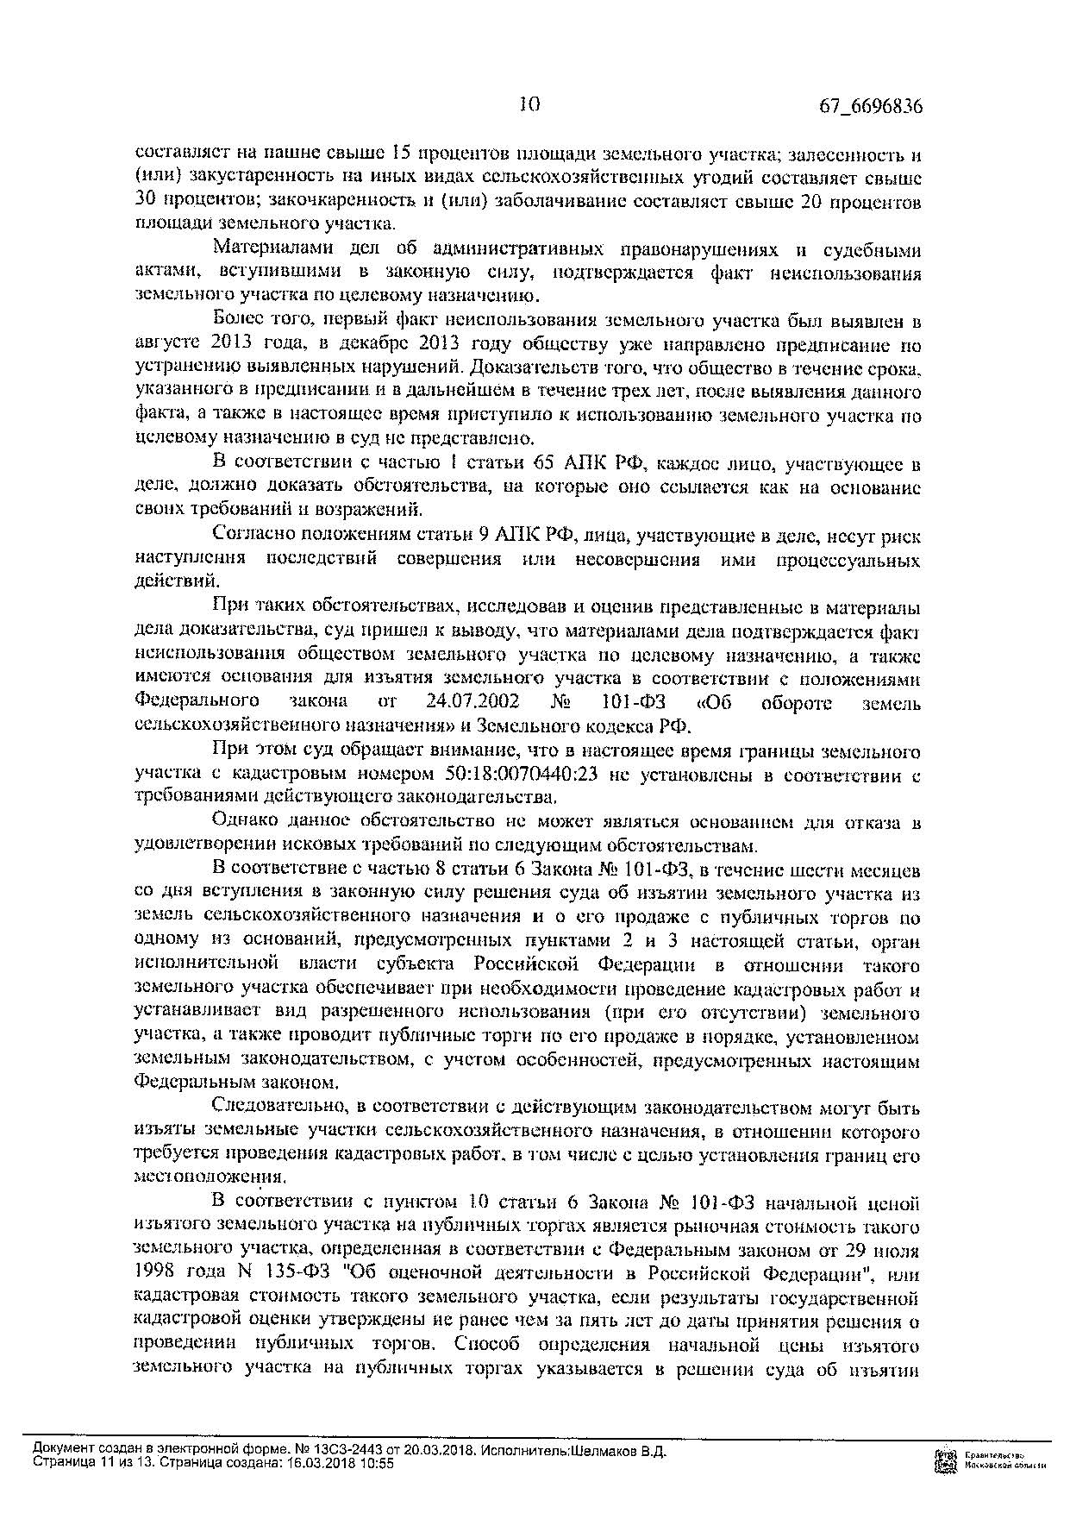

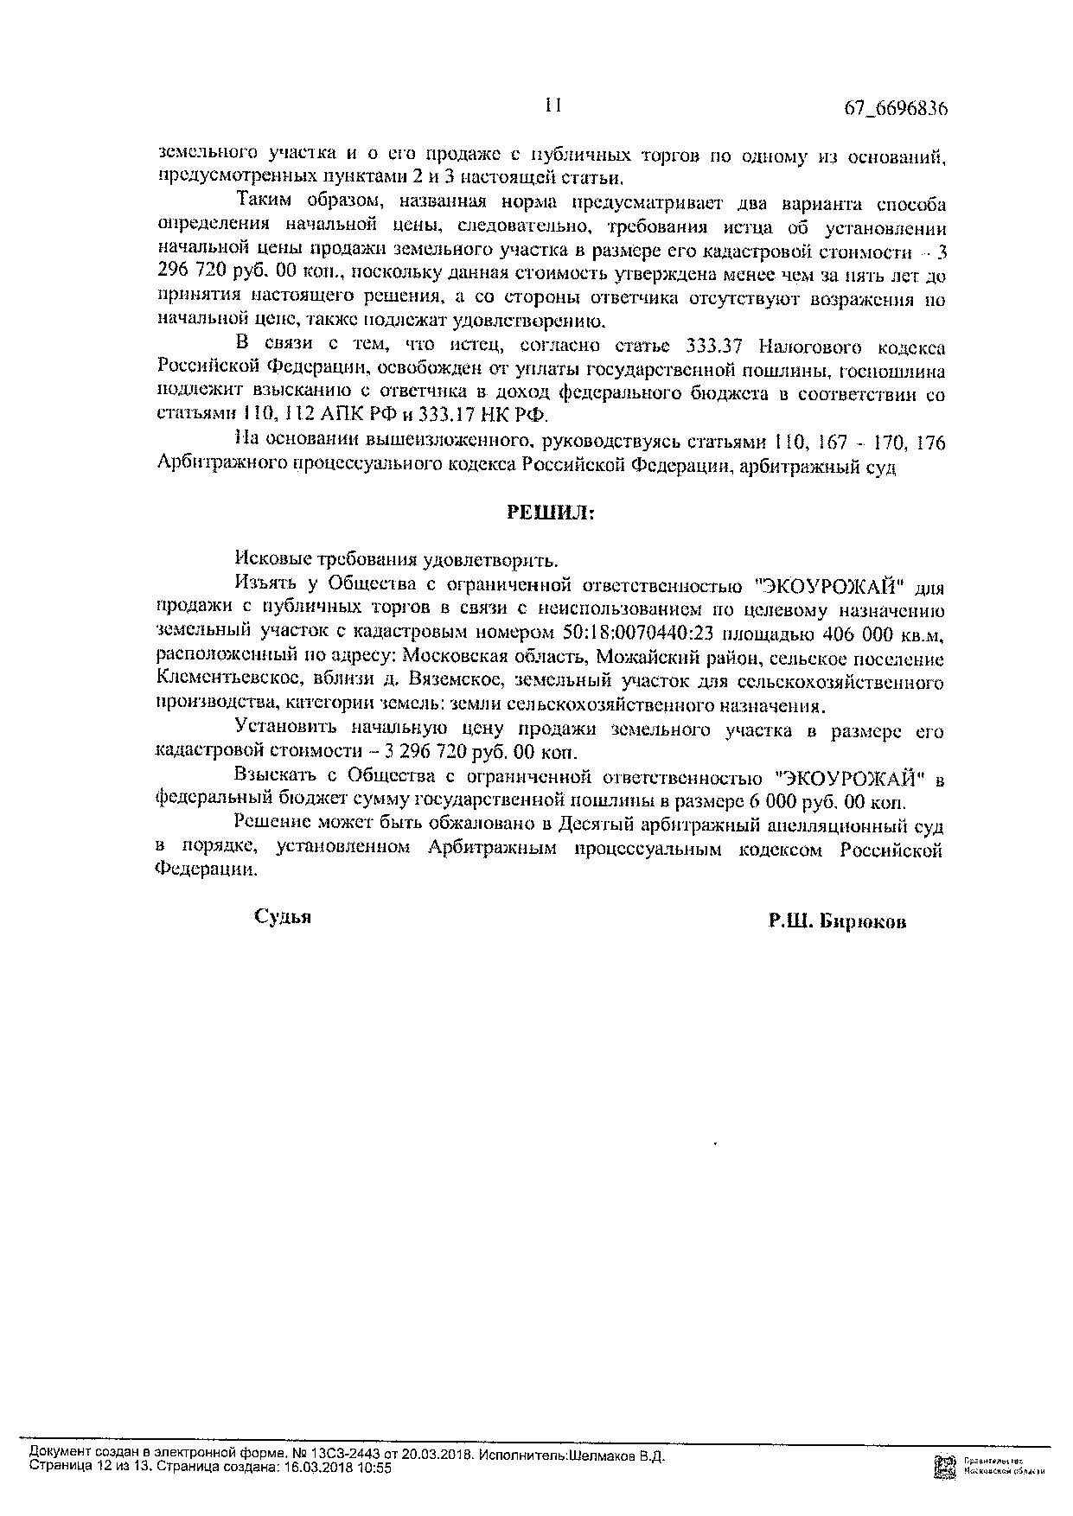

Приложение 2
Лот № 1

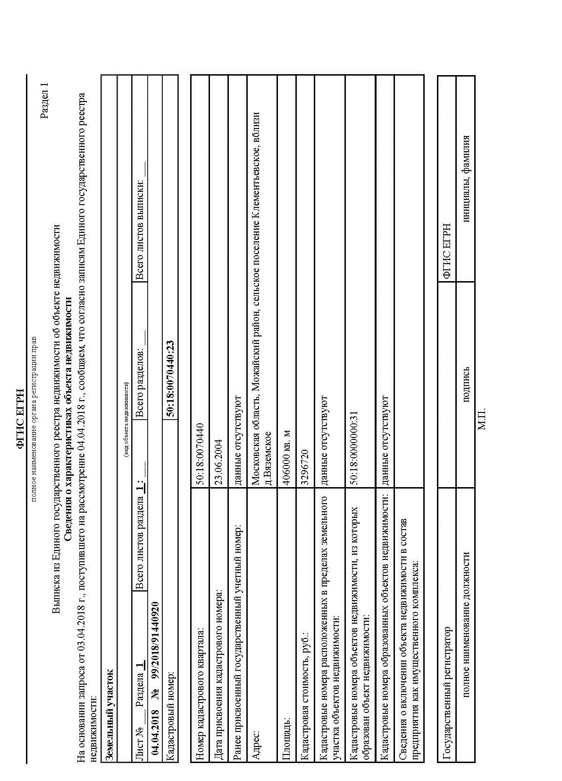

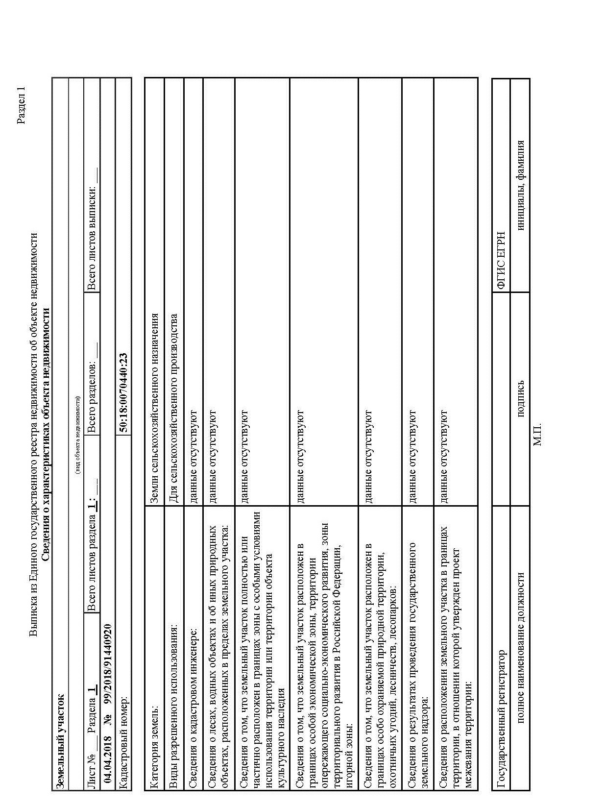

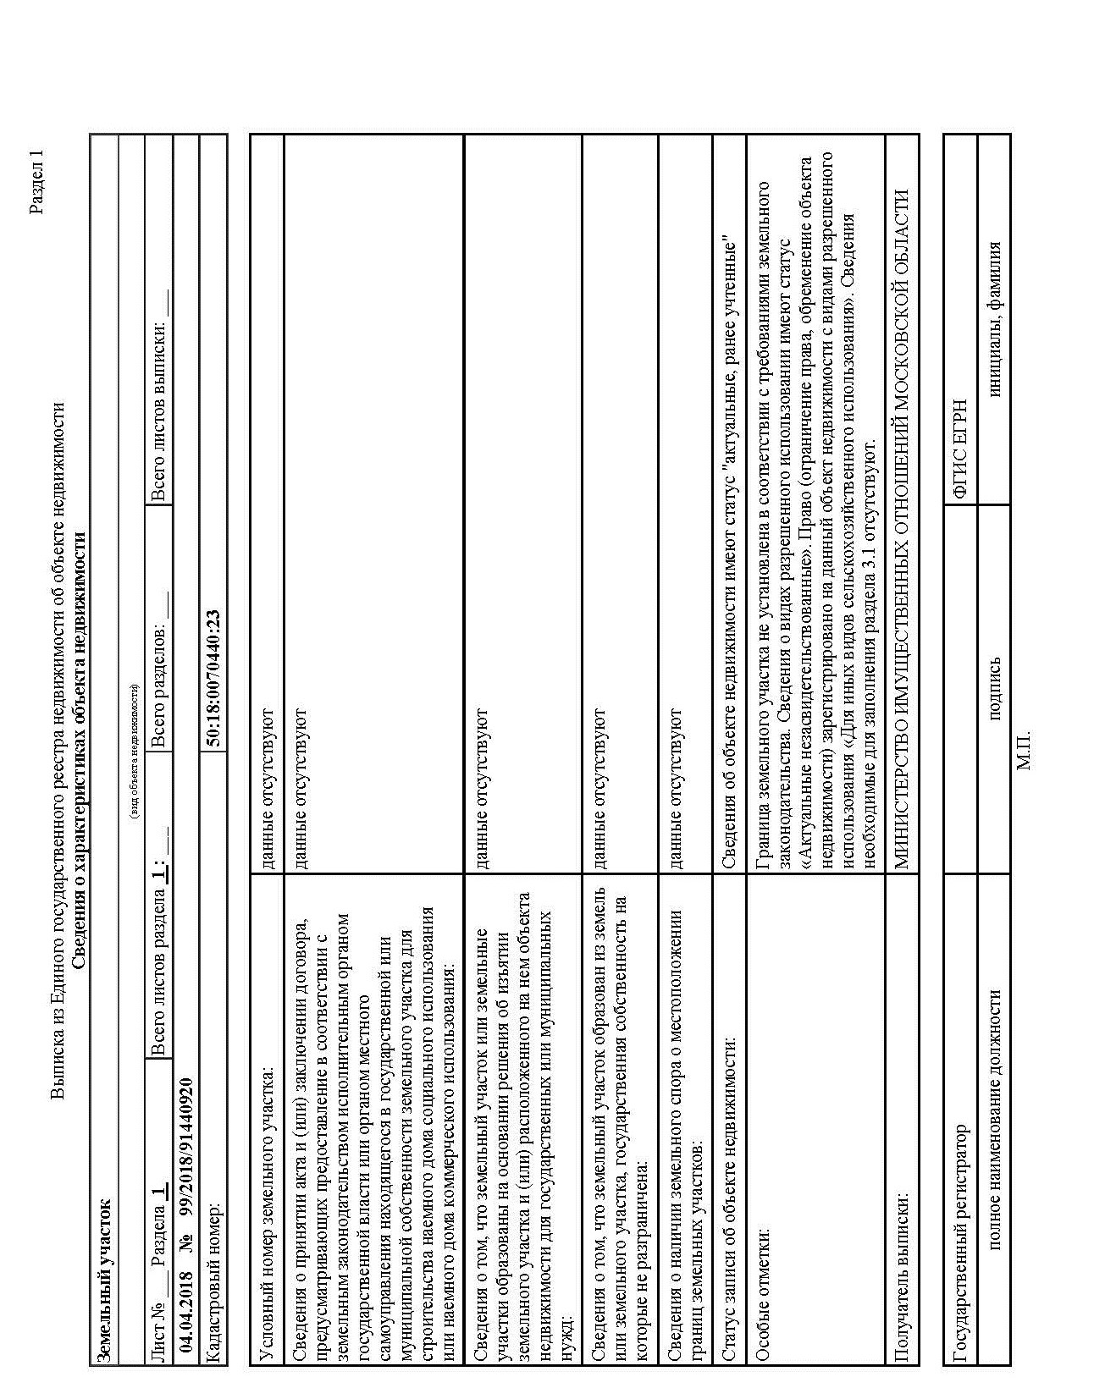

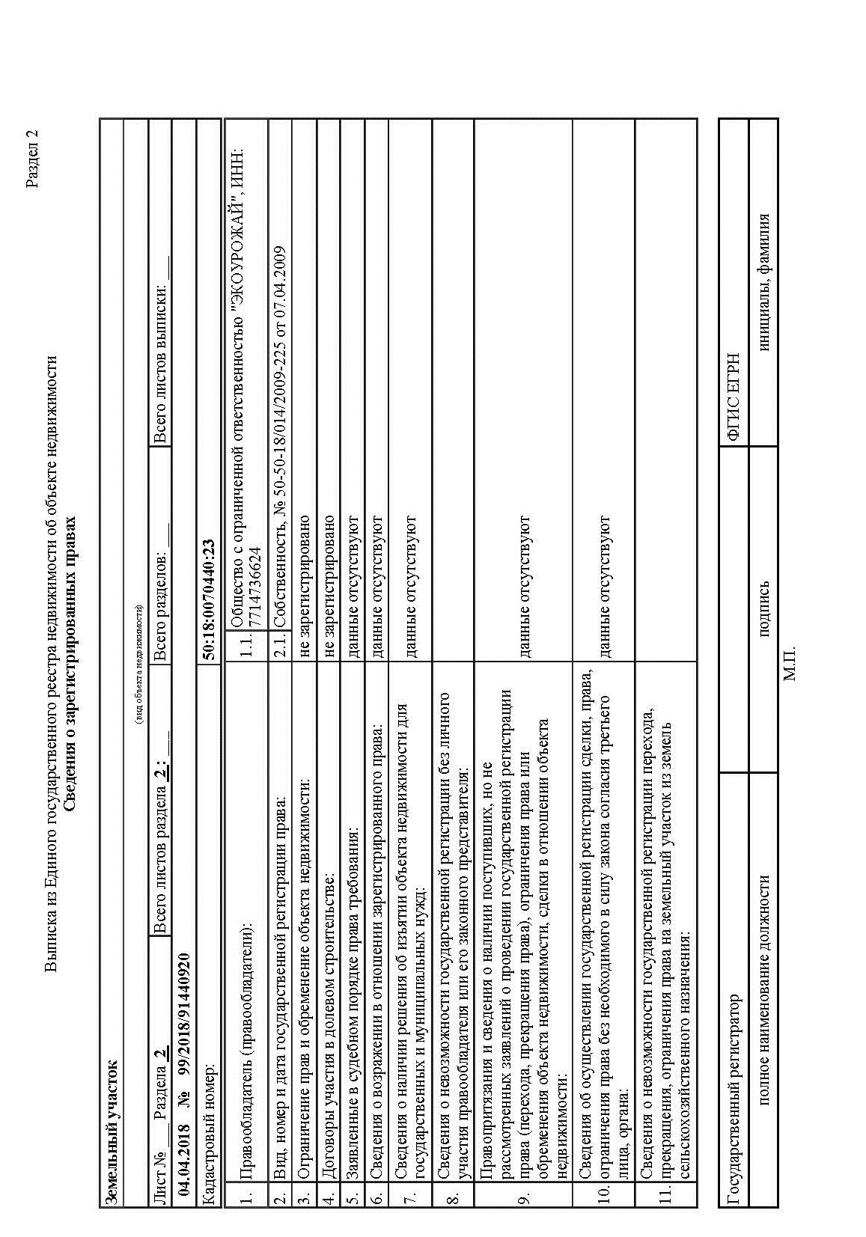

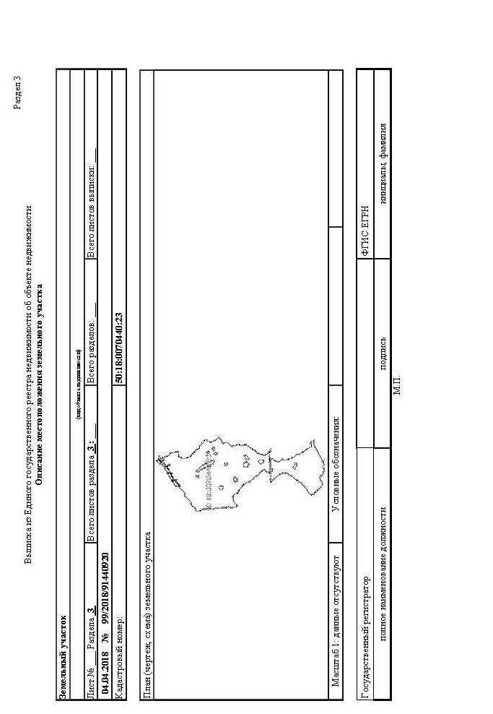

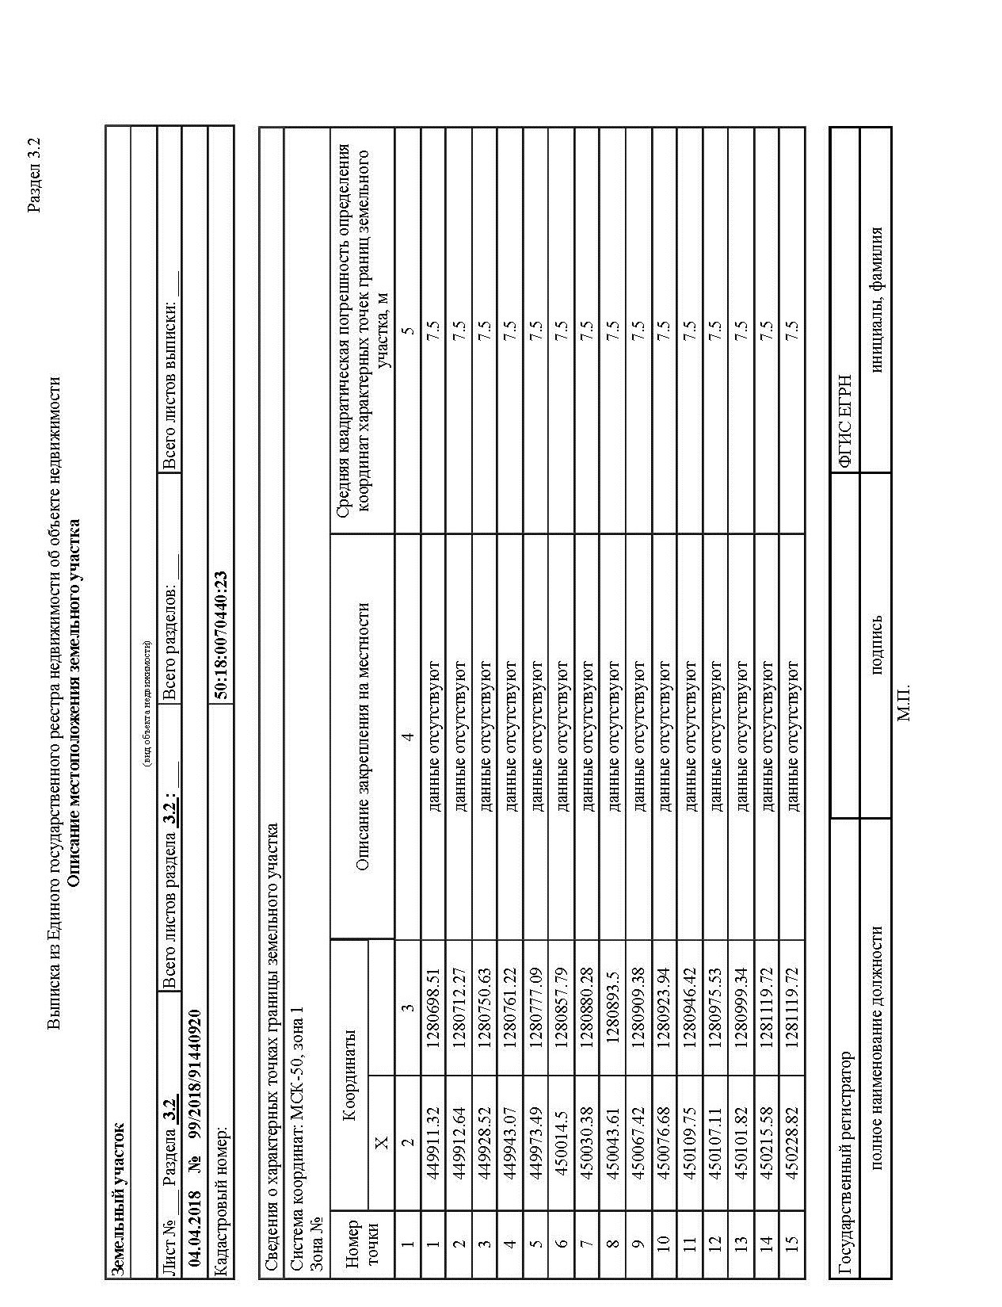

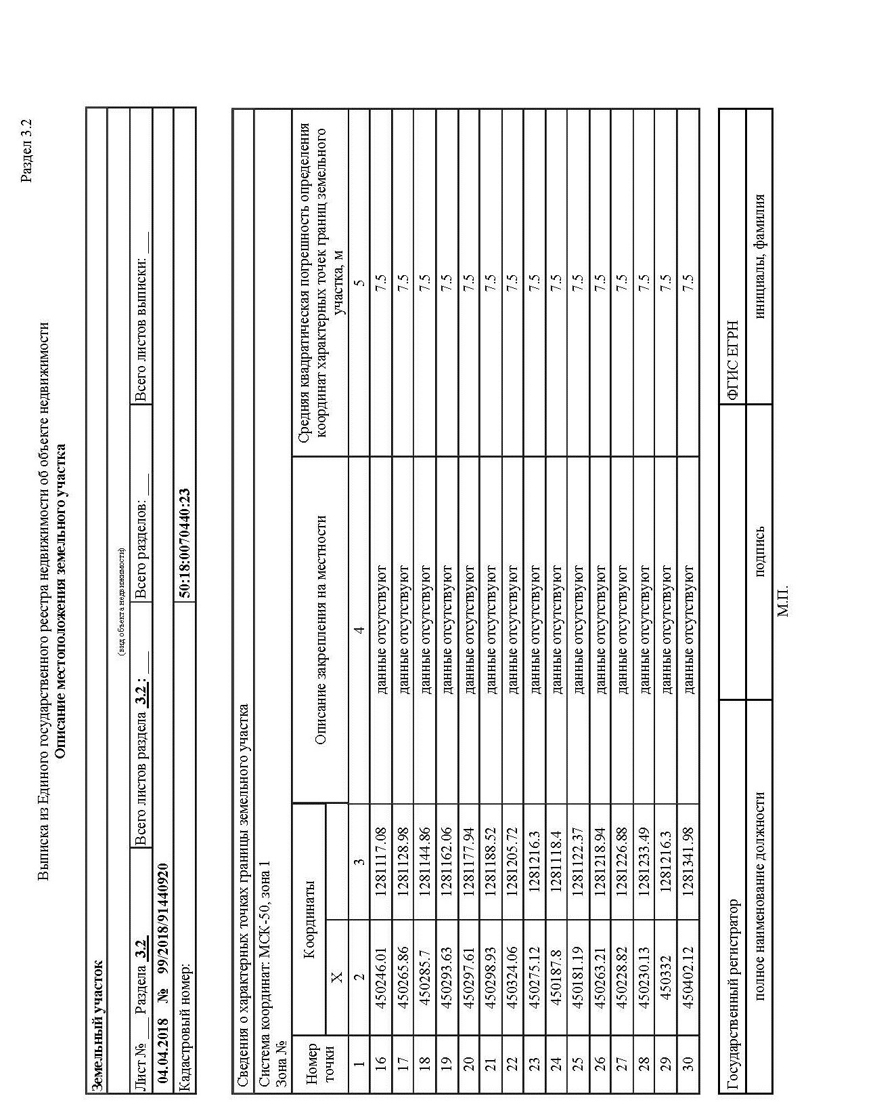

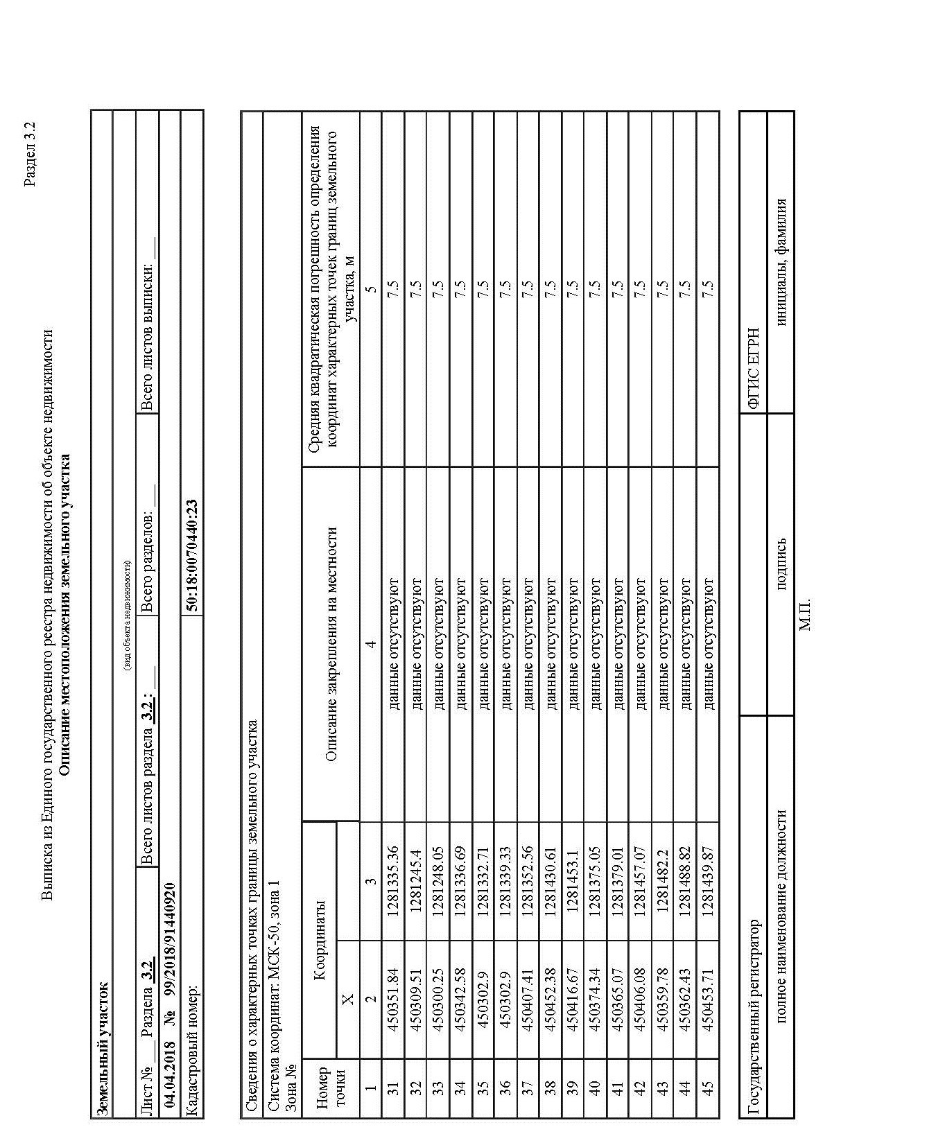

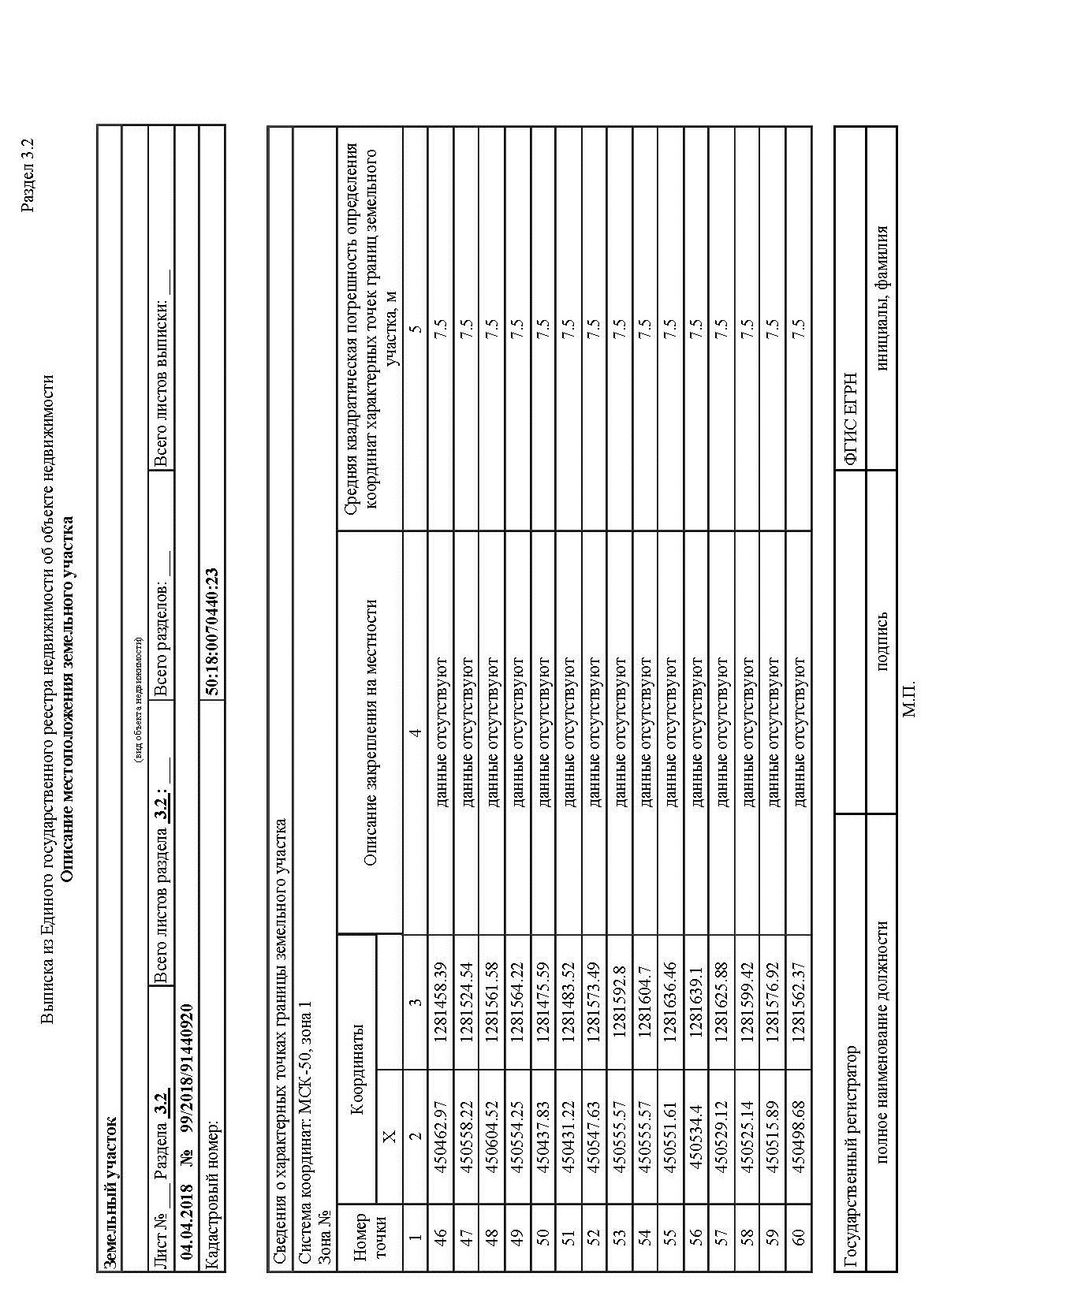

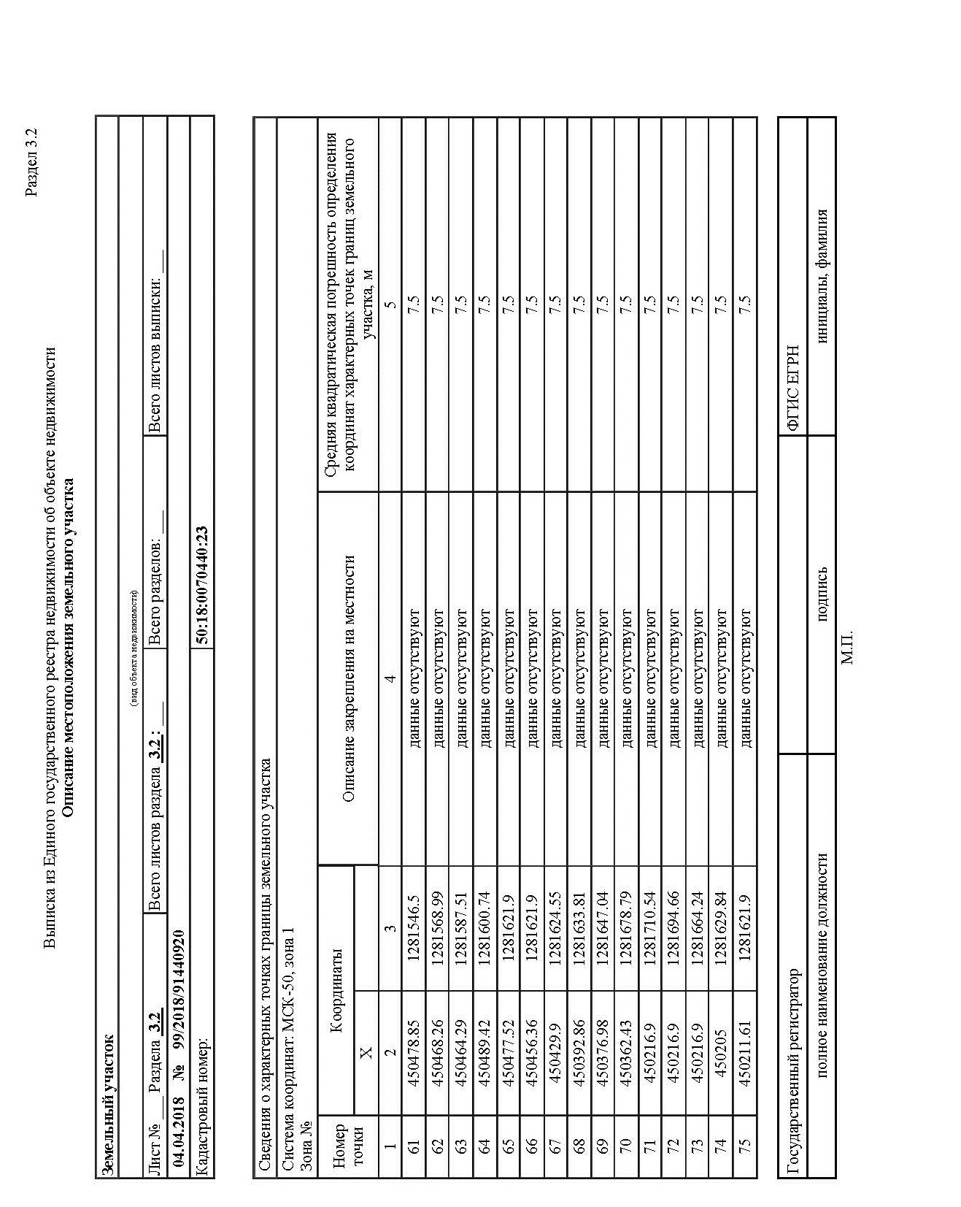

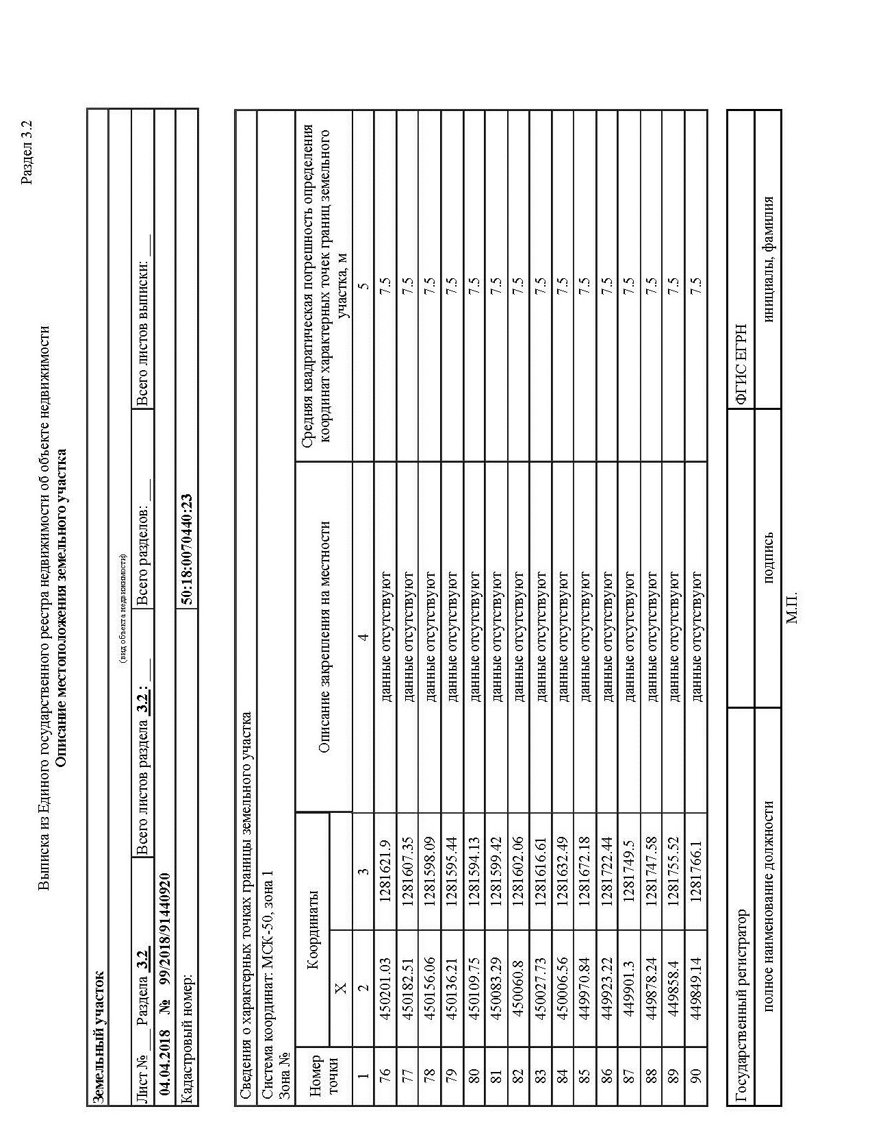

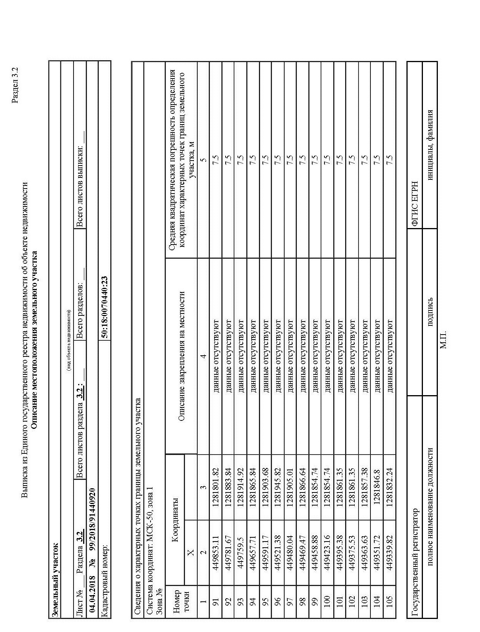

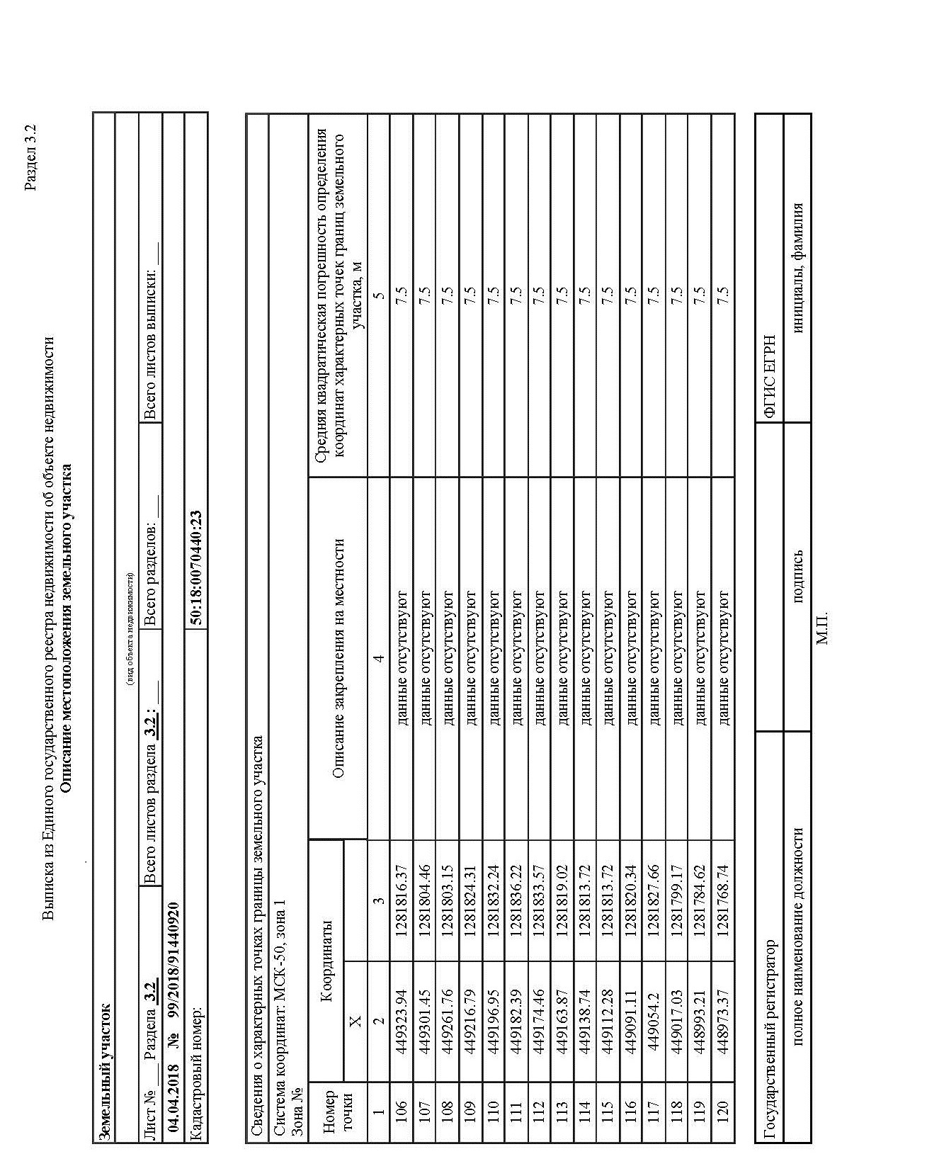

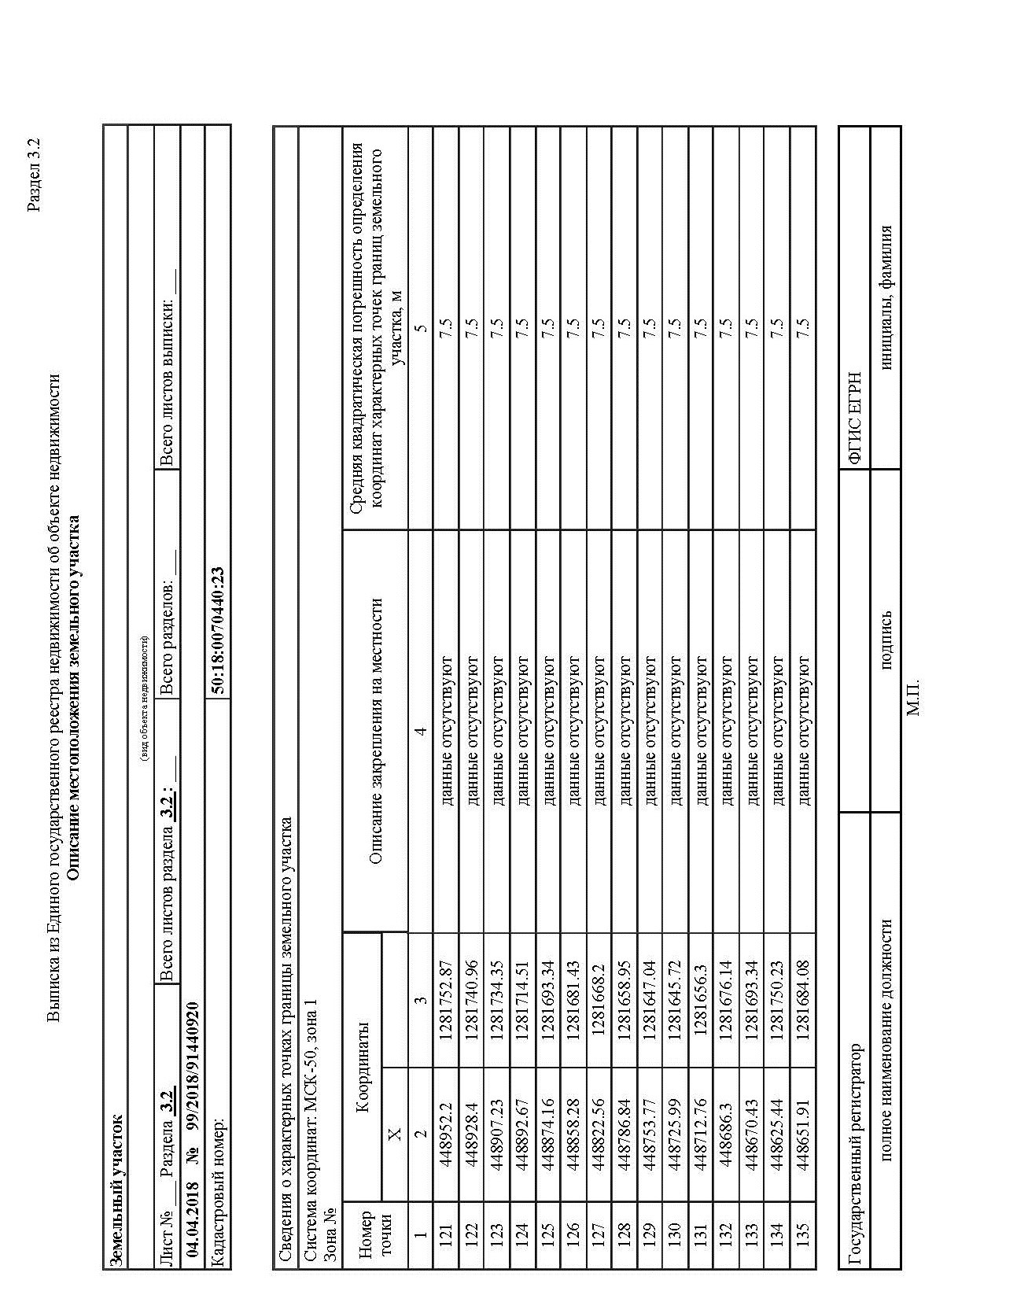

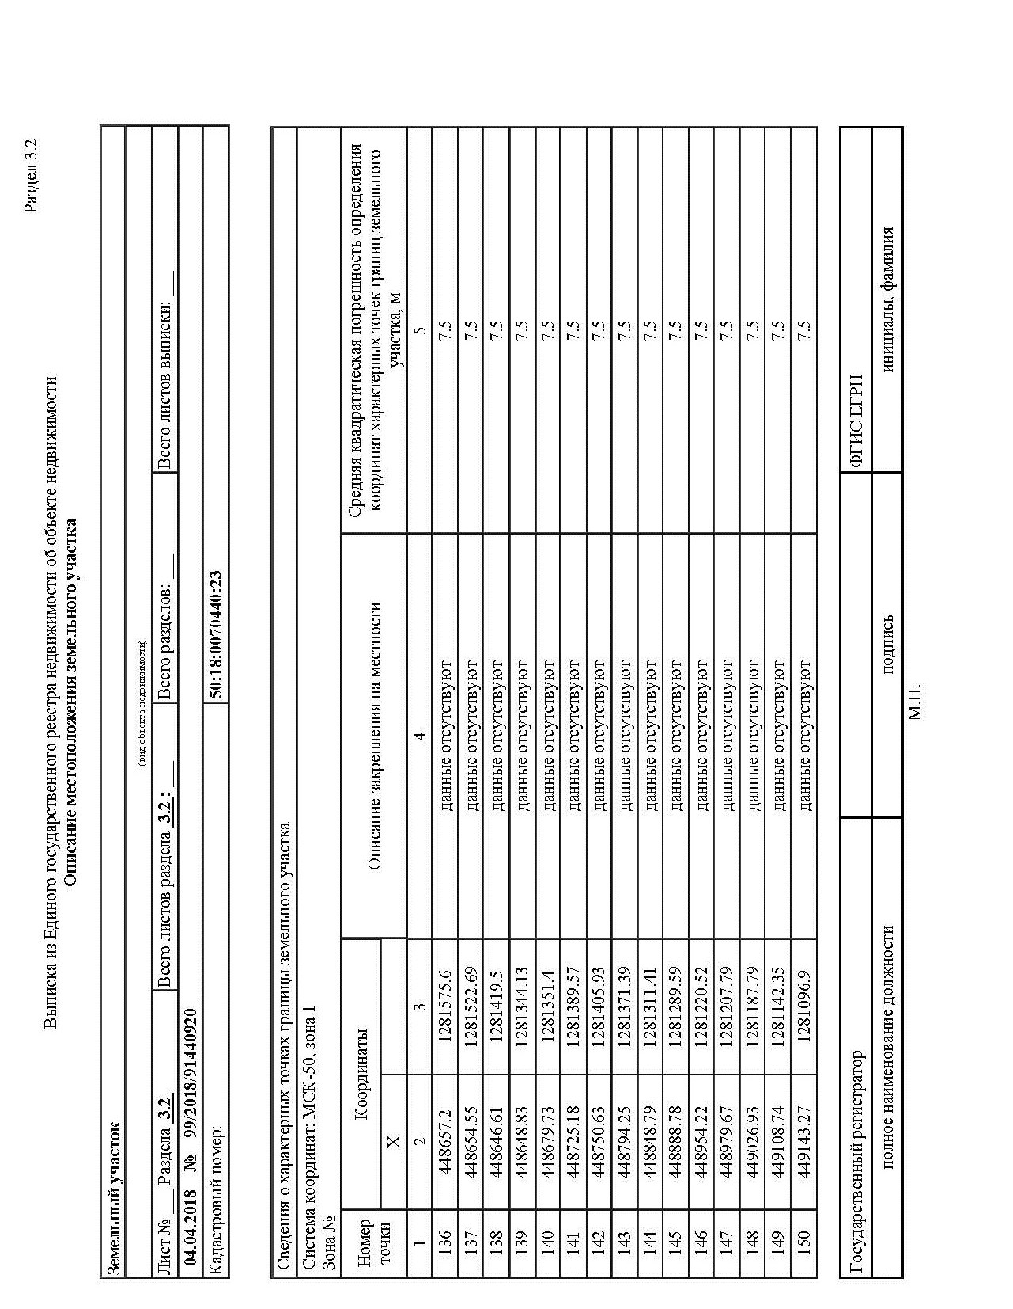

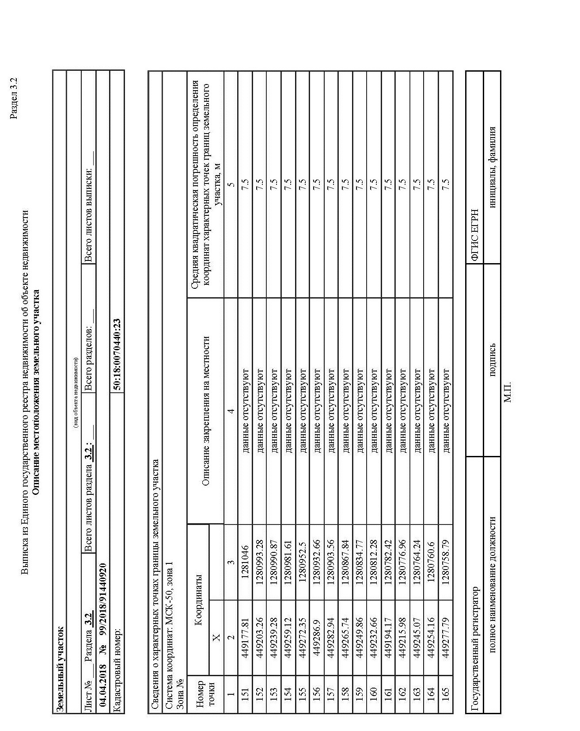

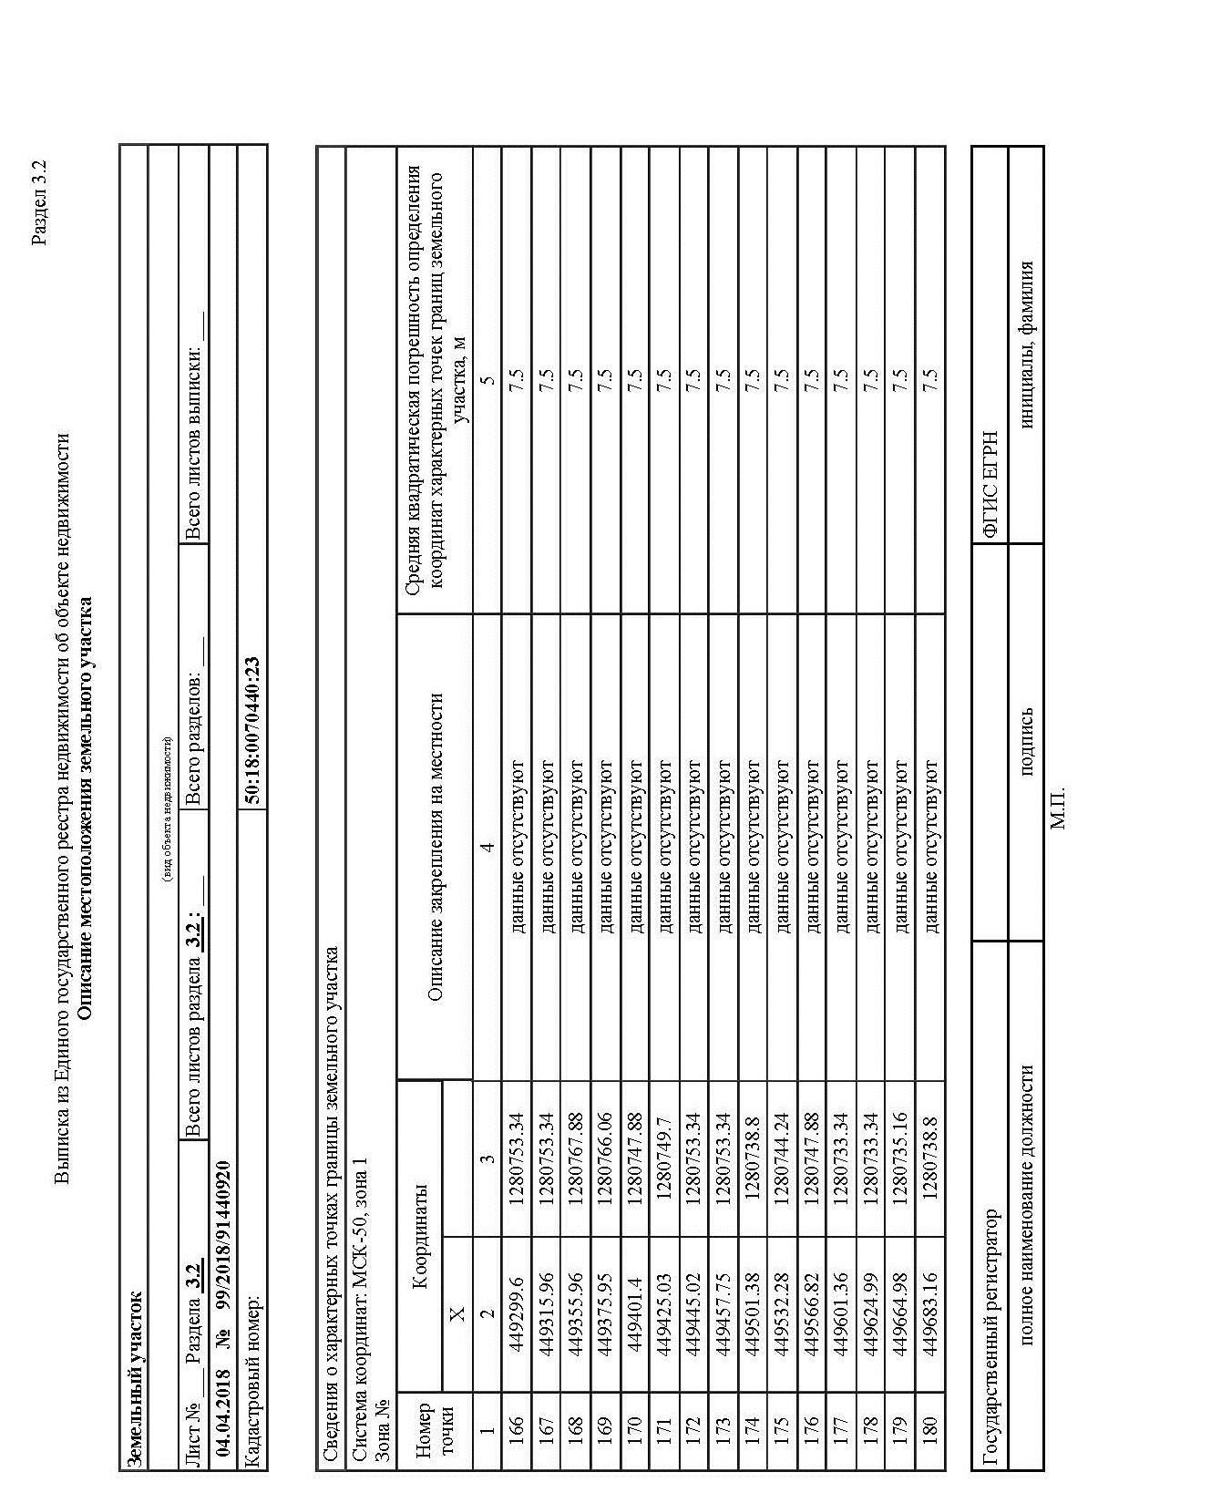

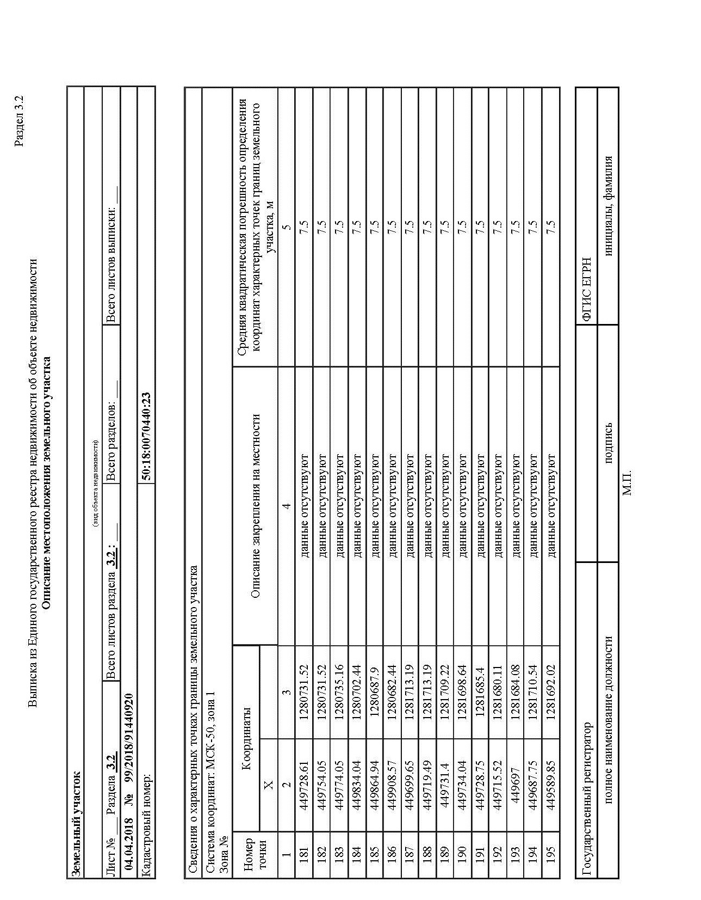

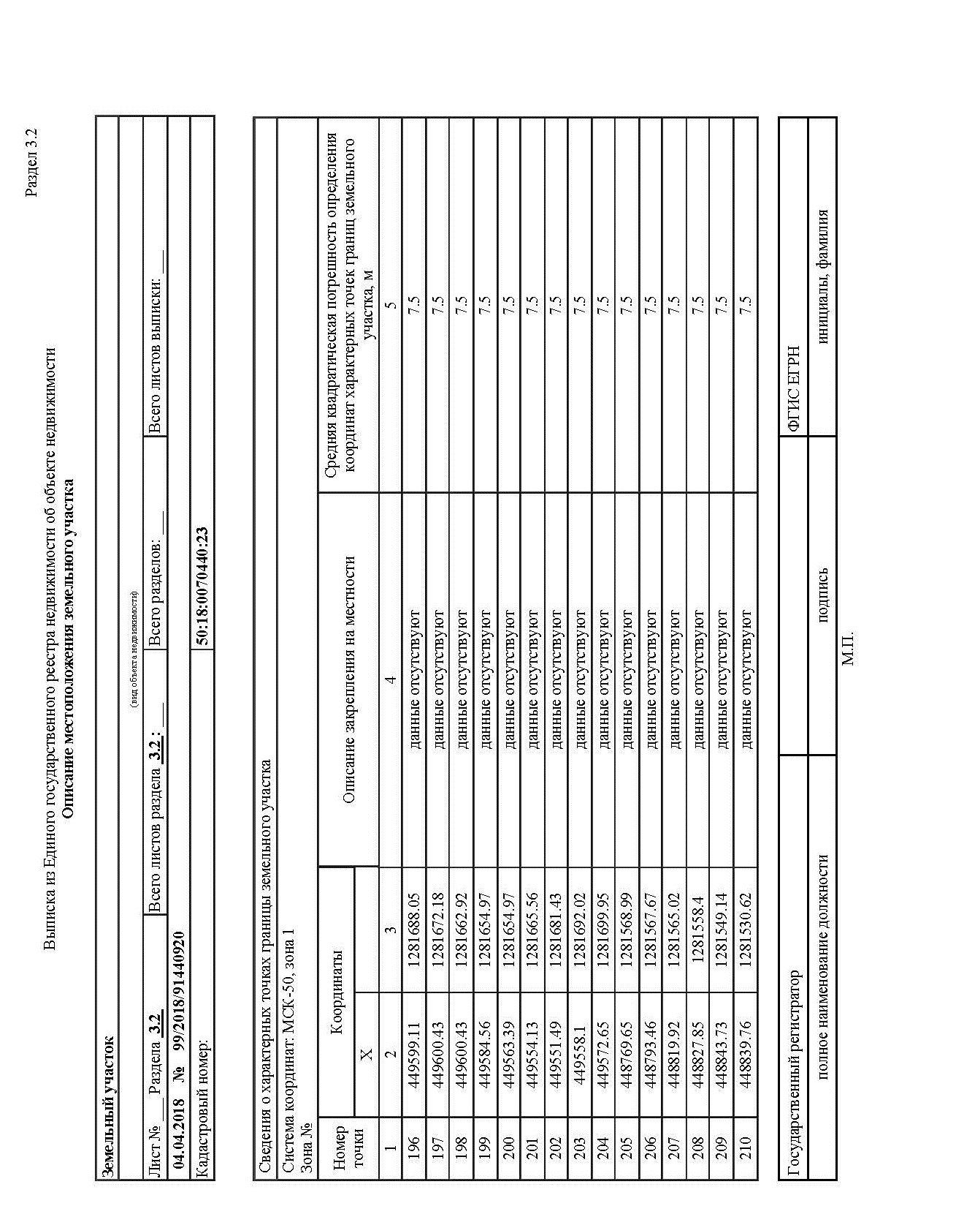

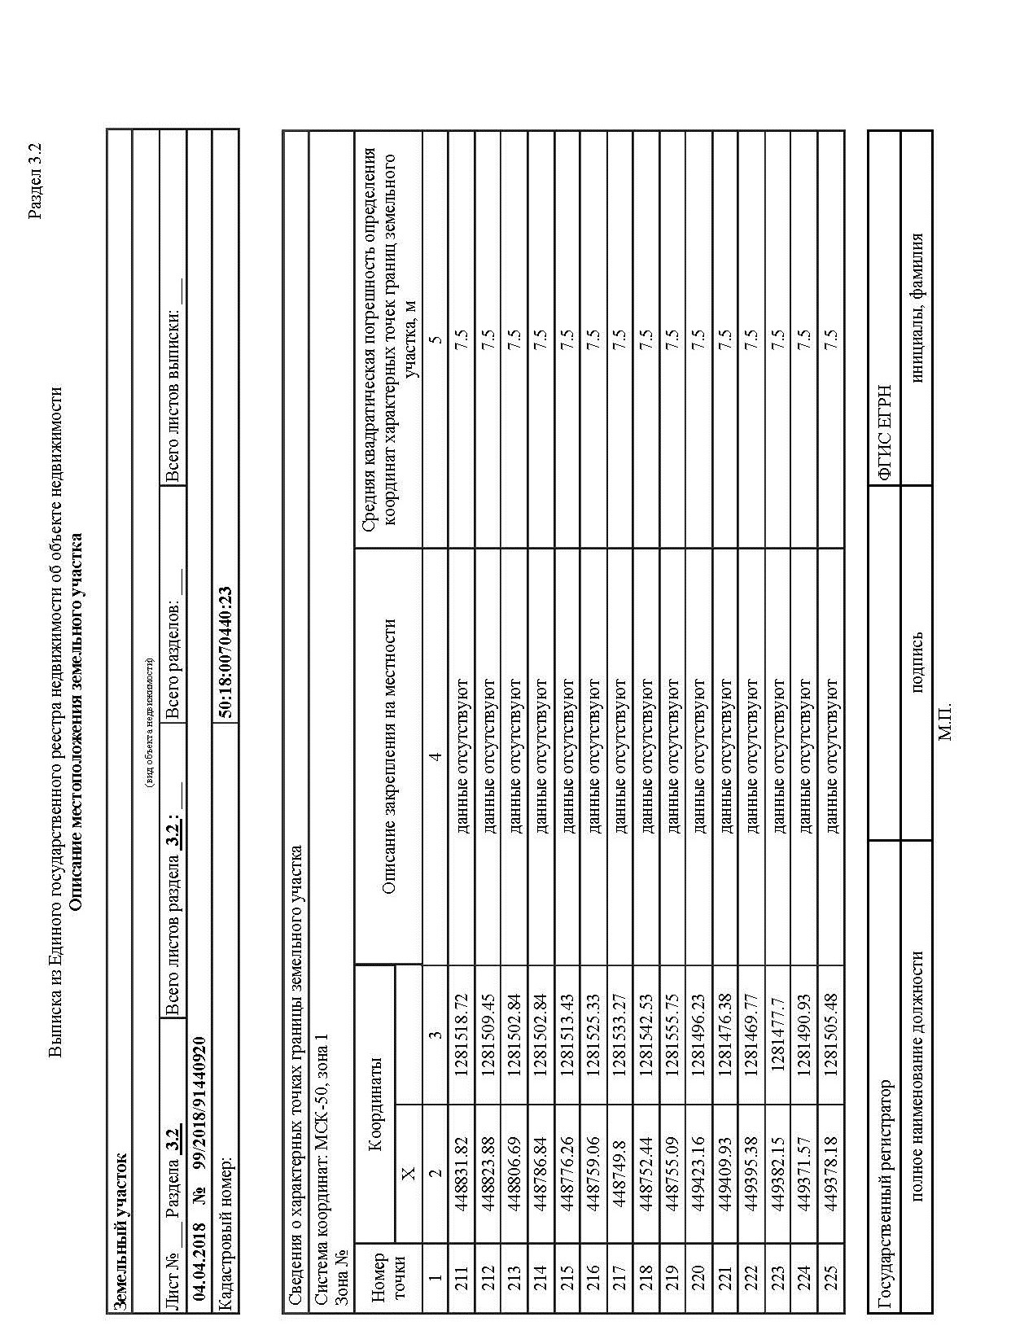

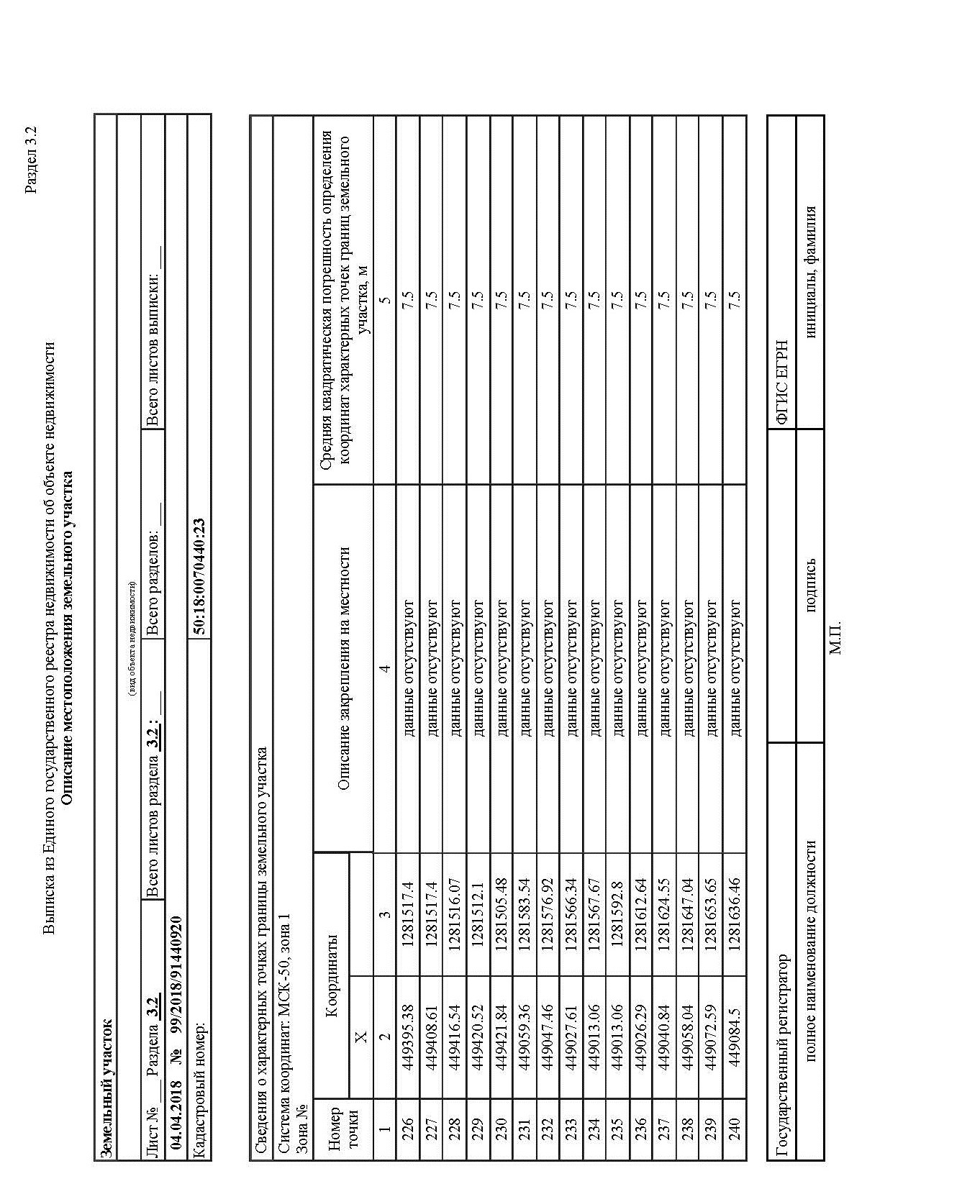

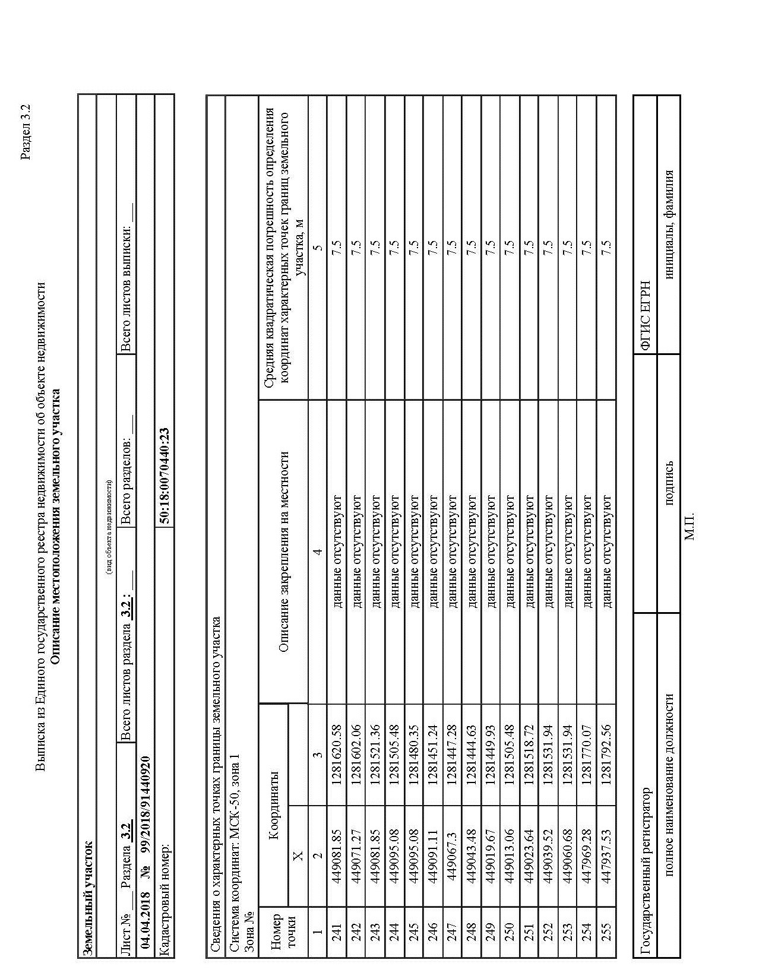

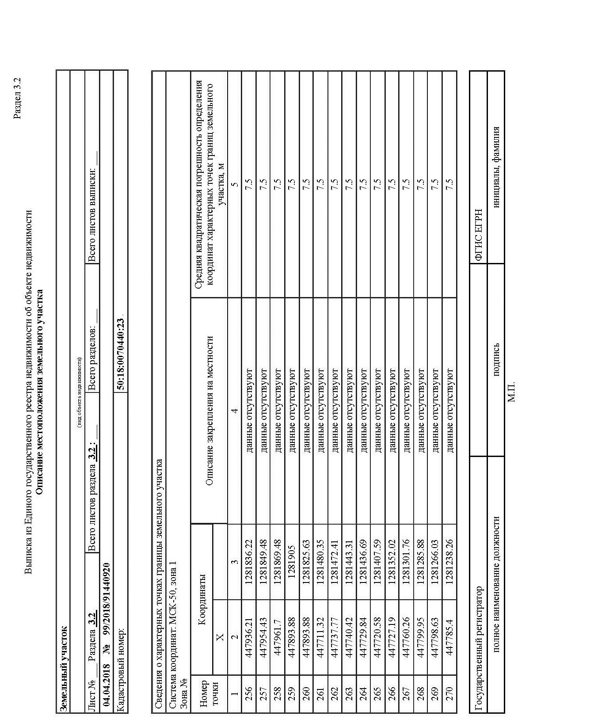

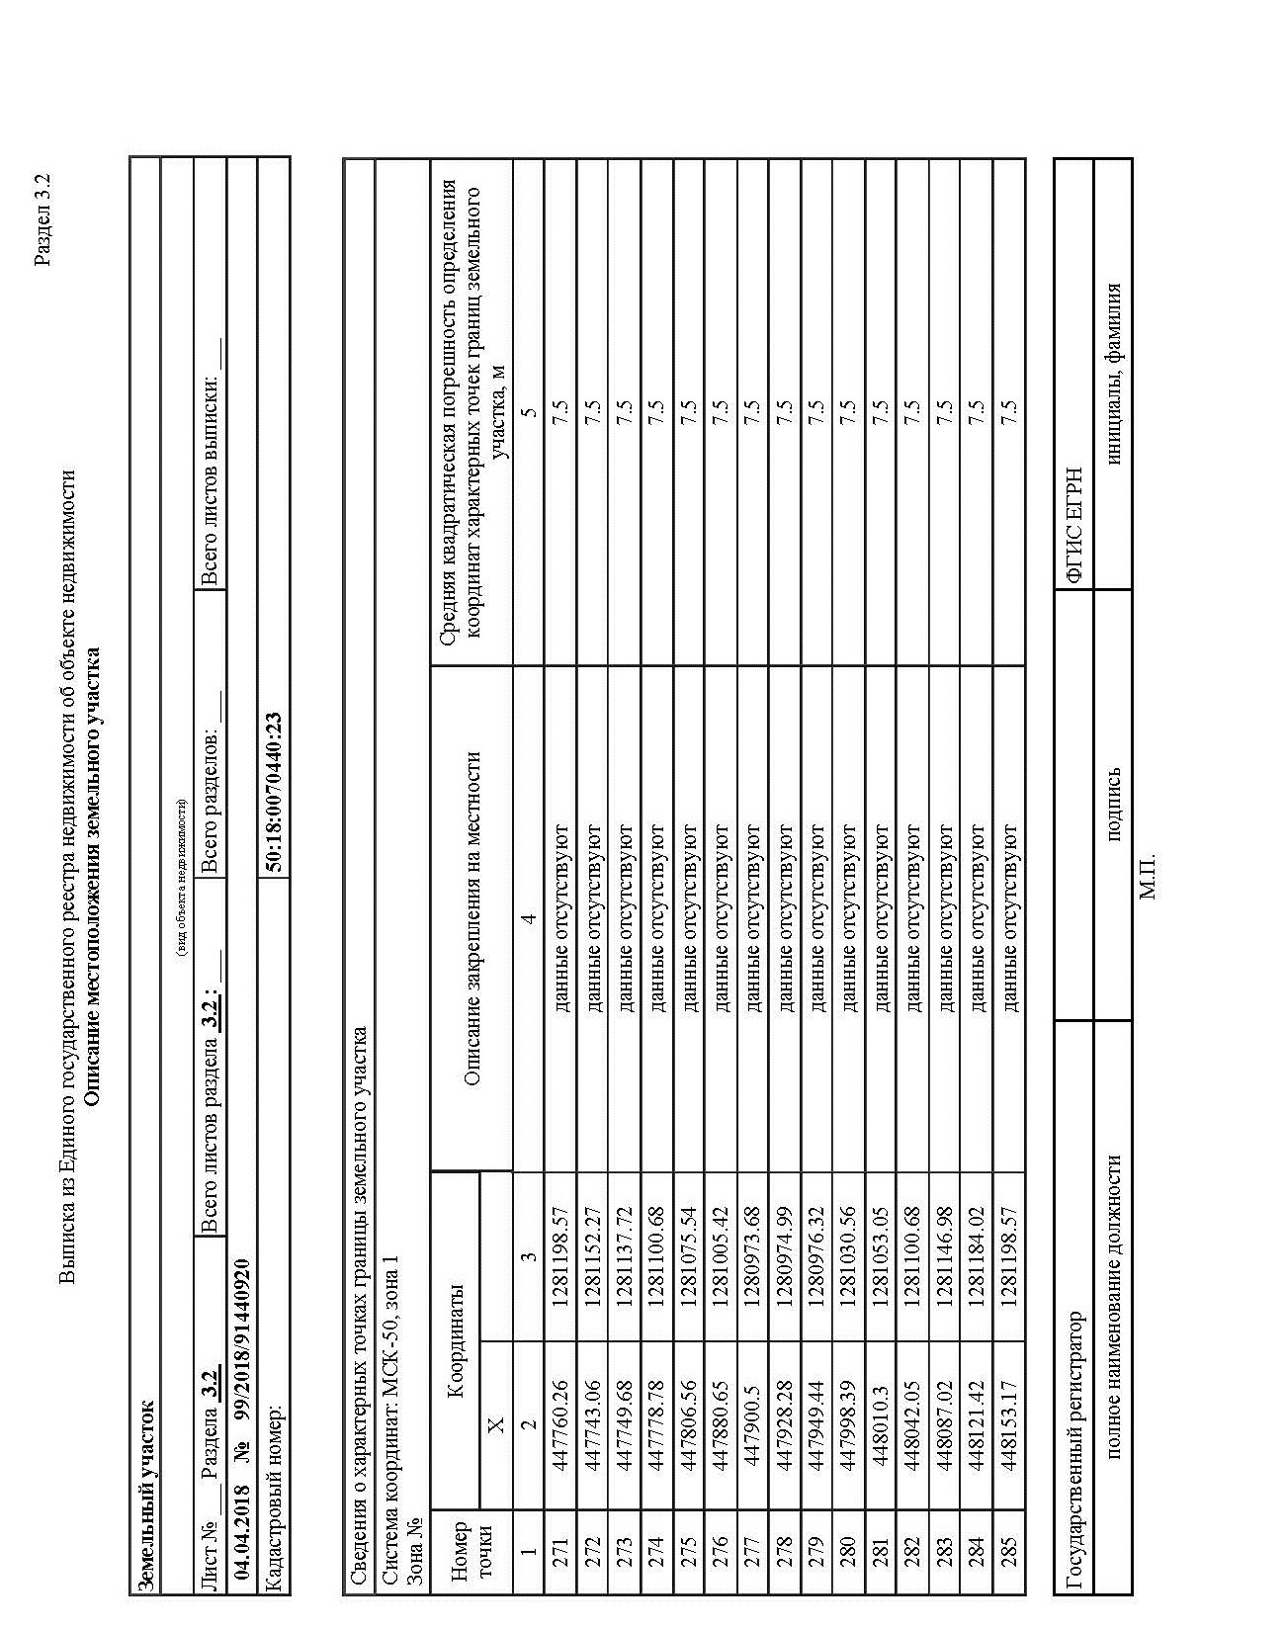

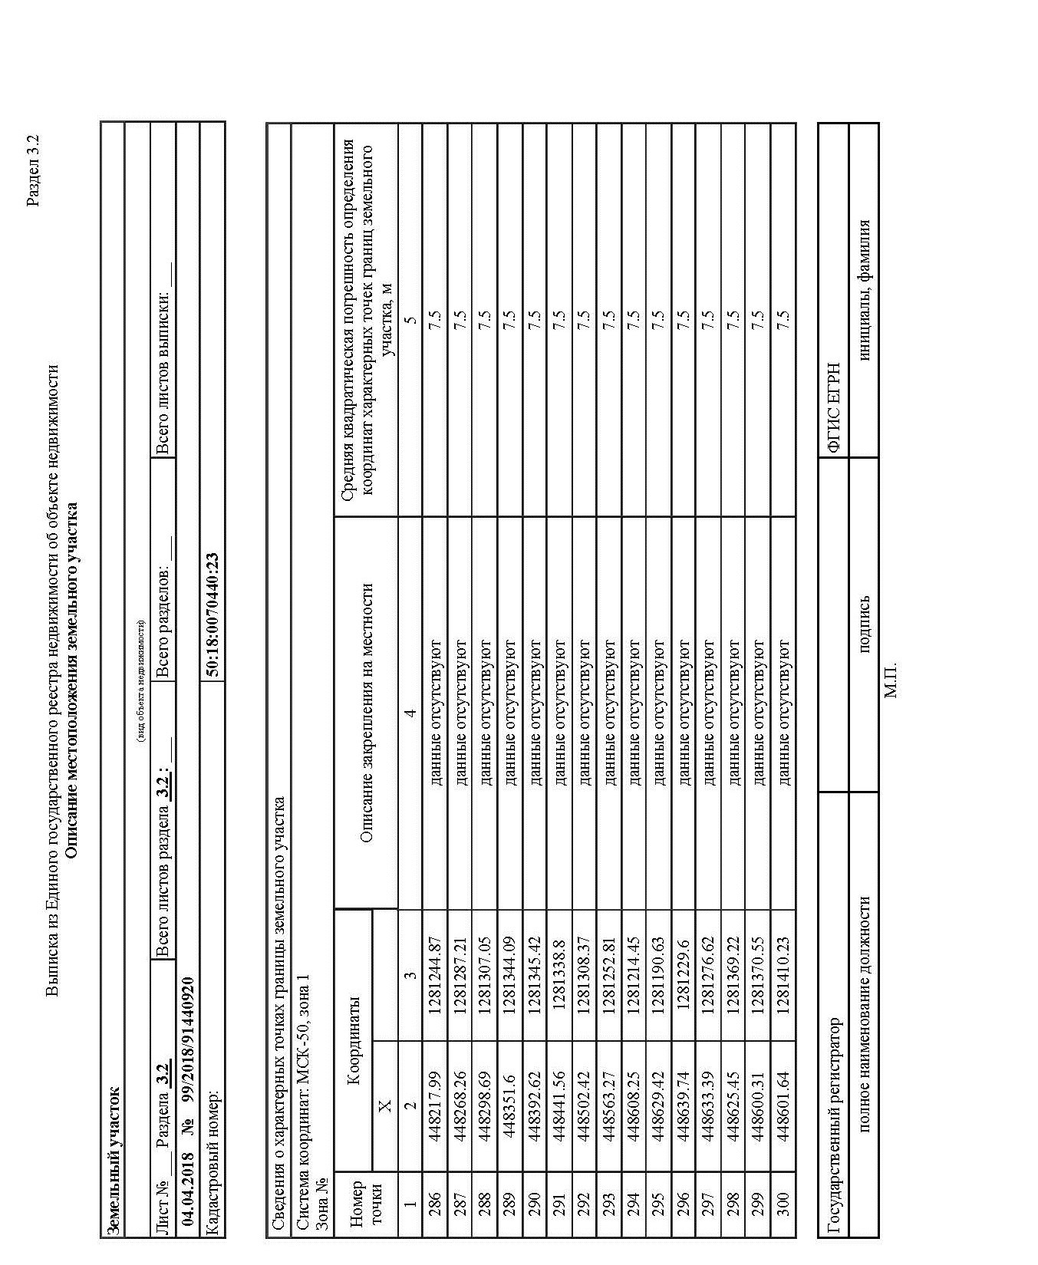

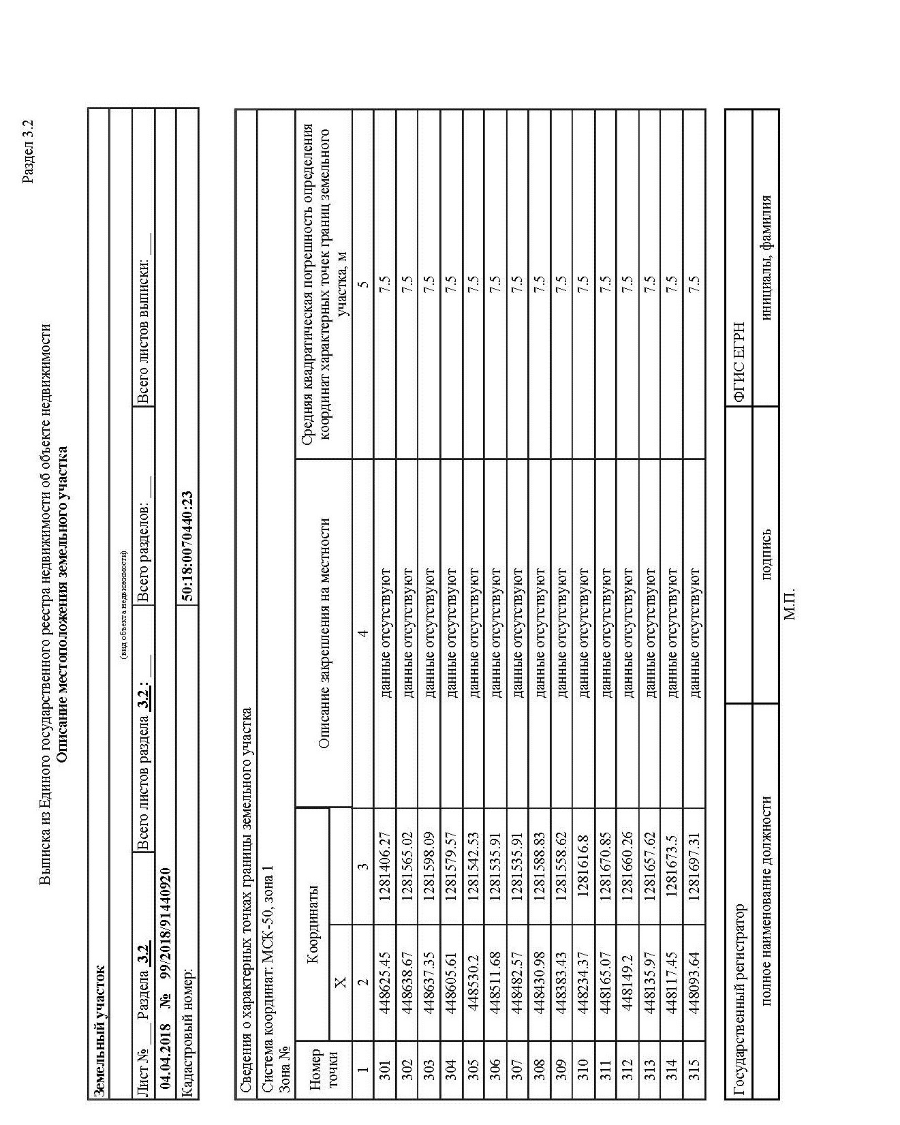

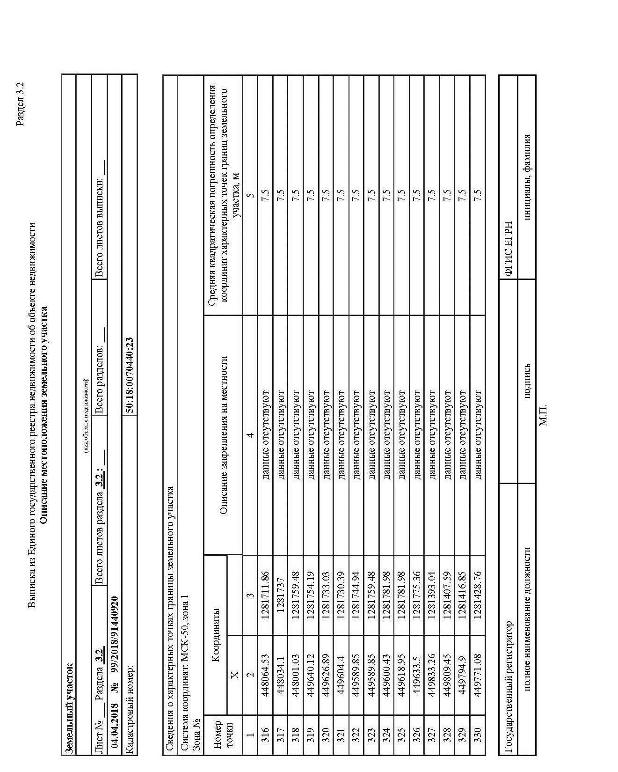

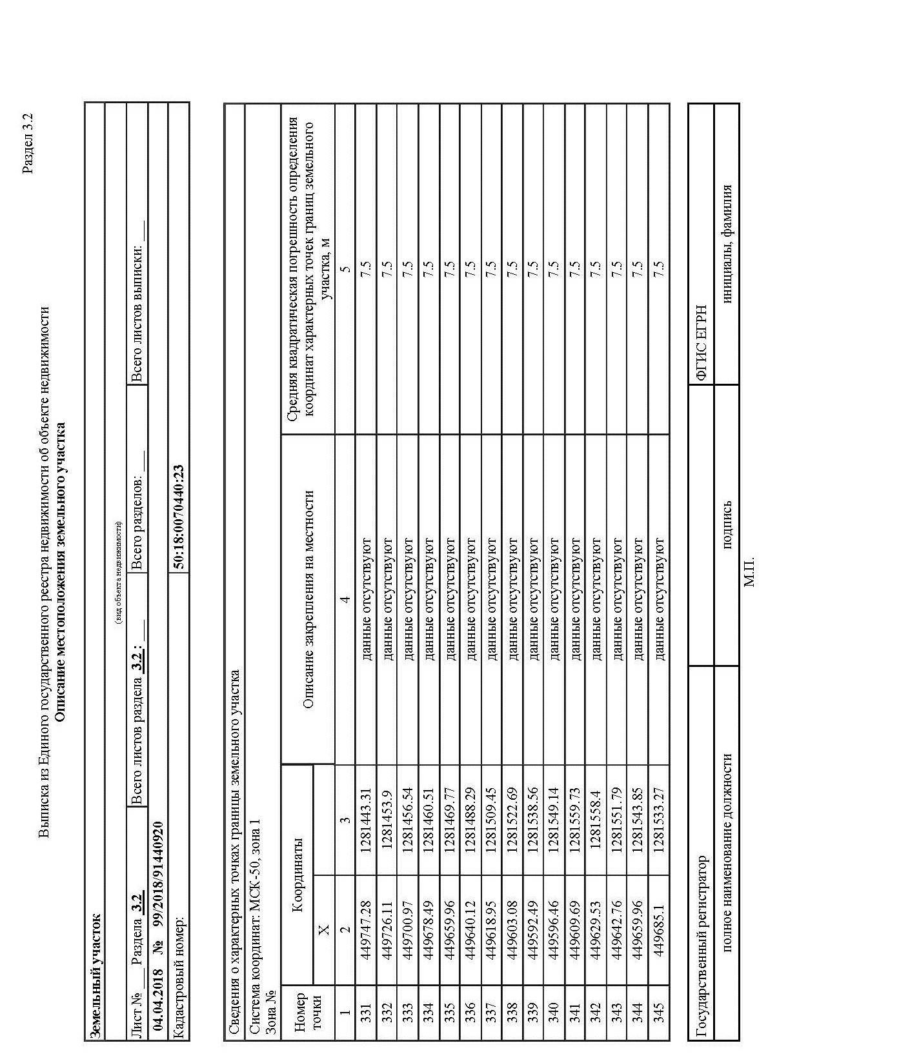

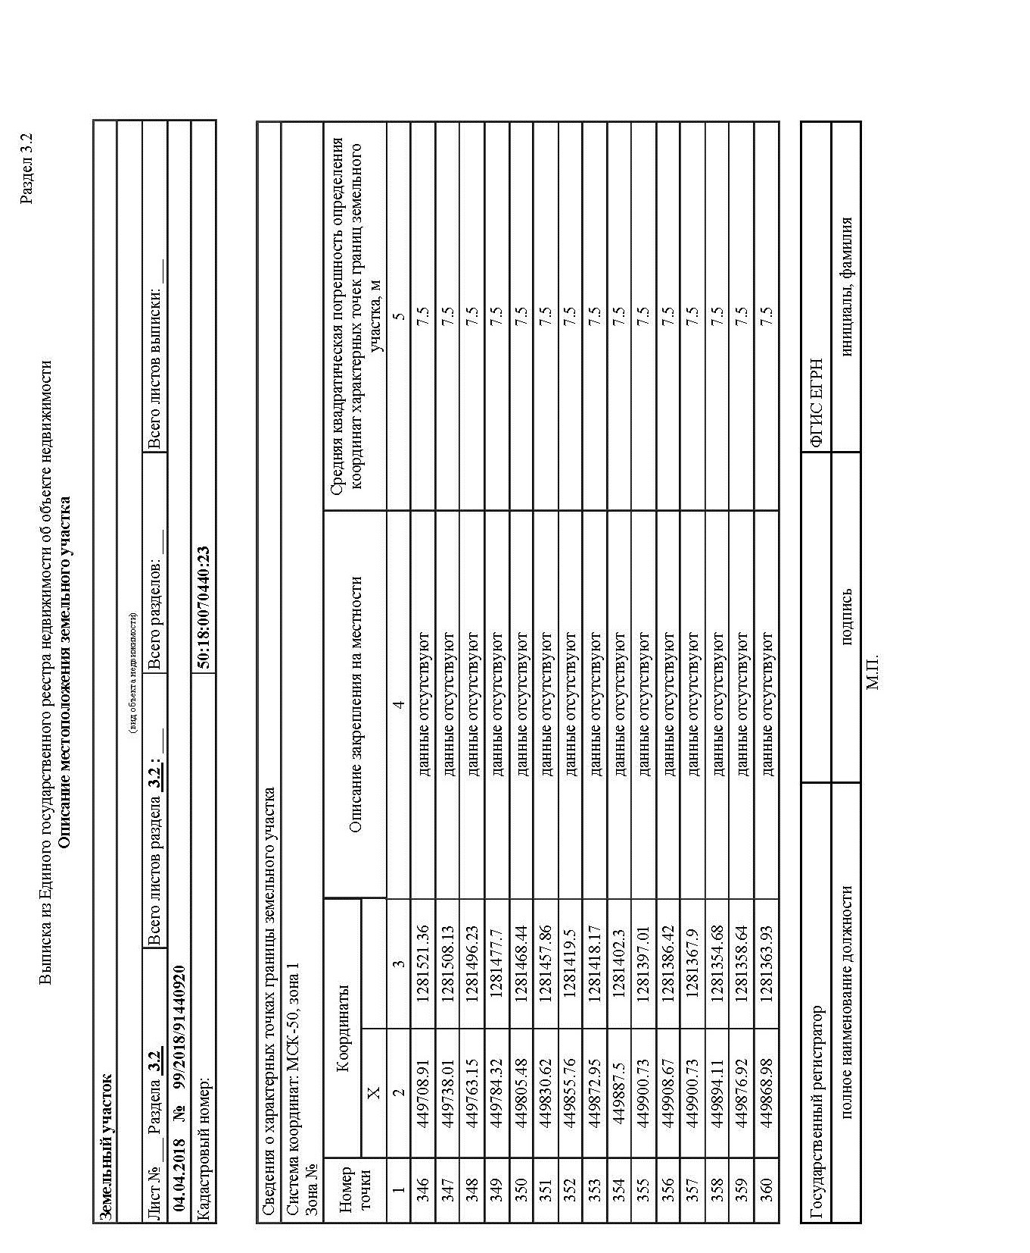

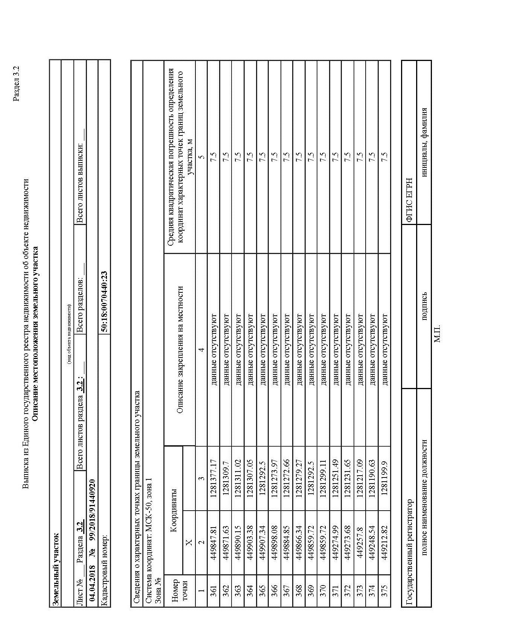

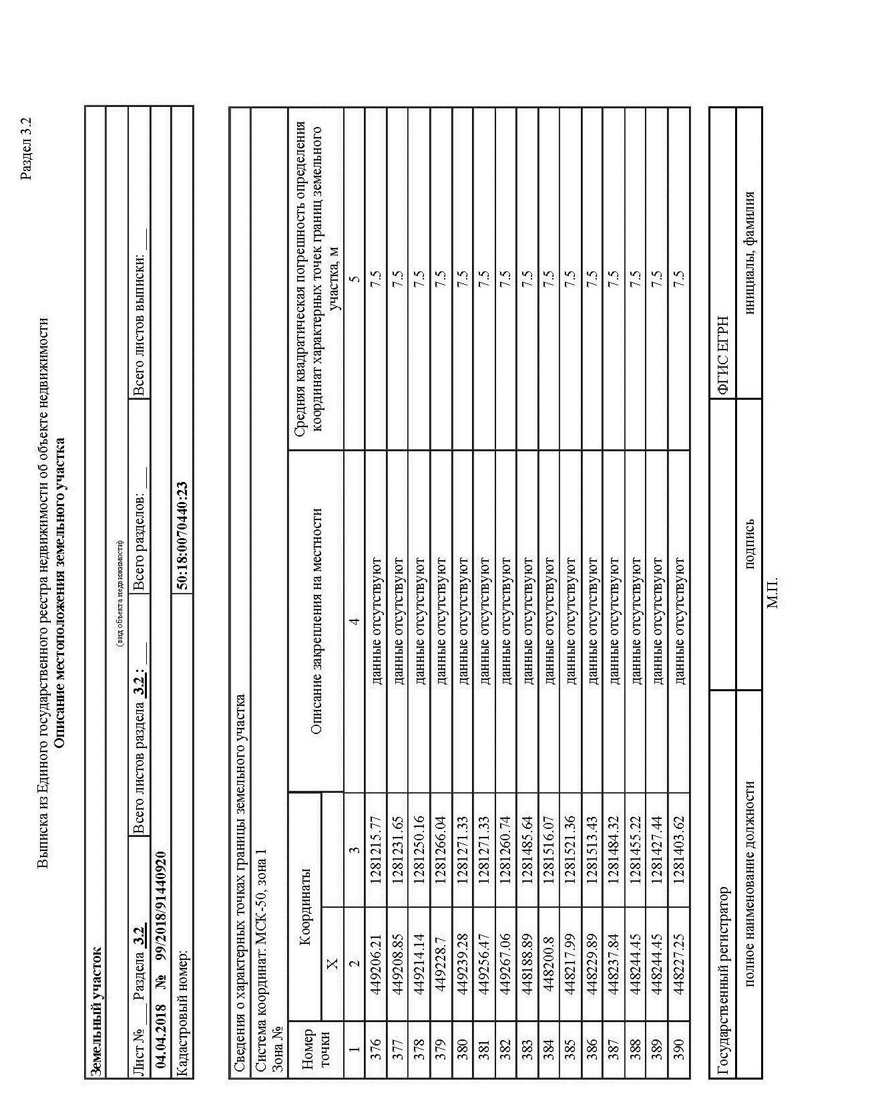

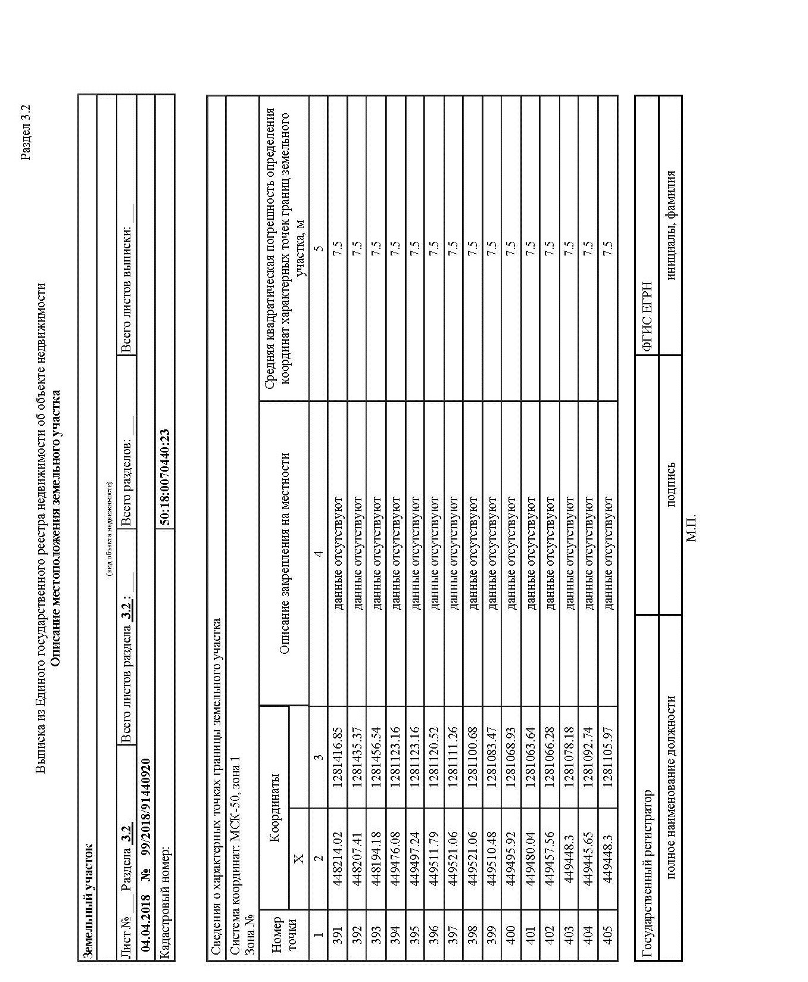

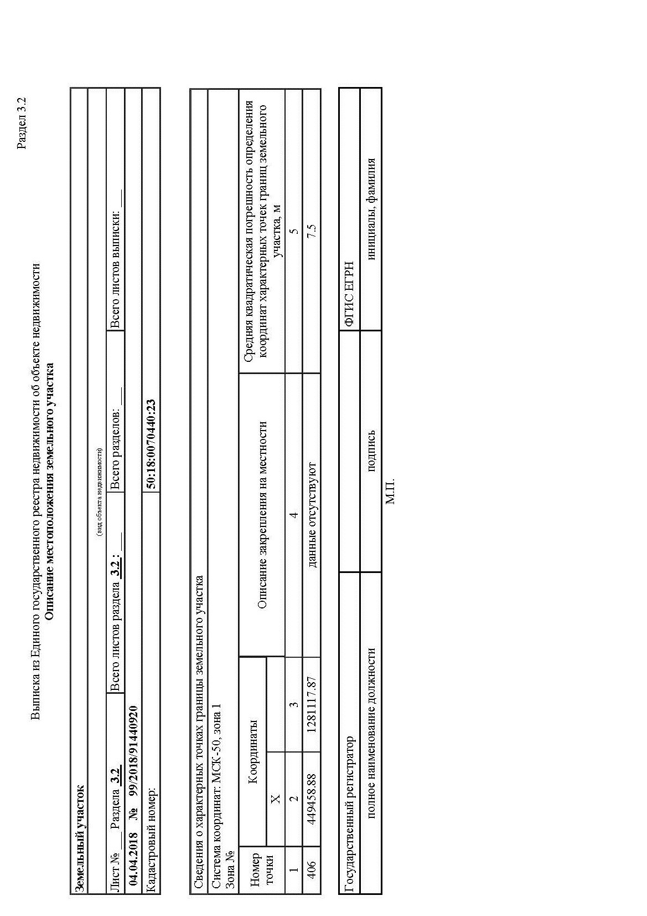

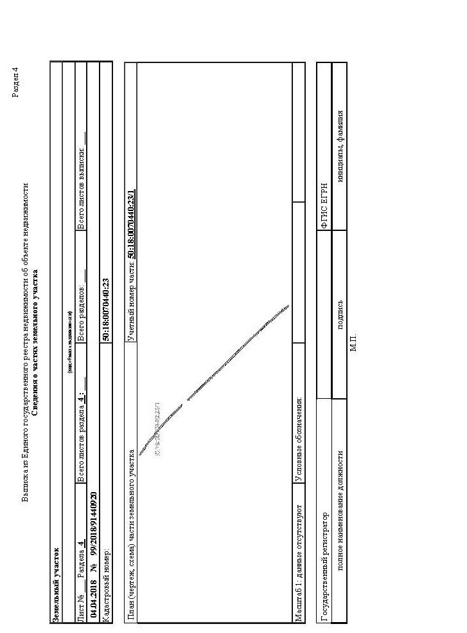

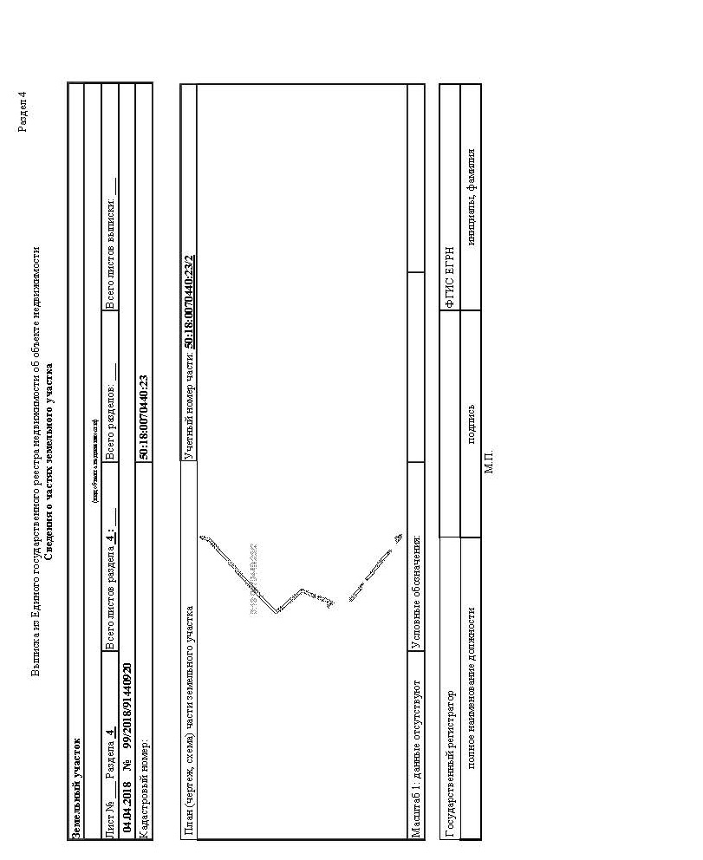

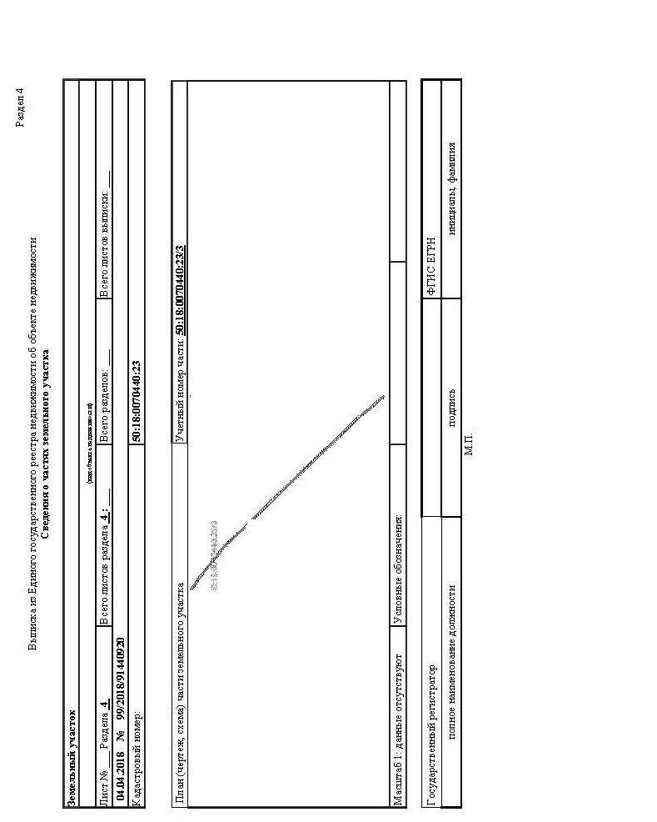

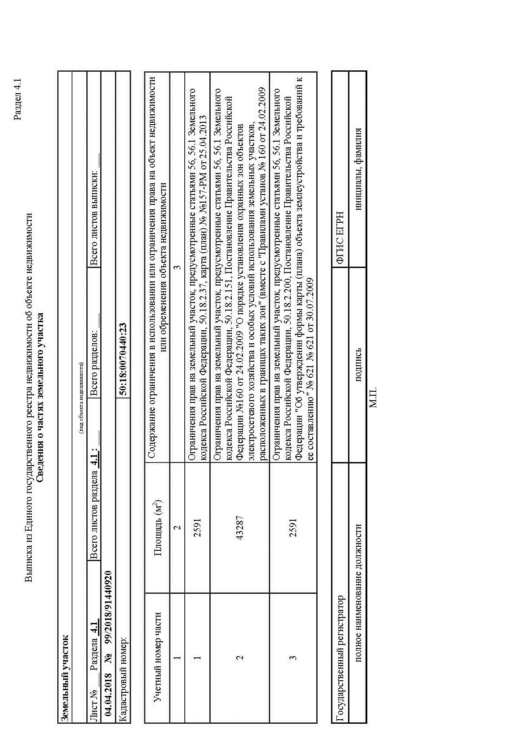

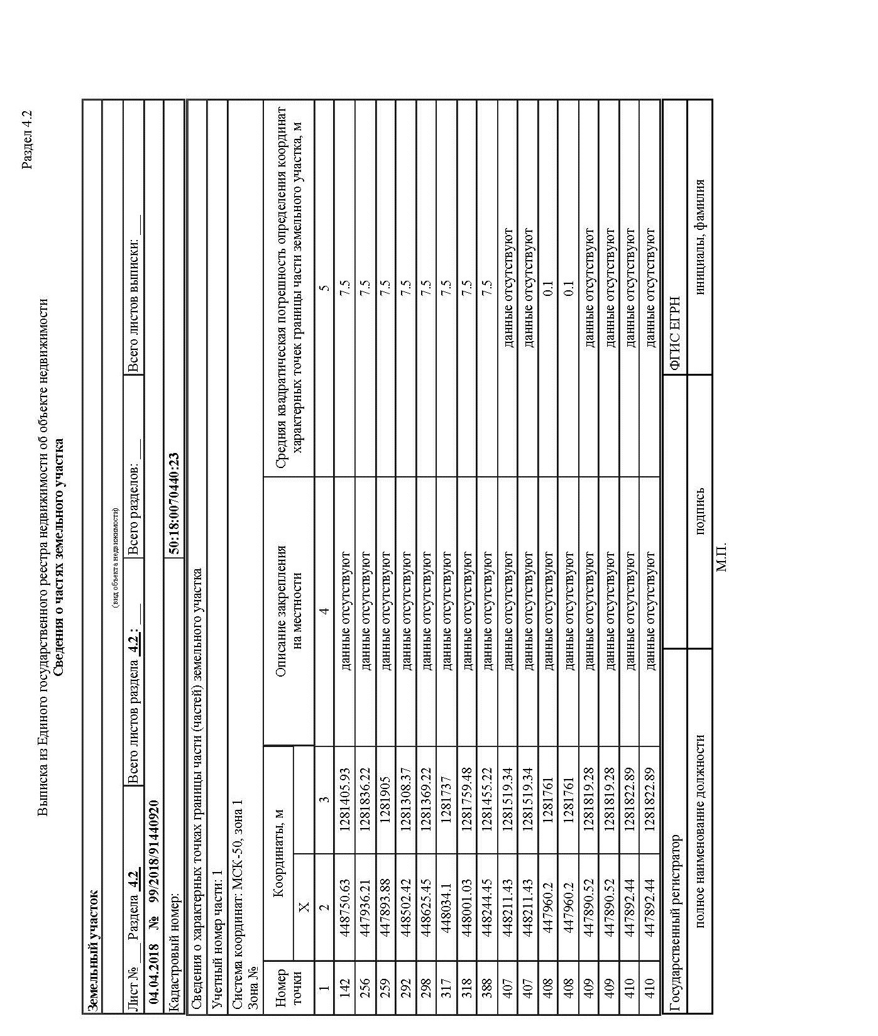

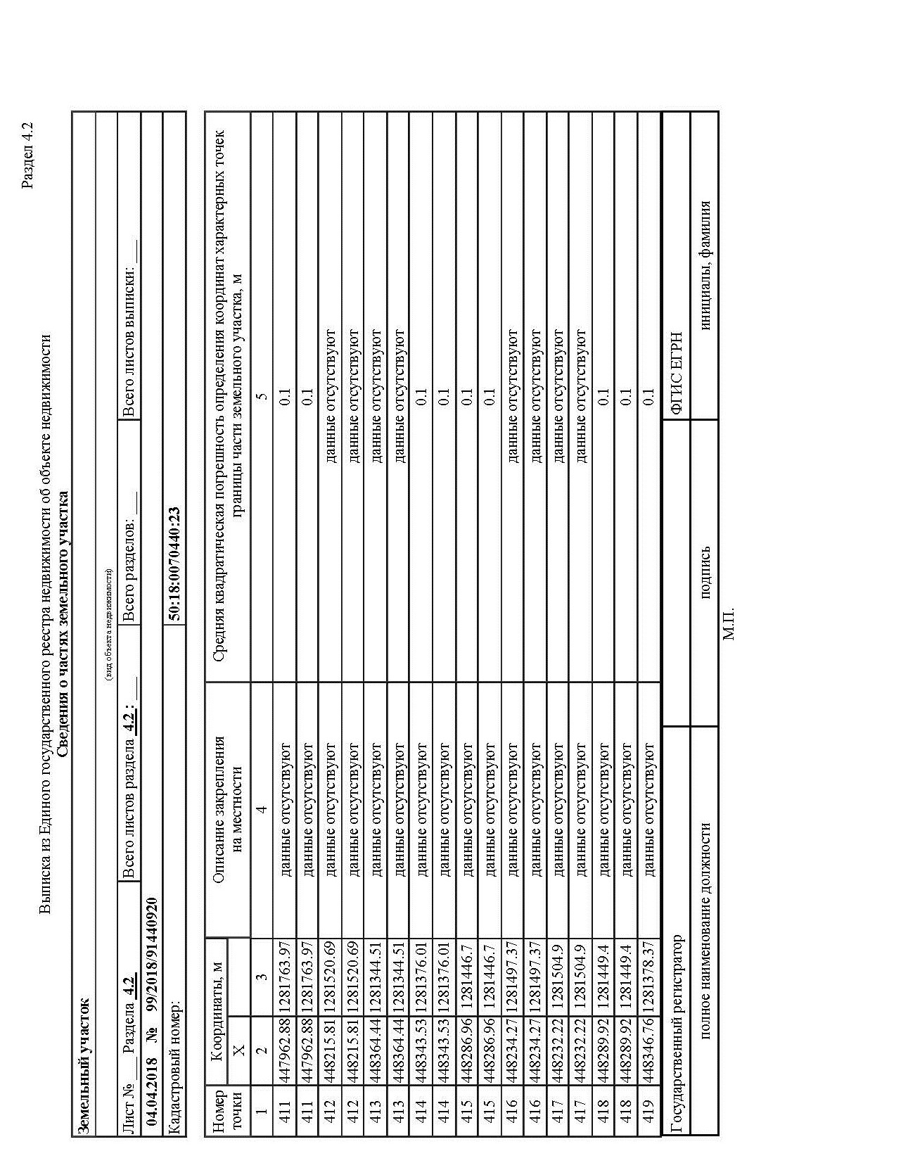

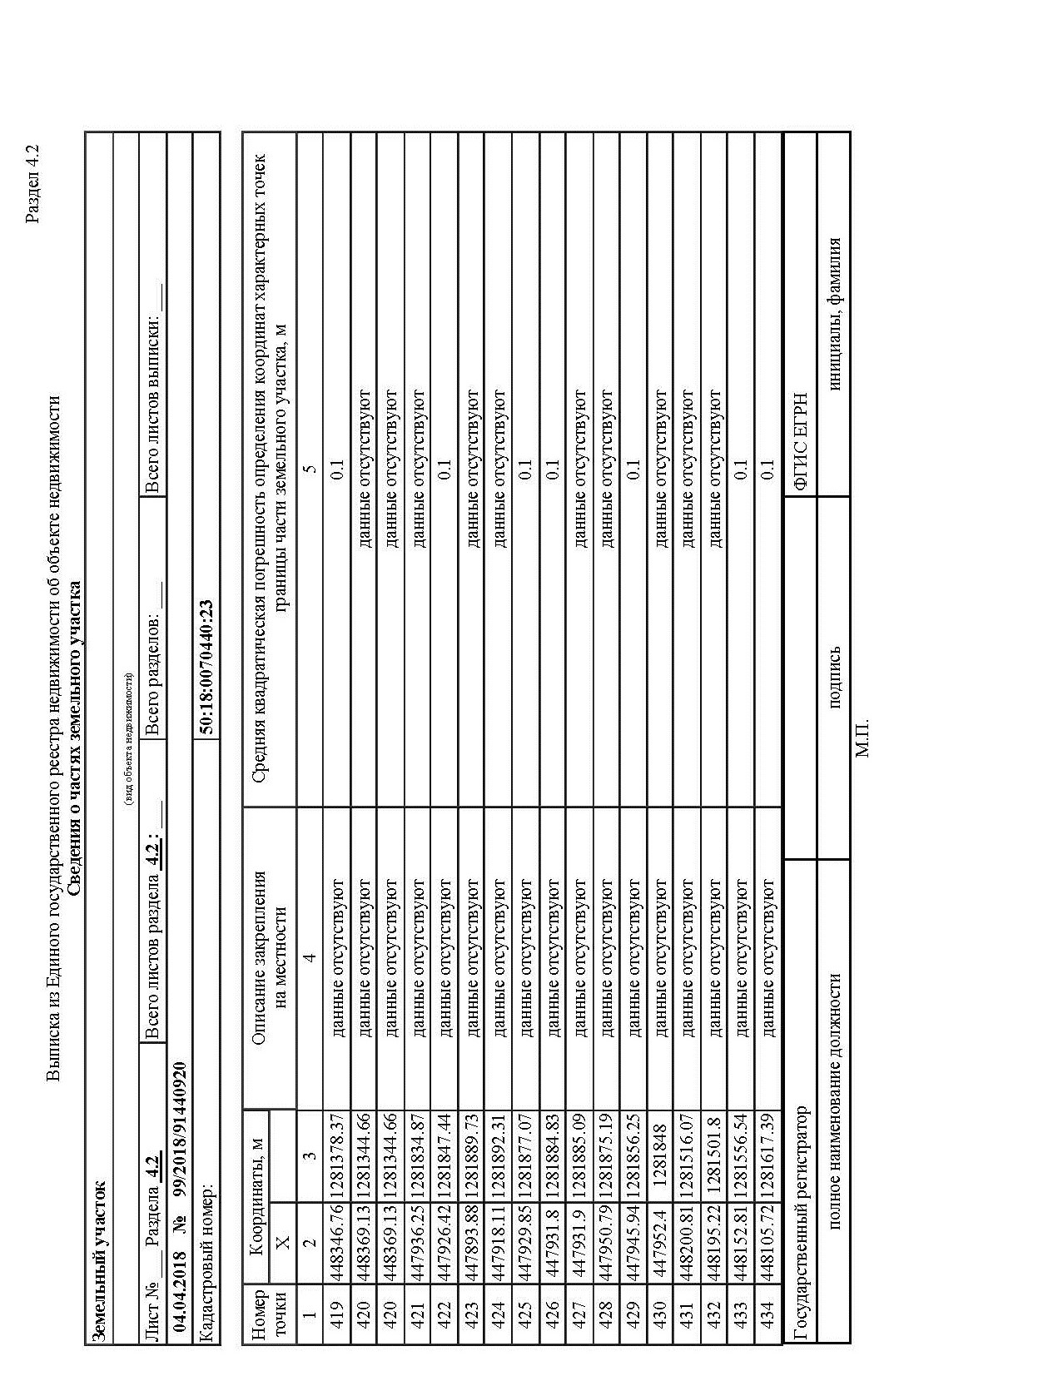

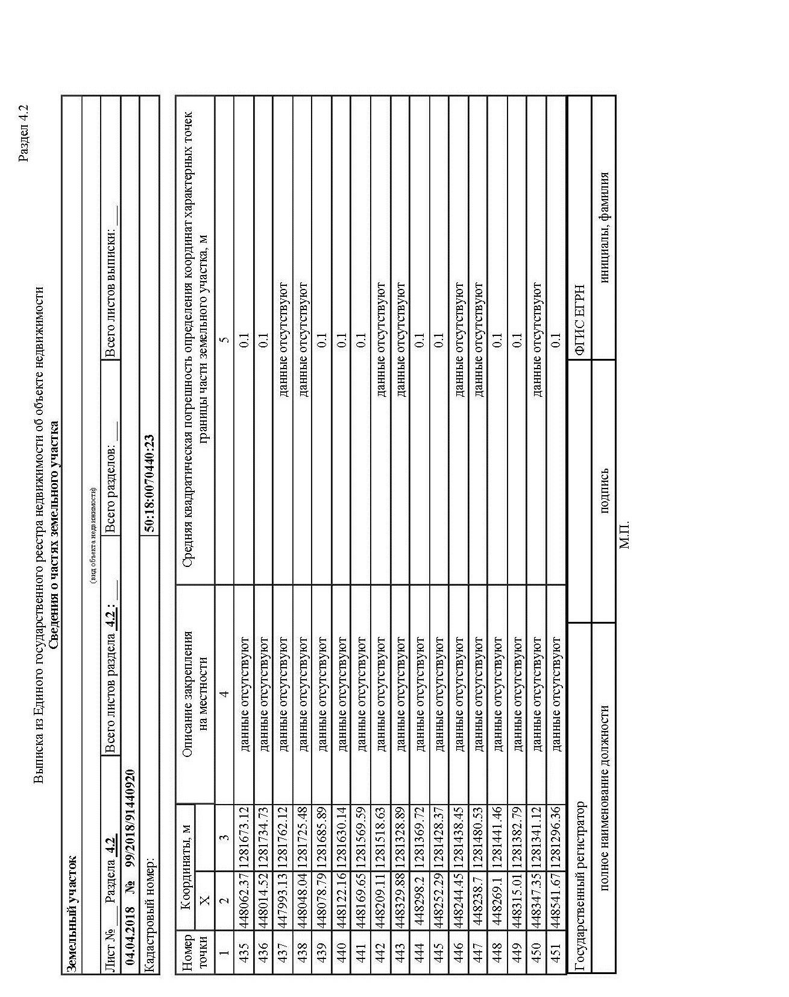

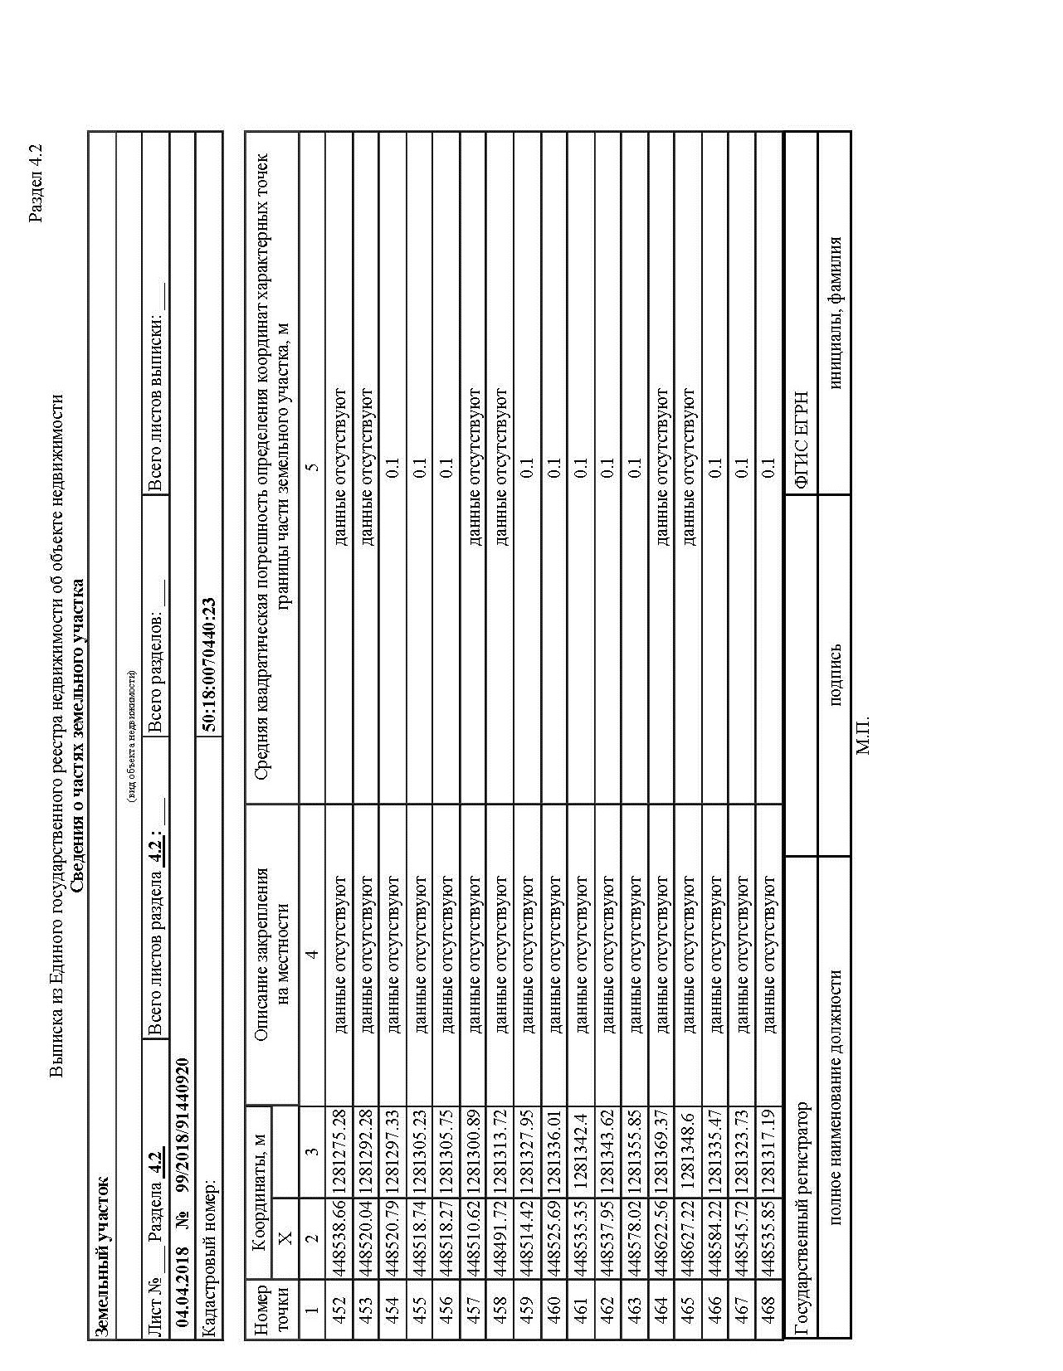

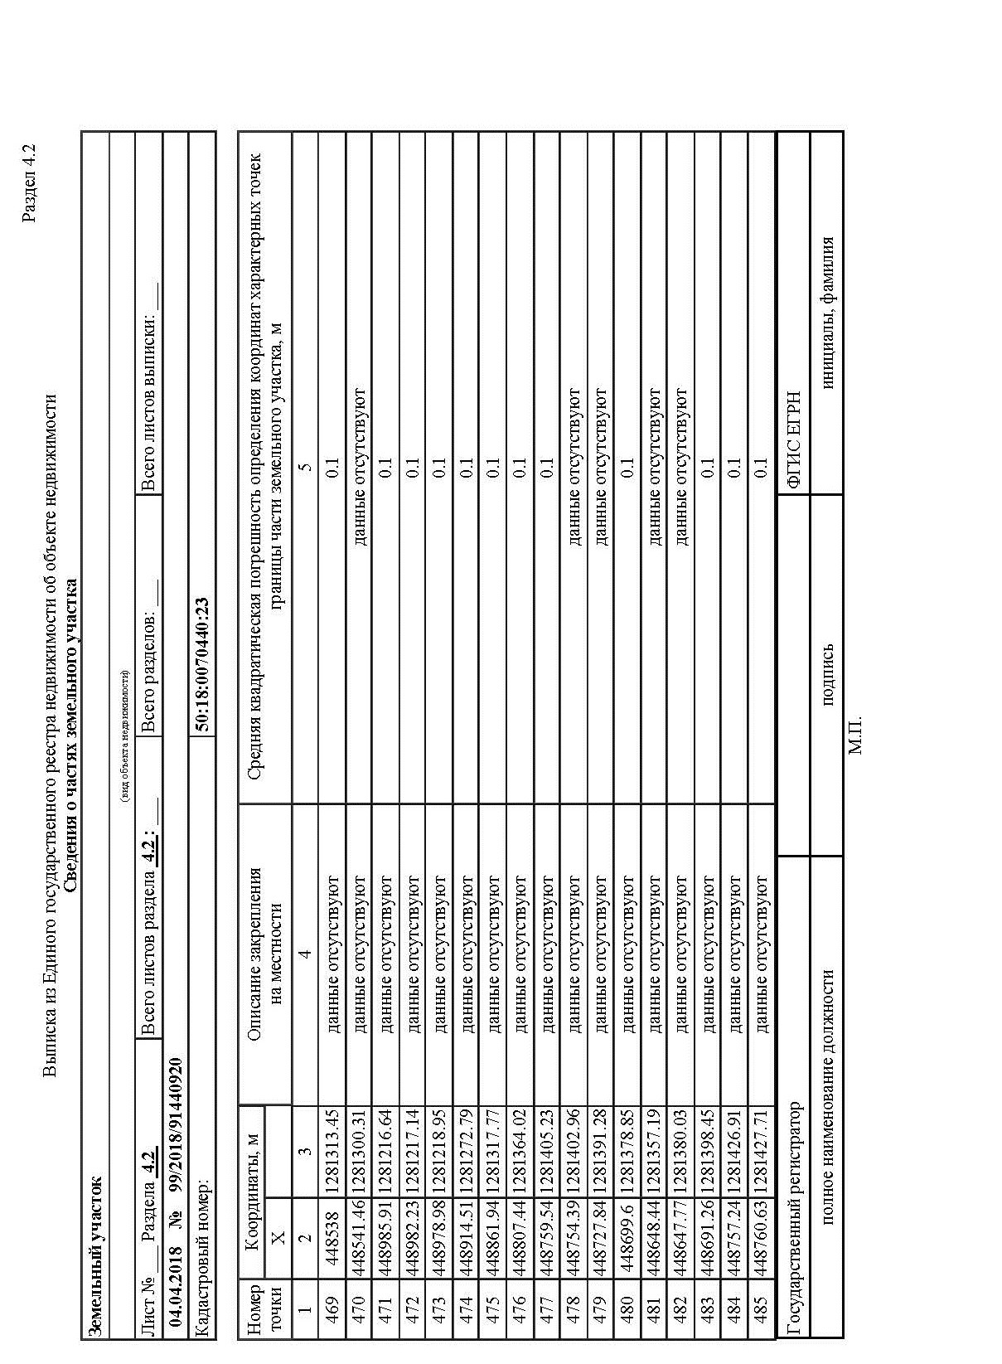

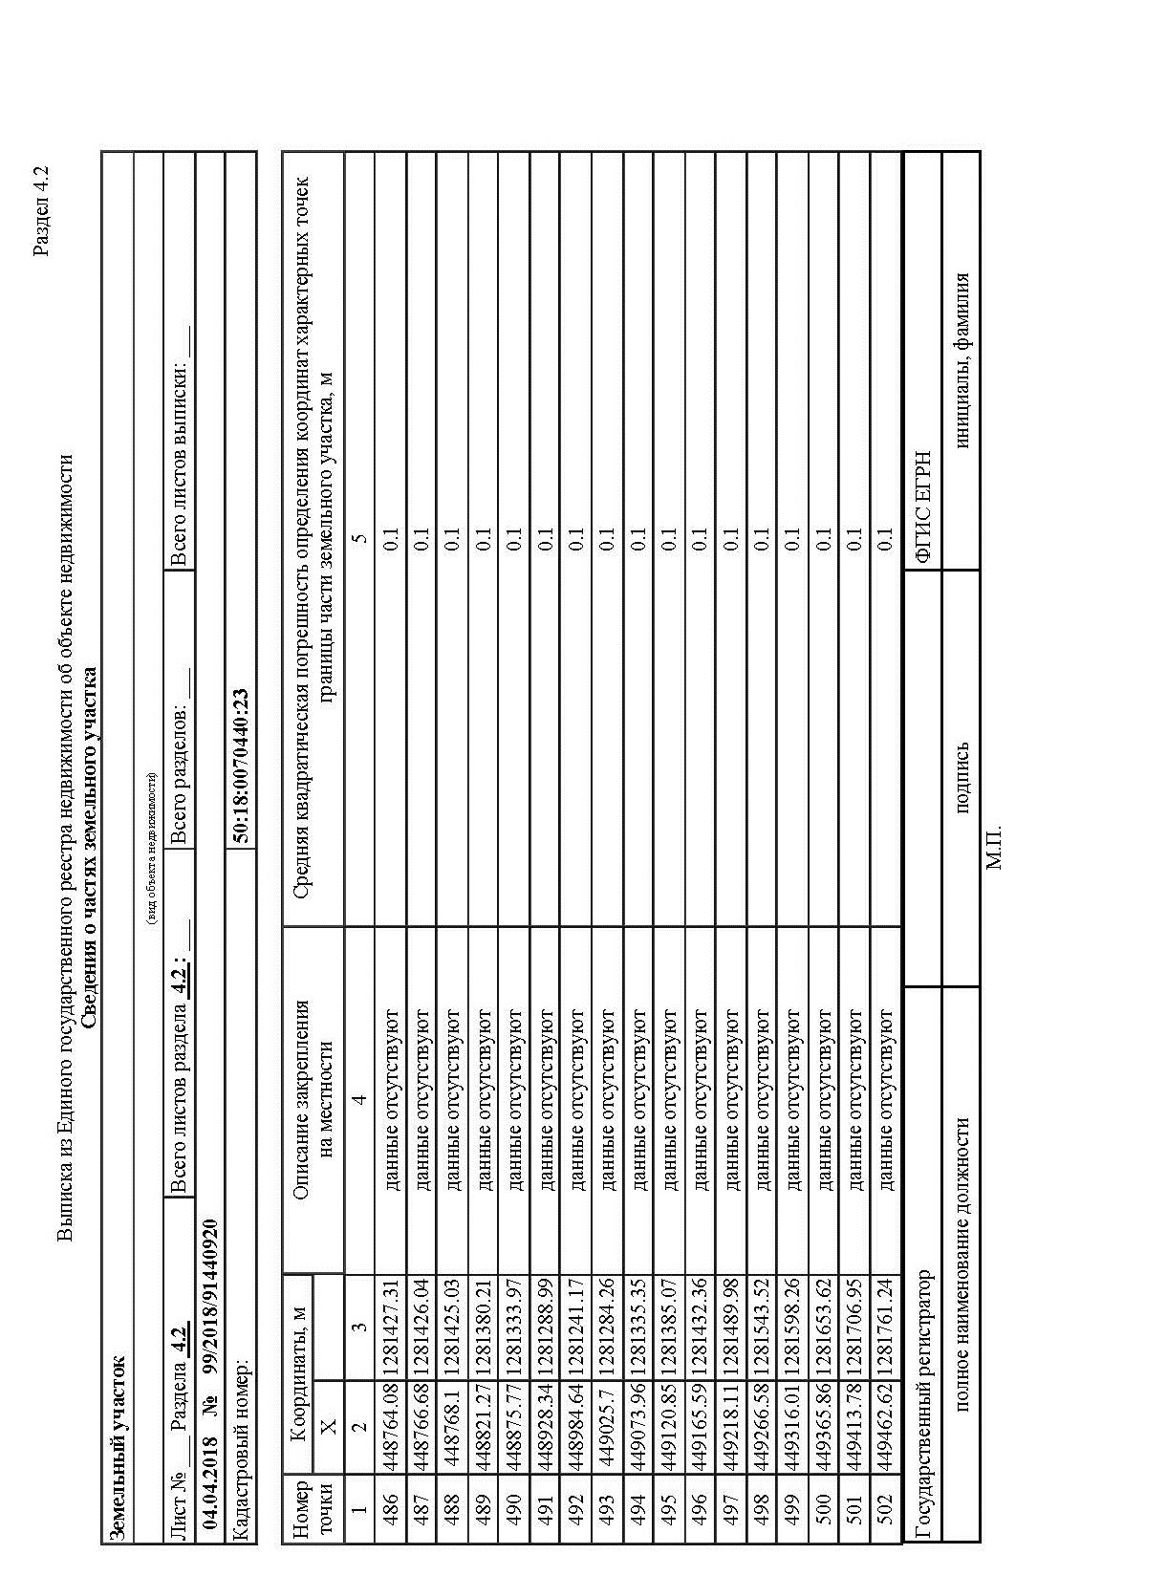

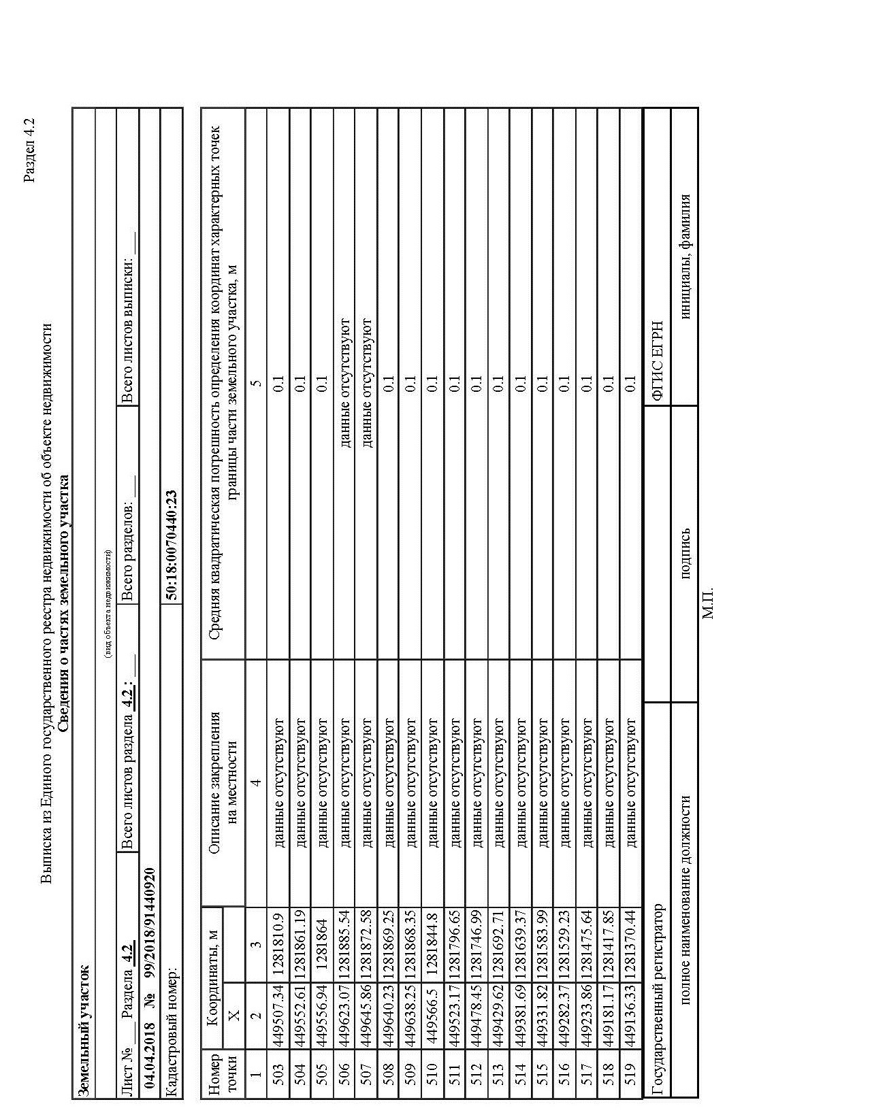

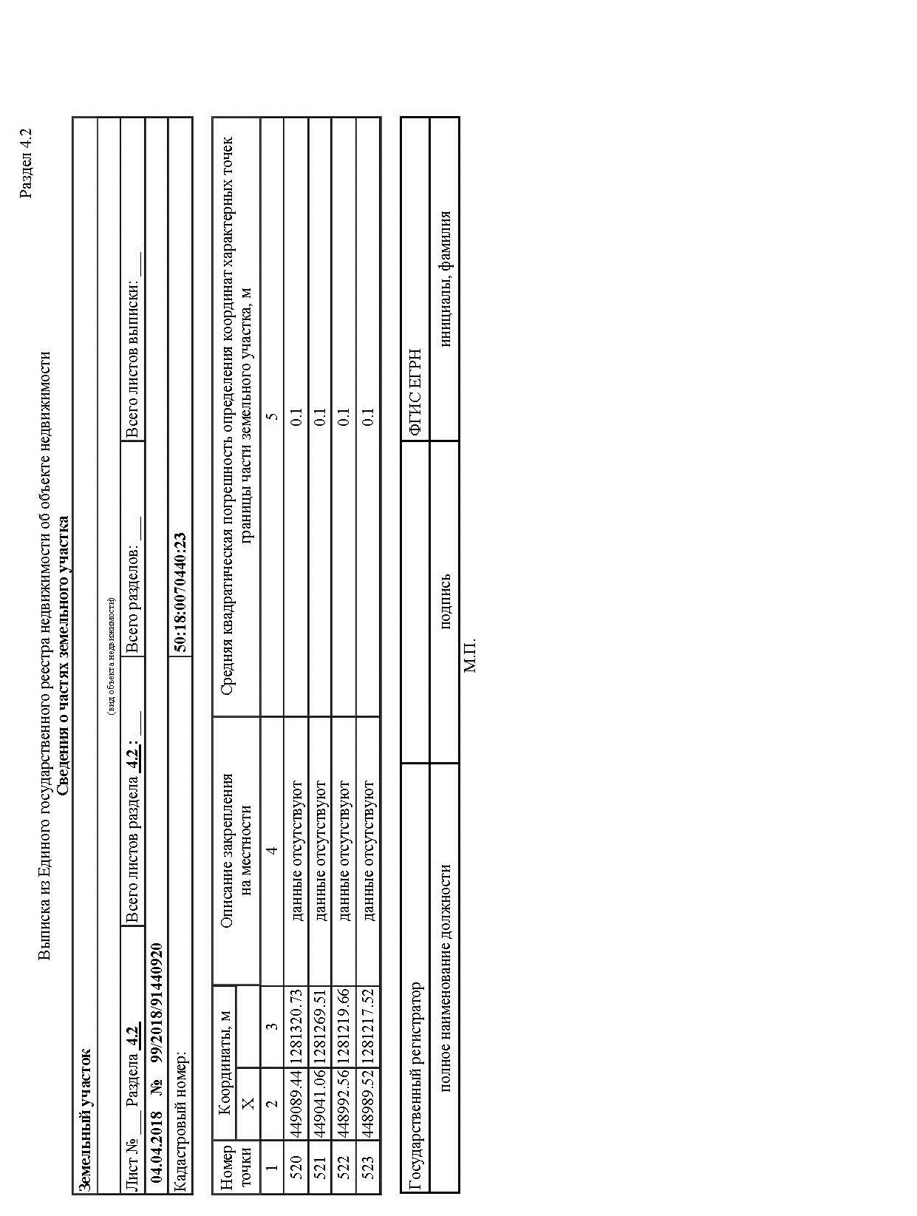

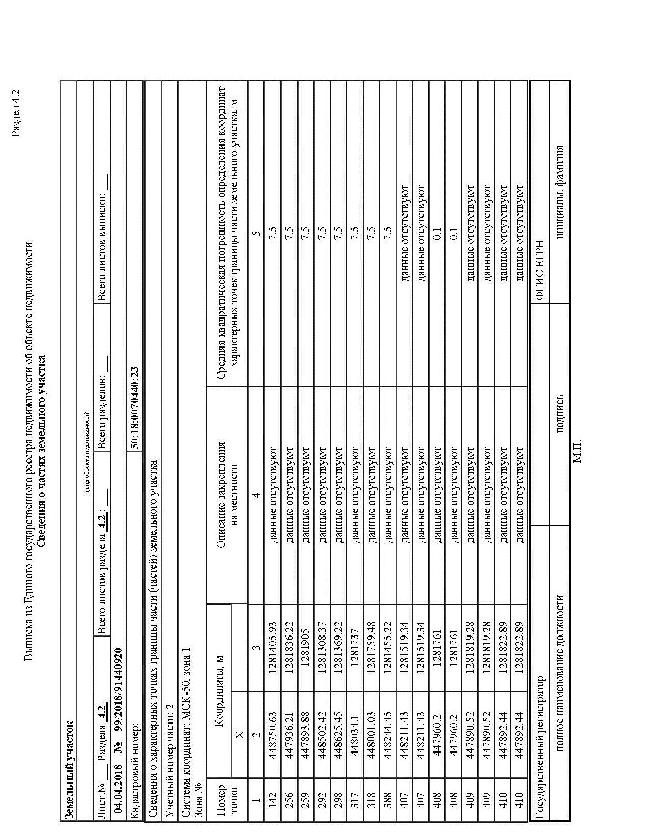

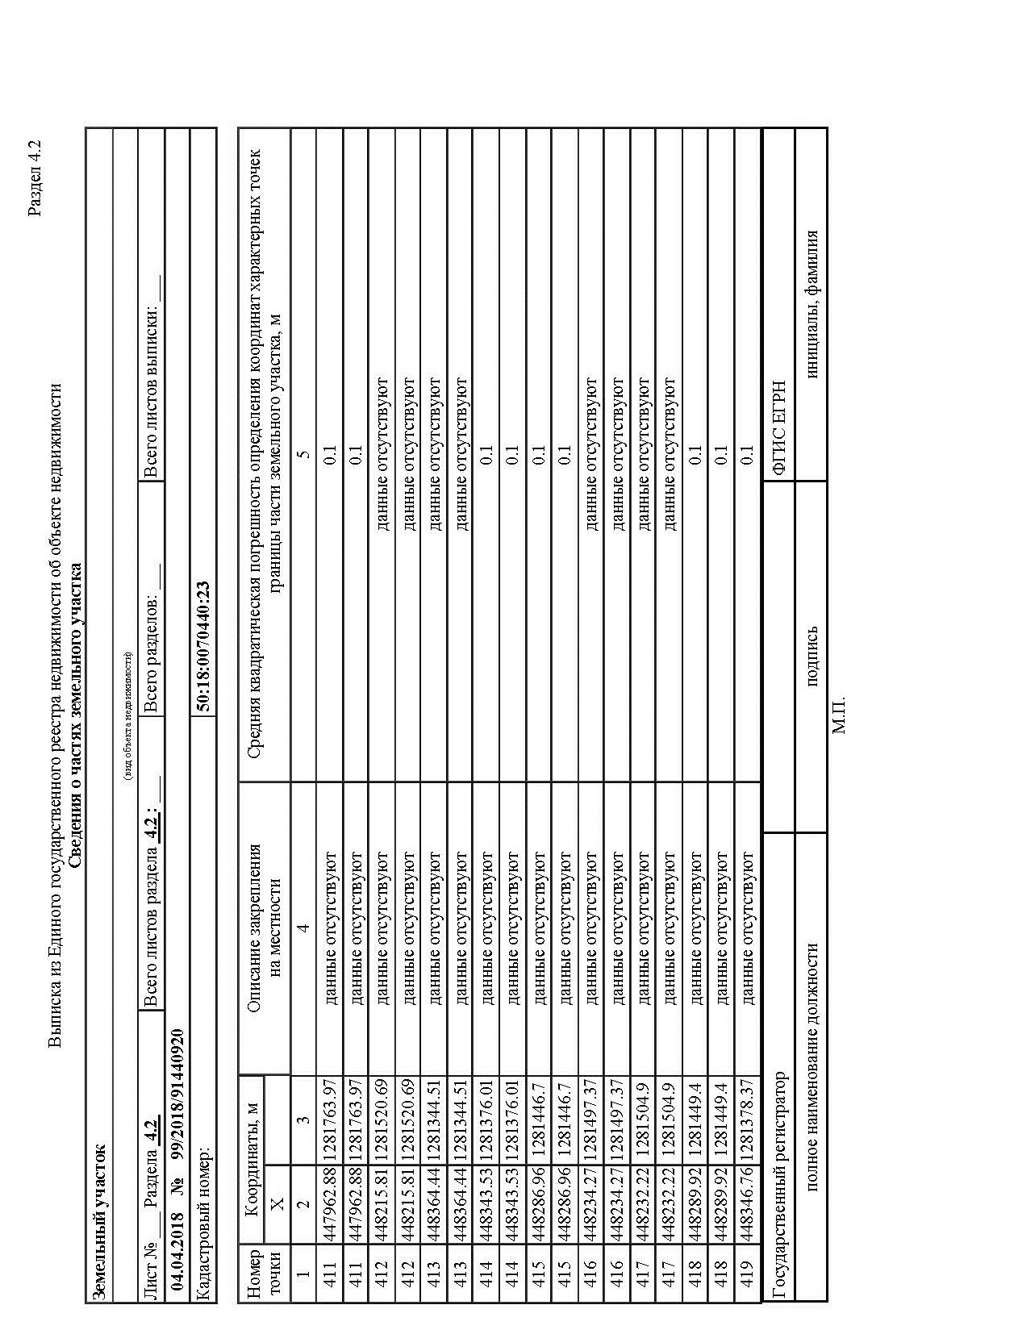

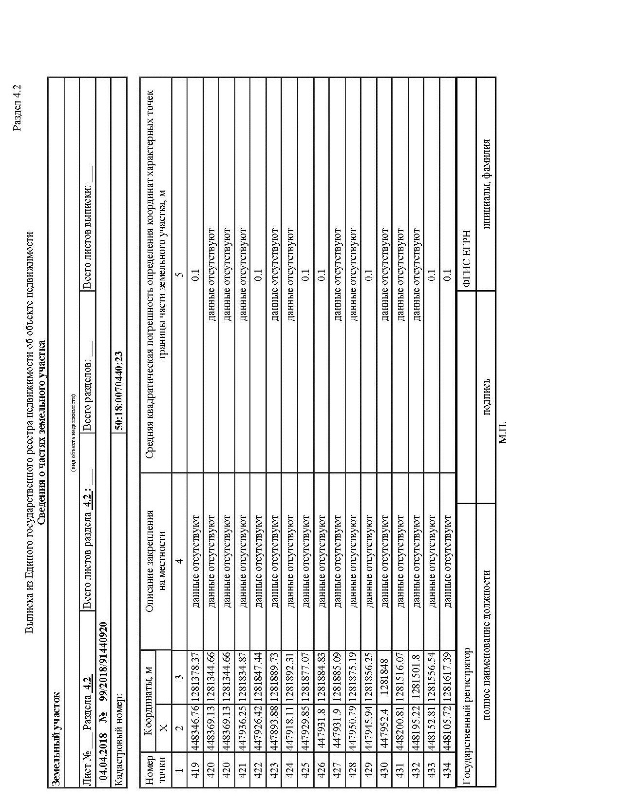

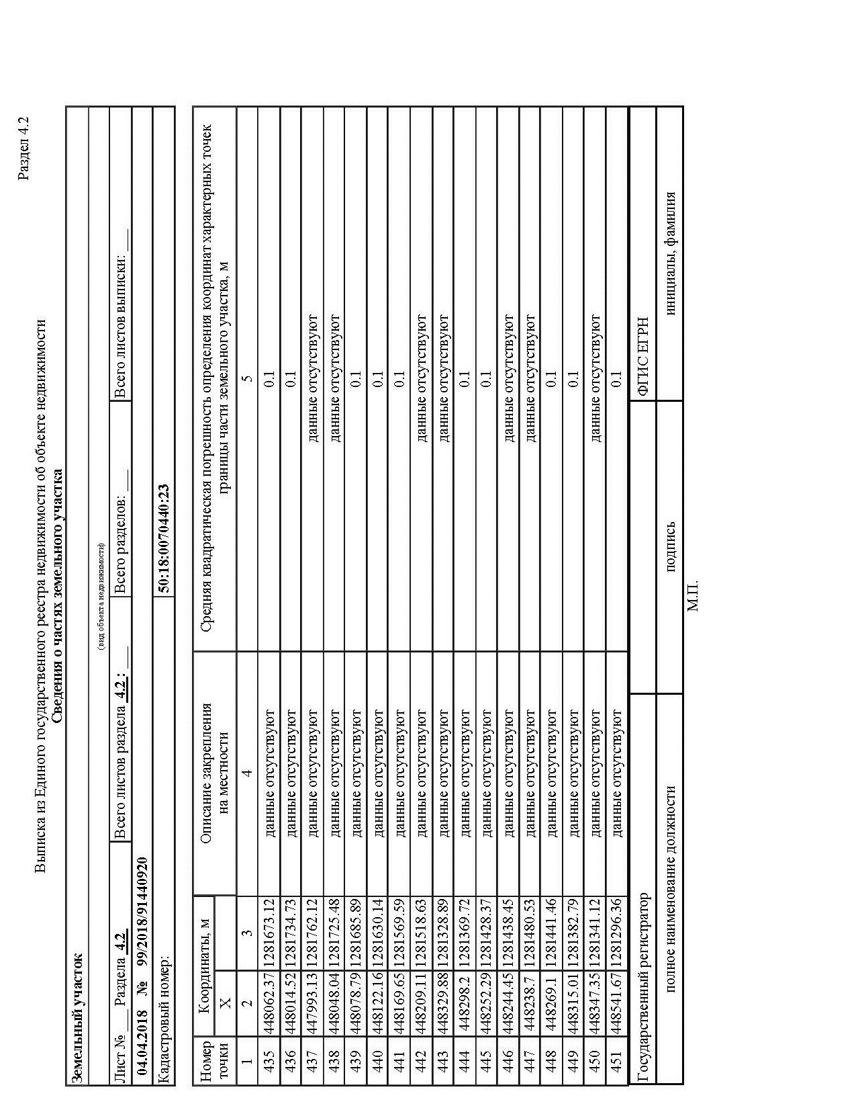

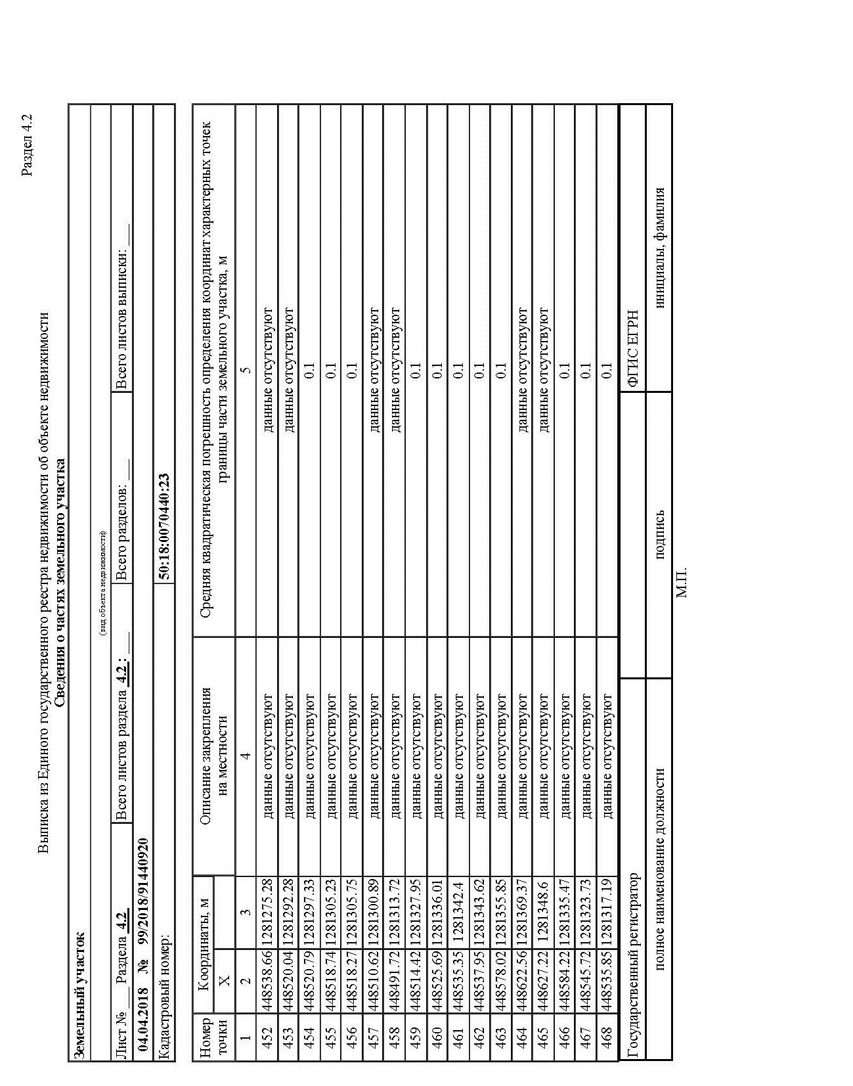

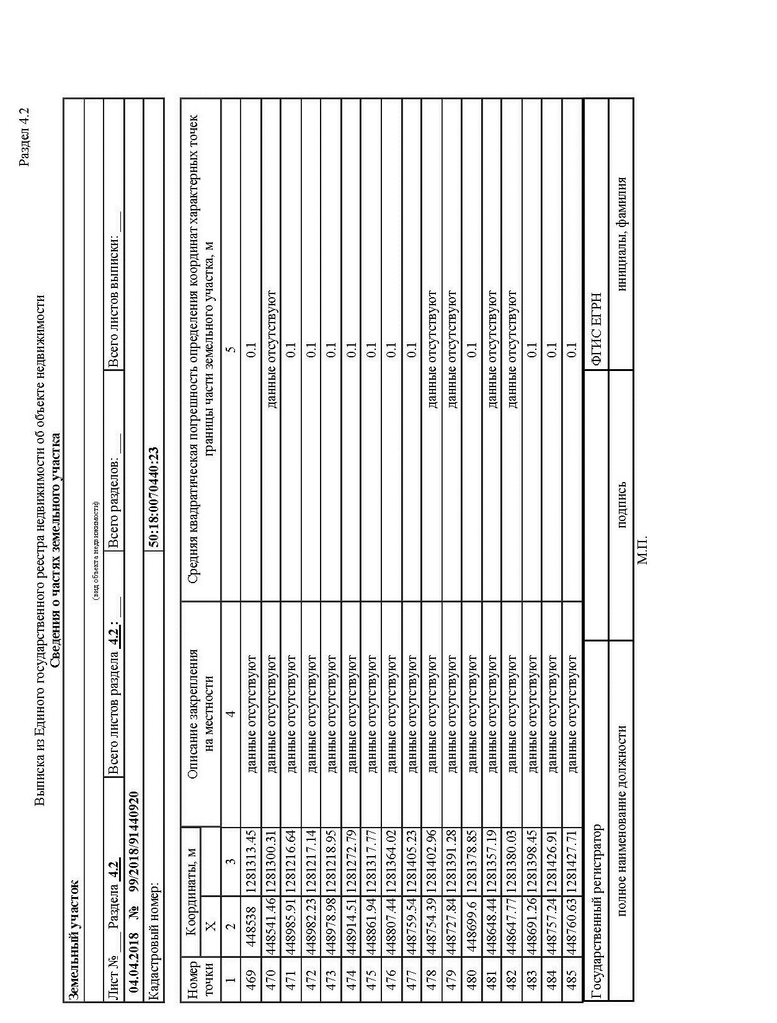

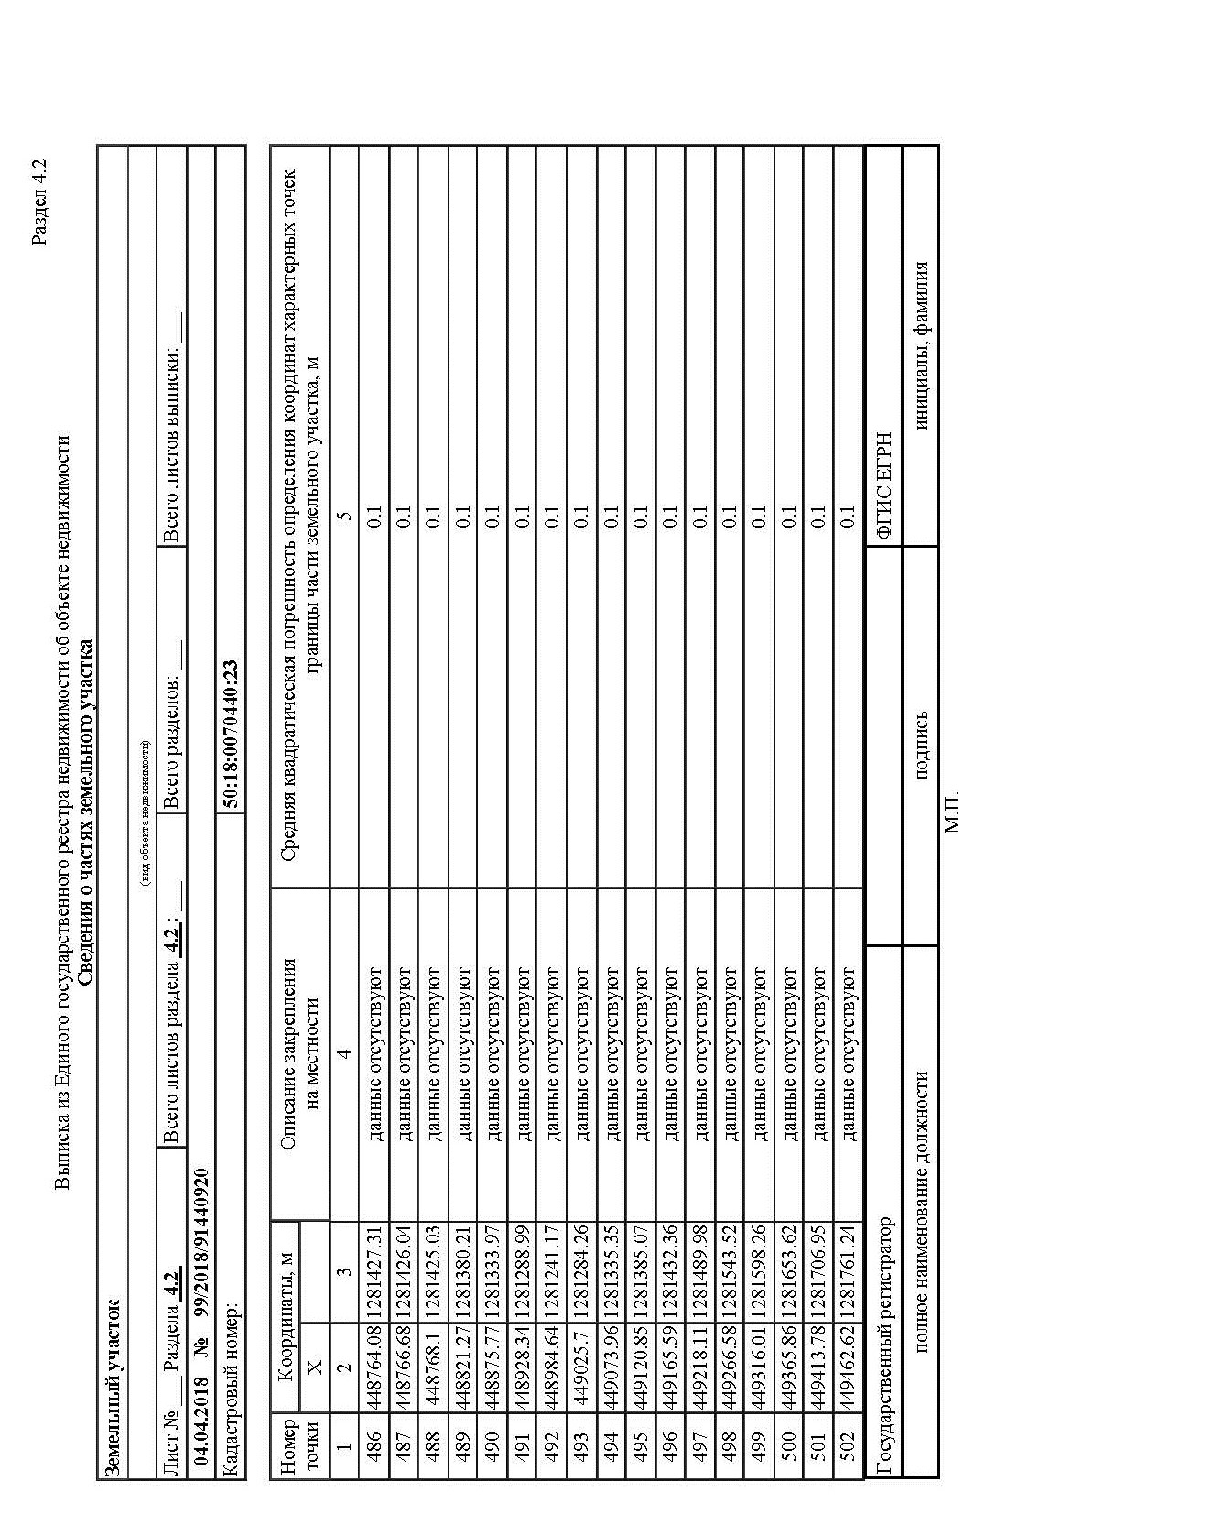

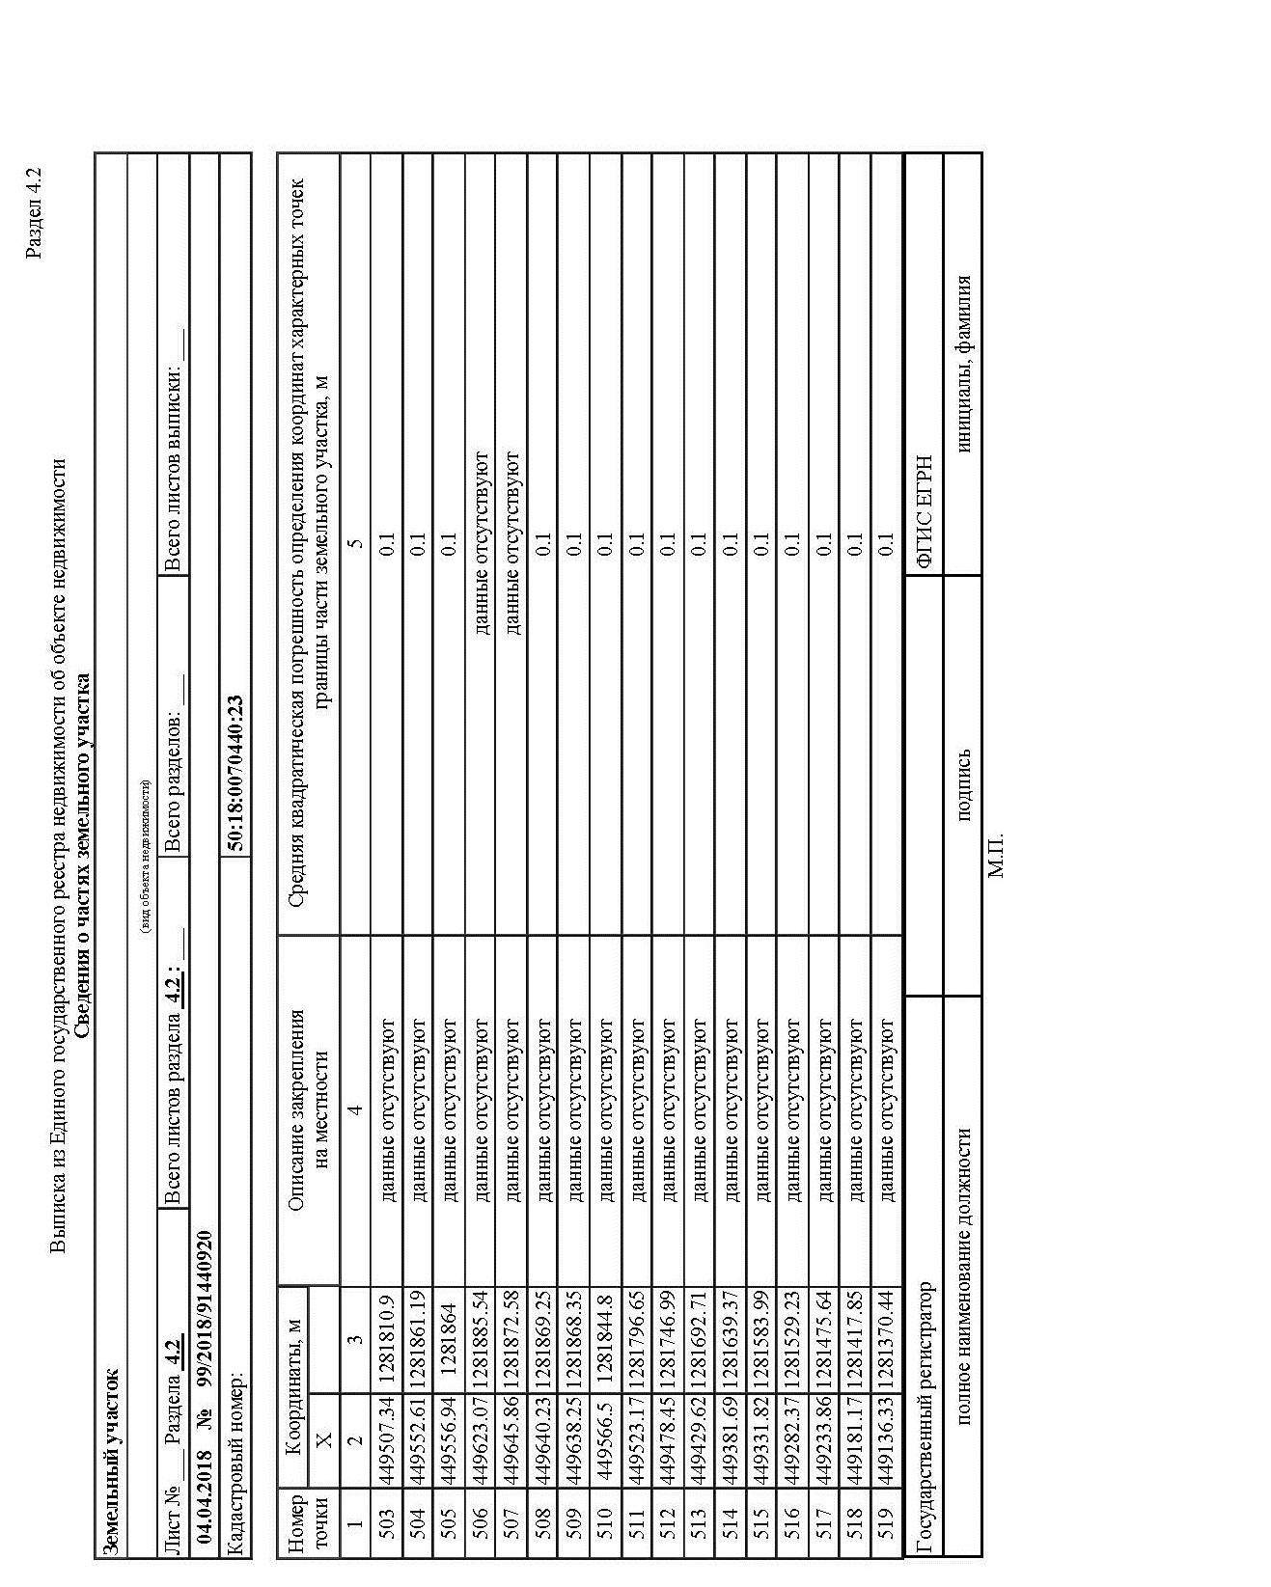

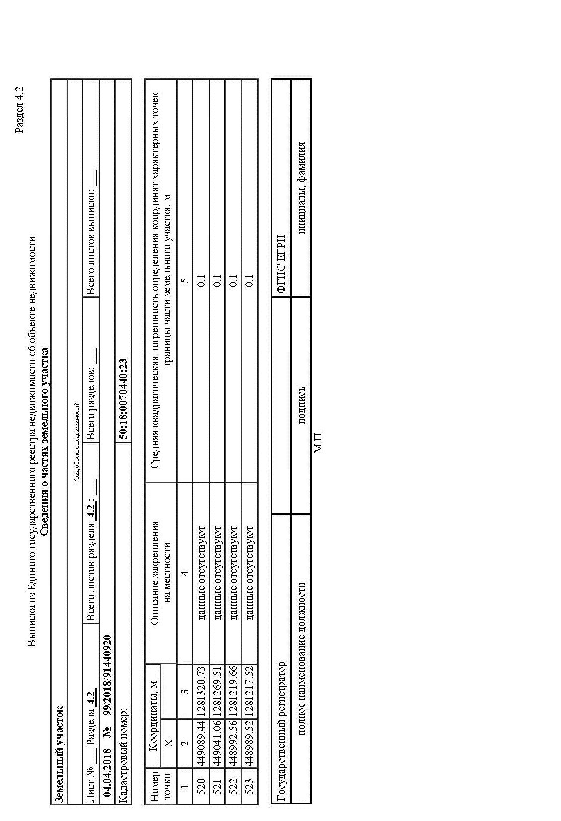

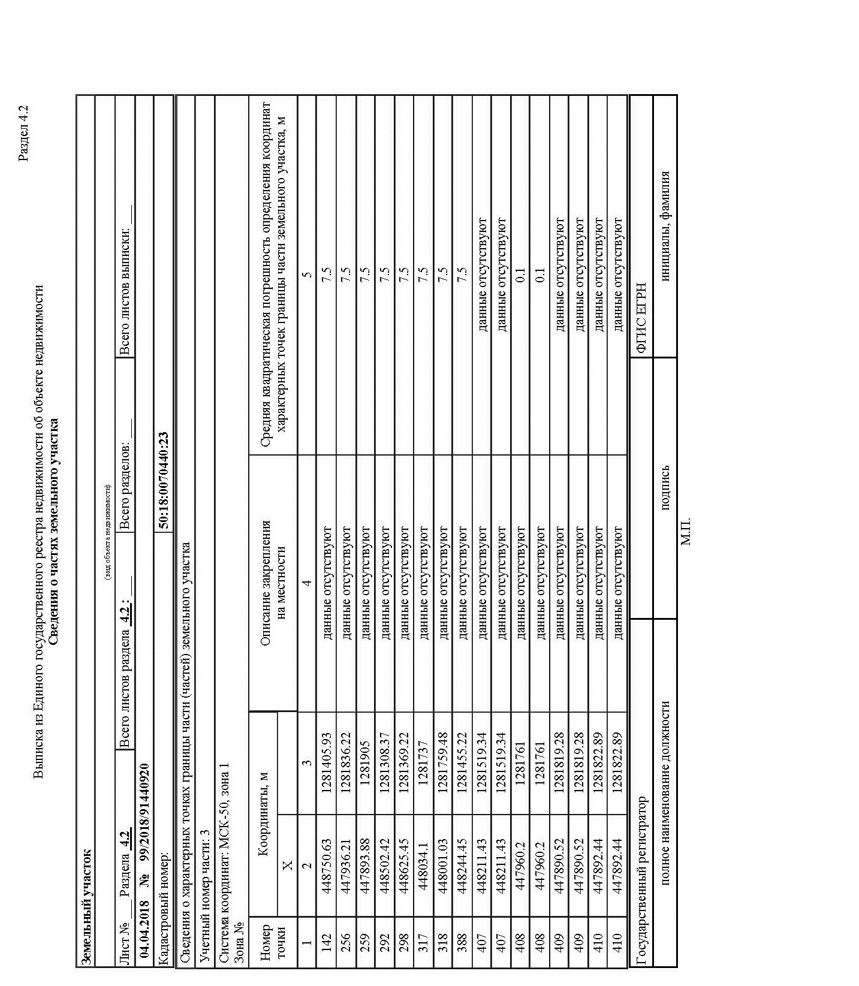

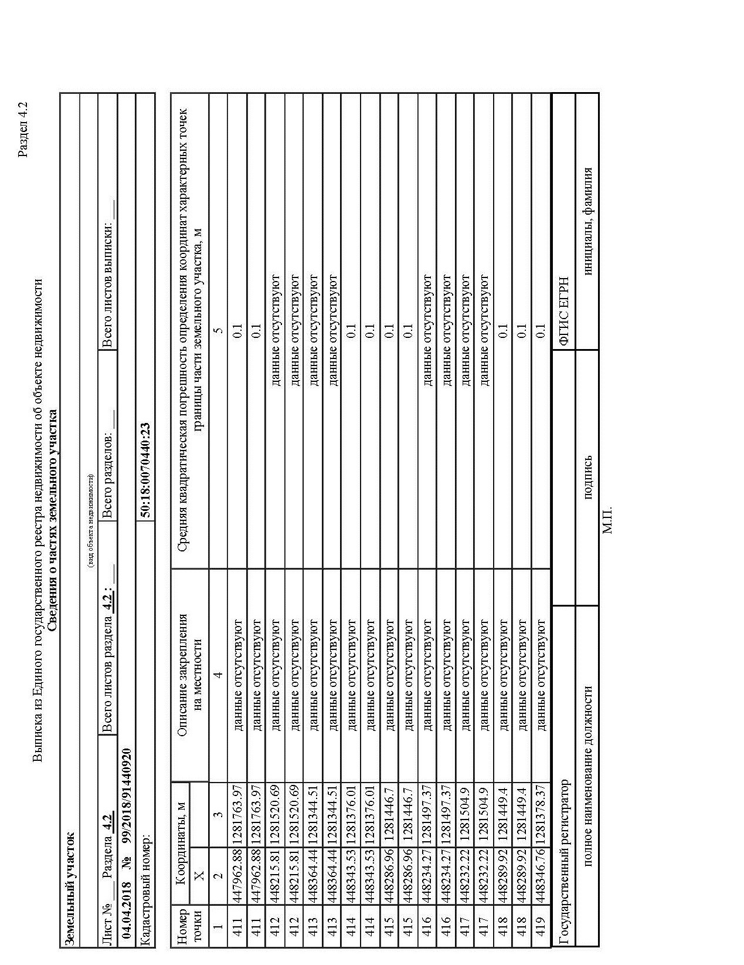

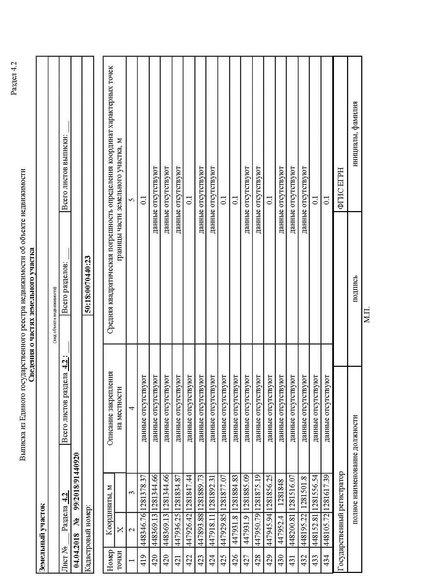

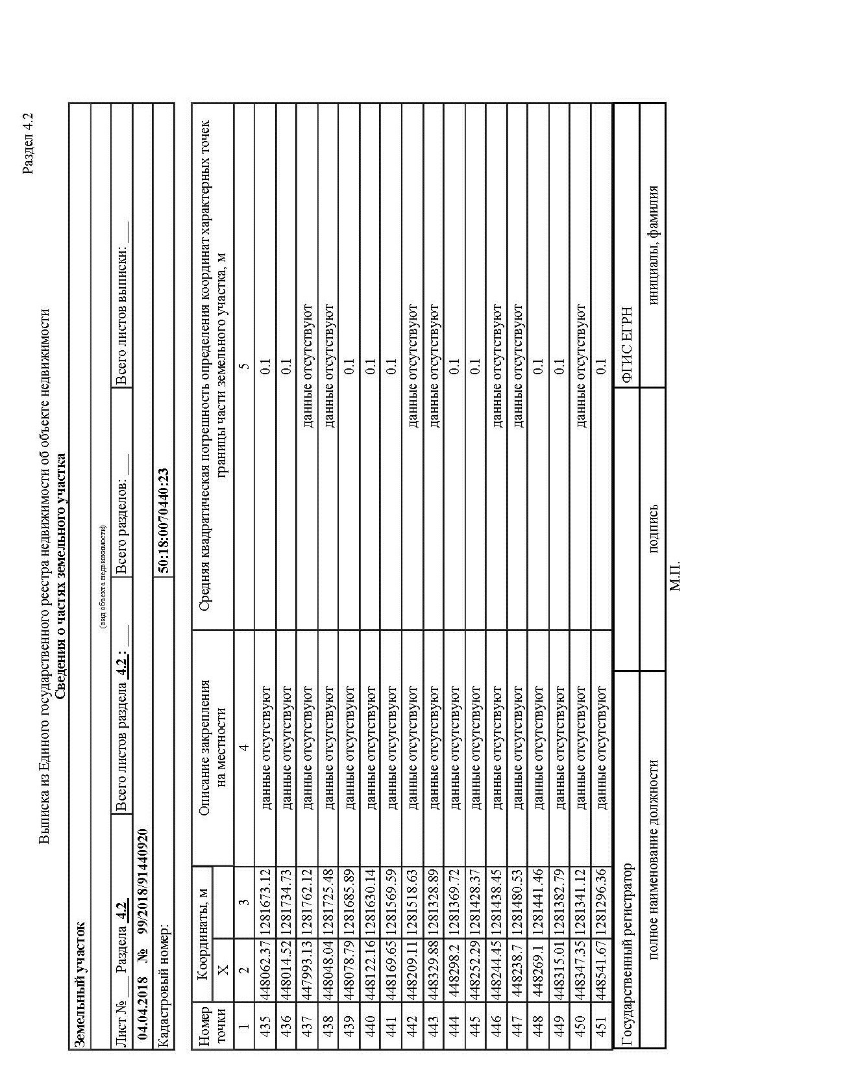

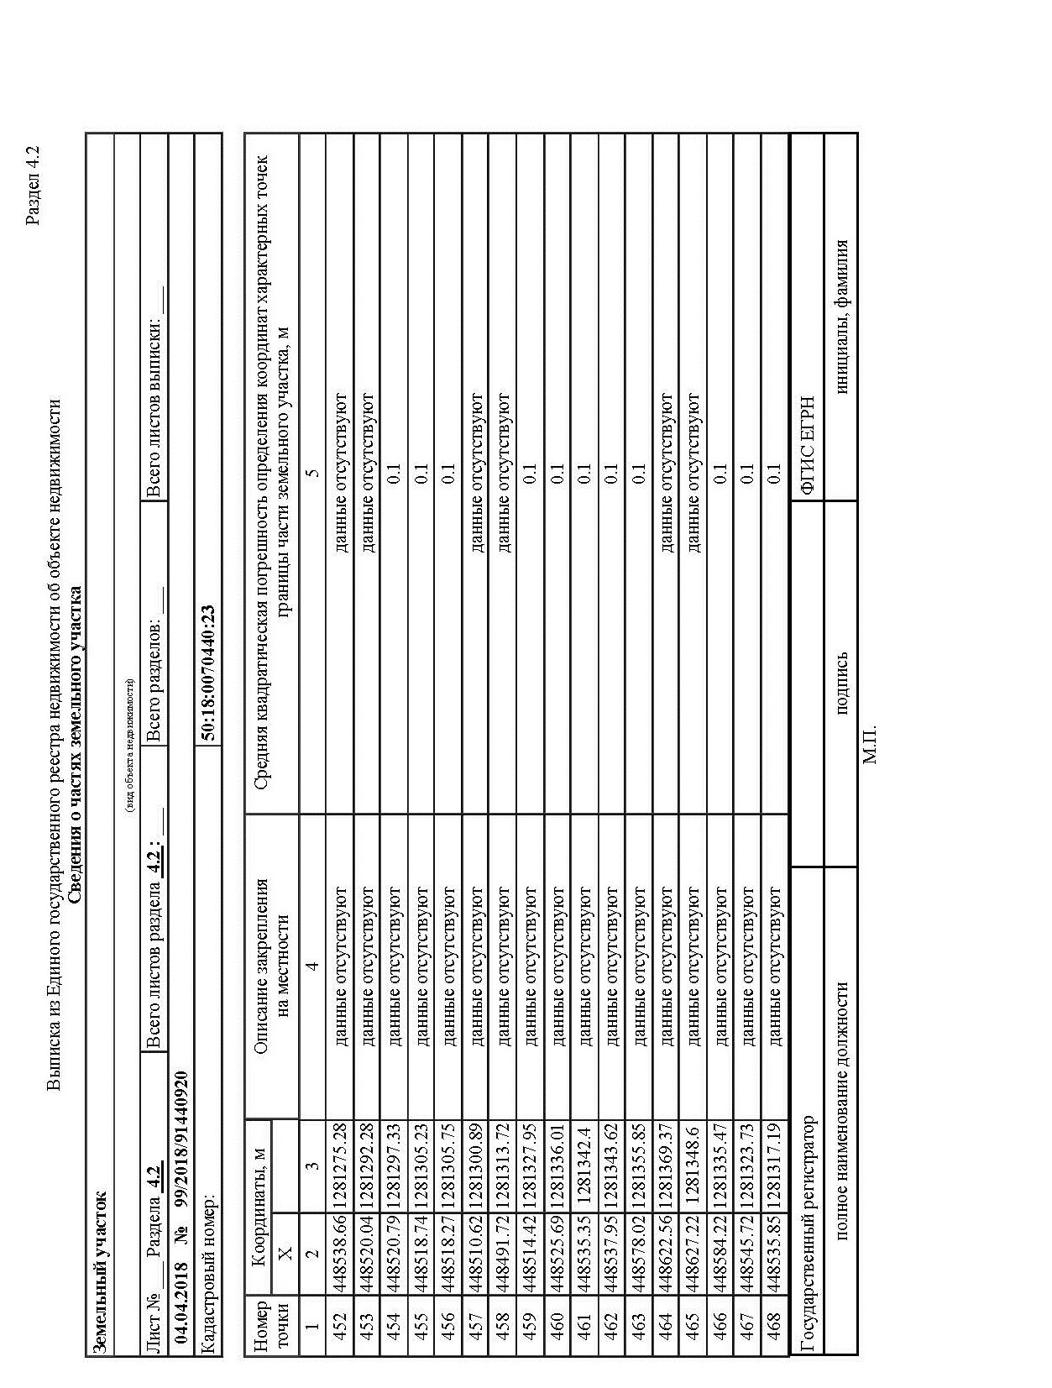

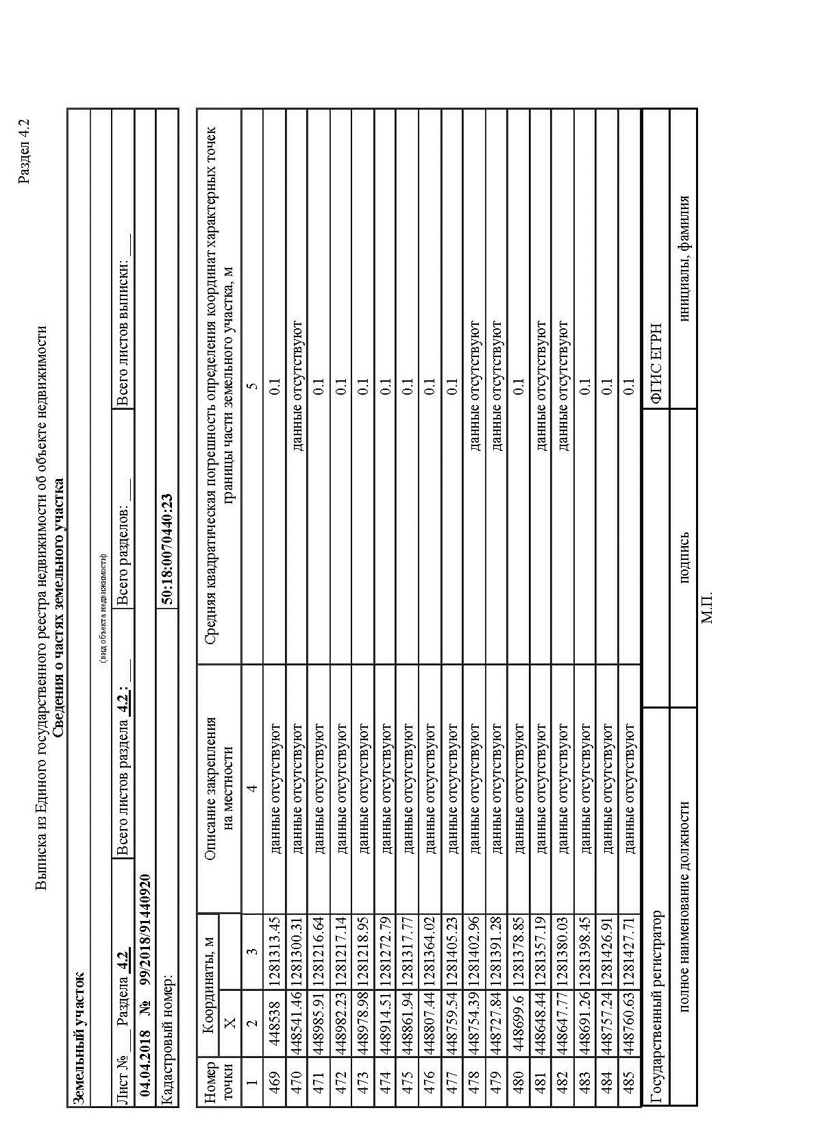

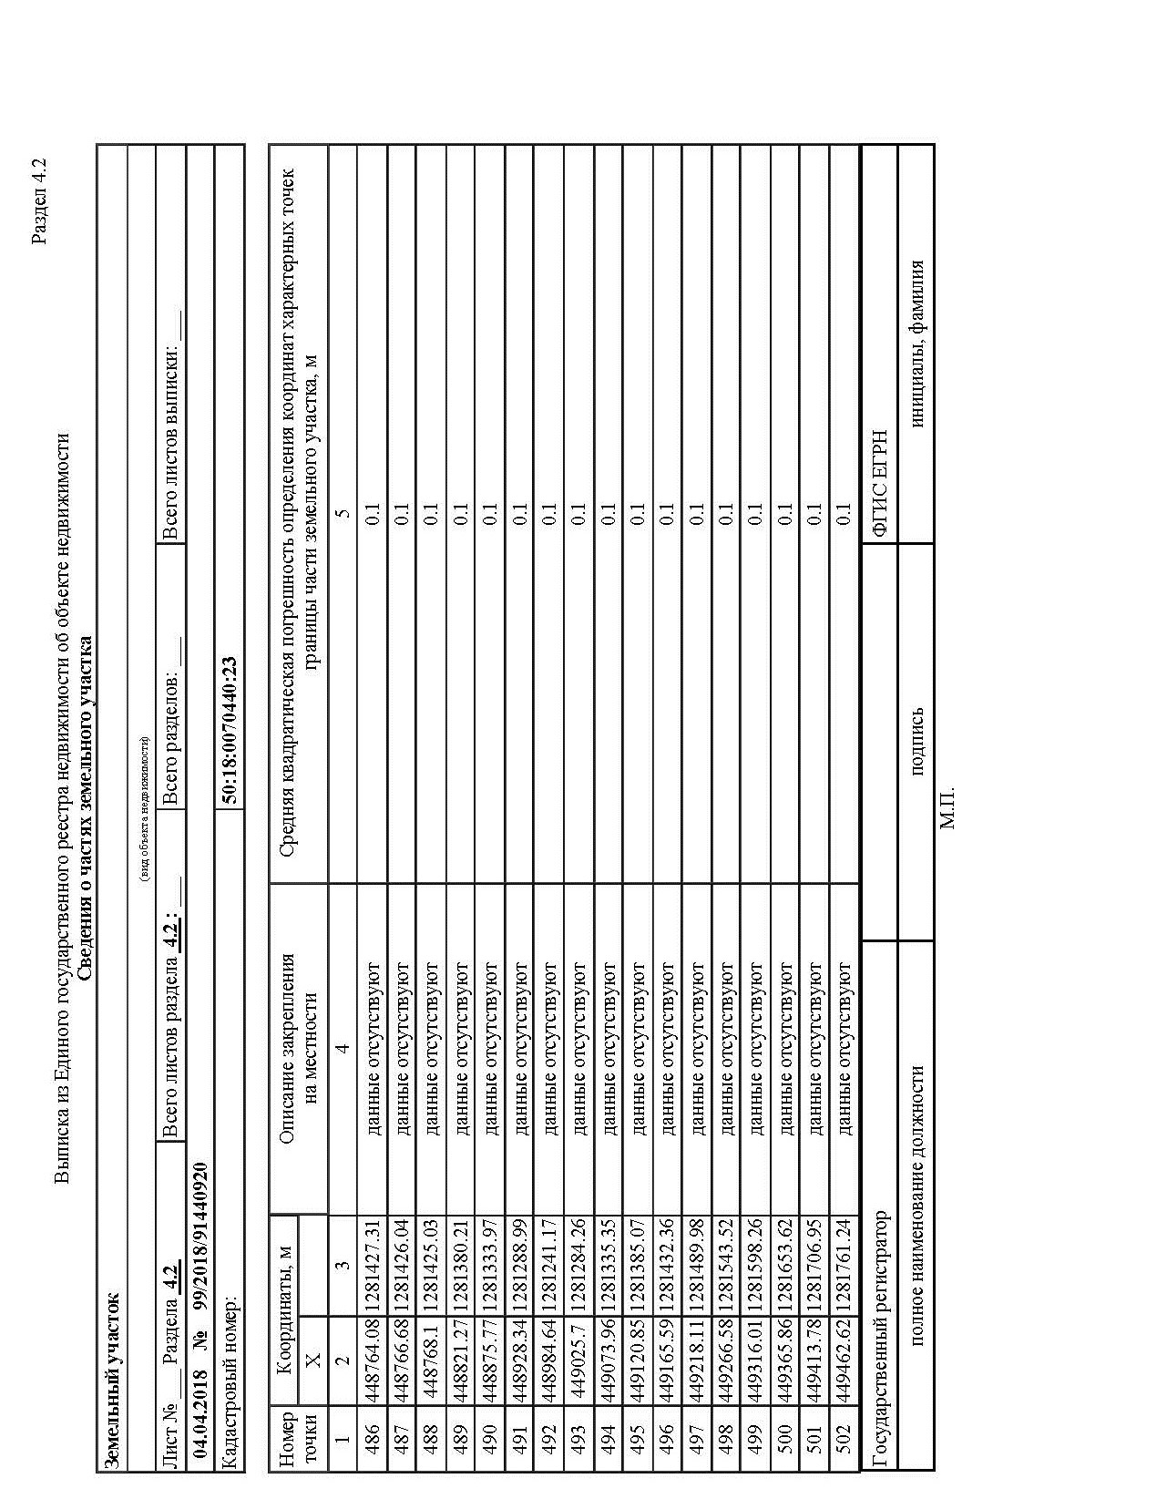

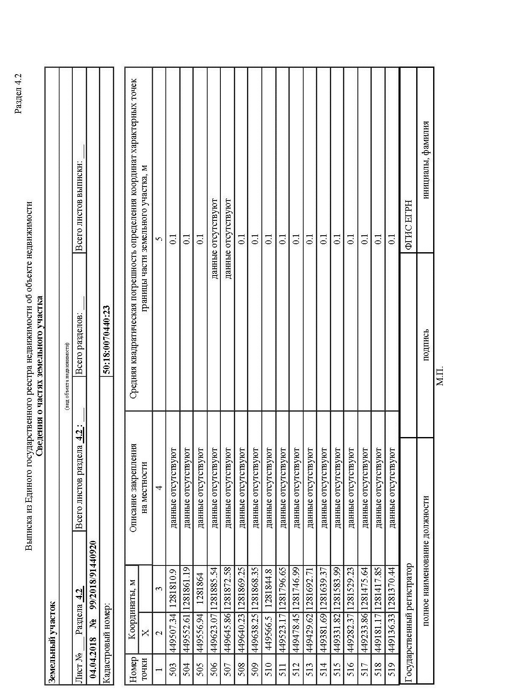

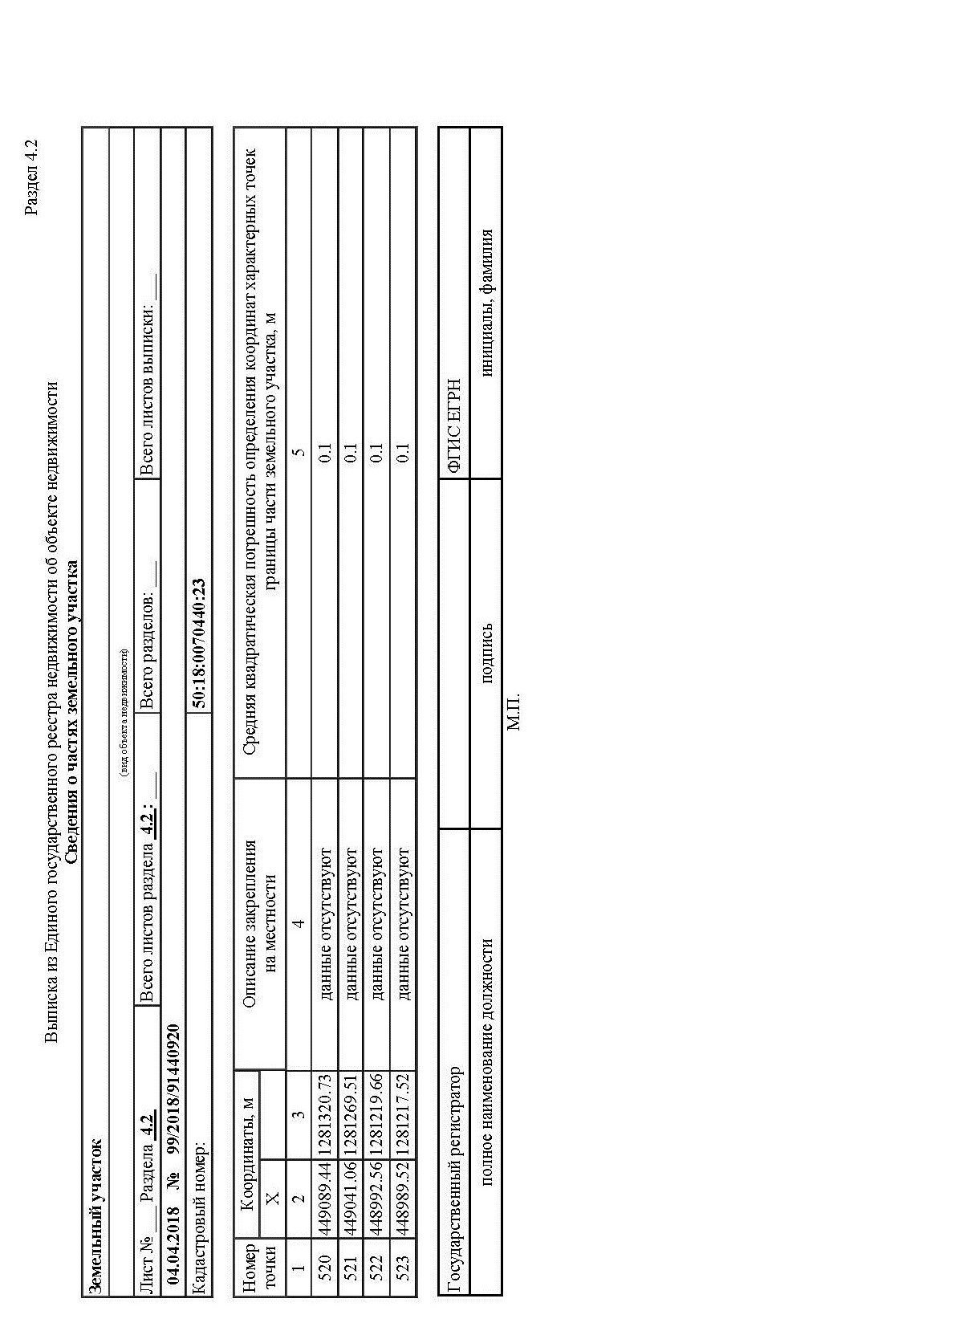

Приложение 3
Фотоматериалы
Лот № 1
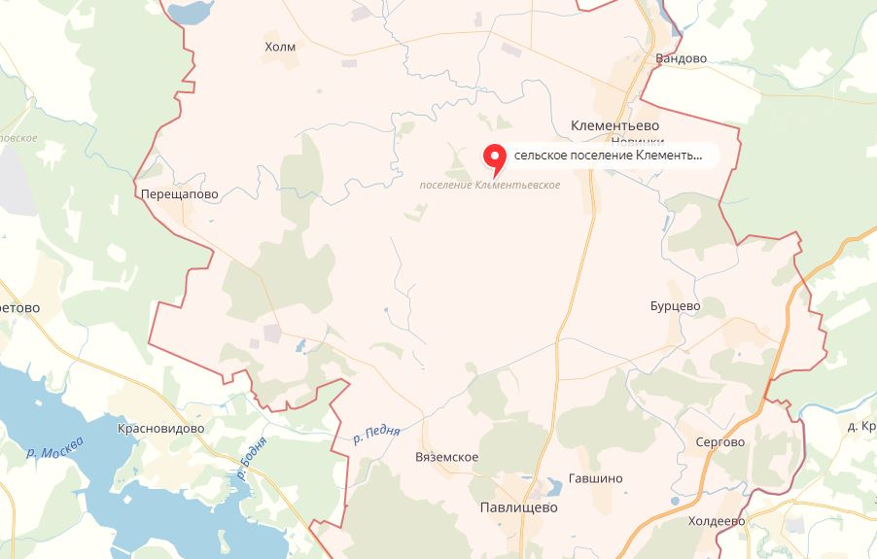

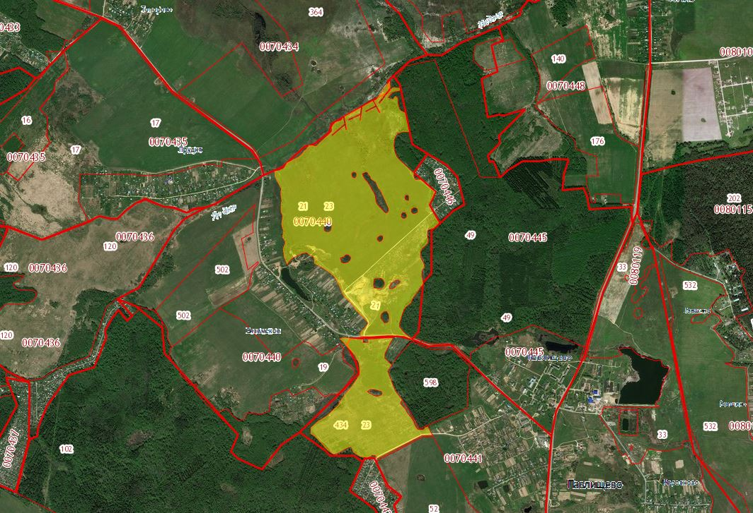

Приложение 4
Лот № 1
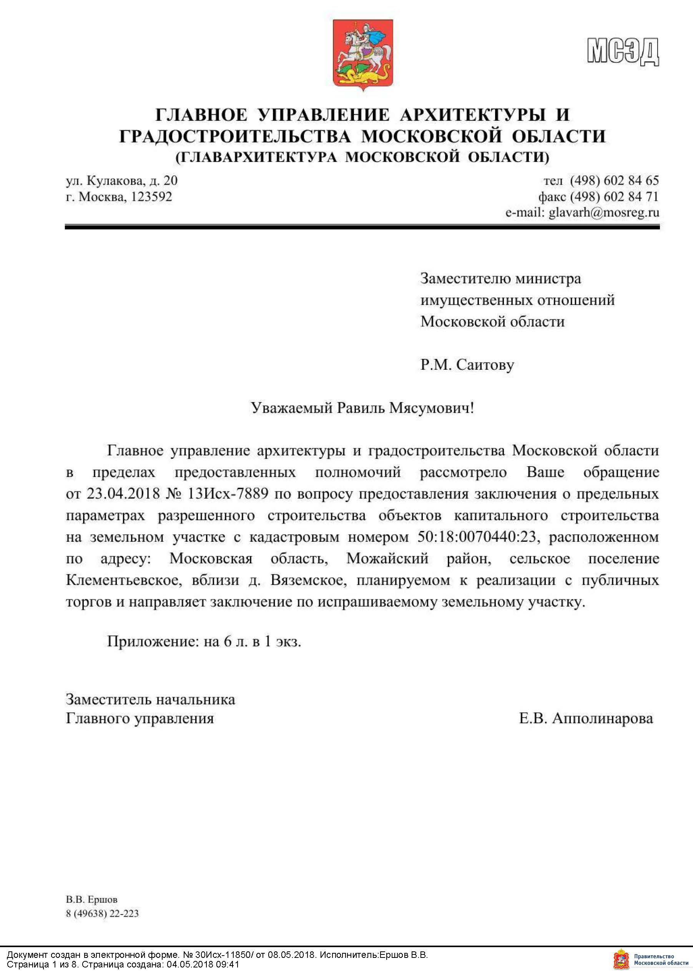

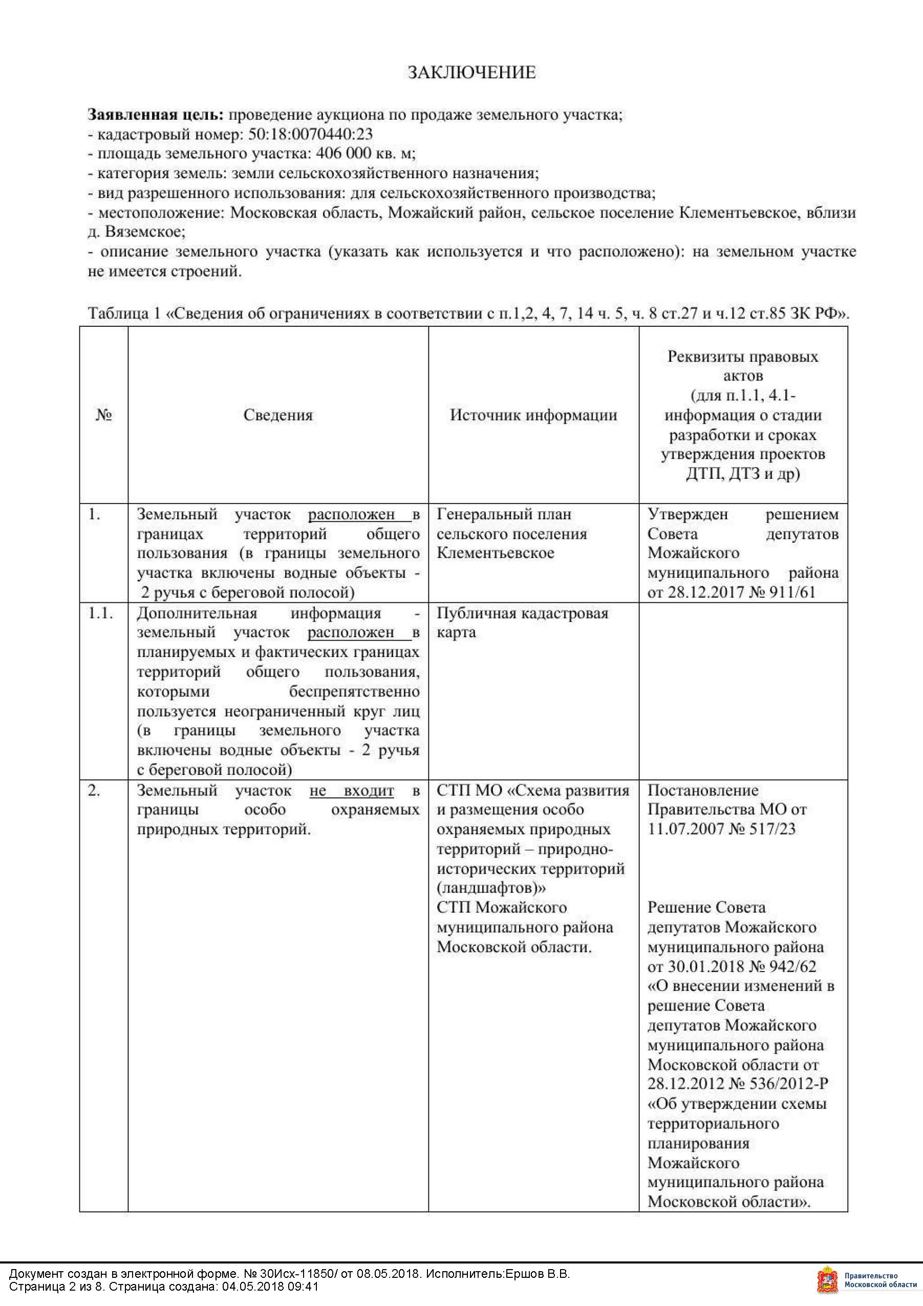

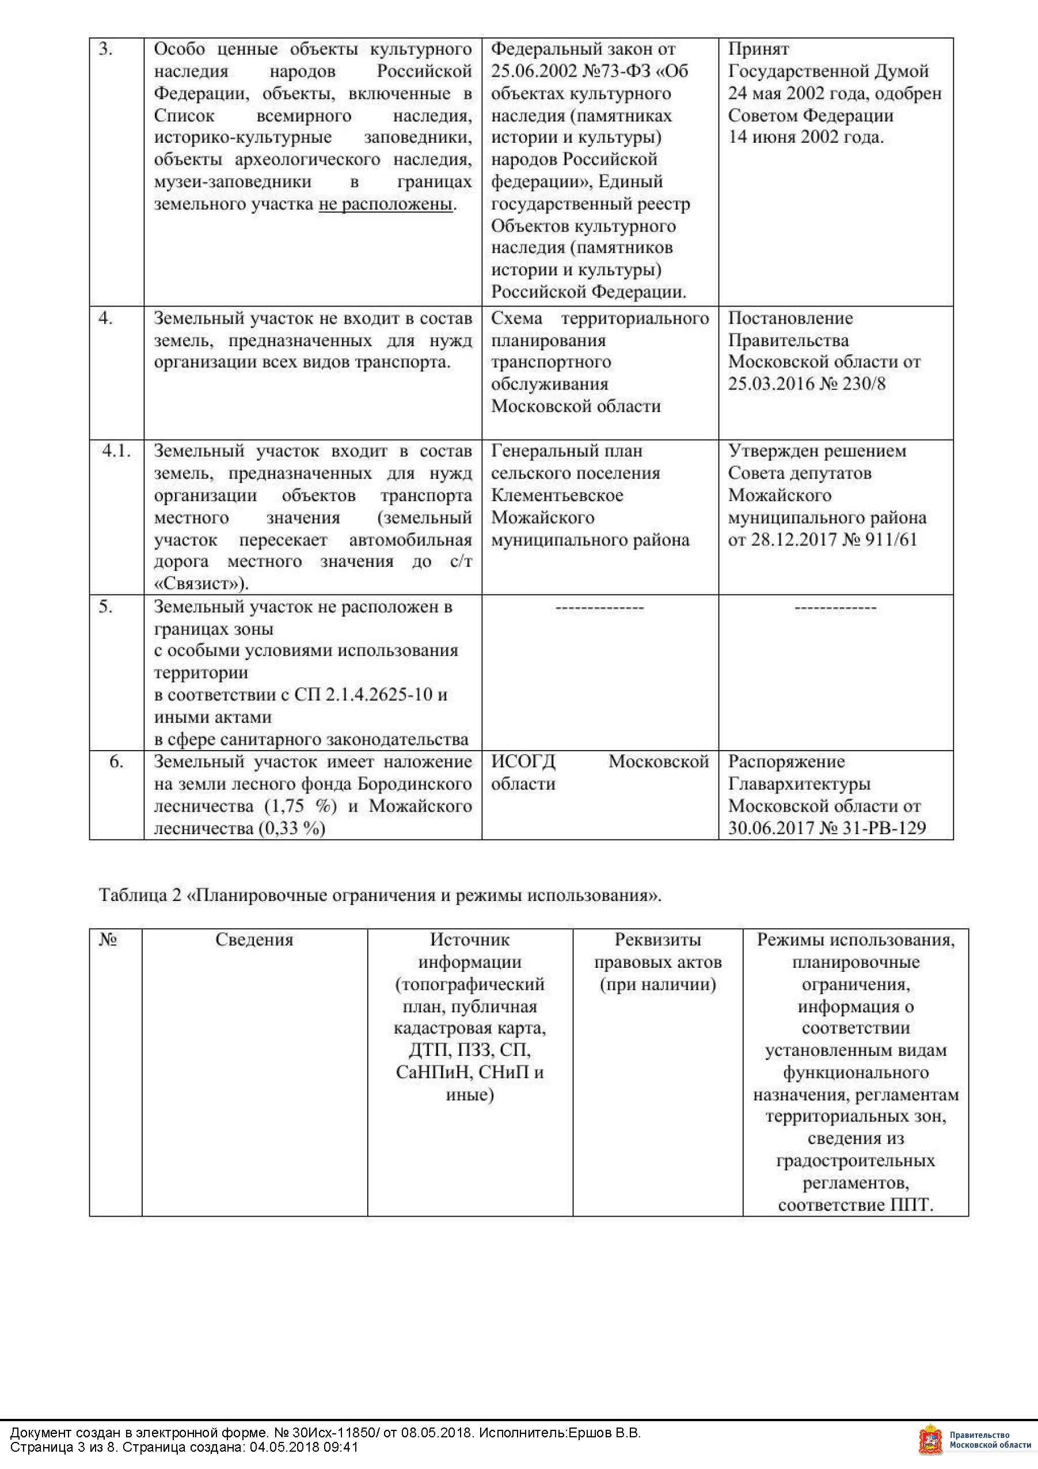

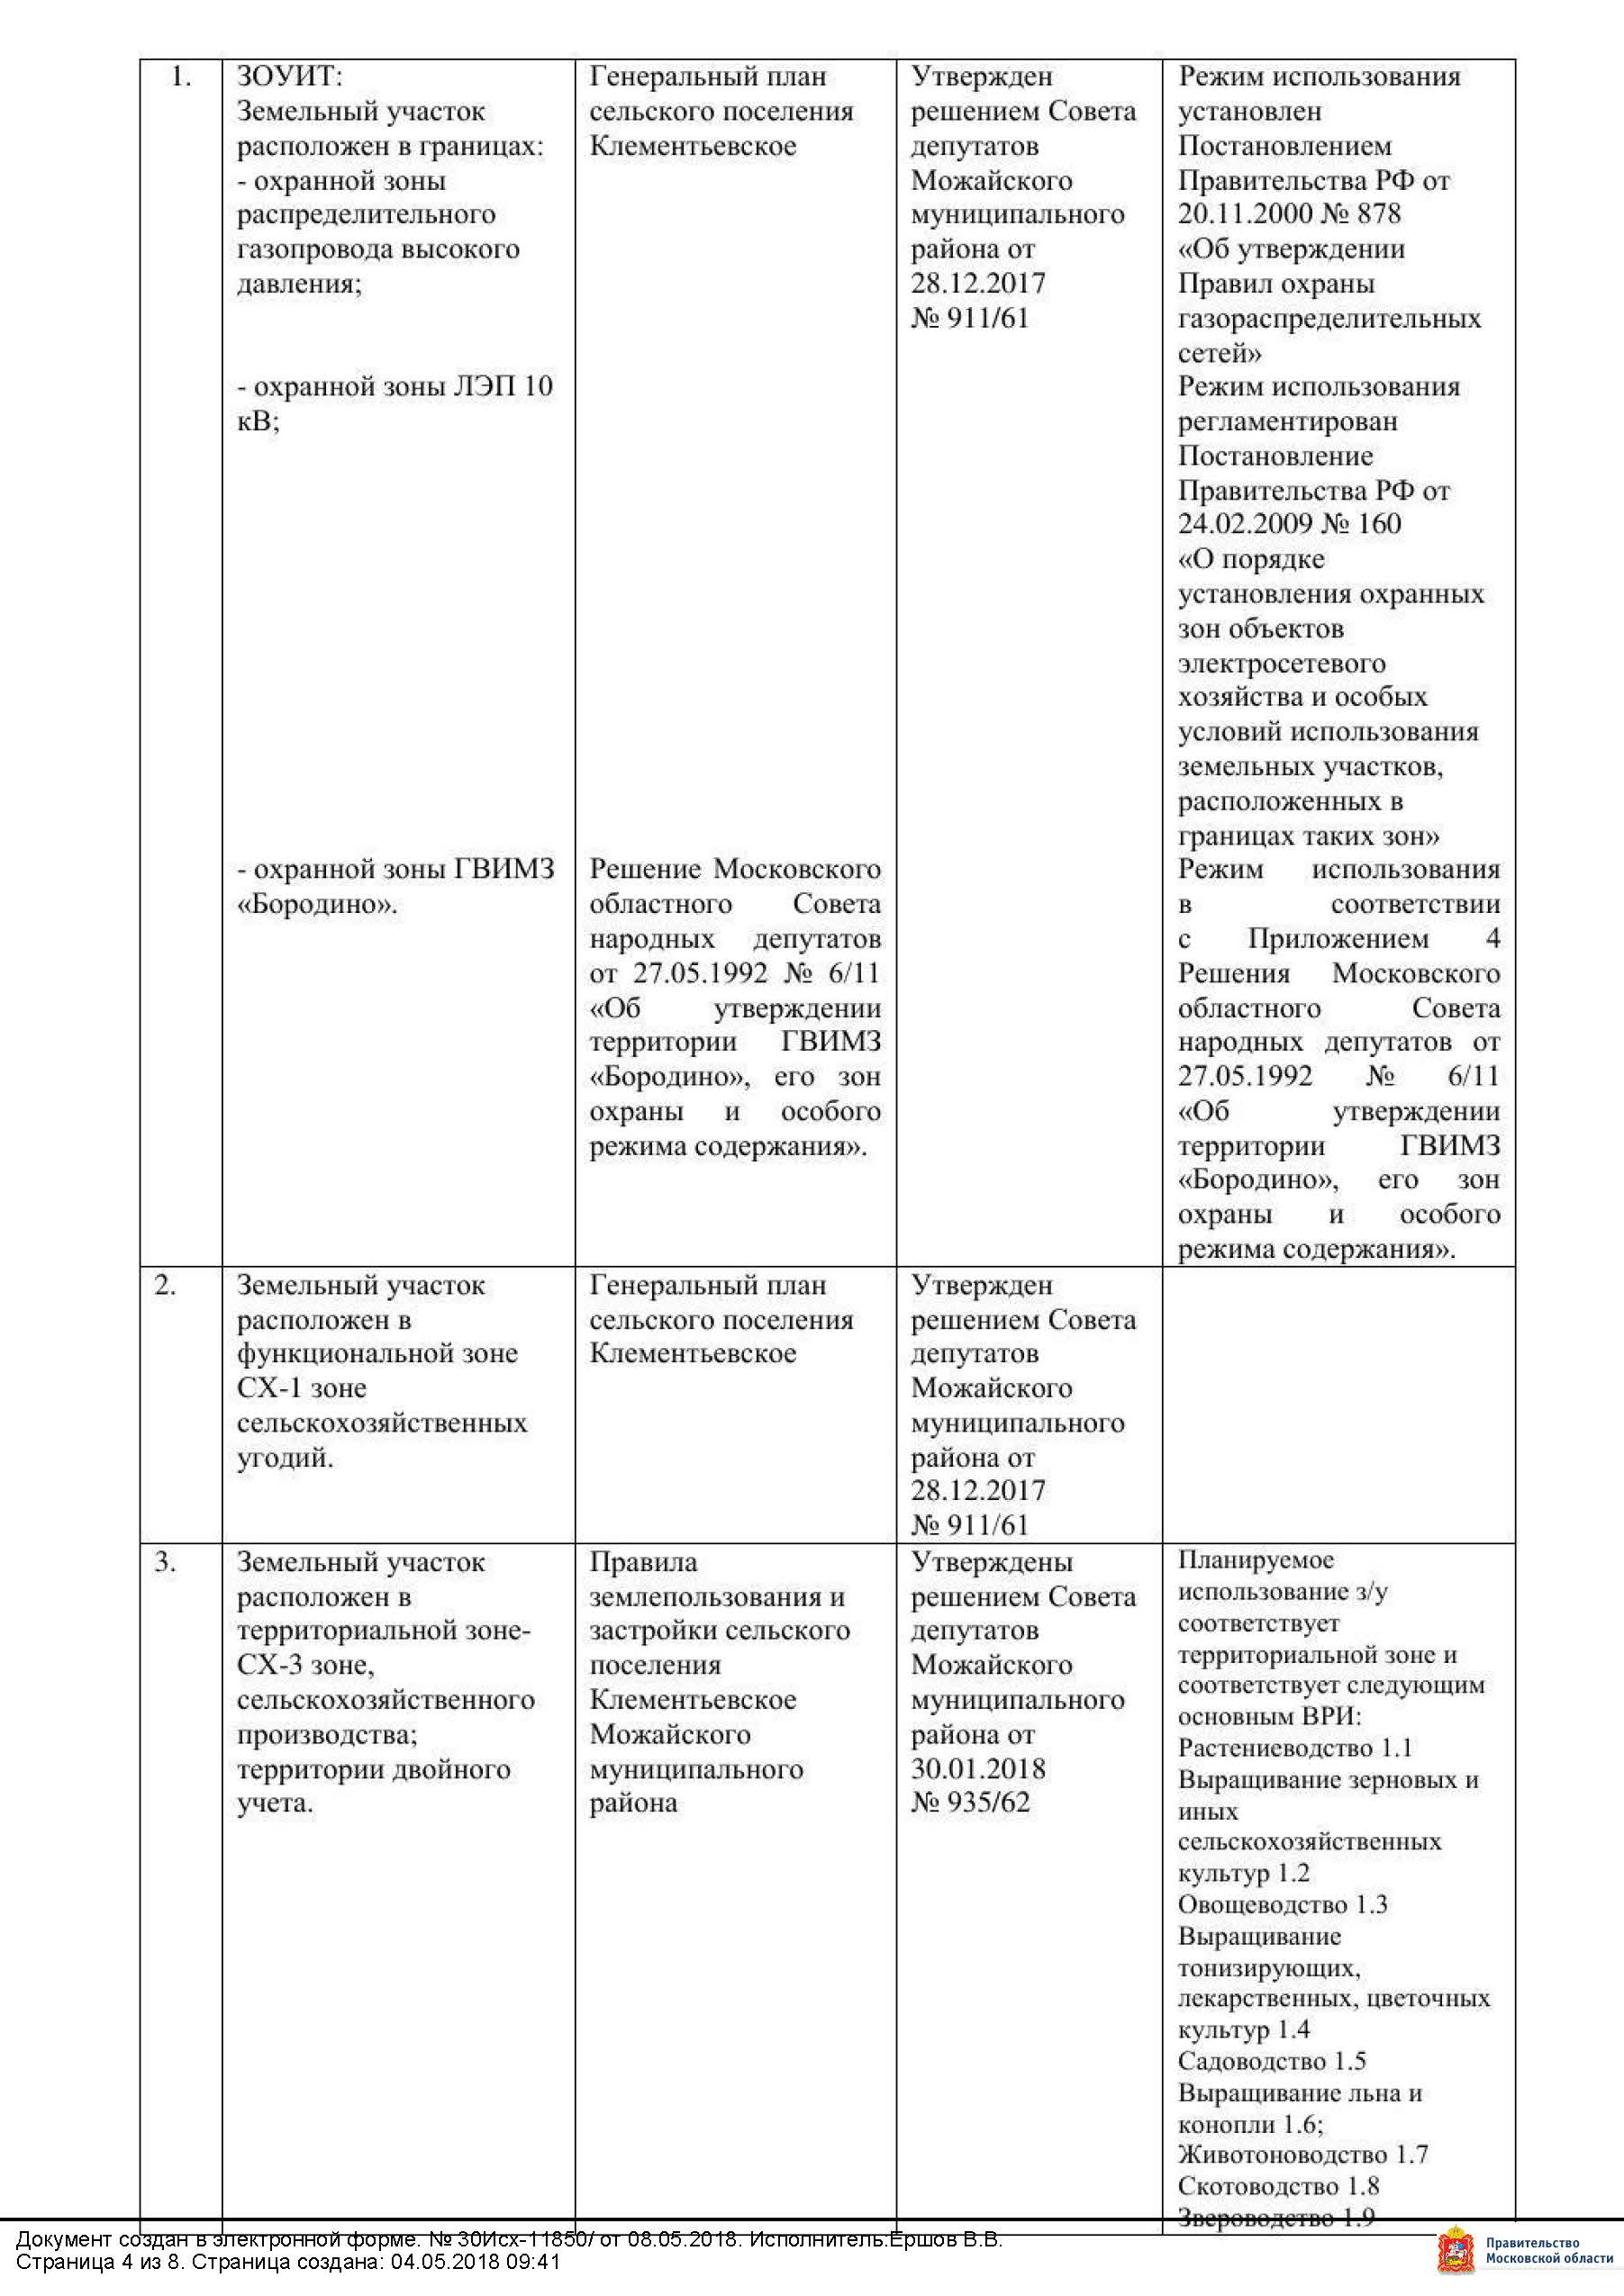

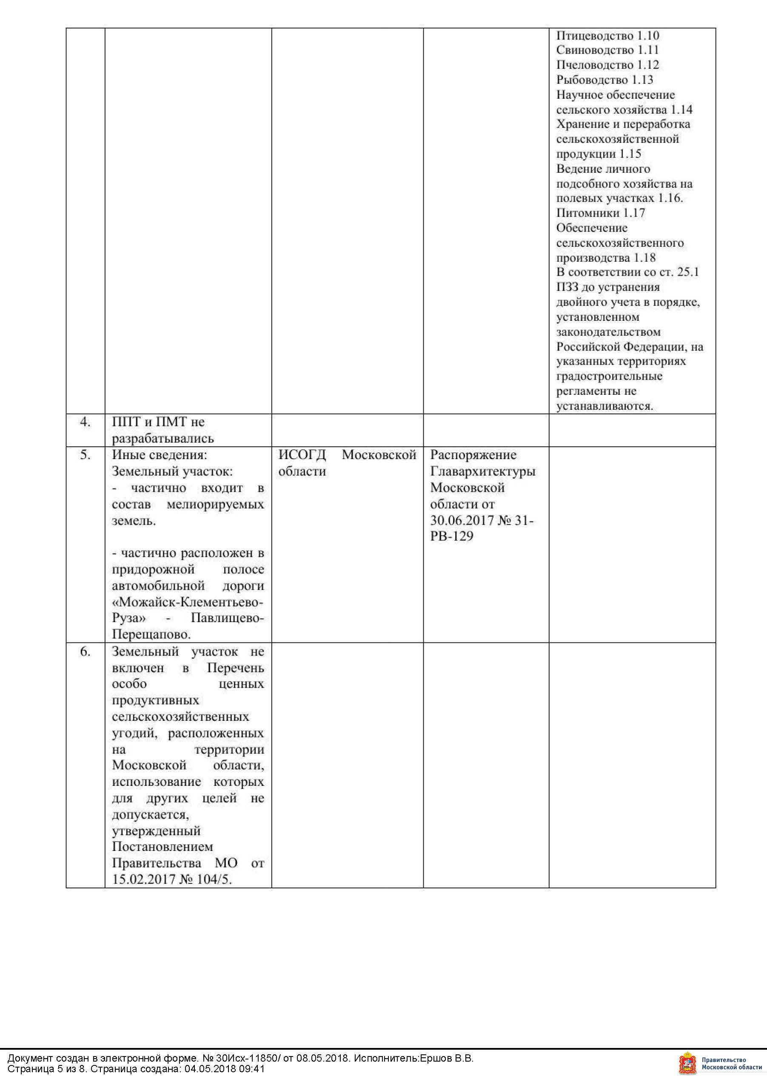

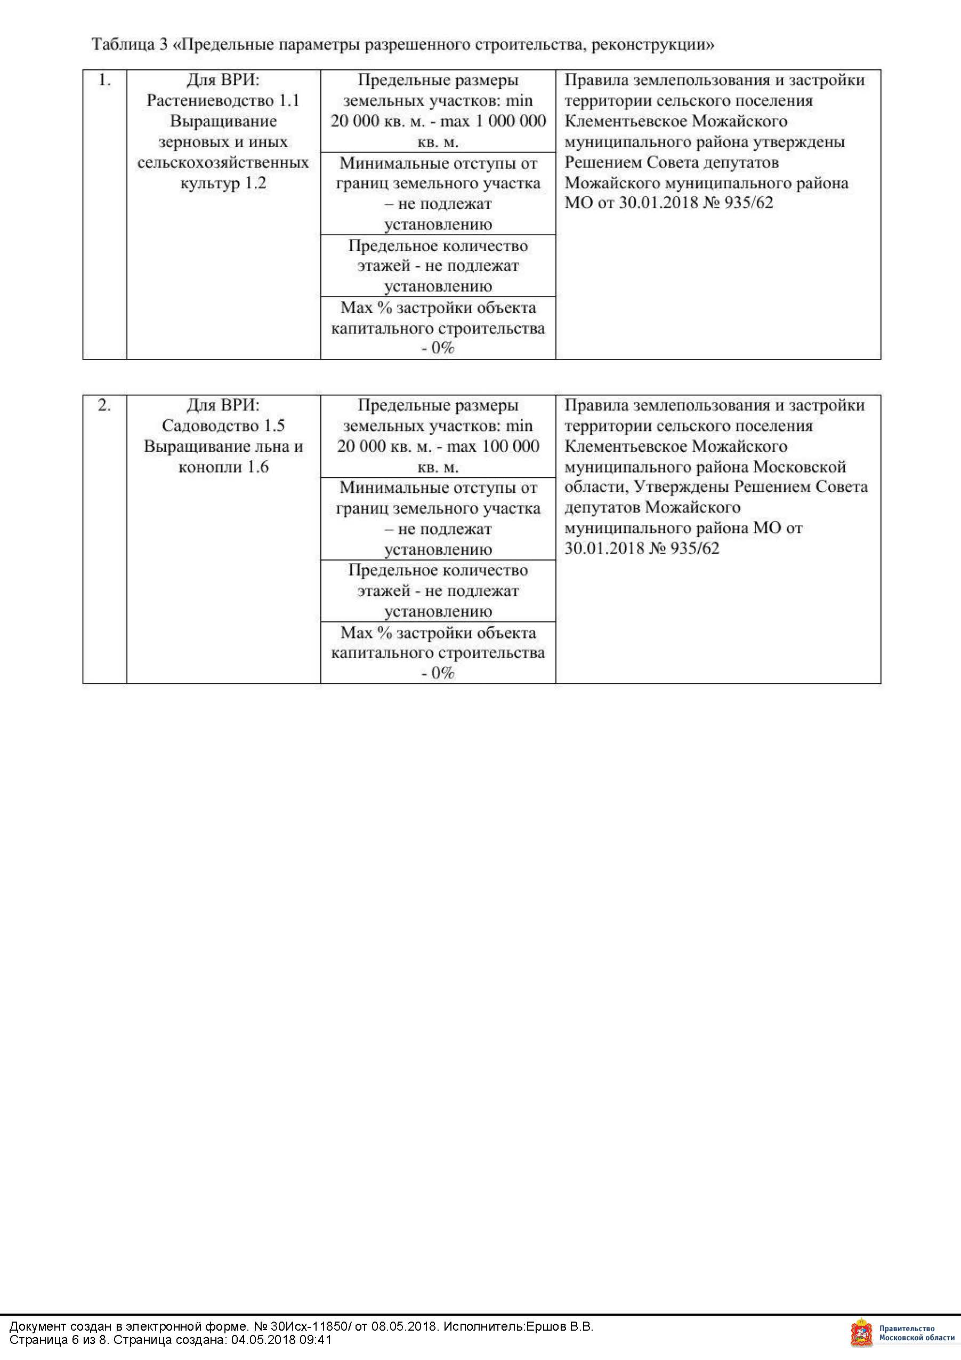

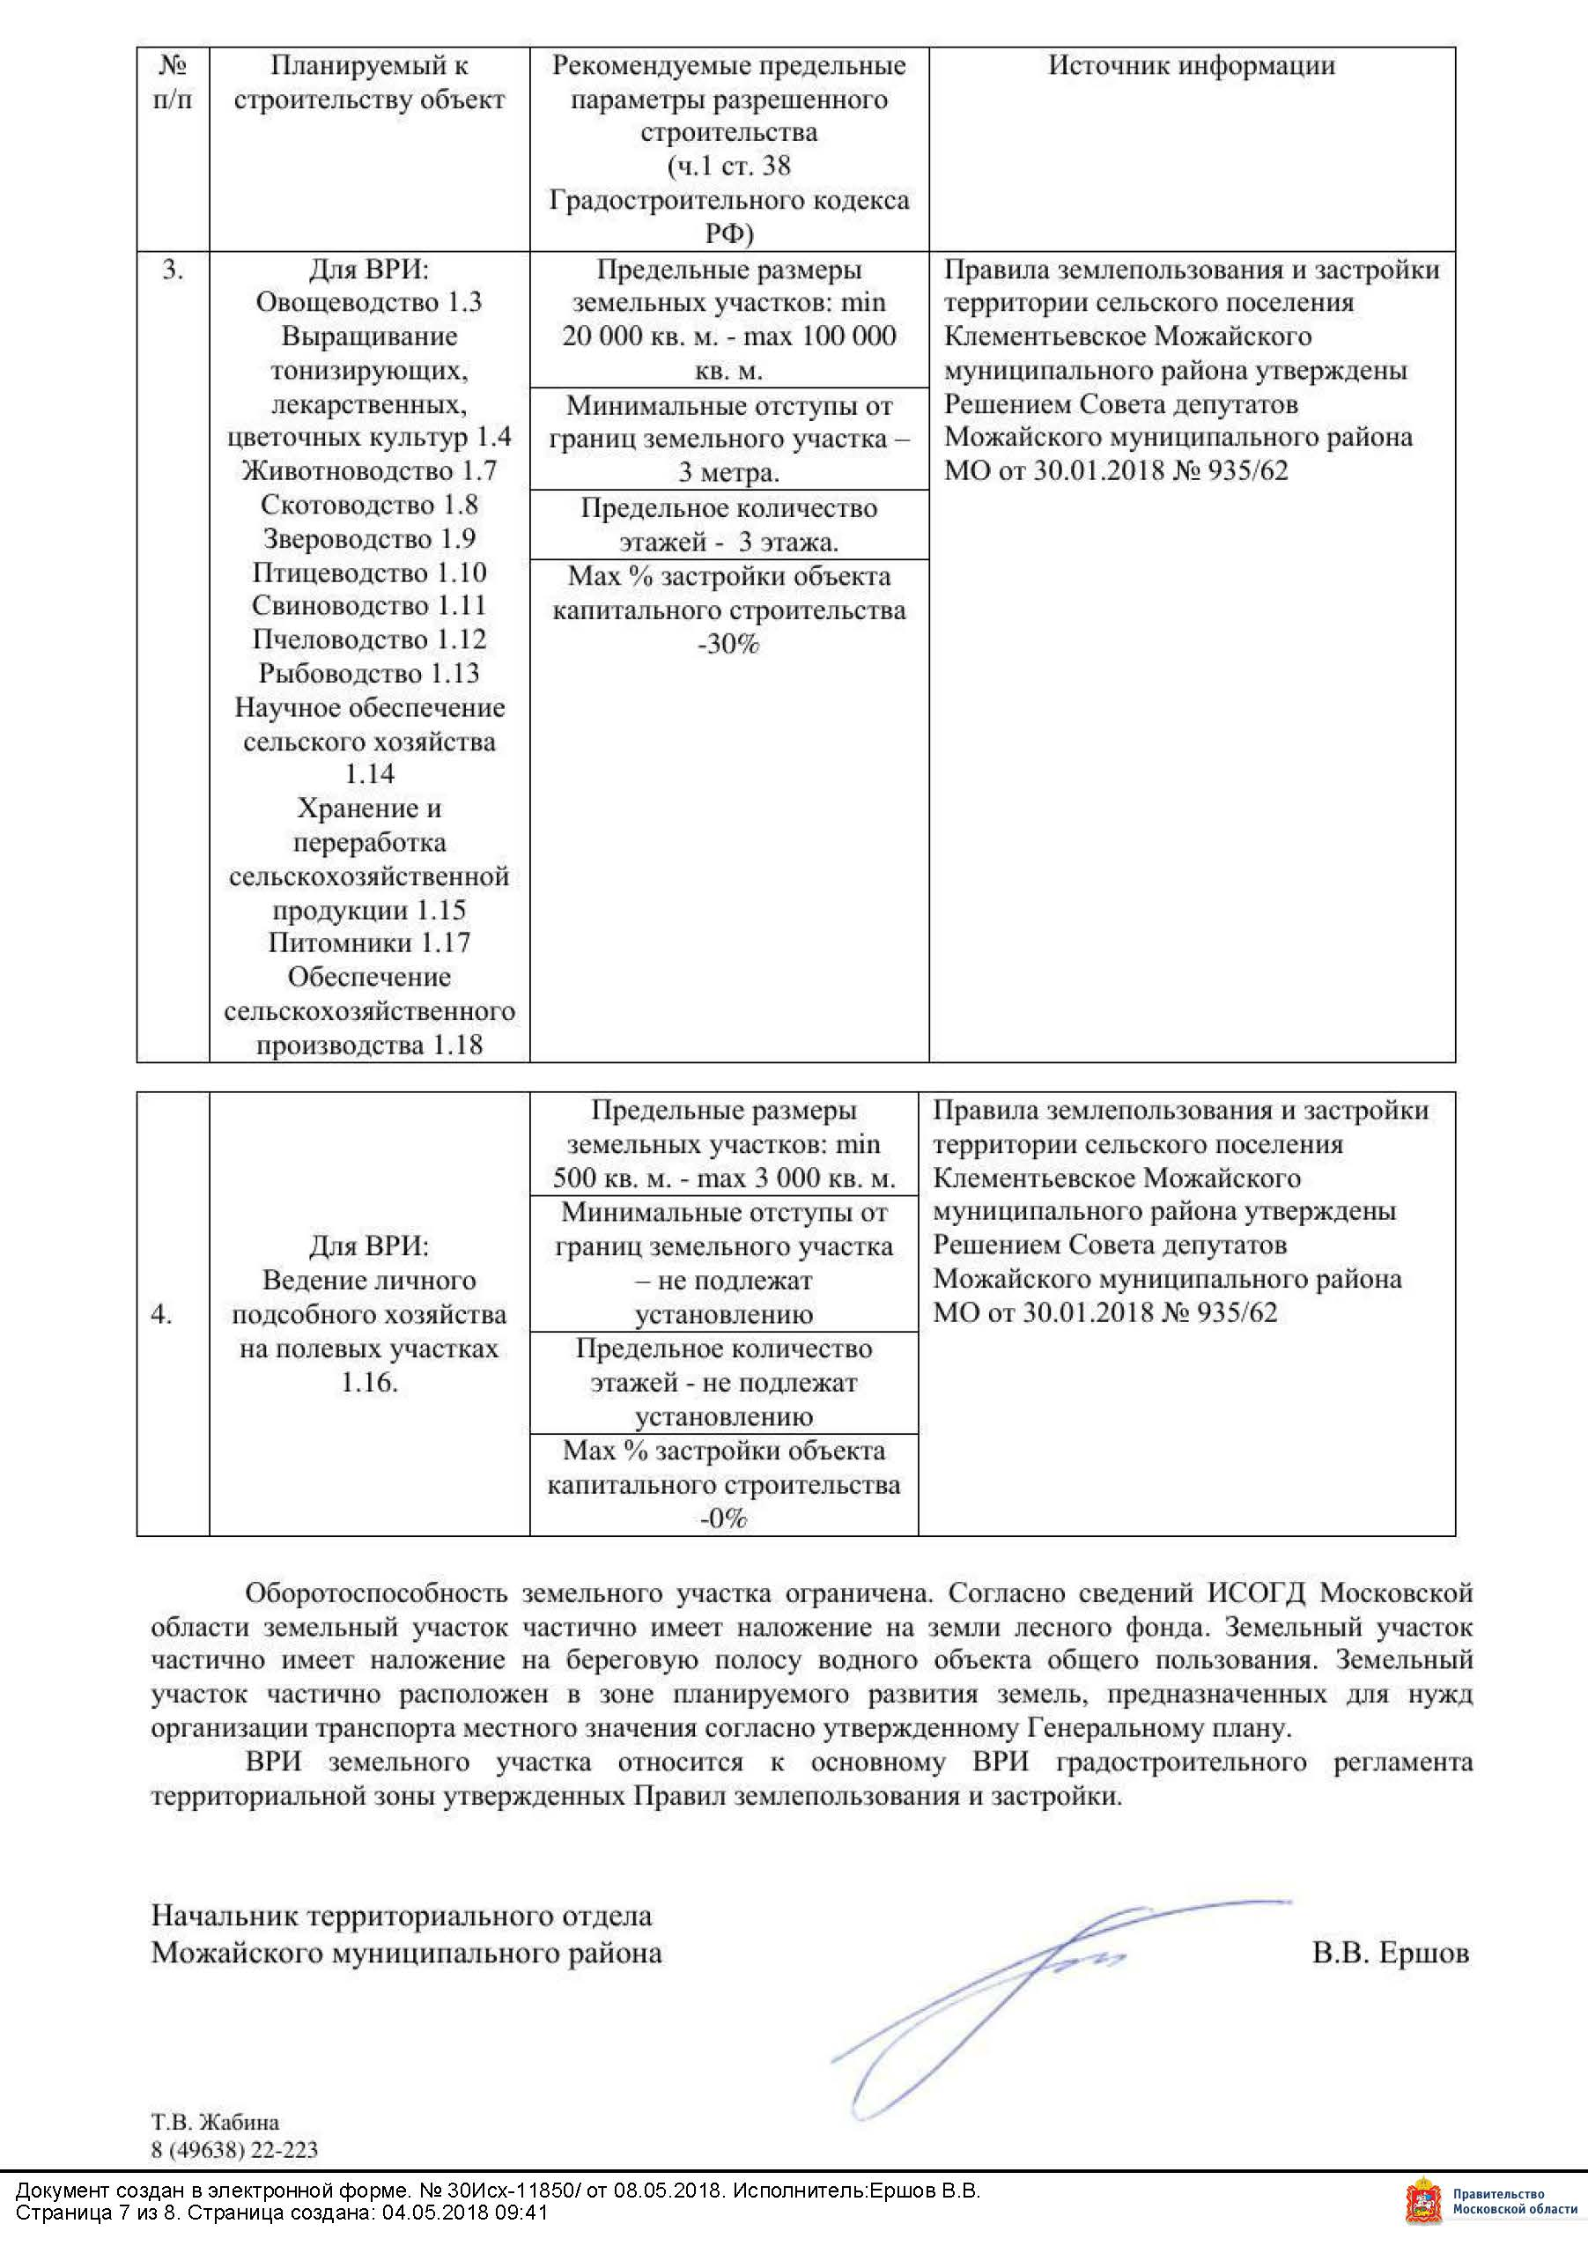

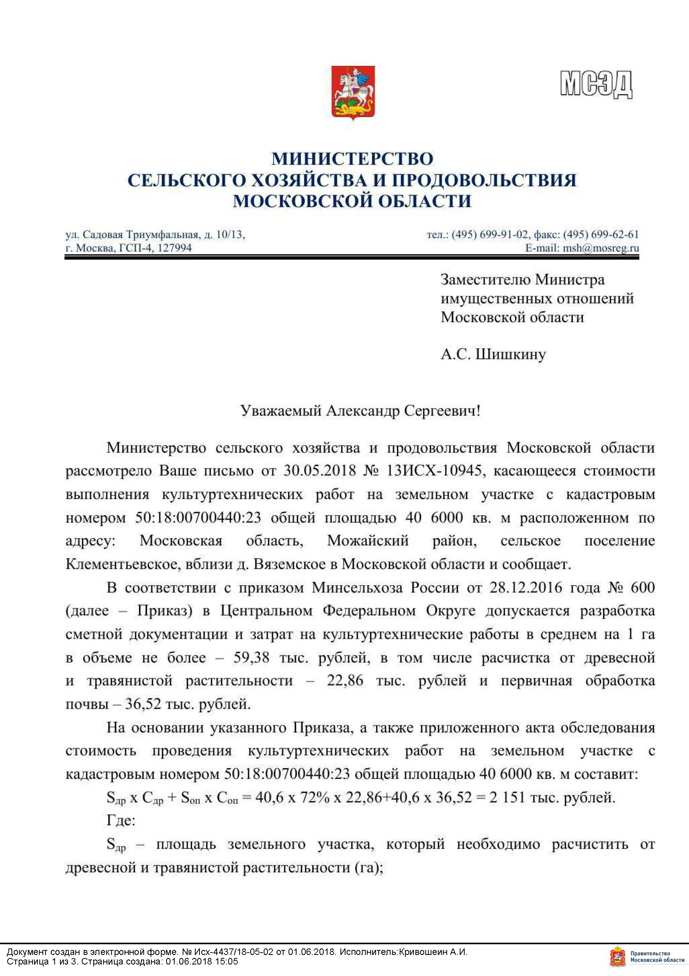

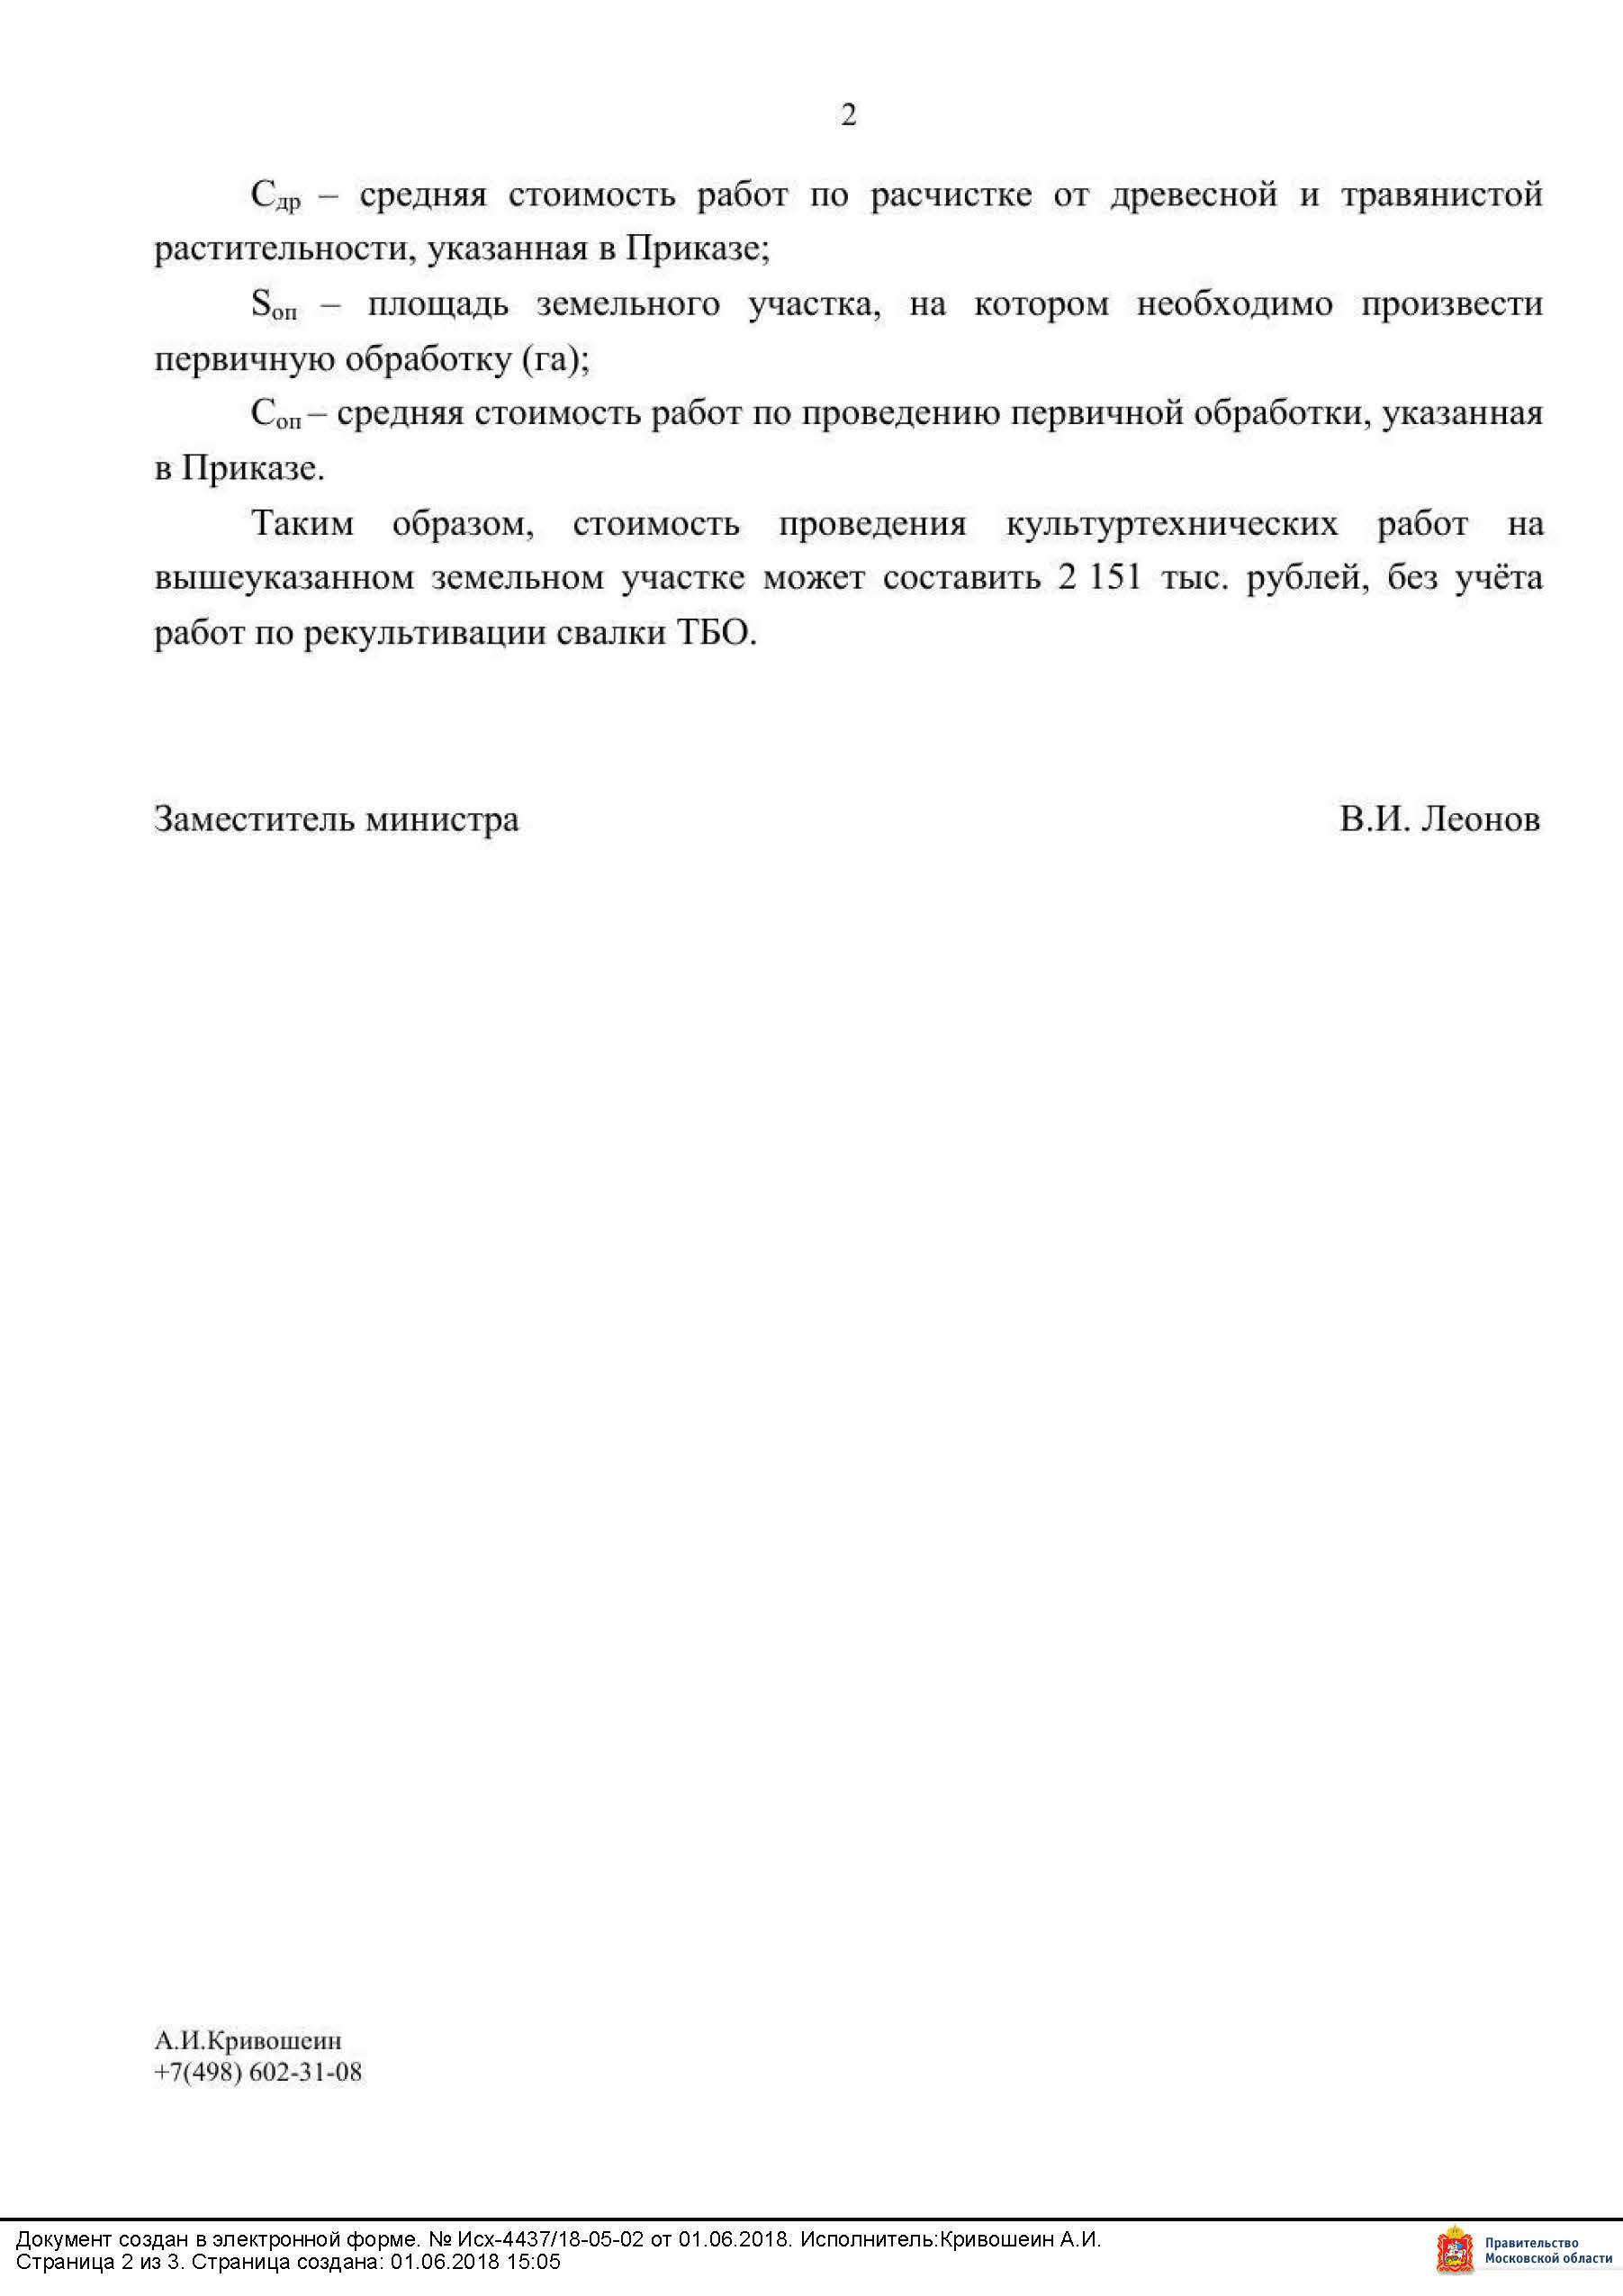

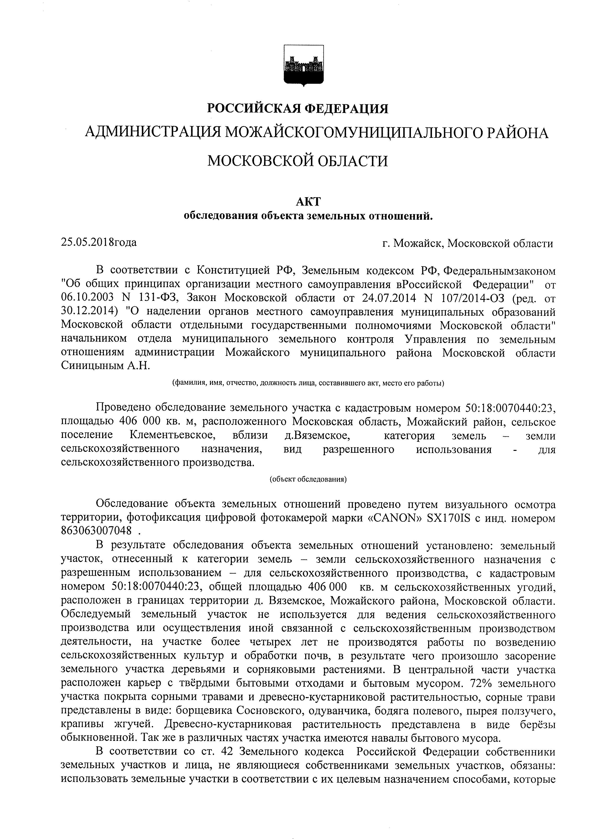

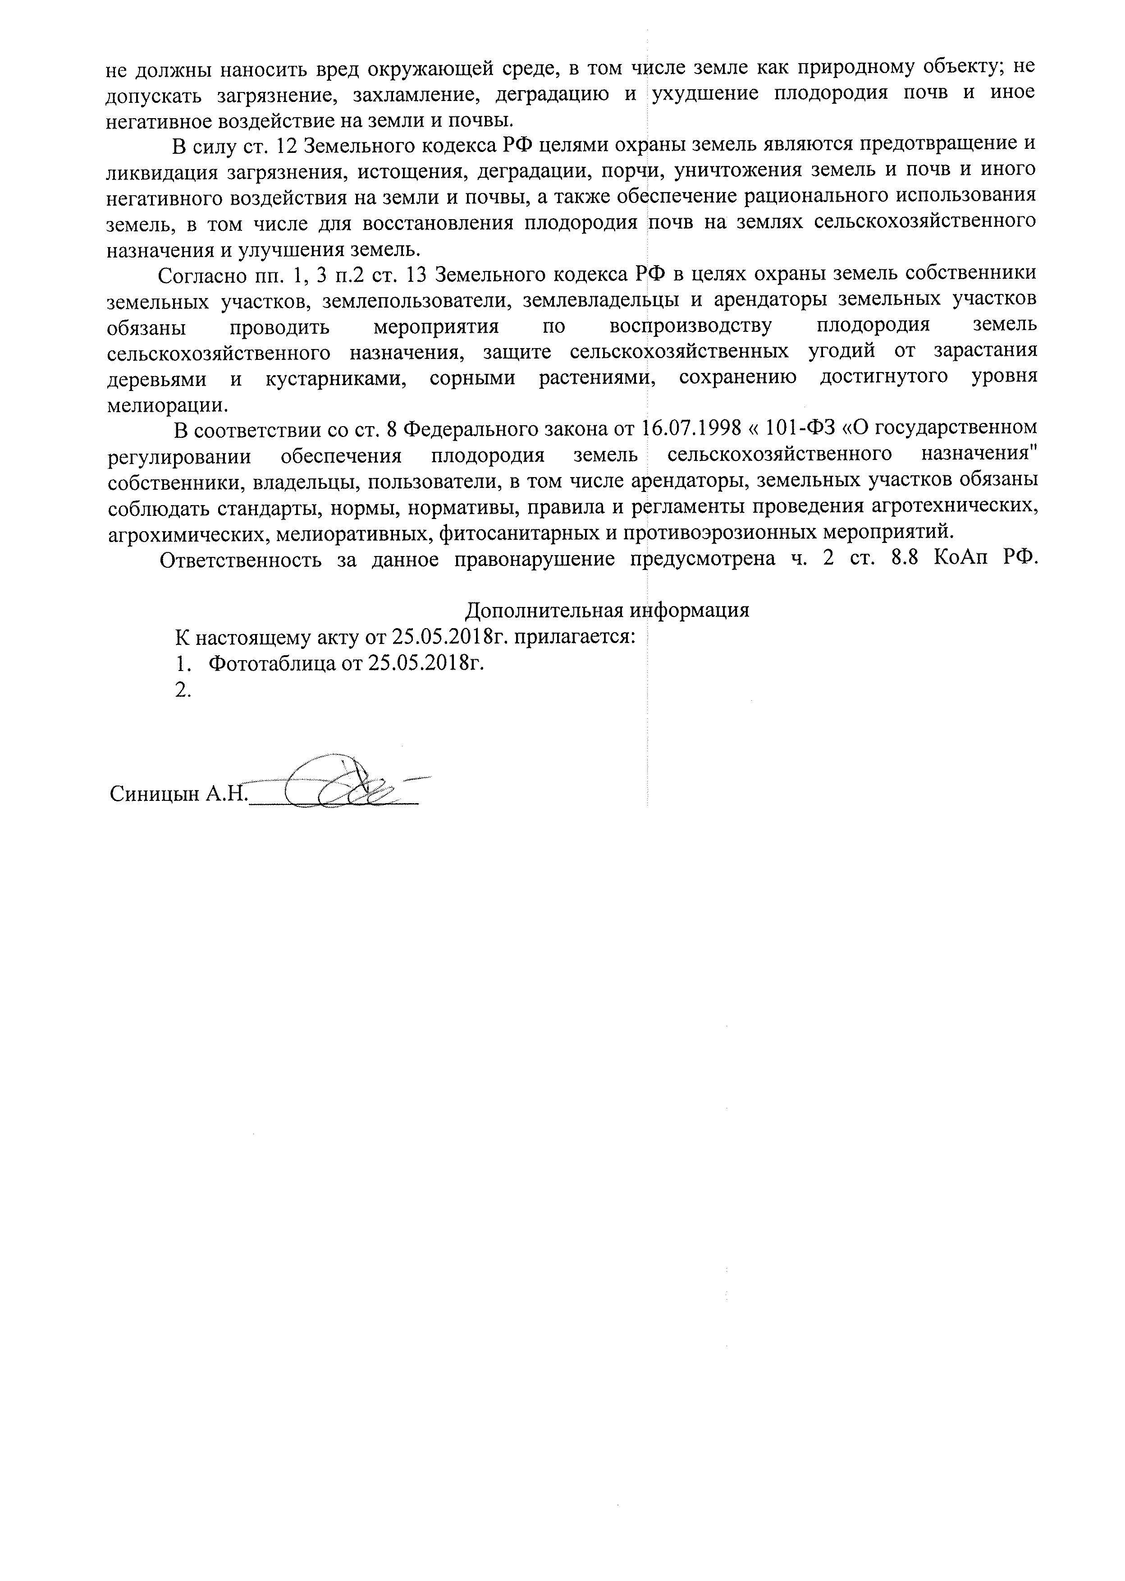

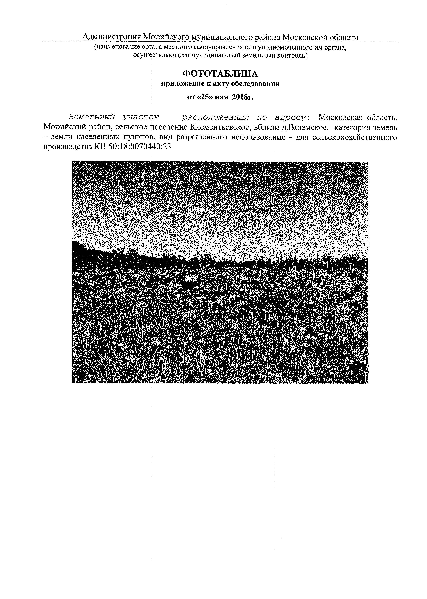

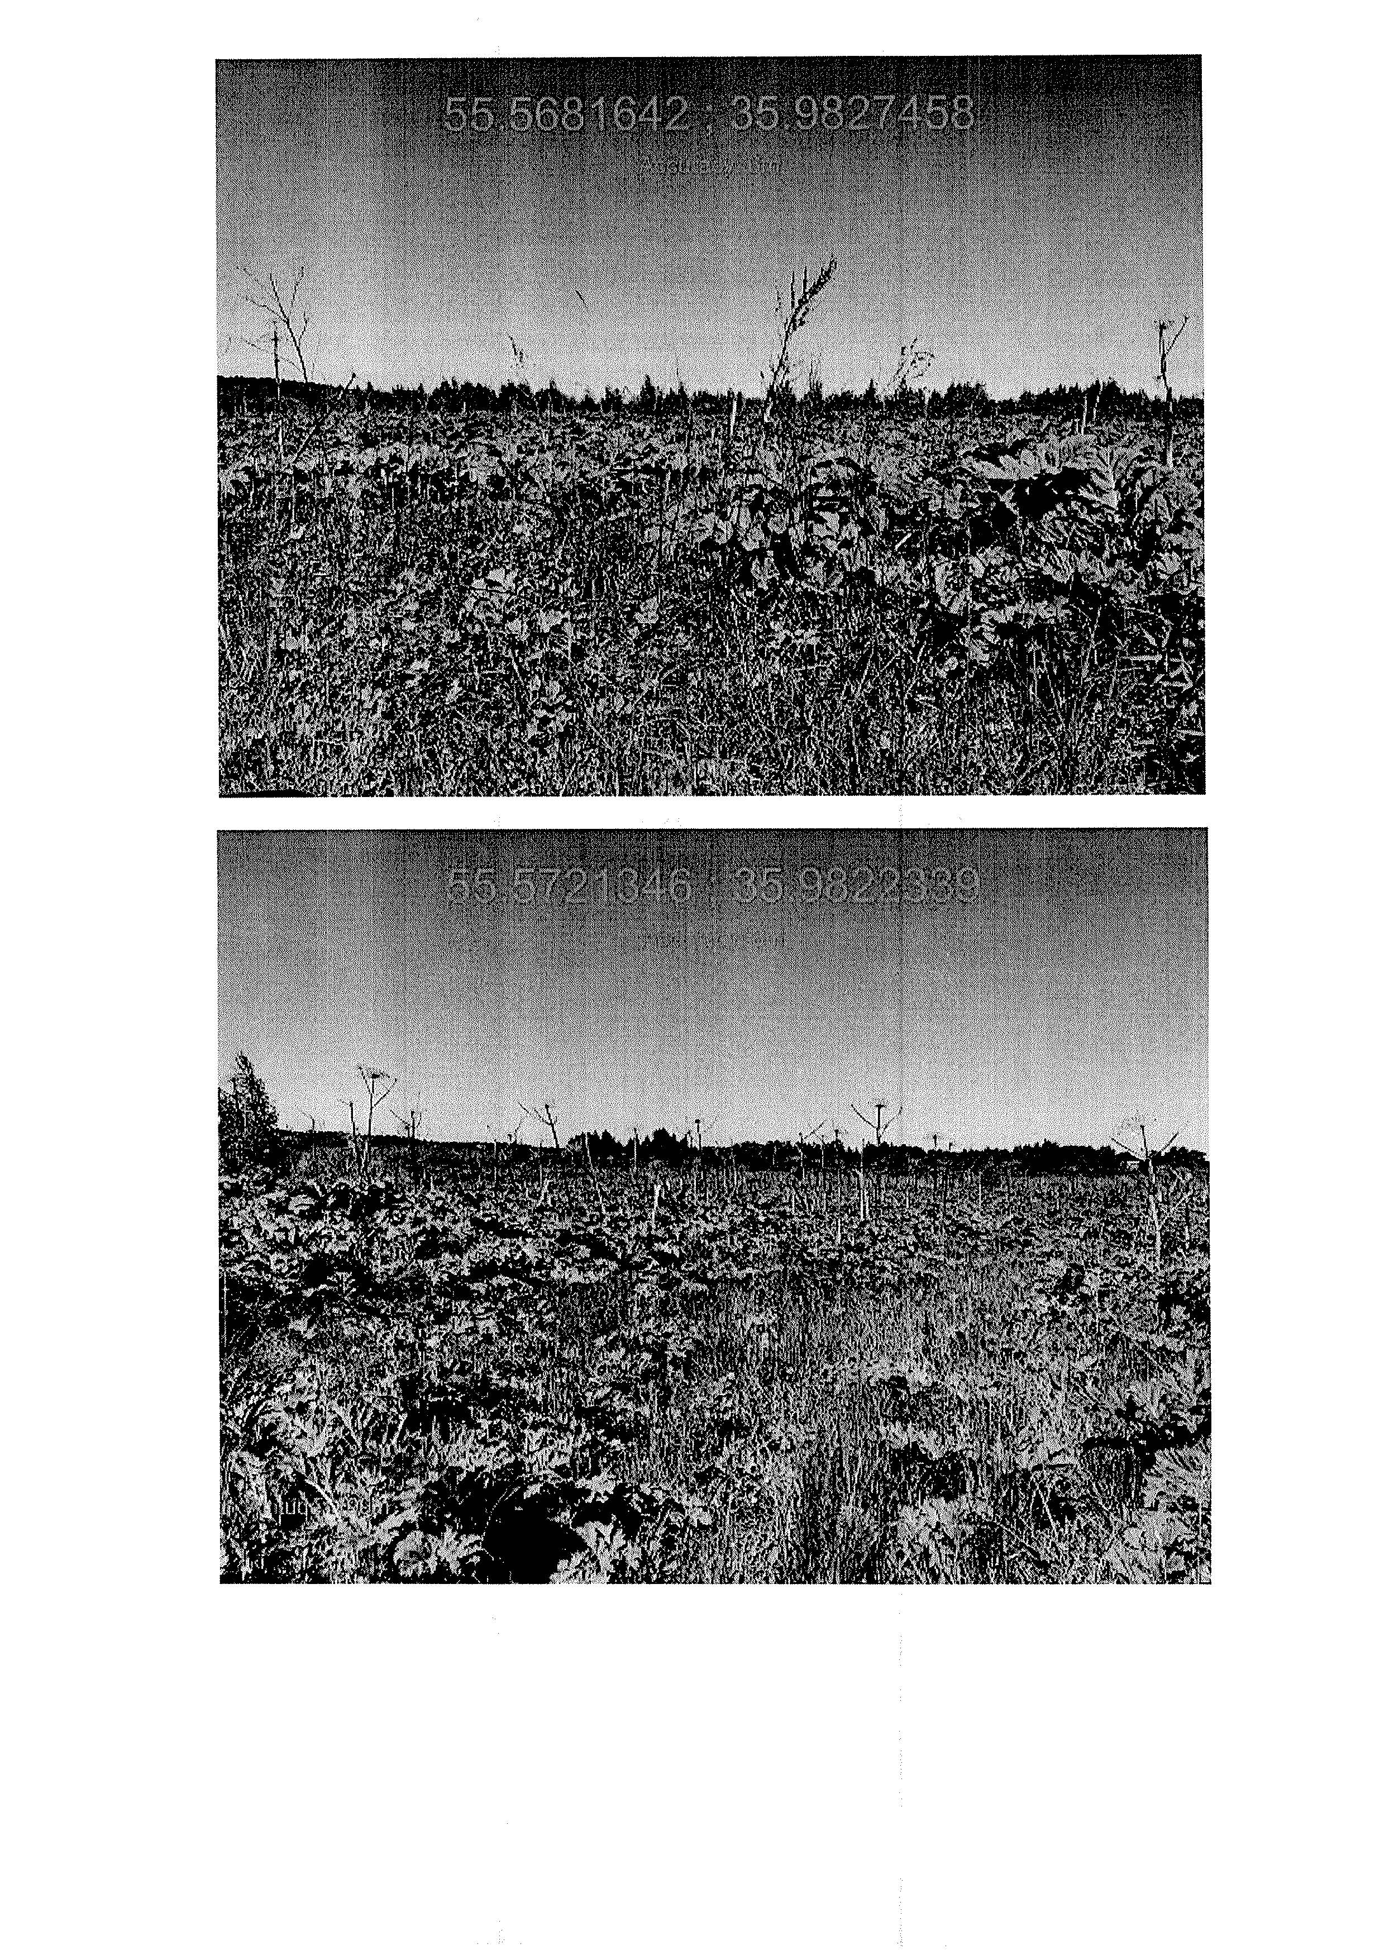

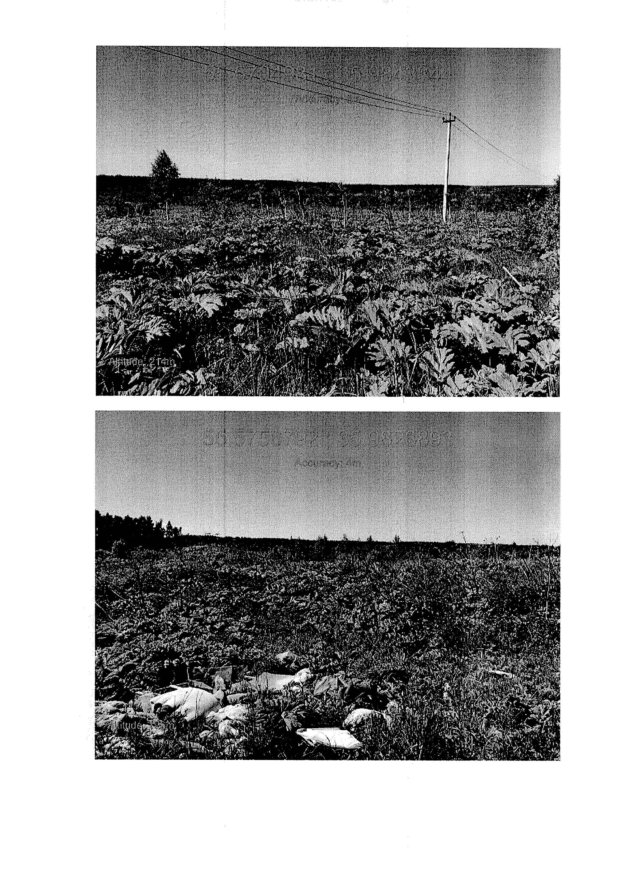

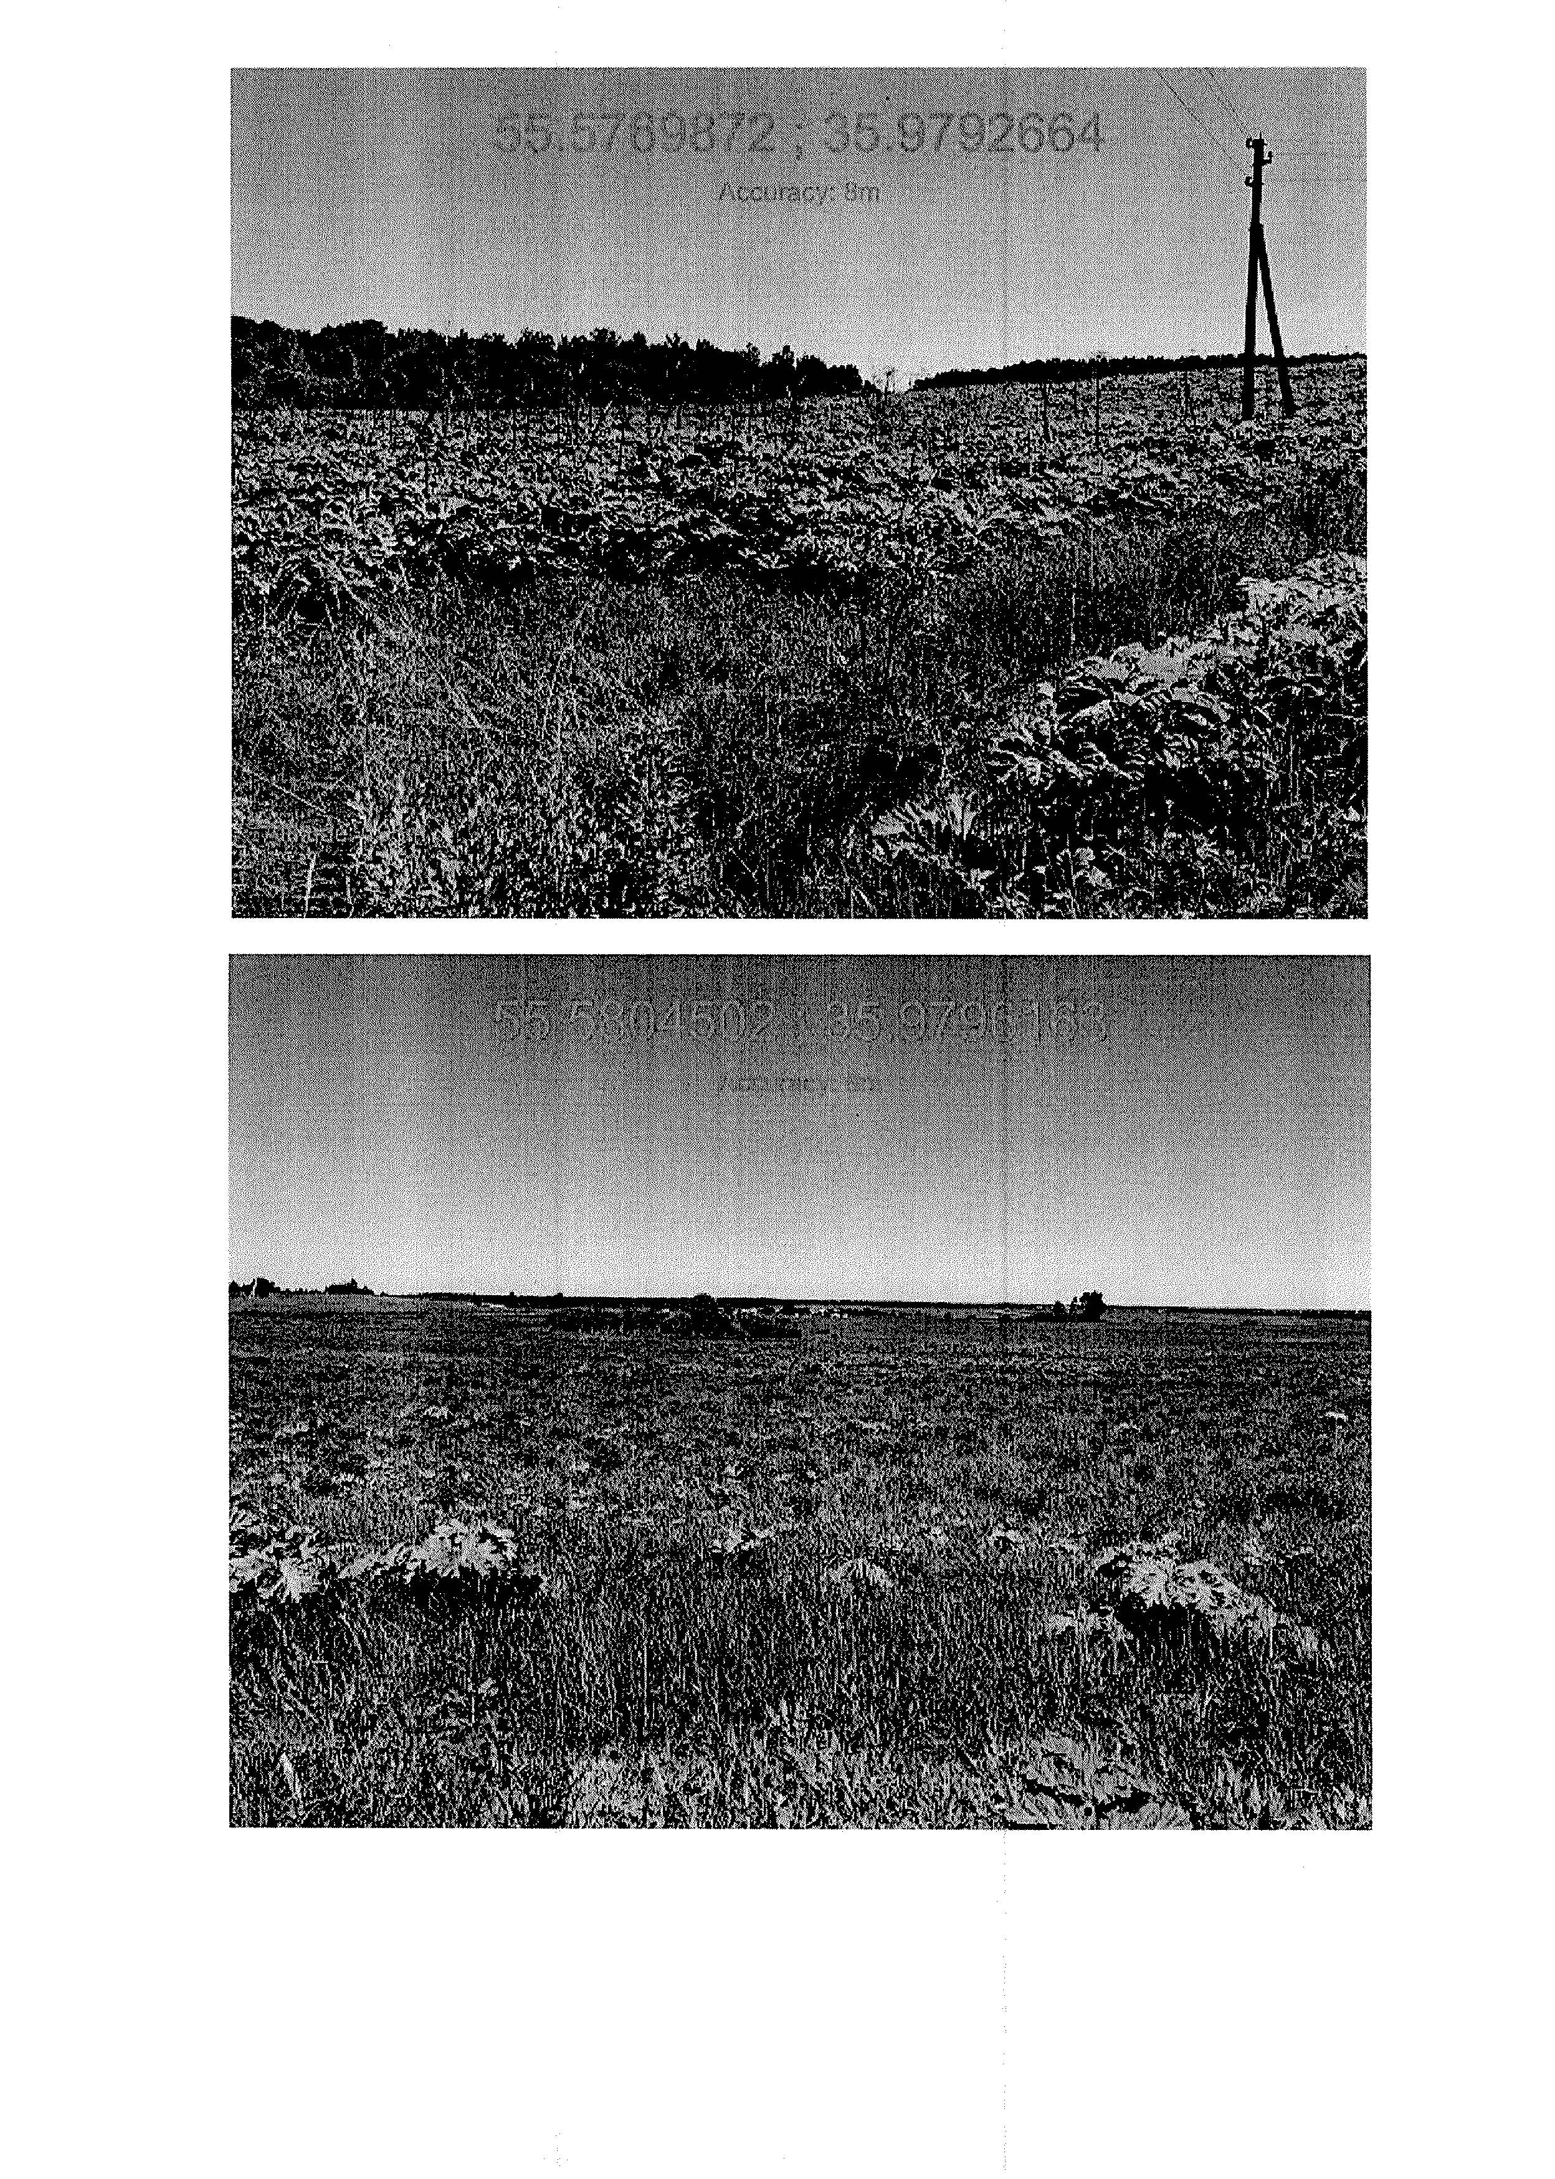

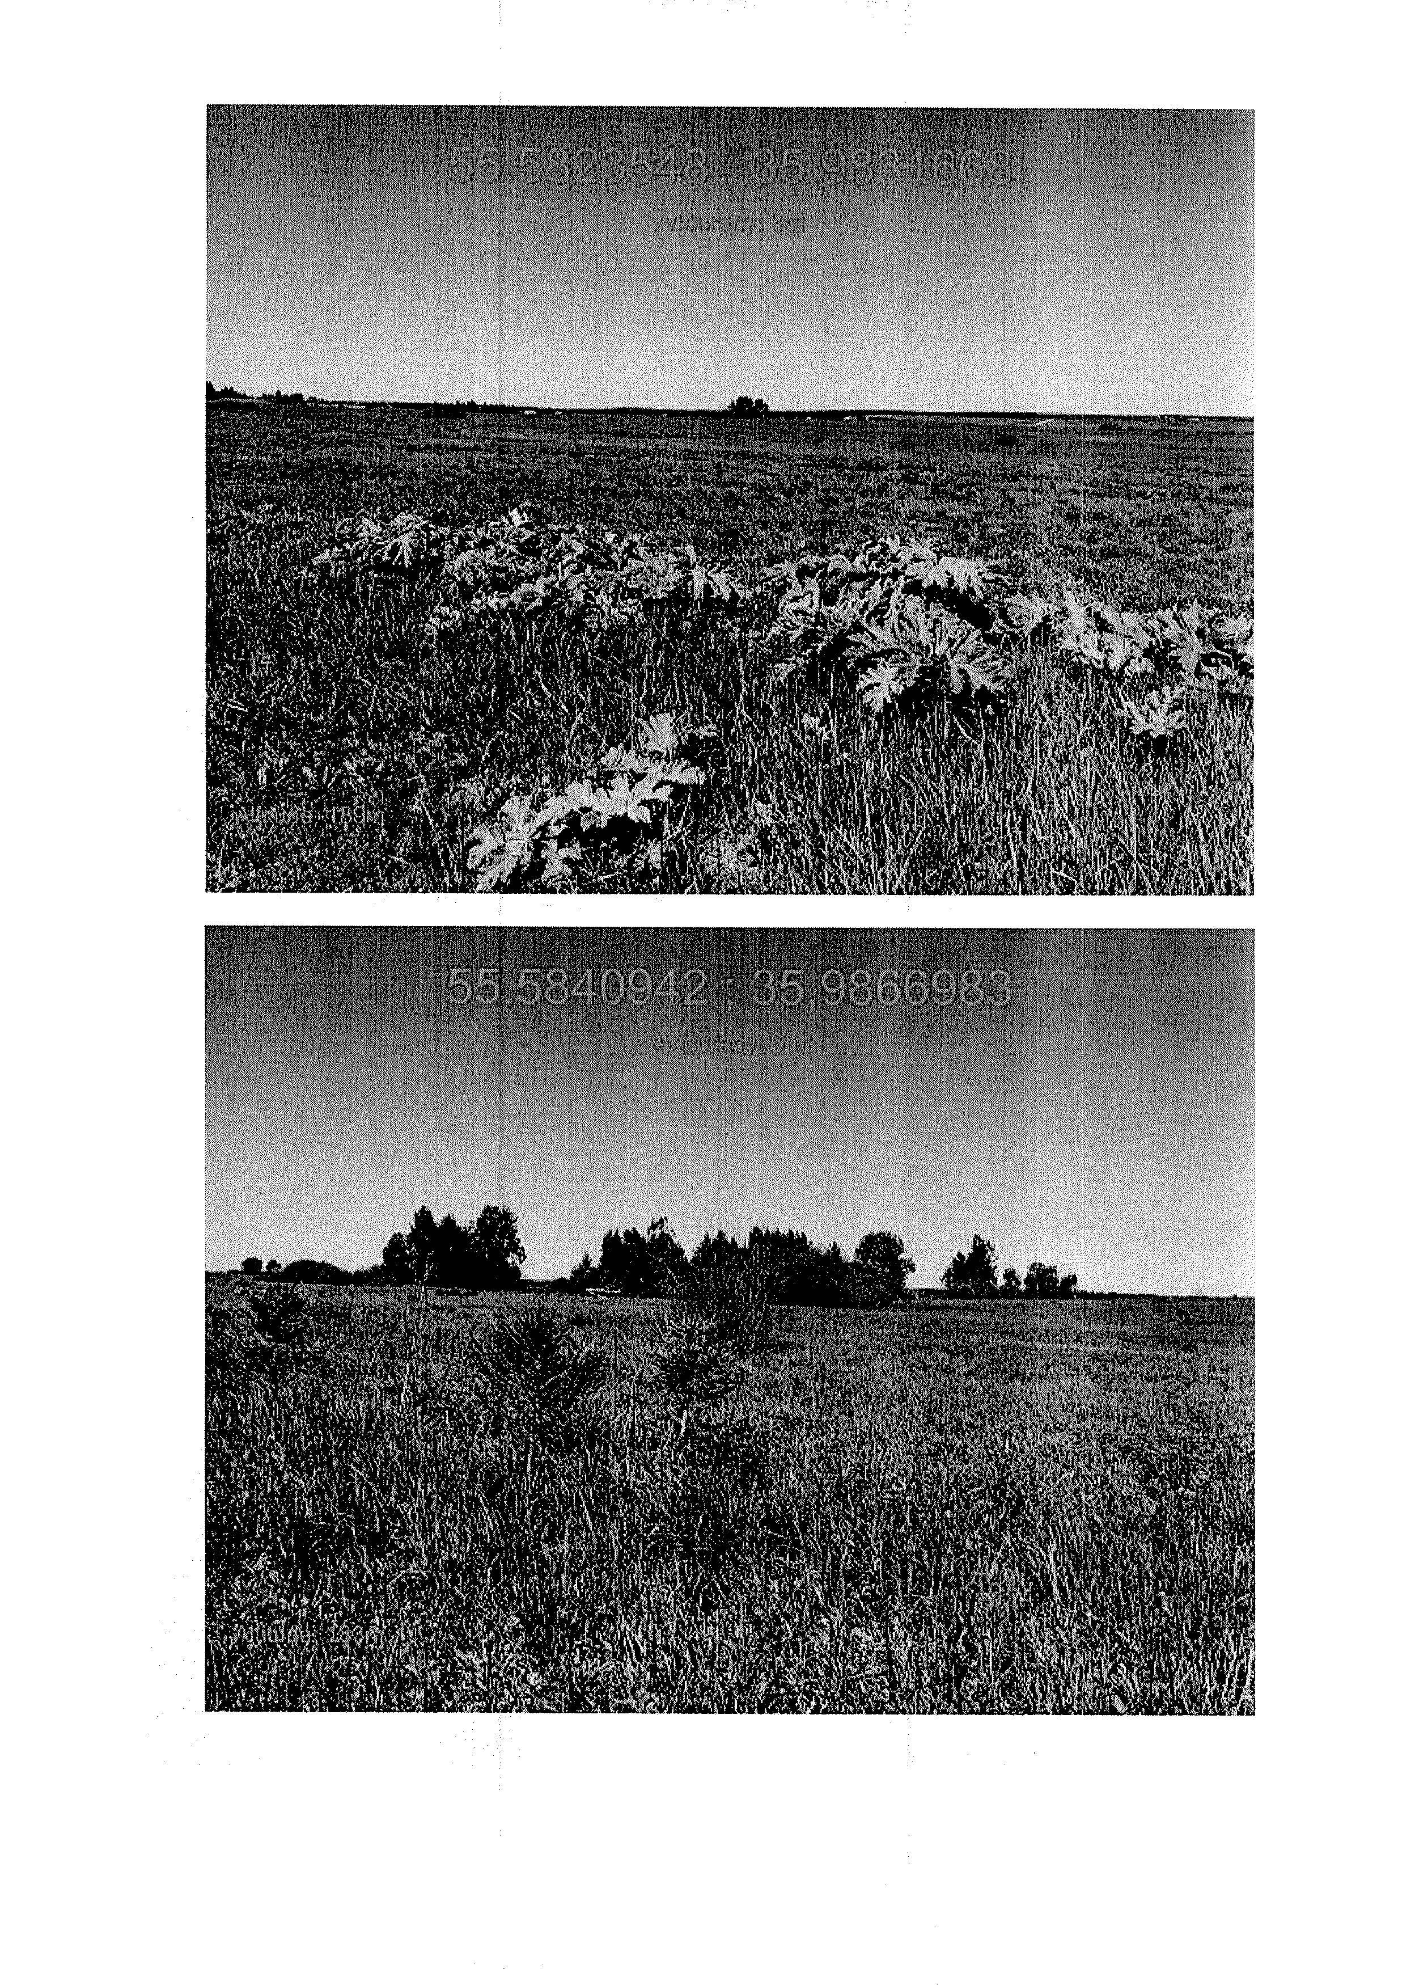

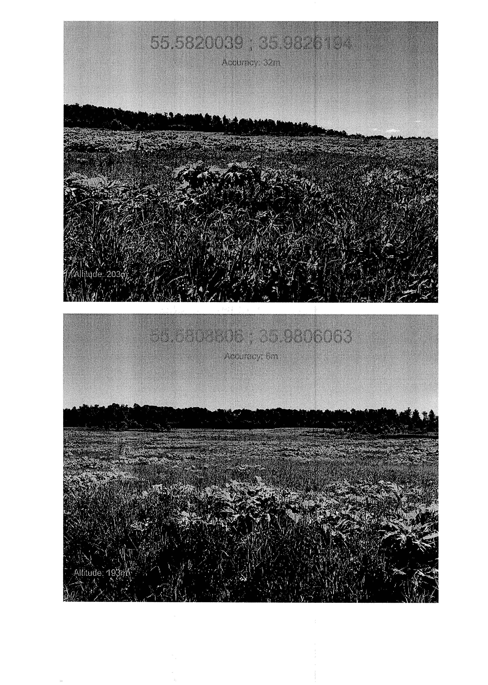

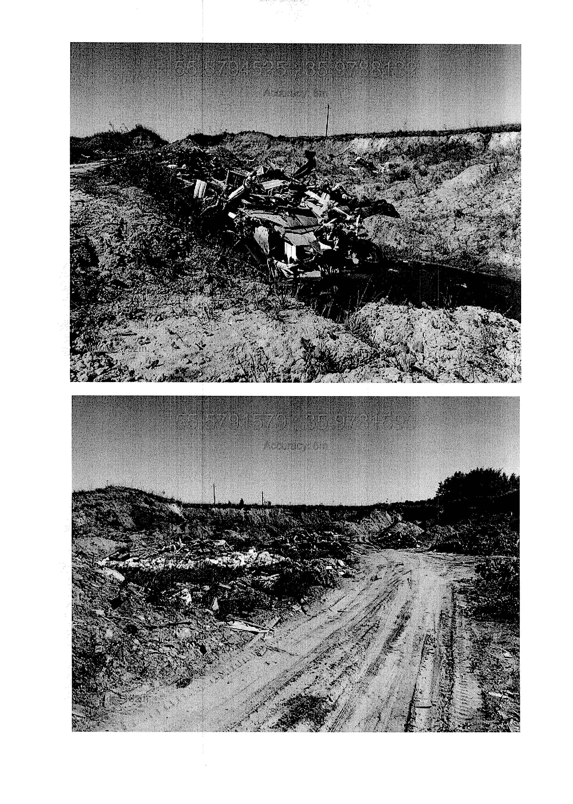

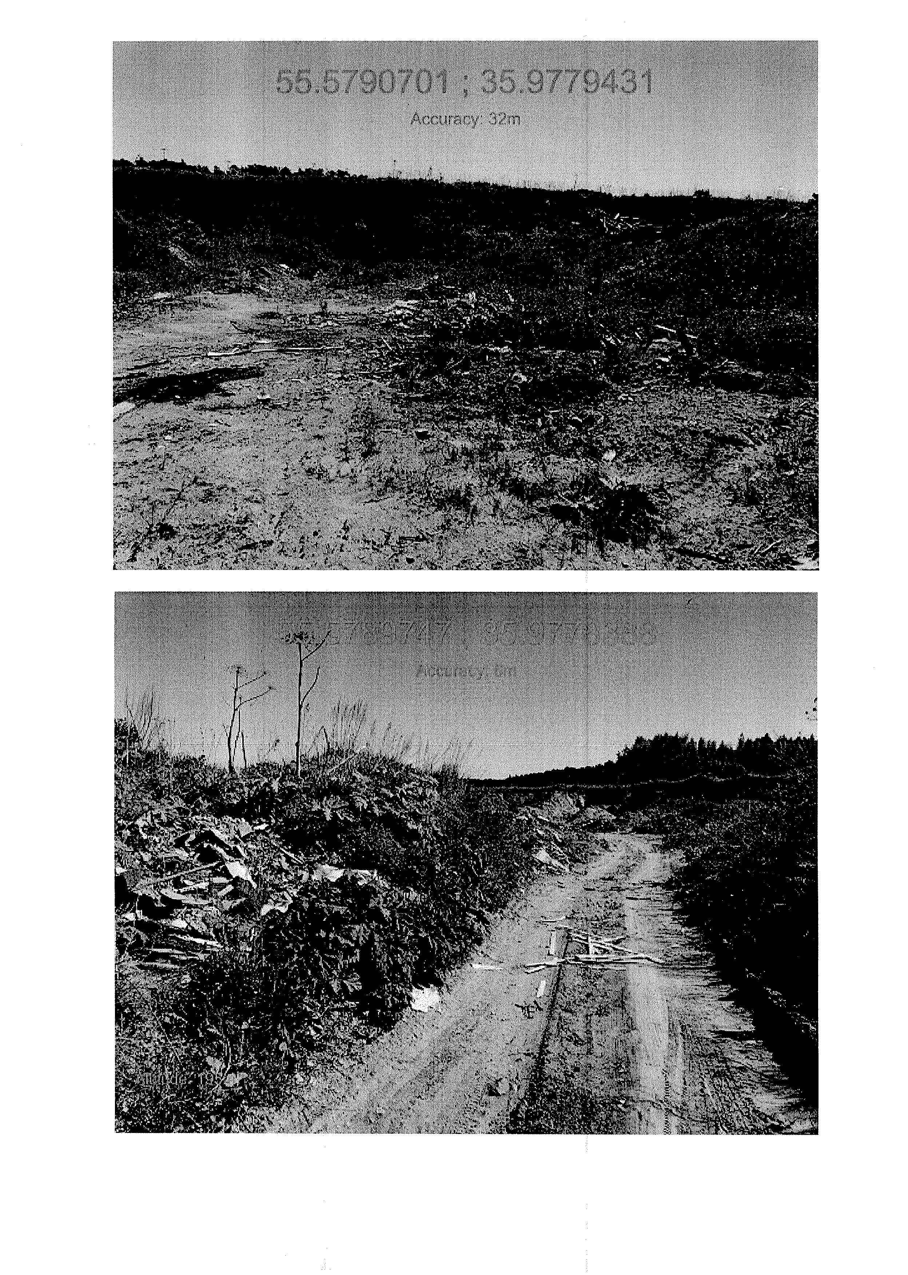

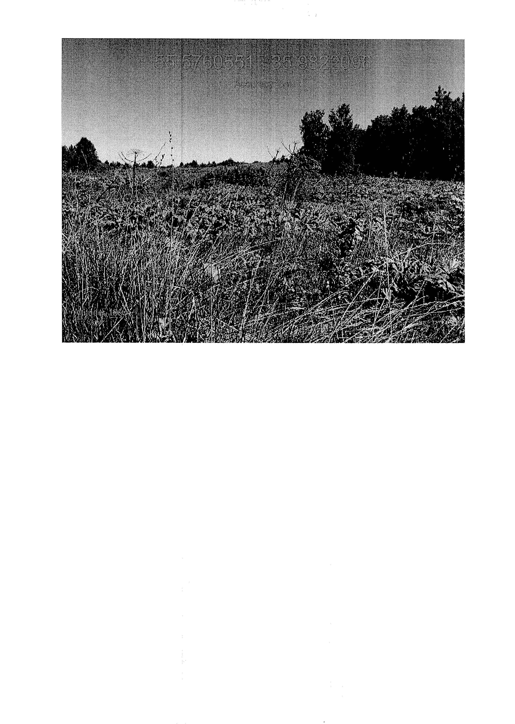

Приложение 5

Лот № 1

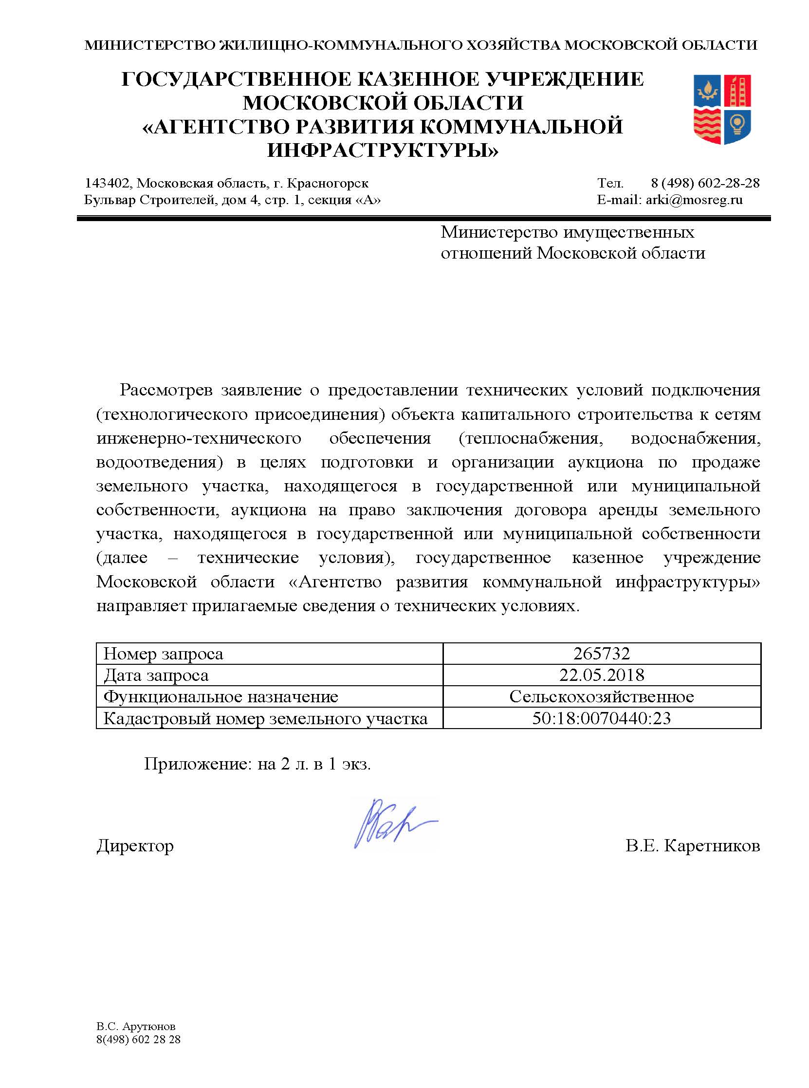
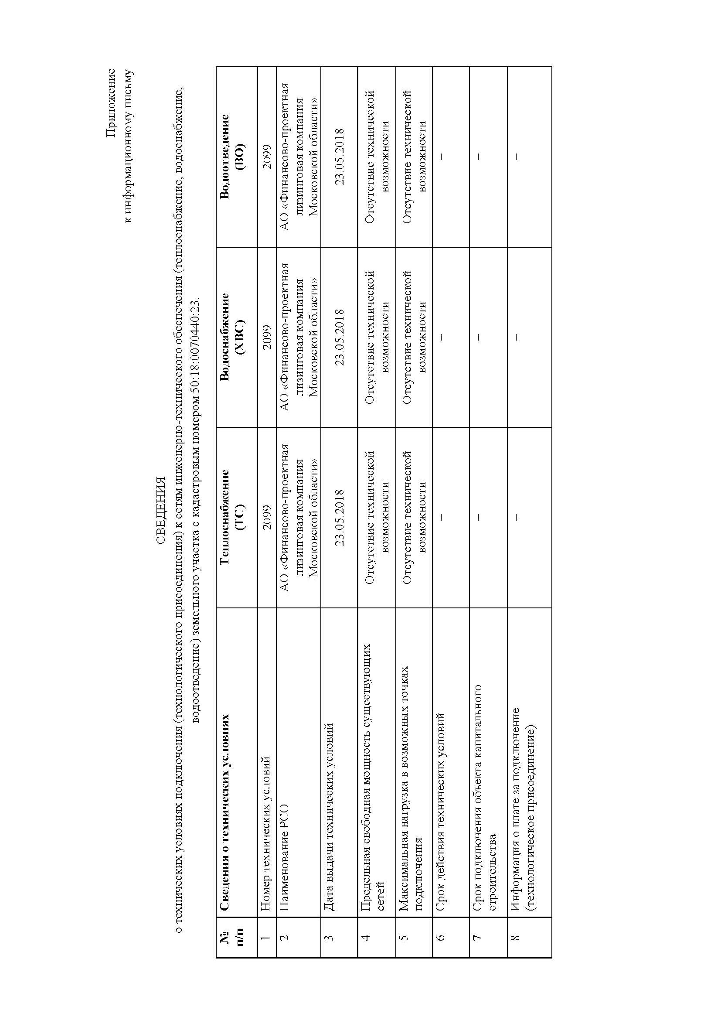

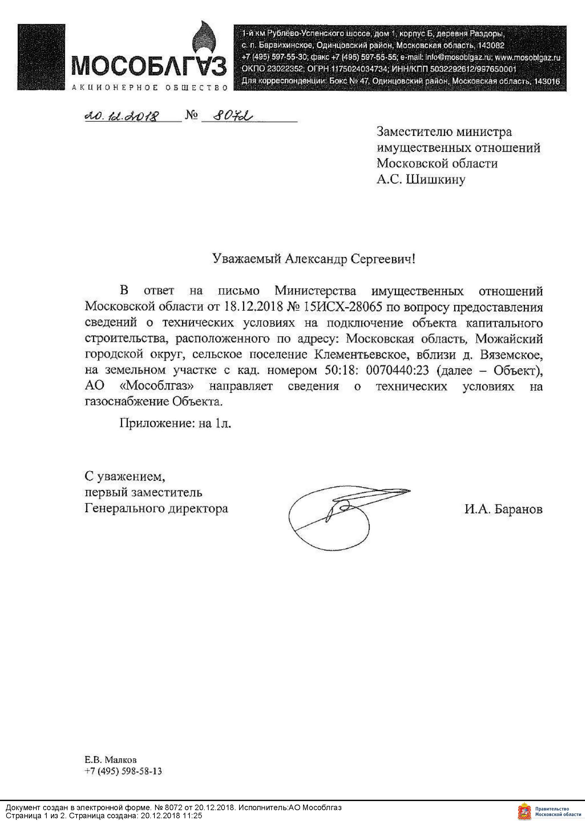

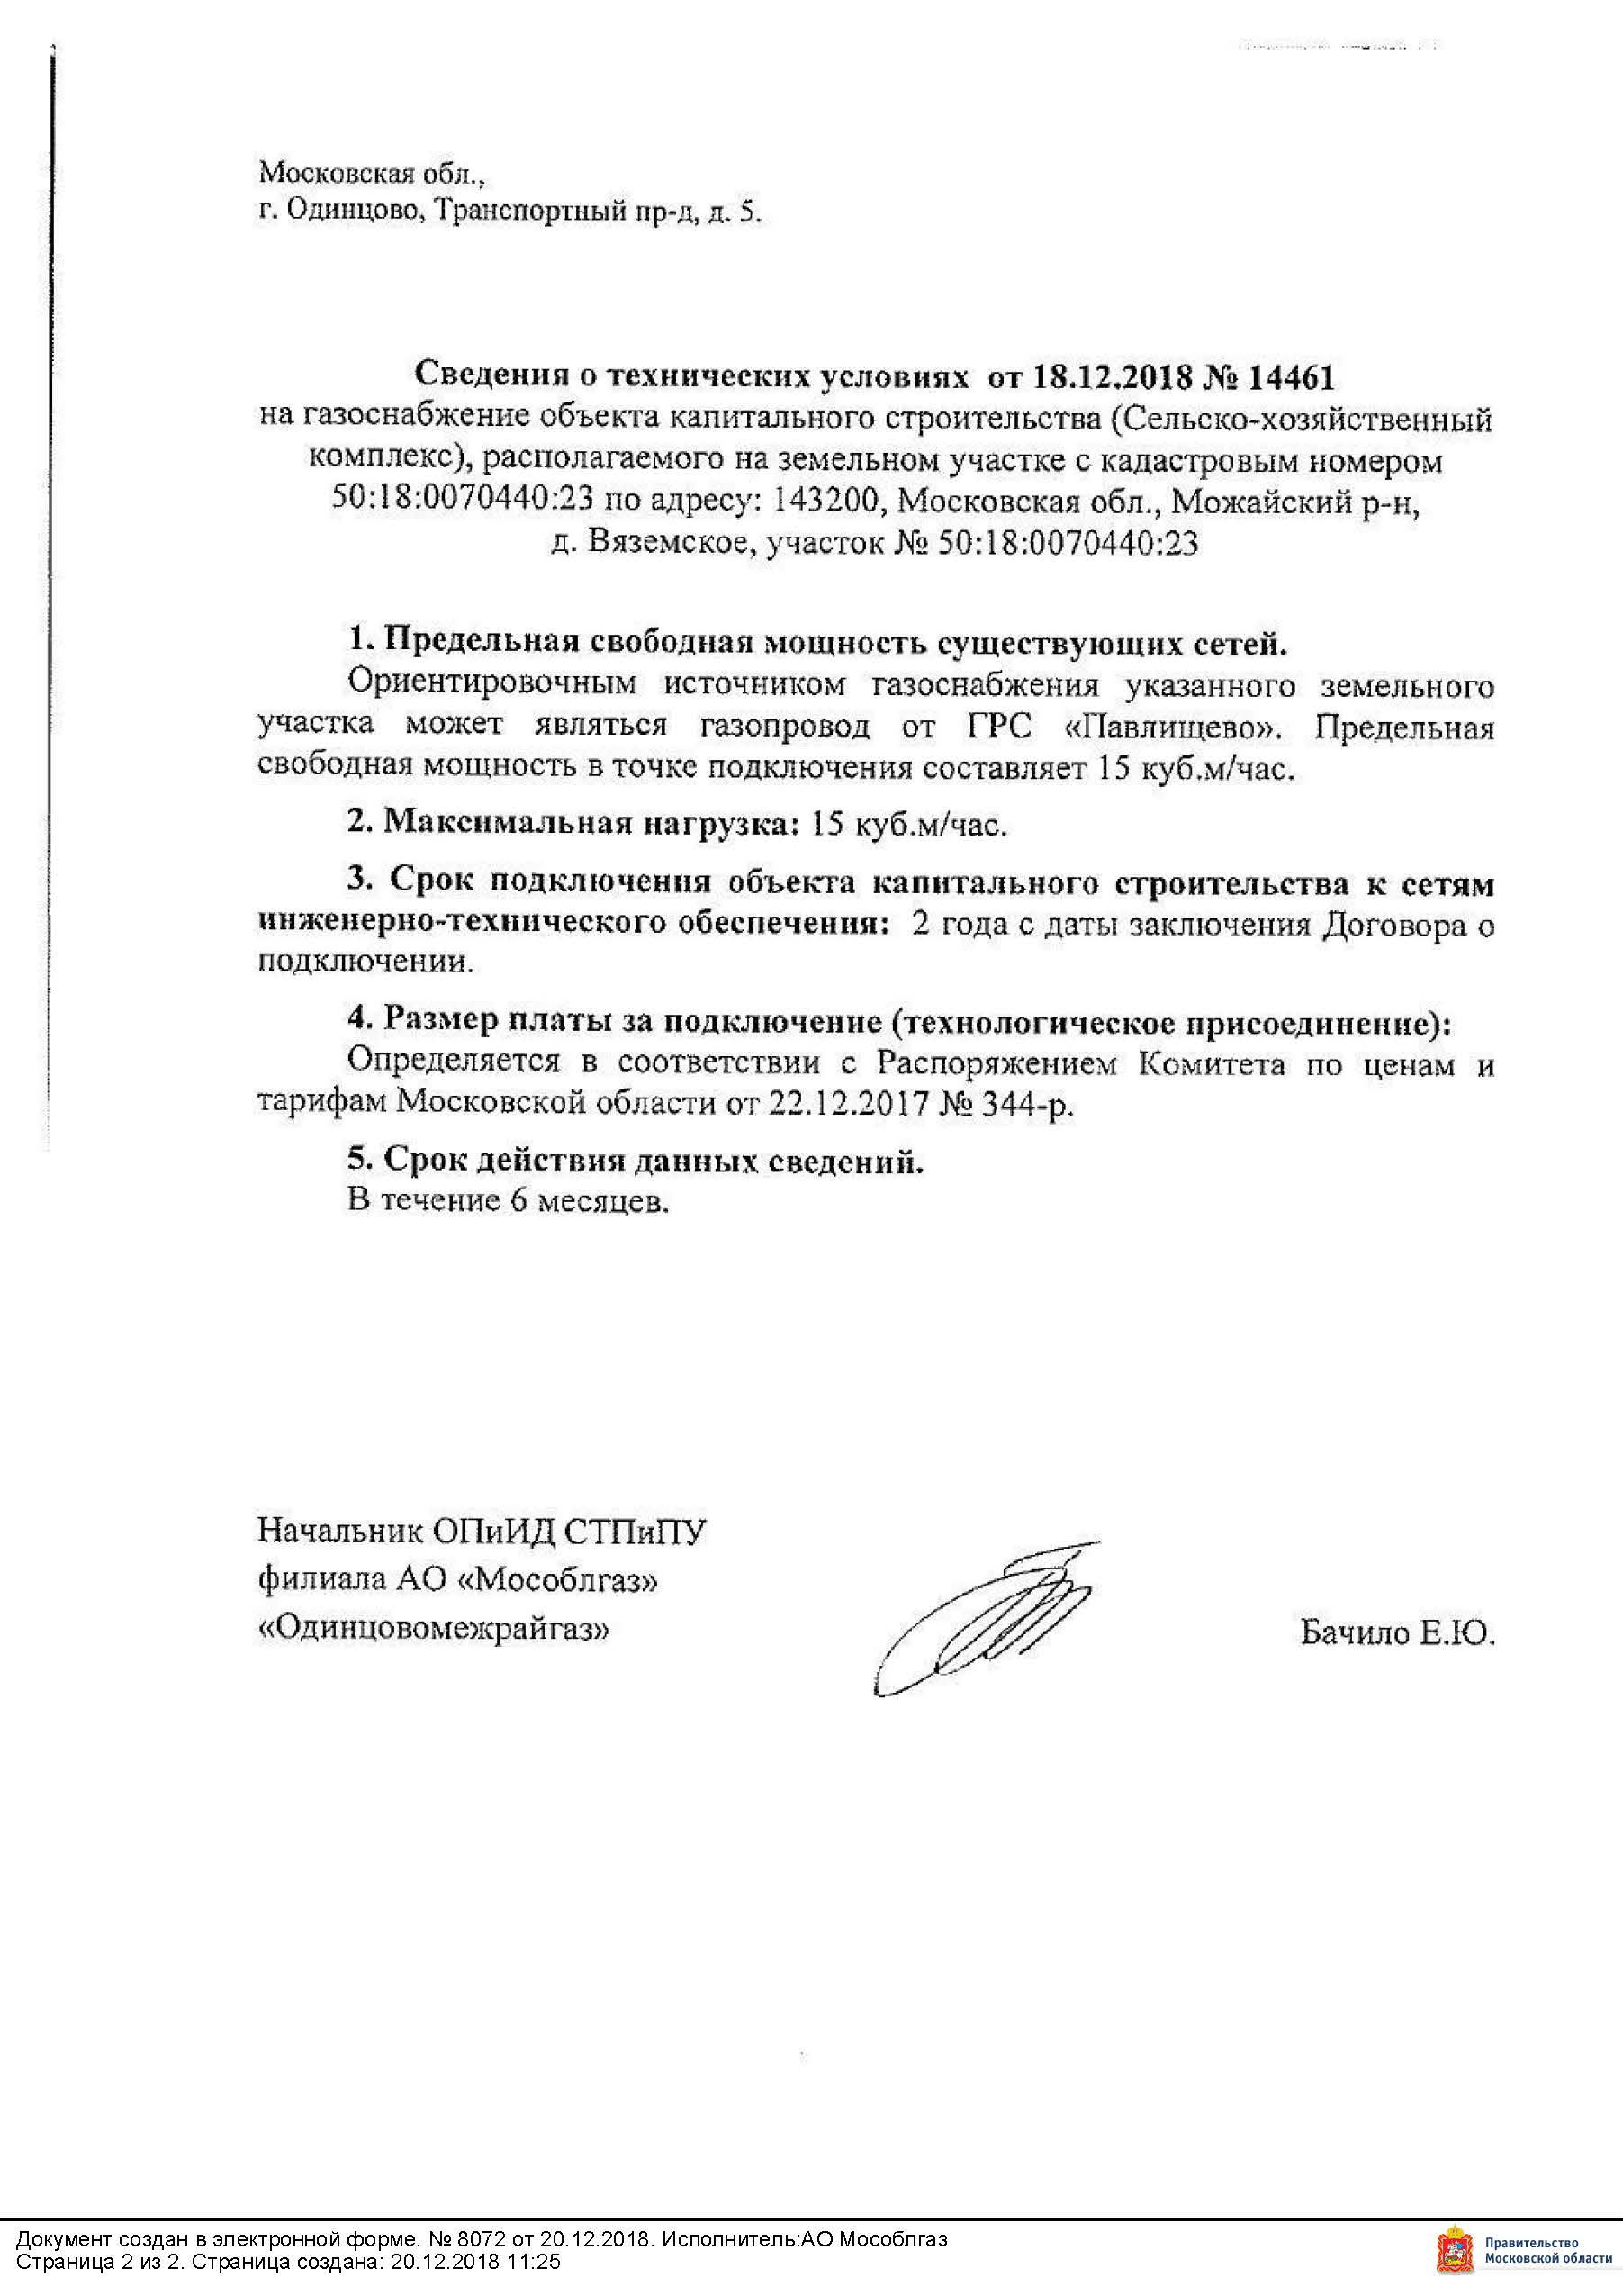

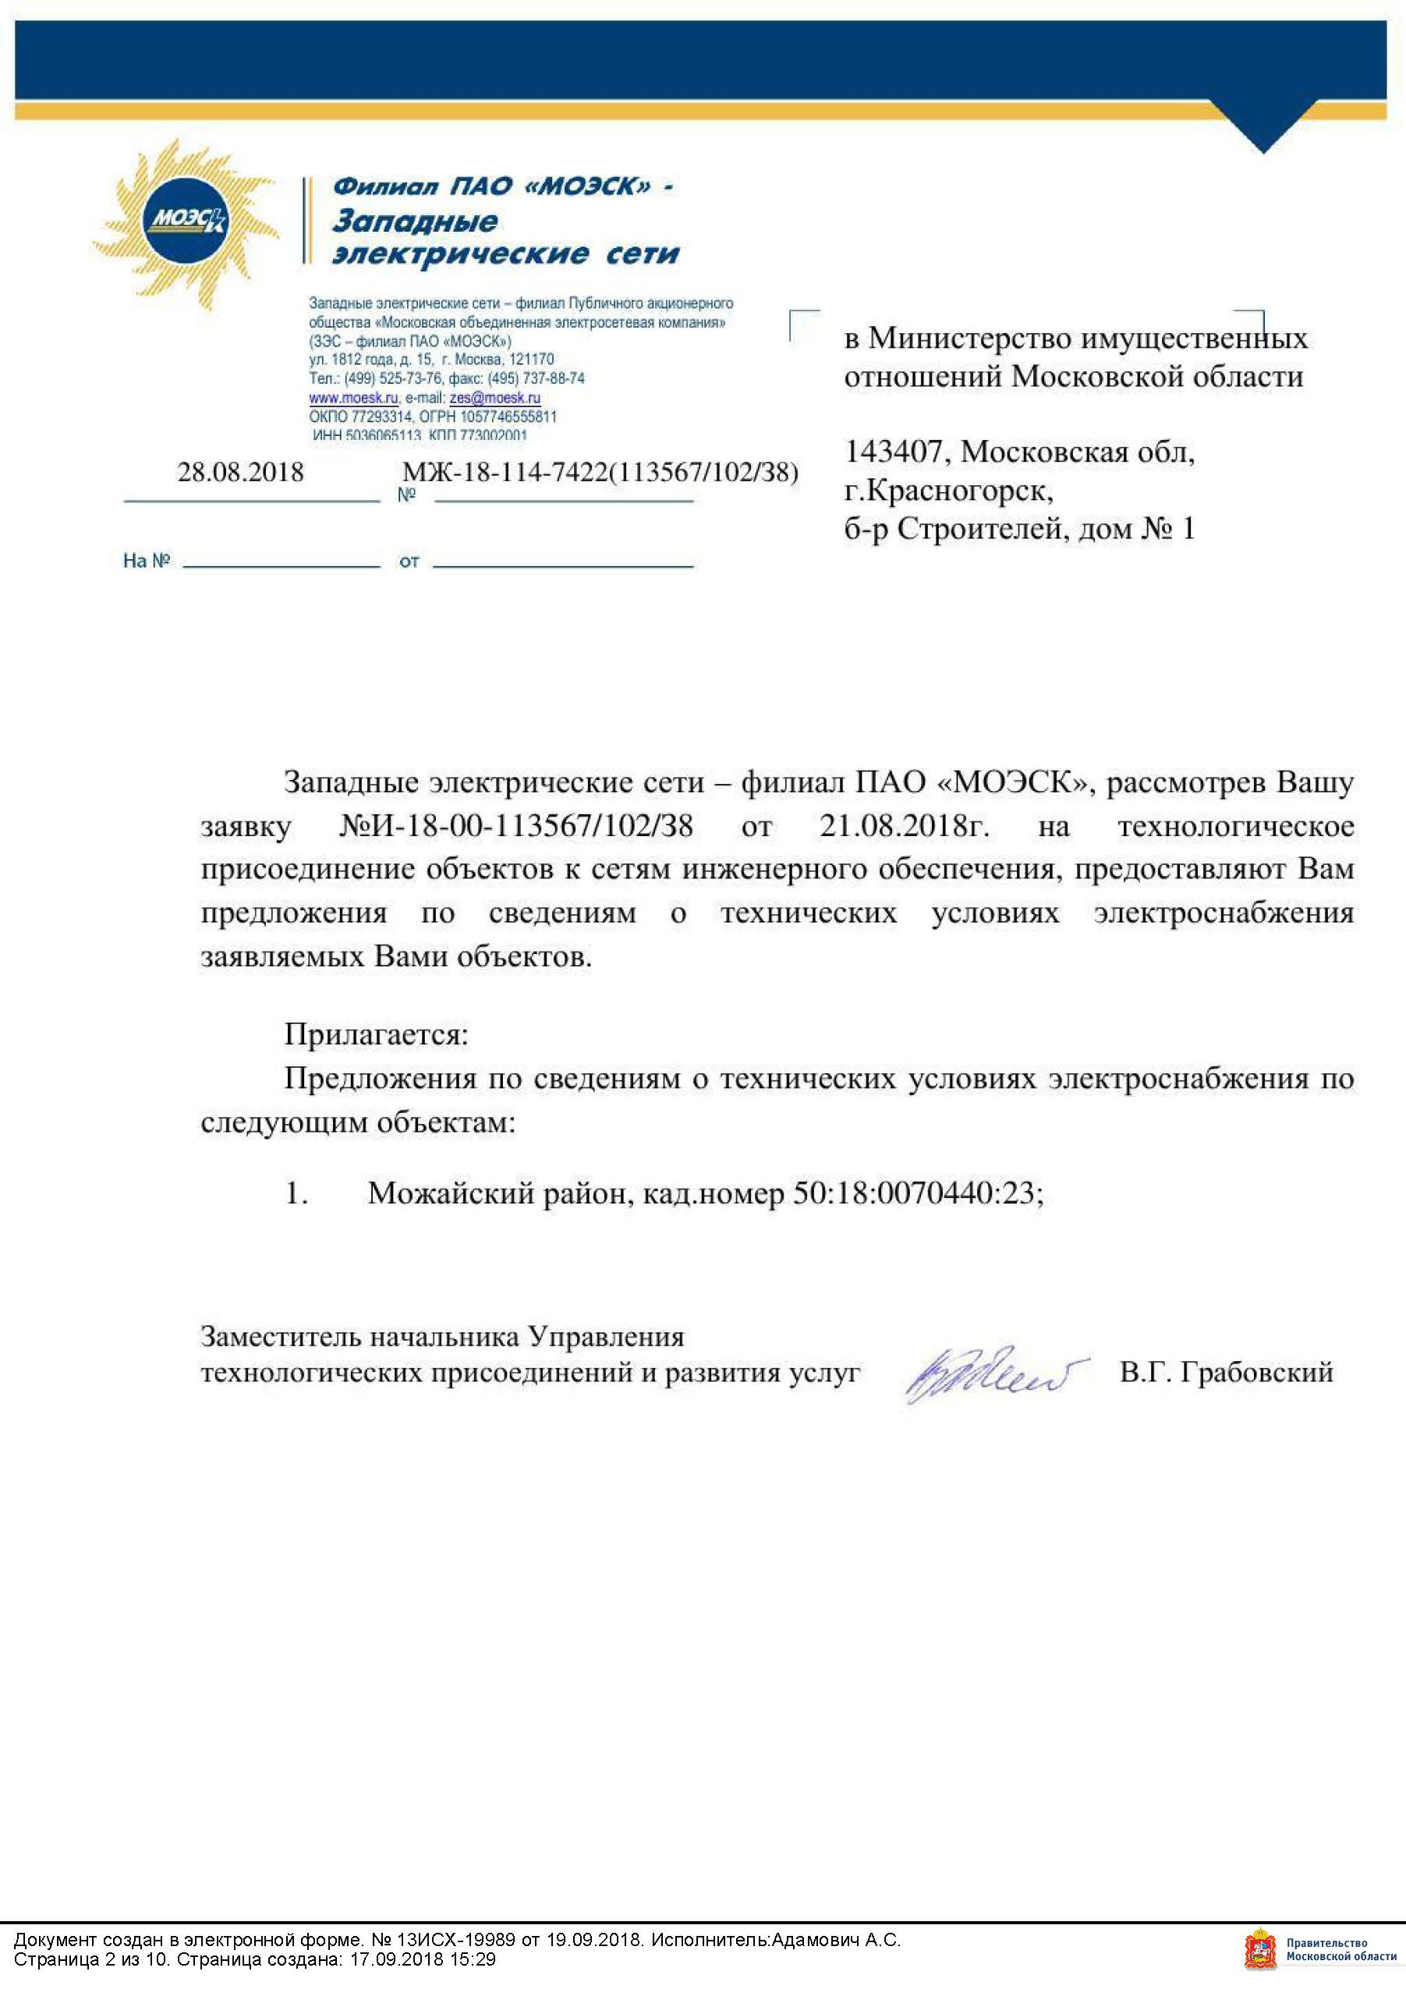

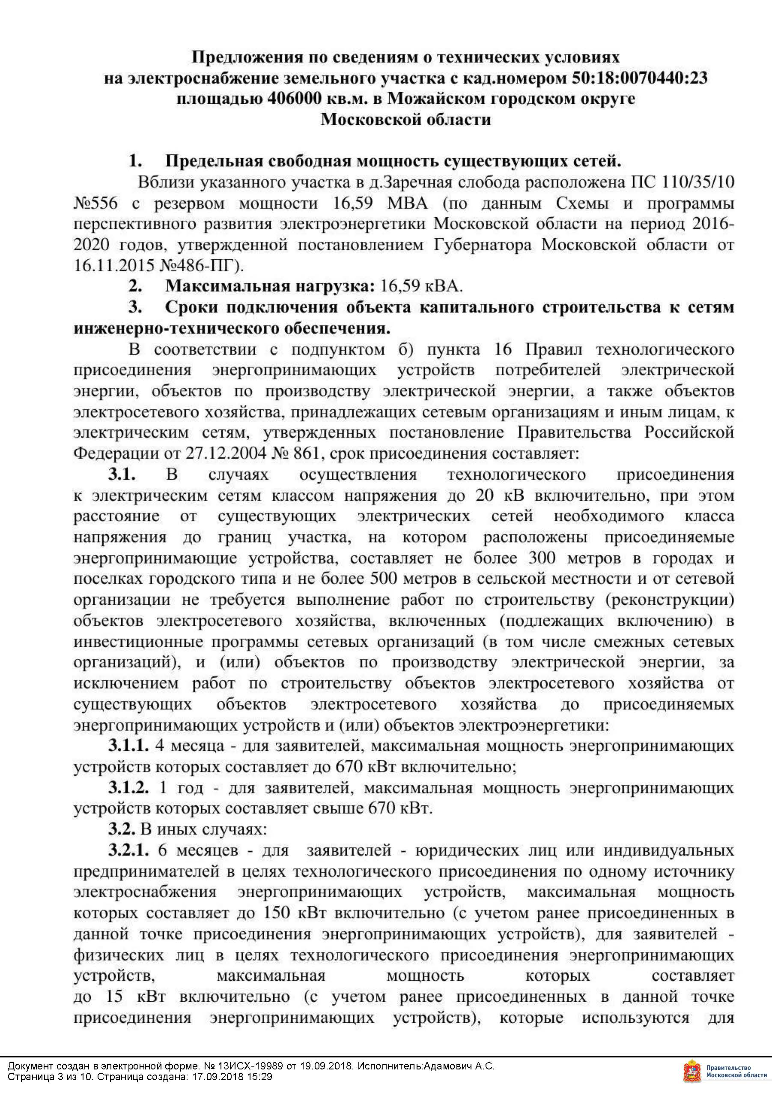

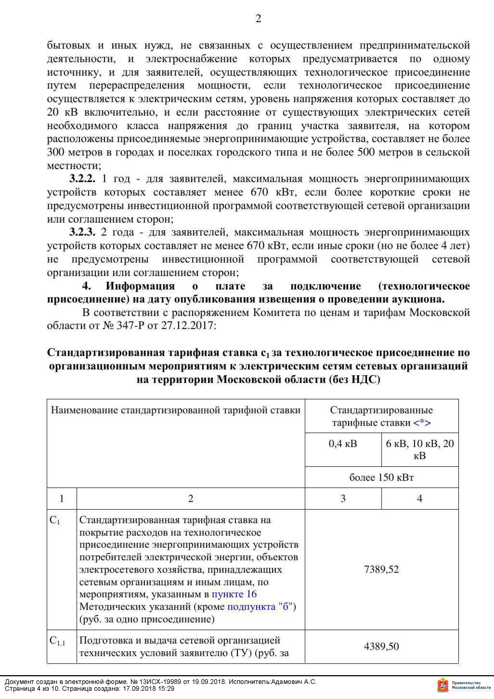

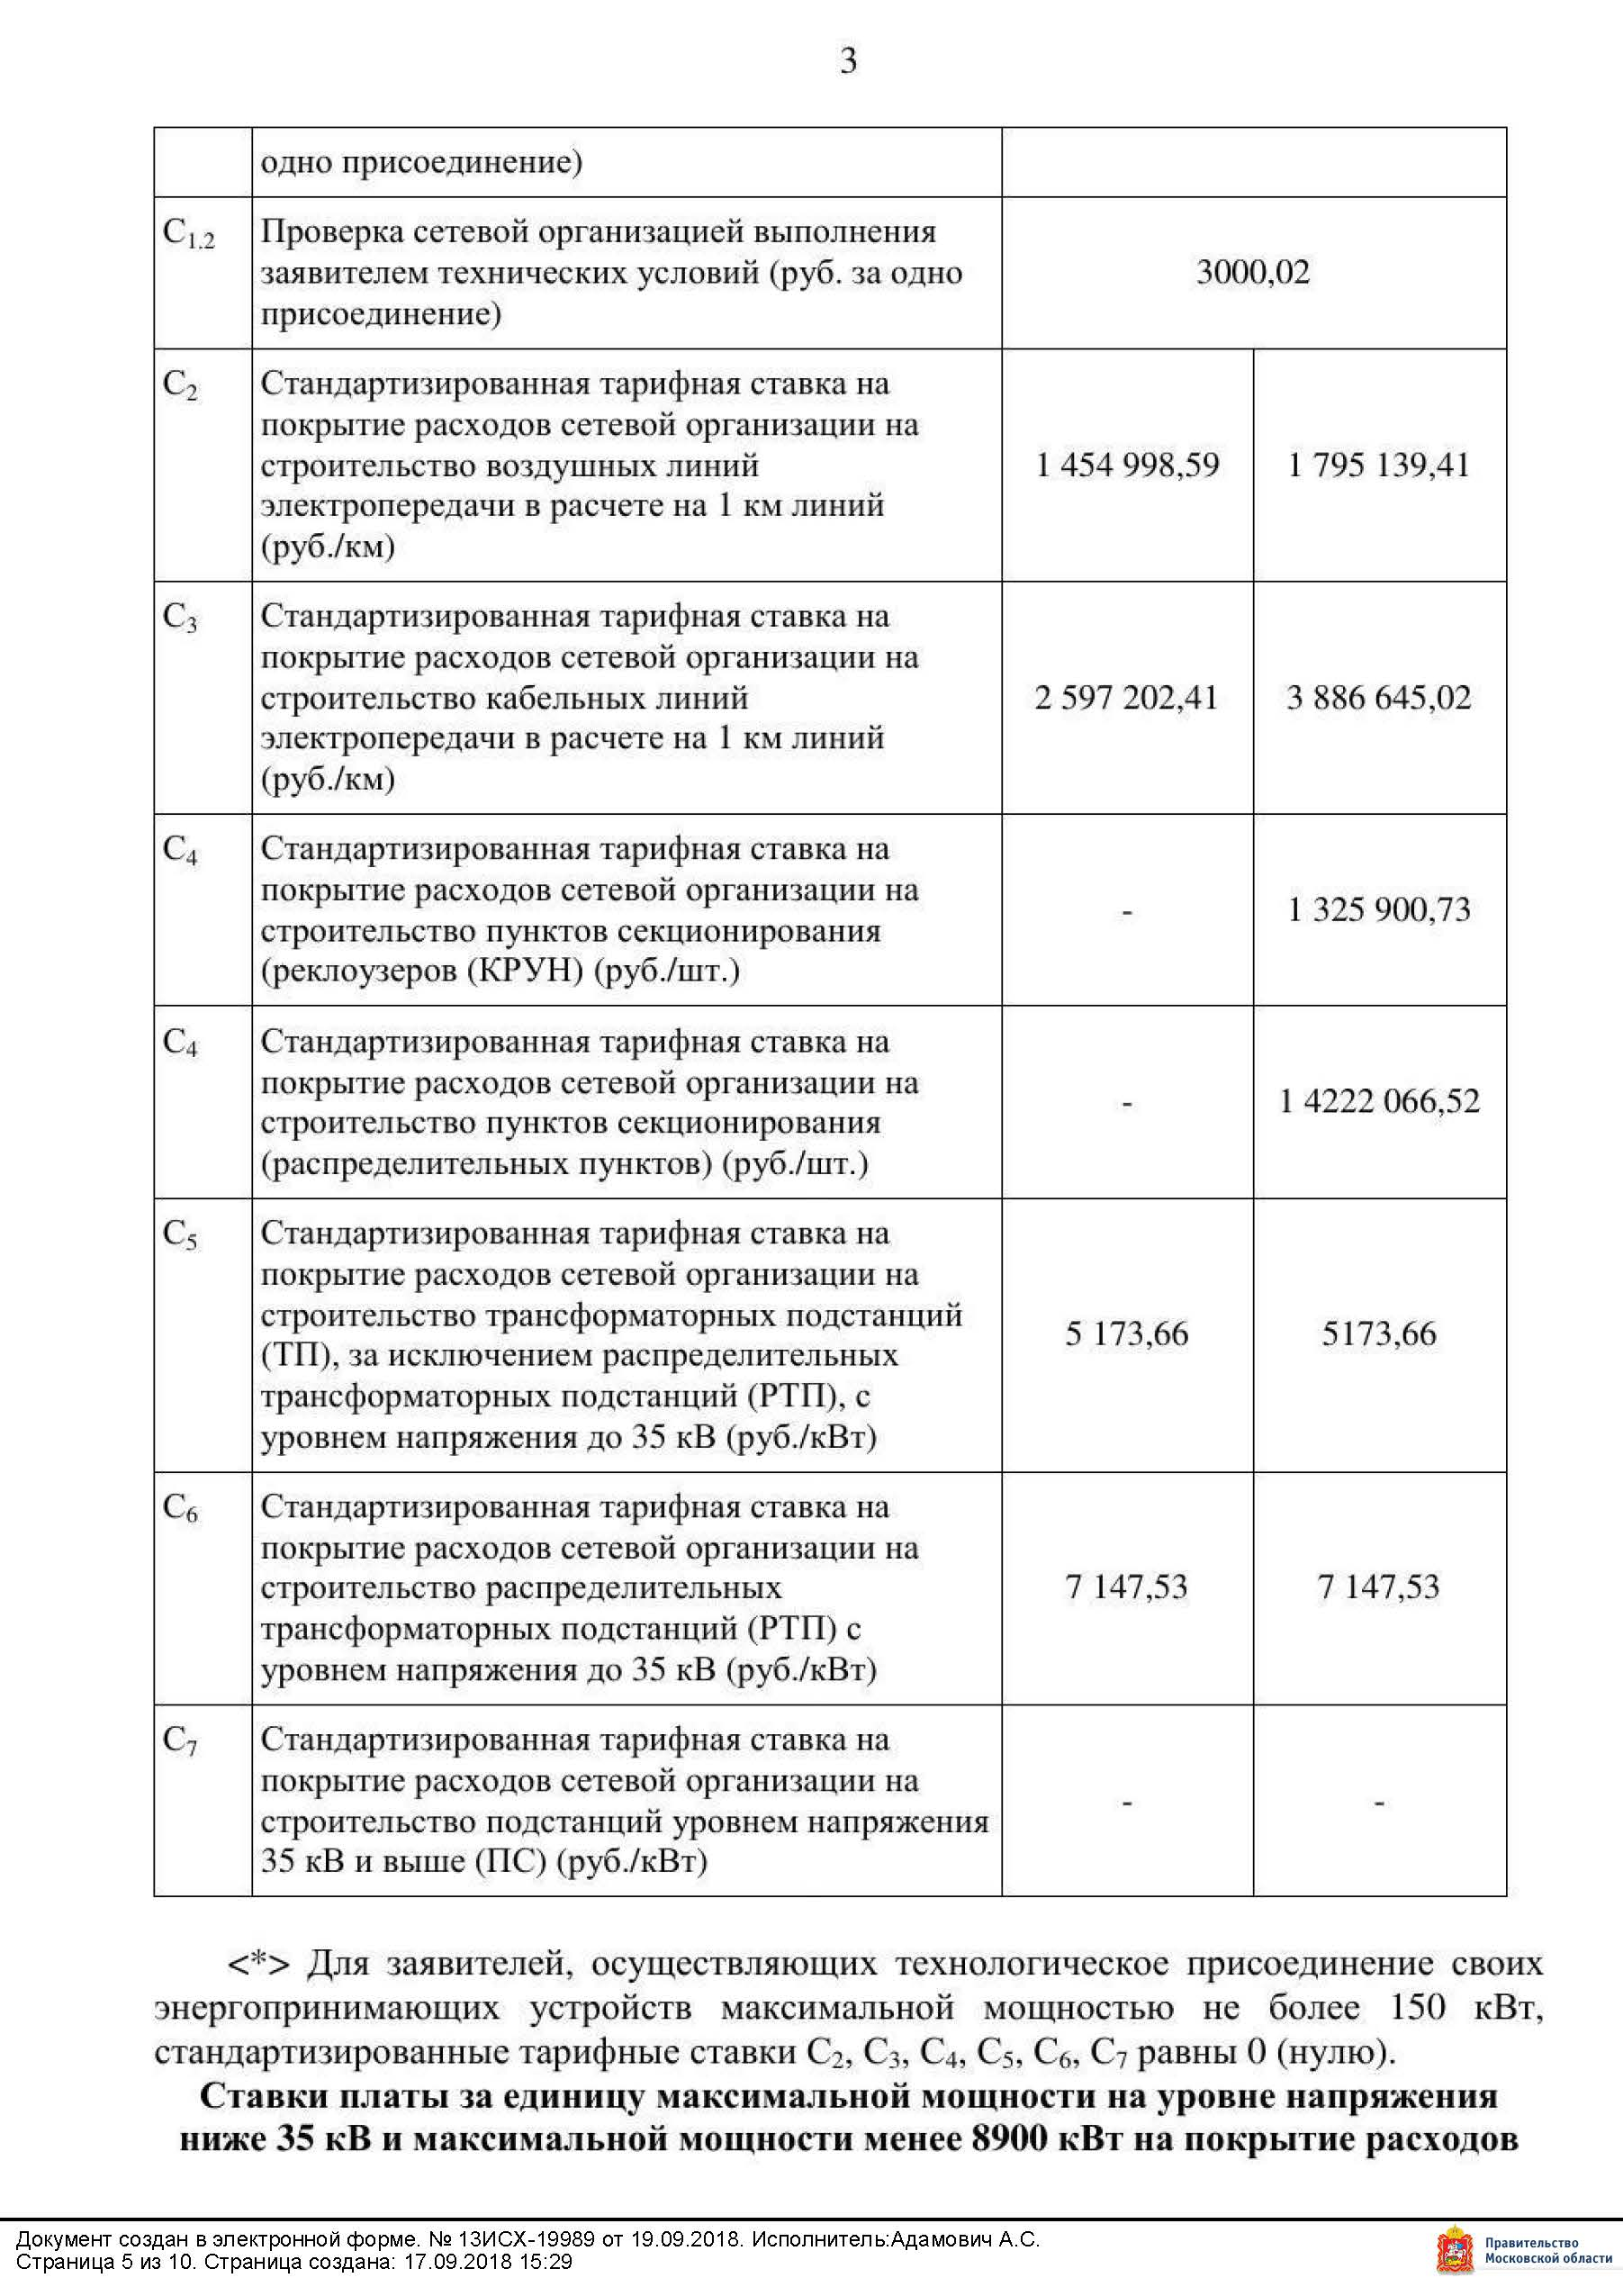

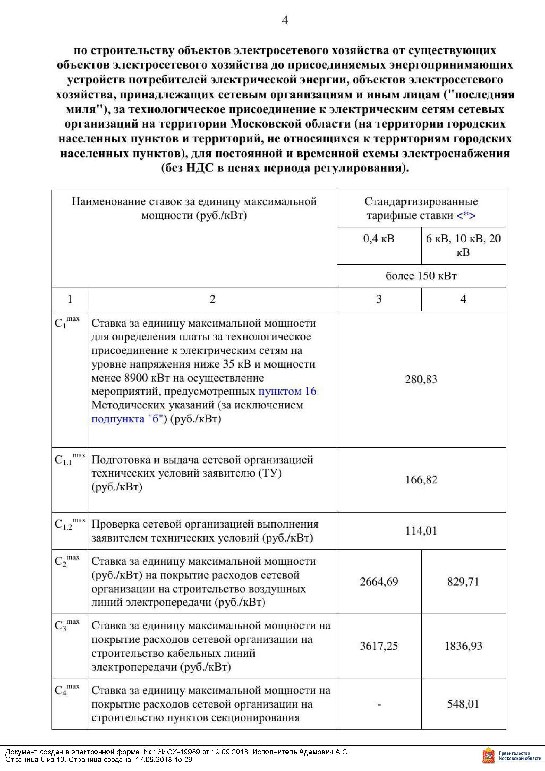

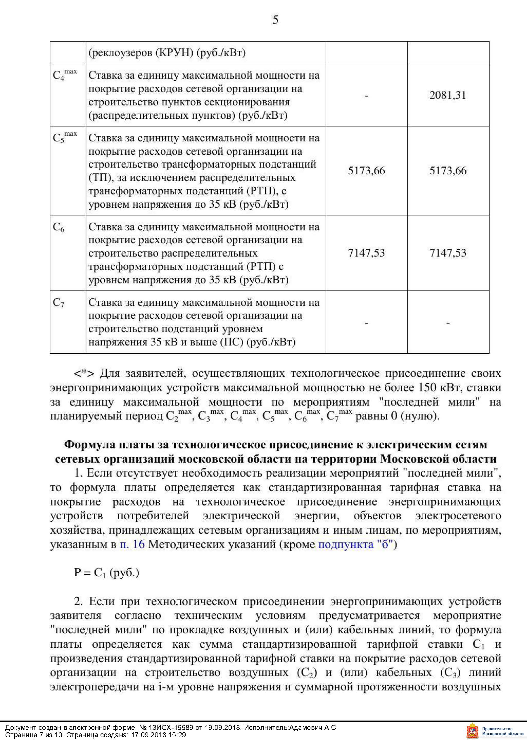

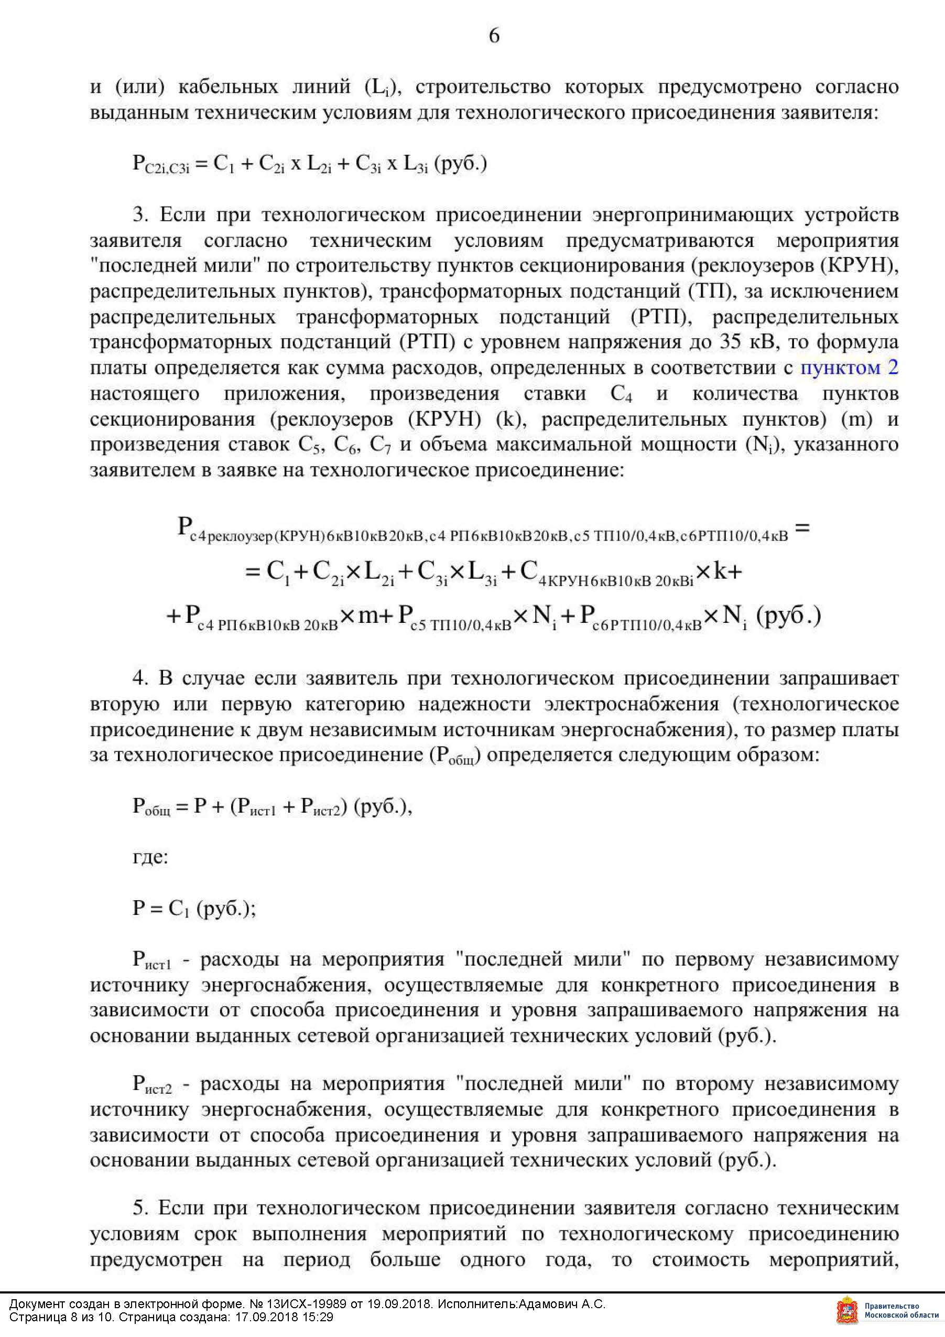

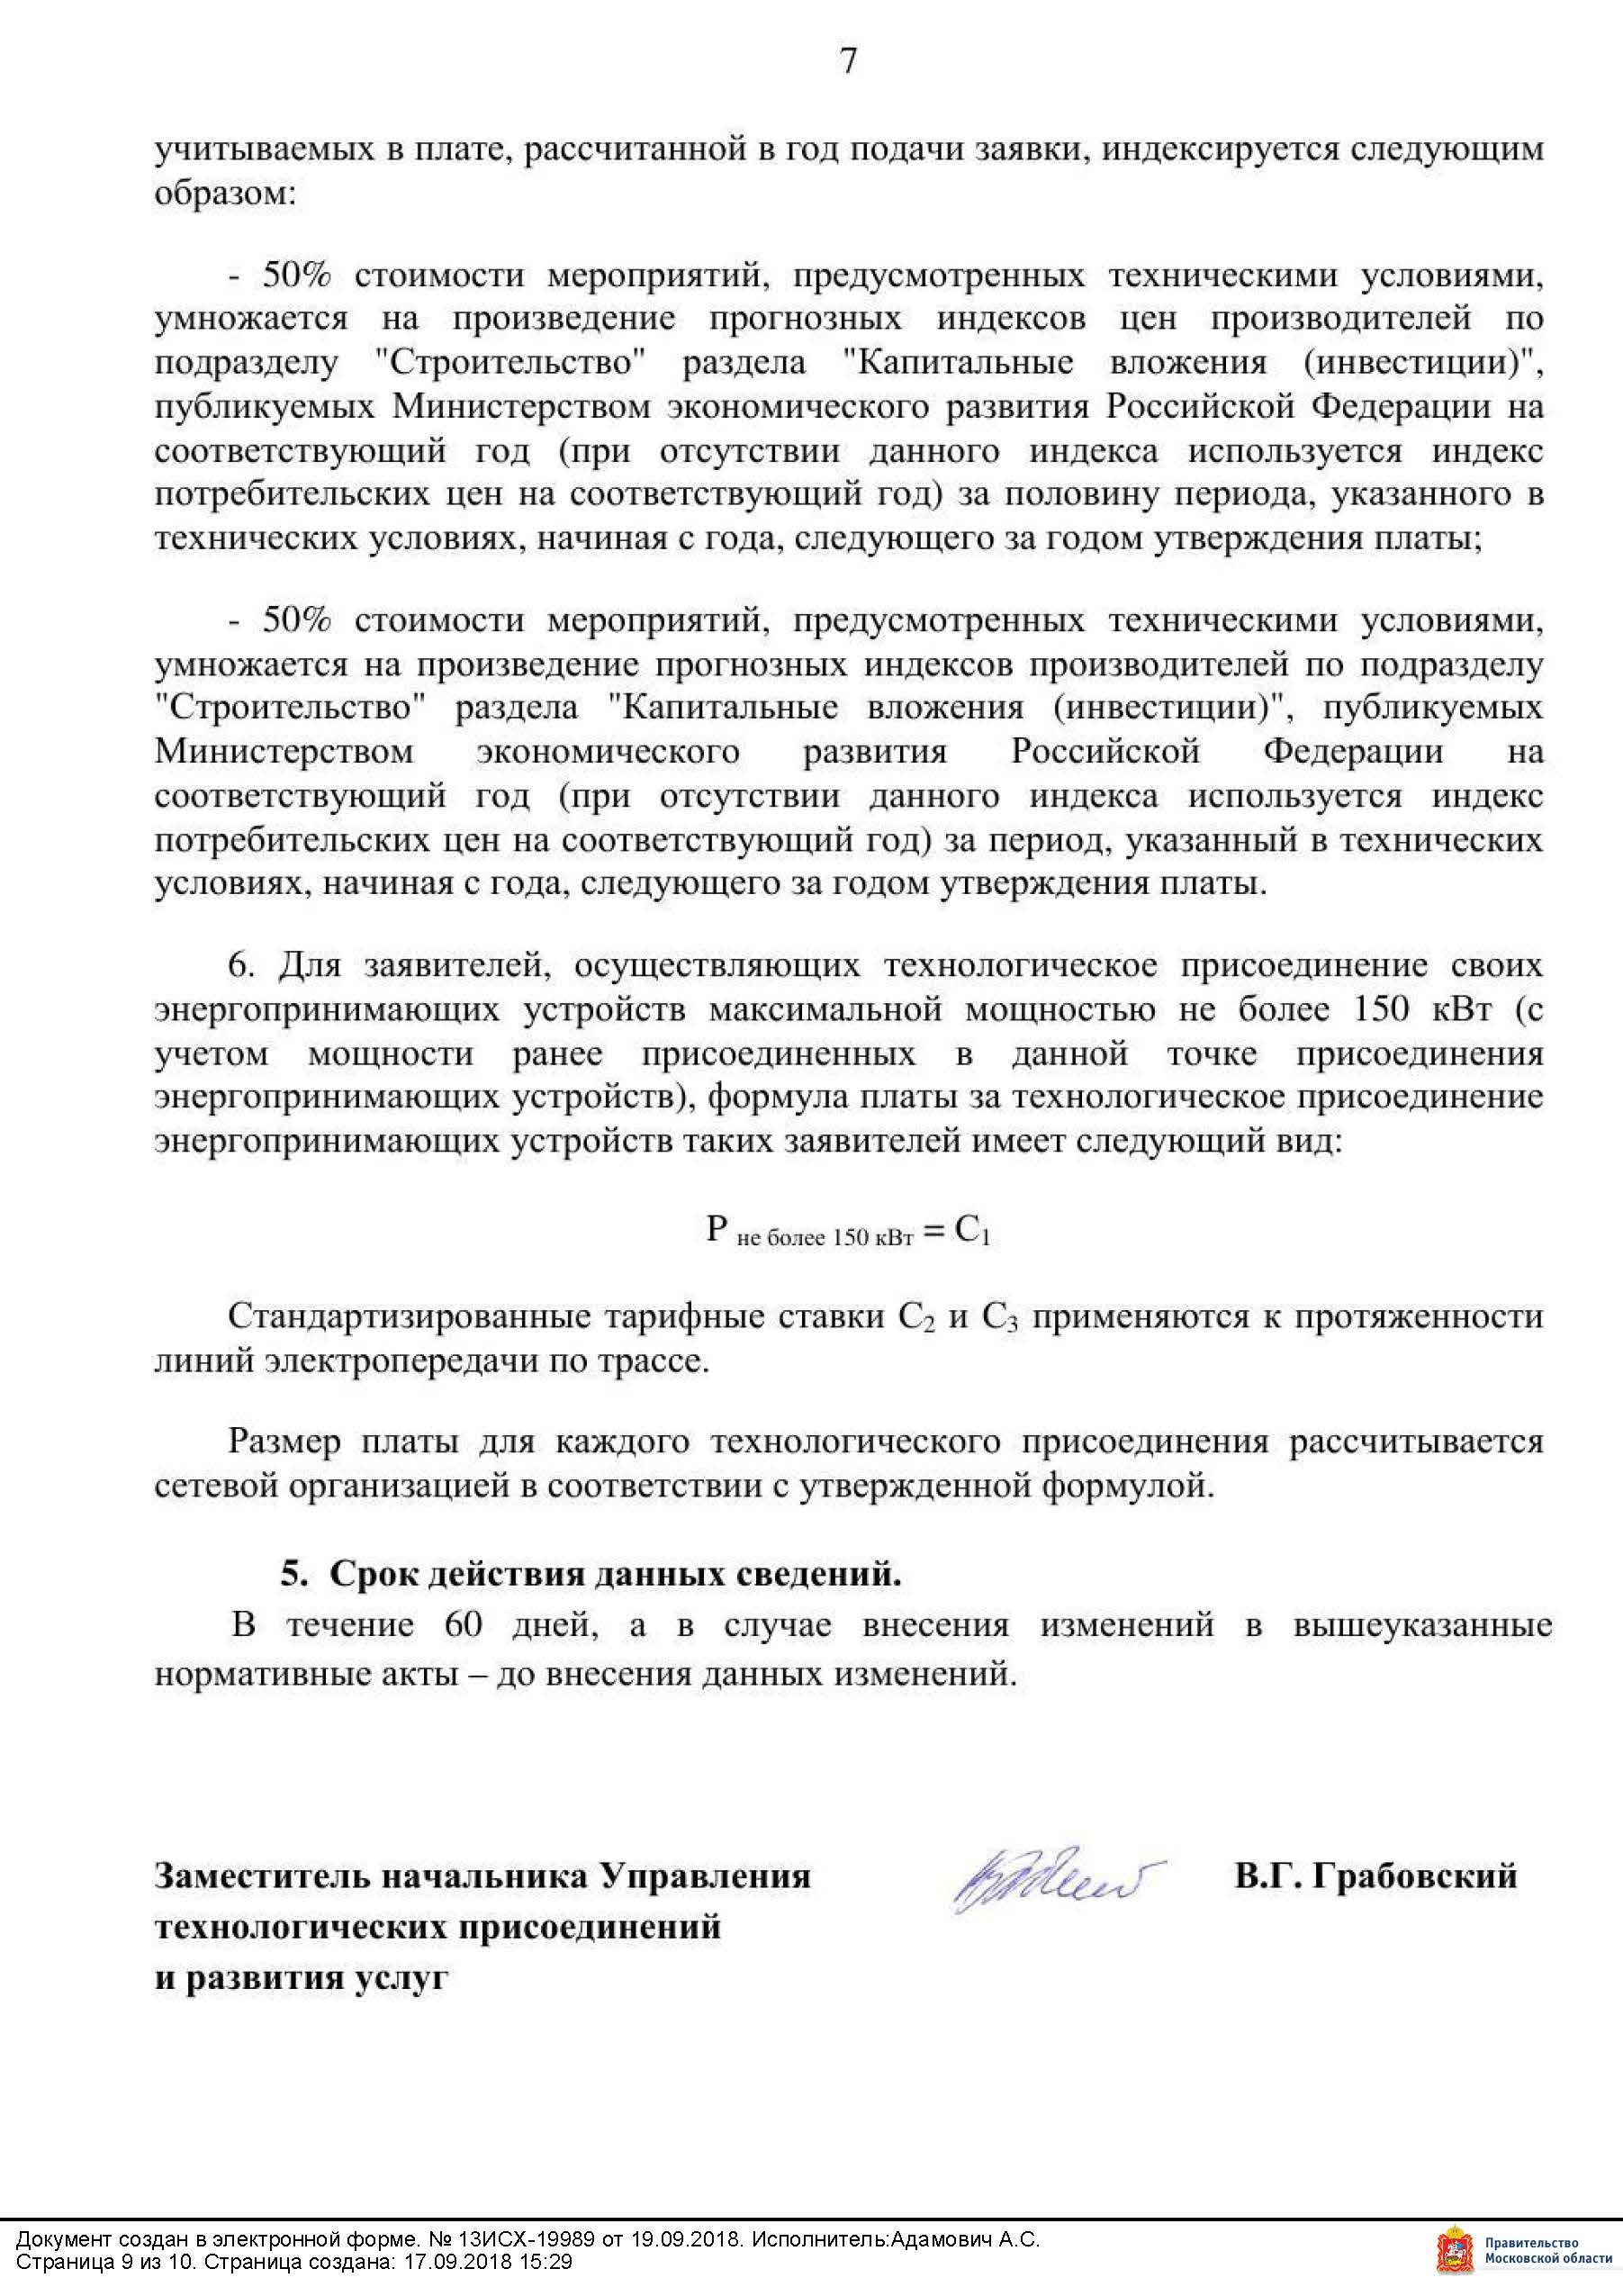

Приложение 6
ФОРМА ЗАЯВКИ НА УЧАСТИЕ В ПРОДАЖЕ
ПОСРЕДСТВОМ ПУБЛИЧНОГО ПРЕДЛОЖЕНИЯ

В Комиссию по проведению продажи
___________________________________________________________________________________________________________
(наименование Организатора продажи посредством публичного предложения)
Заявитель _____________________________________________________________________________________________________
(Ф.И.О. гражданина, индивидуального предпринимателя,
наименование юридического лица с указанием организационно-правовой формы, крестьянского (фермерского) хозяйства)

в лице _____________________________________________________________________________________________________
(Ф.И.О. руководителя юридического лица, главы крестьянского (фермерского хозяйства) или уполномоченного лица)
действующего на основании¹_________________________________________________________________________________
(Устав, Положение, Соглашение и т.д.)
(заполняется гражданином, индивидуальным предпринимателем)
Паспортные данные: серия……………………№ ………………………………., дата выдачи «…....» ………………..….г.
кем выдан………………………………………………………………………………………………………………………….
Адрес регистрации по месту жительства ………………………………………………………………………………………
Адрес регистрации по месту пребывания ………………………………………………………………………………………
Контактный телефон ……………………………………………………………………………………………………………..
ОГРНИП (для индивидуального предпринимателя, КФХ): № ………………………………………………………………..
(заполняется юридическим лицом)
Адрес местонахождения…………………………………………………………………………………………………………
Почтовый адрес…………………………………………………………………………………………………………………...
Контактный телефон….…..……………………………………………………………………………………………………...
ИНН……………………………………..КПП………………………………………..ОГРН…………………………………..
Представитель Заявителя²……………………………………(Ф.И.О,)…………………………………………………………….
Действует на основании доверенности от «…..»…………20..….г., № ………………………………………………………
Паспортные данные представителя: серия …………....……№ ………………., дата выдачи «…....» ……...…… .….......г.
кем выдан ..……………………………………………….……………………………..………………………………………...
Адрес регистрации по месту жительства ………………………………………………………………………………………
Адрес регистрации по месту пребывания ………………………………………………………………………………………
Контактный телефон ……..………………………………………………………………………………………………………
принял решение об участии в продаже посредством публичного предложения:
Дата продажи: ………..……………. № Лота …………
Наименование Объекта (лота) продажи ………………………………………………………...……...…….…
Местоположение (адрес) земельного участка: ……………..……………………………………………
и обязуется обеспечить поступление задатка в размере _________________ руб. __________________________(сумма прописью),
в сроки и в порядке установленные в Извещении о проведении продажи посредством публичного предложения.
1. Заявитель подтверждает, что не является:
- должником (организацией в отношении которой Арбитражным судом Московской области принято решение об изъятии земельной участка), организацией, на которые возложены оценка и реализация имущества должника (организацией в отношении которой Арбитражным судом Московской области принято решение об изъятии земельной участка), и работником указанных организаций, должностные лица органов государственной власти, органов местного самоуправления, чье участие в торгах может оказать влияние
на условия и результаты торгов, а также члены семей соответствующих физических лиц;
- юридическим лицом, учредителем (участником) которых является собственник земельного участка из земель сельскохозяйственного назначения, в отношении которого принято решение об изъятии такого земельного участка, члены семьи собственника такого земельного участка;
- иностранным гражданином, иностранным юридическим лицом, лицом без гражданства, а также юридическим лицом,
в уставном (складочном) капитале которых доля иностранных граждан, иностранных юридических лиц, лиц без гражданства составляет более чем 50 процентов.
2. Заявитель обязуется:
2.1. Соблюдать условия и порядок проведения продажи, содержащиеся в Извещении о проведении продажи посредством публичного предложения.
2.2. В случае признания Победителем продажи заключить договор купли-продажи с Уполномоченным органом в соответствии с порядком, сроками и требованиями, установленными Извещением о проведении продажи посредством публичного предложения и договором купли-продажи земельного участка.
2.3. Использовать земельный участок в соответствии с видом разрешенного использования, указанным в Извещении о проведении продажи посредством публичного предложения и договоре купли-продажи земельного участка.
3. Заявителю понятны все требования и положения Извещения о проведении продажи посредством публичного предложения. Заявителю известно фактическое состояние и технические характеристики Объекта (лота) продажи и он не имеет претензий к ним.
4. Заявитель извещен о том, что он вправе отозвать Заявку в любое время до установленных даты и времени окончания подачи Заявок
на участие в продаже, в порядке, установленном в Извещении о проведении продажи посредством публичного предложения.
5. Ответственность за достоверность представленных документов и информации несет Заявитель.
6. Заявитель подтверждает, что на дату подписания настоящей Заявки ознакомлен с порядком проведения продажи посредством публичного предложения, порядком внесения задатка, Извещением о проведении продажи посредством публичного предложения и проектом договора купли-продажи земельного участка, и они ему понятны. Заявитель подтверждает, что надлежащим образом ознакомлен с реальным состоянием выставляемого на продажу Объекта (лота) продажи и информацией о нем.
____________________________________________________________________________________________________________
1 Заполняется при подаче Заявки юридическим лицом
2 Заполняется при подаче Заявки лицом, действующим по доверенности.
7. Заявитель осведомлен и согласен с тем, что Уполномоченный орган / Организатор продажи посредством публичного предложения
не несут ответственности за ущерб, который может быть причинен Заявителю отменой продажи посредством публичного предложения, внесением изменений в Извещение о проведении продажи посредством публичного предложения, а также приостановлением процедуры проведения продажи посредством публичного предложения. При этом Заявитель считается уведомленным об отмене продажи посредством публичного предложения, о внесении изменений в Извещение о проведении продажи посредством публичного предложения
с даты публикации информации об отмене продажи посредством публичного предложения, о внесении изменений в Извещение
о проведении продажи посредством публичного предложения на официальном сайте торгов Российской Федерации в информационно-телекоммуникационной сети «Интернет» для размещения информации о проведении торгов www.torgi.gov.ru.
8. Условия продажи по данному Объекту (лоту) продажи, порядок и условия заключения договора купли-продажи земельного участка являются условиями публичной оферты, а подача Заявки на участие в продаже посредством публичного предложения является акцептом такой оферты.
9. В соответствии с Федеральным законом от 27.07.2006 № 152-ФЗ «О персональных данных», подавая Заявку, Заявитель дает согласие
на обработку персональных данных, указанных выше и содержащихся в представленных документах, в целях участия в продаже.
(Под обработкой персональных данных понимается совершение, в том числе, следующих действий: сбор, систематизация, накопление, хранение, уточнение (обновление, изменение), использование, обезличивание, блокирование, уничтожение персональных данных).
При этом общее описание вышеуказанных способов обработки данных приведено в Федеральном законе от 27.07.2006 № 152-ФЗ, а также на передачу такой информации третьим лицам, в случаях, установленных нормативными документами вышестоящих органов и законодательством. Настоящее согласие действует бессрочно и может быть отозвано в любой момент по соглашению сторон. Заявитель подтверждает, что ознакомлен с положениями Федерального закона от 27.07.2006 №152-ФЗ «О персональных данных», права и обязанности в области защиты персональных данных ему известны.

Платежные реквизиты Заявителя:

_______________________________________________________________________________________________________________________________
(наименование для юридического лица, крестьянского (фермерского) хозяйства,
Ф.И.О. для гражданина, индивидуального предпринимателя)

ИНН³ Заявителя
КПП4 Заявителя

_______________________________________________________________________________________________________________________________
(Наименование Банка, в котором у Заявителя открыт счет; название города, где находится банк, отделение банка)

р/с или (л/с)
к/с
ИНН
КПП
БИК

Заявитель (уполномоченный представитель):

______________________________________________________________________________________
(подпись Заявителя или его уполномоченного представителя)

М.П. (при наличии)

_______________________________________________________________________________

³ ИНН для граждан 12 знаков (при наличии), ИНН для юридических лиц 10 знаков. Заявители –граждане указывают ИНН в соответствии со свидетельством о постановке на учет физического лица в налоговом органе.
⁴ КПП в отношении юридических лиц и индивидуальных предпринимателей.

Приложение 7

ПРОЕКТ СОГЛАШЕНИЯ О ЗАДАТКЕ №____

____________________ | « ____» ___________________г.
Комитет по конкурентной политике Московской области в лице ______________, действующего на основании _______________, именуемый в дальнейшем «Организатор продажи посредством публичного предложения», с одной стороны, Государственное казенное учреждение Московской области «Региональный центр торгов», в лице ___________________, действующего на основании ____________, именуемое далее «Лицо, осуществляющее организационно-технические функции», с другой стороны, и ________________, именуемое в дальнейшем «Заявитель», в лице _____________________________, действующего на основании _________________, с третьей стороны, заключили настоящее Соглашение о нижеследующем:

1. Предмет соглашения
Заявитель в доказательство намерения заключить договор купли-продажи земельного участка, из земель сельскохозяйственного назначения, изъятого по решению суда в связи с неиспользованием по целевому назначению, расположенного вблизи д. Вяземское сельского поселения Клементьевское Можайского городского округа Московской области, вид разрешенного использования: для сельскохозяйственного производства, _________________ (далее - Продажа), а также в качестве обеспечения надлежащего исполнения своих обязательств в счет причитающихся с него по договору купли-продажи платежей, перечисляет денежные средства в размере ________ руб. __ коп., предусмотренном разделом 2 настоящего Соглашения.

2. Порядок перечисления денежных средств
2.1. Заявитель перечисляет денежные средства (п. 1) по следующим банковским реквизитам:
Получатель платежа: МЭФ Московской области
(л/с 05868217110 - Государственное казенное учреждение Московской области «Региональный центр торгов»), ОГРН 1145024006577, ИНН 5024147611, КПП 502401001,
р/с 40302810845254000001, БИК 044525000,
Банк получателя: ГУ Банка России по ЦФО

В связи с отсутствием КБК при заполнении полей (104, 105) платежного поручения (квитанции об оплате) для перечисления задатка рекомендуется указывать в соответствующих полях КБК - «0», ОКТМО - «0».
2.2. В документе, подтверждающем внесение задатка, в обязательном порядке указывается назначение платежа: «Задаток для участия в продаже «__»________ 20__ (дата продажи), № лота __
по Соглашению о задатке от «____»______ 20__ №___» (при наличии реквизитов Соглашения о задатке),
НДС не облагается».
2.3. Платежи (п. 1) осуществляются исключительно Заявителем только в форме безналичного расчета в российских рублях.
2.4. Плательщиком денежных средств в качестве задатка может быть исключительно Заявитель.
Не допускается перечисление денежных средств в качестве задатка иными лицами. Перечисленные денежные средства иными лицами будут считаться ошибочно перечисленными денежными средствами и возвращены плательщику.
2.5. В случае установления Комиссией по проведению продажи не поступления в указанный в Извещении о проведении продажи посредством публичного предложения срок и порядке суммы задатка, обязательства заявителя по внесению задатка считаются неисполненными.
2.6. Порядок возврата задатка в случаях, установленных действующим законодательством, определен в разделе 7 Извещения о проведении продажи посредством публичного предложения №___.

3. Ответственность Сторон
3.1. Ответственность сторон за неисполнение либо ненадлежащее исполнение настоящего Соглашения наступает в соответствии с действующим законодательством.
3.2. Все споры и разногласия, которые могут возникнуть в результате исполнения Сторонами условий настоящего Соглашения, будут по возможности решаться путем переговоров. В случае невозможности разрешения споров путем переговоров Стороны рассматривают их в установленном законом порядке.

4. Срок действия Соглашения
4.1. Соглашение вступает в силу с момента подписания его Сторонами.
4.2. Соглашение прекращает свое действие с момента надлежащего исполнения Сторонами взятых на себя обязательств.

5. Заключительные положения
5.1. Все изменения и дополнения к настоящему Соглашению, включая уточнение реквизитов Заявителя, оформляются письменно дополнительным соглашением.
5.2. Настоящее Соглашение составлено в 3 (трех) подлинных экземплярах.

6. Юридические адреса и реквизиты Сторон

Лицо, осуществляющее организационно-технические функции | Организатор продажи посредством публичного предложения | Заявитель

7. Подписи сторон

 | Должность |  | Должность |  | от Заявителя
_______________/_________/  Подпись |  | ______________/_____________/  Подпись |  | _______________/________________/  Подпись

Приложение 8
Форма
НА БЛАНКЕ ОРГАНИЗАЦИИ
(при наличии)

В ___________________________________
(Организатор продажи посредством публичного предложения)

от __________________________________
(Ф.И.О. физического лица или
Ф.И.О. генерального директора
или представителя организации)
____________________________________
(наименование организации)

Запрос на осмотр Объекта (лота) продажи

Прошу оформить документ для осмотра Объекта (лота) продажи от «__»________20 ___г. № ____

Лот №__________, расположенный по адресу: _____________________________________________,

Уполномоченное лицо на осмотр:

___________________________________________________________________
Ф.И.О.

Контактные телефоны:________________________

Для юридических лиц:
Руководитель Подпись Ф.И.О.
М.П. (при наличии)

Для индивидуальных предпринимателей:
Индивидуальный предприниматель Подпись Ф.И.О.
М.П. (при наличии)

Для физических лиц: Подпись Ф.И.О.

Приложение 9
Проект договора купли-продажи земельного участка

Договор купли-продажи земельного участка, изъятого по решению суда
в связи с его неиспользованием по целевому назначению
Московская область,  г. Красногорск |  |  |  |  | « » 2019 года

В соответствии с Гражданским кодексом Российской Федерации, Земельным кодексом Российской Федерации, Федеральным законом
от 24.07.2002 № 101-ФЗ «Об обороте земель сельскохозяйственного назначения», Законом Московской области № 23/96-ОЗ «О регулировании земельных отношений
в Московской области», Положением о Министерстве имущественных отношений Московской области, утвержденным постановлением Правительства Московской области от 29.10.2007 № 842/27, Положением о Комитете по конкурентной политике Московской области, утвержденным постановлением Правительства МО от 03.10.2013 № 785/44, Решением Арбитражного суда Московской области от 26.01.2018 по делу
№ А41-83136/17, протоколом о результатах аукциона по продаже земельного участка из земель сельскохозяйственного назначения, изъятого по решению суда
в связи с ненадлежащим использованием, расположенного по адресу: Московская область, Можайский район, сельское поселение Клементьевское, вблизи д. Вяземское:
Министерство имущественных отношений Московской области,
ИНН 7725131814, КПП 504101001, запись о котором внесена инспекцией МНС России по г. Реутову Московской области в Единый государственный реестр юридических лиц 25.12.2002 за основным государственным регистрационным номером 1025005245055 (свидетельство серия 50 № 000606155), именуемое в дальнейшем Продавец, в лице министра имущественных отношений Московской области ________________________________________, действующего от имени Министерства имущественных отношений Московской области на основании Положения о Министерстве имущественных отношений Московской области, утвержденного постановлением Правительства Московской области от 29.10.2007г. № 842/27, и
, именуемый в дальнейшем - Покупатель, именуемые
в дальнейшем Стороны, заключили договор (далее – Договор)
о нижеследующем,

- Предмет Договора

  - По настоящему договору Продавец обязуется передать,
а Покупатель обязуется принять в собственность земельный участок
с кадастровым номером 50:18:0070440:23, общей площадью 406 000 кв. м, категория земель – земли сельскохозяйственного назначения, вид разрешенного использования – для сельскохозяйственного производства, расположенный по адресу: Московская область, Можайский район, сельское поселение Клементьевское, вблизи д. Вяземское, (далее – Участок), и оплатить его.
  - Объекты недвижимого имущества на Участке отсутствуют.
  - Участок изъят в целях продажи посредством публичного предложения в связи с его неиспользованием по целевому назначению у Общества с ограниченной ответственностью «ЭКОУРОЖАЙ» (ИНН 7714736624, ОГРН 1087746483912, дата регистрации: 08.04.2008, юридический адрес: 125319, город Москва, улица Красноармейская, дом 25).

- Цена Договора и порядок расчетов

2.1. Цена продажи земельного участка определена по результатам проведения продажи посредством публичного (протокол от ____) и составляет _______.
2.2. Оплата Участка осуществляется путем единовременного перечисления денежных средств по итогам проведения публичных торгов, на следующий счет Продавца: Министерства имущественных отношений Московской области:
ИНН 7725131814, КБК 01111406022020000430, ОКТМО – 46000000, КПП 502401001,
БИК 044525000, л/с 03011000760, т/с 40201810245250000104 ГУ Банка России по ЦФО.
2.3. Датой оплаты Участка считается дата поступления денежных
средств в полном объеме, указанных в пункте 2.1 Договора, на счет Продавца.
2.4. Оплата производится в полном объеме в течение 30 банковских дней с момента подписания Сторонами настоящего договора.
2.5. Сумма задатка в размере _______, внесенная Покупателем при подаче заявки на участие в продаже, в полном объеме засчитывается в цену продажи земельного участка, подлежащую уплате и указанную в п.2.1 Договора.

- Переход права на Участок

  - Переход права собственности на Участок подлежит обязательной государственной регистрации в Управлении Федеральной службы государственной регистрации, кадастра и картографии по Московской области.
  - Расходы, связанные с государственной регистрации права собственности Покупателя в полном объеме, относятся на Покупателя.
3.3. Участок считается переданным Продавцом и принятым Покупателем с даты подписания настоящего договора без подписания акта приема-передачи
по настоящему Договору.

- Обязанности Сторон

  - Покупатель обязуется:
    - Письменно своевременно уведомлять Продавца об изменении своих почтовых и банковских реквизитов.
    - Принять участок в сроки и на условиях настоящего Договора.
    - Произвести оплату стоимости земельного участка в сроки, определенные в пункте 2.4 Договора.
4.1.4. В течение 14 (четырнадцати) рабочих дней после получения
от Продавца документов, необходимых для осуществления государственной регистрации перехода права, направить их в Управление Федеральной службы государственной регистрации, кадастра и картографии по Московской области.
4.2. Продавец обязуется:

4.2.1. После поступления на счет денежных средств в полном объеме, передать Покупателю документы, необходимые для государственной регистрации перехода права собственности в установленном порядке.
4.2.2. Письменно своевременно уведомлять Покупателя об изменении своих почтовых и банковских реквизитов.
4.2.3. Права и обязанности Сторон, не предусмотренные настоящим Договором, устанавливаются в соответствии с действующим законодательством.

- Ответственность Сторон

5.1. Стороны несут ответственность за невыполнение либо ненадлежащее выполнение условий настоящего Договора в соответствии с действующим законодательством.

5.2. Все споры между Сторонами, возникающие по настоящему Договору, разрешаются в соответствии с законодательством Российской Федерации.

- Ограничения (обременения) прав на земельный участок

  - В отношение земельного участка установлены следующие ограничения (обременения) прав:
- ограничения оборотоспособности, указанные в заключении Главного управления архитектуры и градостроительства Московской области от 08.05.2018
№ 30Исх-11850/ и являющиеся приложением к настоящему Договору;
- 50.18.2.37, карта (план) № №157-РМ от 25.04.2013;
- 50.18.2.200, Постановление Правительства Российской Федерации
«Об утверждении формы карты (плана) объекта землеустройства
и требований к ее составлению» № 621 № 621 от 30.07.2009;
- 50.18.2.151, Постановление Правительства Российской Федерации №160
от 24.02.2009 «О порядке установления охранных зон объектовэлектросетевого хозяйства и особых условий использования земельных участков, расположенных
в границах таких зон» (вместе с «Правилами установ № 160 от 24.02.2009)».

- Заключительные положения

7.1. Договор составлен в 4 (четырех) экземплярах, имеющих равную юридическую силу, из которых по одному экземпляру хранится у Сторон, один экземпляр передается в Управление Федеральной службы государственной регистрации, кадастра и картографии по Московской области, один экземпляр передается обществу с ограниченной ответственностью «ЭКОУРОЖАЙ».

7.2. Договор считается заключенным с даты его подписания Сторонами
и действует до полного выполнения Сторонами своих обязательств либо до его расторжения в установленном законодательством Российской Федерации порядке.

- Приложения

- заключение Главного управления архитектуры и градостроительства Московской области от 08.05.2018 № 30Исх-11850/;
- выписка из Единого государственного реестра недвижимости
об основных характеристиках и зарегистрированных правах на объект недвижимости от 04.04.2018 № 99/2018/91440920;
- кадастровая справка о кадастровой стоимости объекта недвижимости
на 10.04.2018;
- протокол о результатах продажи от ______;
- протокол рассмотрения заявок от ________;
- лист регистрации участников аукциона от _________.

- Реквизиты Сторон

8.1. Продавец: Министерство имущественных отношений Московской области, ИНН 7725131814, КПП 504101001, запись о котором внесена инспекцией МНС России по г. Реутову Московской области в Единый государственный реестр юридических лиц 25.12.2002 за основным государственным регистрационным номером 1025005245055 (свидетельство серия 50 № 000606155).

Министр
имущественных отношений
Московской области ___________________

8.2. Покупатель: ______________.

Приложение 10

Форма
НА БЛАНКЕ ОРГАНИЗАЦИИ
(для юридических лиц)

ДОВЕРЕННОСТЬ
ОБРАЗЕЦ

г. ____________ «___» _________________20__г.

________________________________________________________________________
(наименование юридического лица, Ф.И.О. ИП, гражданина)
в лице__________________________________________________________________,
(Ф.И.О. руководителя, ИП)
действующего на основании ______________________________________________
(устава, контракта и т.д. – для юридического лица)
уполномочивает_________________________________________________________
(Ф.И.О., паспортные данные)
быть представителем_____________________________________________________
(наименование юридического лица, Ф.И.О ИП., гражданина)
для участия в продаже посредством публичного предложения Объекта (лота) продажи: Земельного участка, из земель сельскохозяйственного назначения, изъятого по решению суда в связи с неиспользованием по целевому назначению, расположенного вблизи д. Вяземское сельского поселения Клементьевское Можайского городского округа Московской области, вид разрешенного использования: для сельскохозяйственного производства ________________________________________________________________________.
(наименование, местоположение Объекта (лота) продажи)
со следующими полномочиями: осматривать Объект (лот) продажи, подавать и подписывать заявку установленного образца с пакетом документов, участвовать в продаже, определять цену, подписывать протоколы, по итогам продажи заключать договор купли-продажи земельного участка.
Срок действия доверенности: ___________ без права передоверия.
(не более 1 года)

Подпись _____________________________________________ ______________
Ф. И. О. (полностью) подпись

Удостоверяем,

Подпись*_____________________________________________________________
(Ф.И.О. руководителя юридического лица (с указанием должности), ИП, гражданина)

МП (при наличии)

* В случае оформления доверенности от имени гражданина доверенность должна быть оформлена нотариально.

Приложение 11

СХЕМА ПРОЕЗДА

Московская область, Красногорский район, п/о Путилково, 69-й км МКАД,
ООК ЗАО «Гринвуд», стр. 17, 5 этаж, ГКУ «РЦТ».

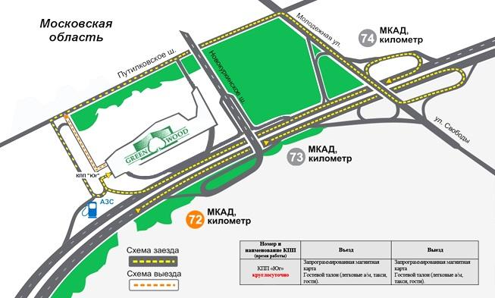

ПРОШИТО И ПРОНУМЕРОВАНО

___________ листов

Исп. _____________

ЛИСТ СОГЛАСОВАНИЯ ИЗВЕЩЕНИЯ О ПРОВЕДЕНИИ ПРОДАЖИ
№ ППСХ-МИО/18-2005
ПОСРЕДСТВОМ ПУБЛИЧНОГО ПРЕДЛОЖЕНИЯ

Управление реализации
земельных прав _______________________ ___________________

Отдел финансово-экономической
деятельности и государственных
закупок _______________________ ___________________

Правовое управление _______________________ ___________________

Первый заместитель директора _______________________ ___________________

Директор _______________________ ___________________

СОГЛАСОВАНИЕ ИЗВЕЩЕНИЯ О ПРОВЕДЕНИИ ПРОДАЖИ
ПОСРЕДСТВОМ ПУБЛИЧНОГО ПРЕДЛОЖЕНИЯ

____________________________________________ ______________________________/

____________________________________________ ______________________________/

____________________________________________ ______________________________/

____________________________________________ ______________________________/

Исполнитель _______________________ __________________

Здесь и далее указано московское время.

